第三阶段 数据库基础 14

第一章 RDBMS1 14

DAY01 数据库概述 构建MySQL服务 数据库基本管理 mysql 数据类型 14

一. 数据库概述 14

二. 构建mysql服务器 15

1.扩容磁盘 15

2.解包 15

3.装包: 15

4.启动服务:并自动执行数据初始化 16

5.查看进程 16

三. mysql初始配置 17

1. 初始密码登录链接数据库(初始建库只允许root本机登录) 17

2. 修改密码 17

3. 修改密码策略 18

四. 数据库基本管理 19

一) .链接mysql服务 19

二) .Mysql基本操作 19

1.库管理命令 19

2.表管理命令 20

3. ,记录管理命令 22

五. MYSQL数据类型 23

1.信息种类 23

2. 字符型(定长char 边长varchar) 23

3.数值类型(整数型 浮点型) 23

4. 日期时间类型 25

1.Datetime/timestamp间的区别 year类型使用两位数赋值时区别 26

2.Year类型为两位数赋值的区别: 27

3,使用时间函数赋值 27

5. 枚举类型 28

DAY02 数据库表结构 mysql键值 29

一. 数据库表结构 29

一) ,约束条件 29

二) ,修改表结构 30

1.修改表结构语法: 30

2. .添加新字段 30

3. 删除字段 31

4. 修改字段类型 31

5.修改字段名字(change) 32

6. 修改表名 32

二. Mysql键值 32

一) .键值的概述 32

二) .键值的使用 33

1.普通索引index 33

1).查看索引信息: 33

2).建表时创建索引: 33

3) .在已有表里创建索引字段: 34

4) .删除索引 35

2. 主键 primary key 35

1).使用规则 36

2) .创建主键 36

3) .创建复合主键 37

4) .primarykey与auto_incremt(自增长)连用 38

5).删除主键 39

3. 外键 foreign key 40

1).创建表,并指定外键 41

2).修改表中的内容时另外一表同步更新 41

3).删除外键 42

DAY03数据库的导入导出,管理表记录,匹配条件,mysql管理工具 43

一.数据库的导入导出(将系统文件内容存储到数据库) 43

一).搜索路径(安装数据库就默认指定了导入导出的检索路径) 43

1.查看搜索路径 43

2.修改配置文件修改搜索路径 43

二).数据导入(默认只有root用户有数据导入权限) 44

1.命令格式: 44

2.建立表(根据本例要导入的passwd的内容格式建表) 44

3.将需要导入的文件放到之间设置的搜索路径下 44

4.导入文件 44

三).数据导出 45

1.命令格式: 45

二.管理表记录 46

一).添加新记录(insert) 46

二).查看表记录(select) 47

三).更新表记录(update) 48

四).删除表记录 48

三. 匹配条件 49

一) ,基本匹配条件(适用于select \ update \delete) 49

1.数值比较 (> >= < <= = !=) 49

2.字符比较(= != ) 49

3.范围比较(匹配/去重显示) 50

4.逻辑比较(多个判断条件) 50

5. 空/非空( is null/ is not null) 51

6. 去掉重复数据distinct(不同的) 51

二) .高级匹配条件 51

1. 模糊匹配(like) 51

2.正则匹配 51

3. 四则运算+ - * / % 52

4. 提高优先级() 52

三) 操作查询结果(适用于select) 52

1.聚集函数(MySQL内置数据统计命令)(字段必须是数值型) 52

2. 查询结果排序 53

3. 查询结果分组 53

4. 查询结果中再过滤 54

5. 限制查询结果行数 54

四、MySQL管理工具 55

DAY04用户授权 完全备份 增量备份 55

一. 用户授权 55

一) .用户授权 55

1. grant授权 55

1).命令格式: 55

2) .权限列表 56

3) .库名 56

4) .用户名 56

5) .登录用户使用的相关命令 56

2. 授权库 58

1) .查看user表中的权限:一般只看host和user字段 58

2).查询db表中的权限(看 user host db 字段) 59

3) .查询授权用户对tables_priv表的权限 60

4).查询授权用户对字段的访问权限 60

3. 撤销权限 60

二) .Root密码 61

1).恢复root密码(root密码忘记) 61

2).重置root密码(必须知道旧密码才能重置) 62

二. 完全备份 63

一) .备份概述 63

1. 物理备份及恢复 63

二) .逻辑备份 64

1. 完全备份 64

2.完全恢复 64

三. 增量备份(使用mysql自带binlog日志实现) 65

1).binlog日志的使用 65

1.启用binlog日志 65

2.手动生成新的日志文件： 66

3. 删除binlog日志 66

2) .恢复数据(恢复命令mysqlbinlog ) 67

1. 启用日志时,自定义文件存储目录和文件名 67

2.用binlog日志恢复数据到51主机的数据库 68

3. 分析binlog日志文件记录 68

4.日志文件如何区分记录的多条sql命令 ?( 偏移量 和 命令执行时间) 70

DAY05 percona 软件介绍 innobackupex 备份与恢复 71

一. percona软件介绍 71

一).mysql备份工具 71

二)．安装percona 71

三) .innobackupex(完全备份)命令 72

1.常用选项 72

2. 命令格式 72

二. innobackupex备份与恢复 73

一) .完全备份与恢复 73

1完全备份: 73

2.完全恢复(在51上): 74

二) .恢复单张表 75

1.操作步骤: 75

2. 恢复的相关操作命令 75

三) .增量备份与恢复 76

1.innobackupex增量备份 76

1).首次备份（备份所有数据）周一 76

2).第一次增量备份 周二 77

3).第二次增量备份 周二 77

2.innobackupex增量恢复 77

1).将增量备份数据恢复到51主机 78

2).停服务,删除原库所有数据 78

3).使用备份文件恢复数据 78

4).将备份数据文件都赋予mysql权限 并启动服务 78

第二章 DBA进阶 79

DAY01 MYSQL主从同步 主从同步模式 79

一.mysql主从同步 79

二).主从同步概述工作原理: 79

二. 构建主从同步 79

一).配置主服务器51 80

1.启用binlog日志文件 80

2. 用户授权(给从库用) 80

二) .配置从服务器52 80

1.指定server_id并保证主从主机的数据一致 80

2.指定主服器信息 81

3.错误解决 82

三) .测试设置: 82

三. 主从同步模式 83

一) .主从同步结构类型 83

二) .配置(一主多从)结构 83

三) 配置主从从结构 84

1).配置53主服务器数据库 85

1.启用binlog日志文件 85

2.用户授权(给从库用) 85

2).配置54/55从服务器 85

3) .测试配置 86

四) .主从同步复制模式 86

1.复制模式介绍: 86

2.模式配置 87

1).配置半同步复制模式(主53 从主54 从55) 87

DAY02 数据读写分离服务搭建 多实例服务 88

一. 数据读写分离 88

一) .读写分离概述 88

二) .Maxscale构建读写分离 88

1.环境准备 89

2. 配置 57主机maxscale代理服务器 89

1) .装包 89

2) .配置代理服务器的主配置文件(/etc/maxscale.cnf) 89

3) .配置51数据库服务器 91

4) .启动57代理服务器 91

5) .查看服务器状态 91

6).测试配置 92

7).测试读写分离 92

二.多实例服务 93

一),多实例概述 93

2).配置多实例 93

1.源码安装软件 93

2. 修改主配置文件 93

3. 启动服务 94

4. 查看服务状态 95

5. 客服端问多实例服务 95

DAY03 数据分片概述 部署mycat服务 测试配置 95

一. 数据分片概述 95

1. 分库分表 95

2. 水平分割 96

3.垂直分割 96

4. mycat软件介绍 96

5. mycat分片规则 97

6. 工作过程 97

二. 部署mycat服务 97

一. 环境部署 97

二. 部署mycat服务 97

1. 装编译包 97

2. 修改配置文件 98

1) .创建链接账号(server.xml) 98

2).配置数据分片(schema.xml) 98

3. 配置数据库服务器(根据配置文件的设置,配置数据库服务) 101

4. 启动mycat服务,并查看服务信息 101

5. 测试配置(链接分片服务器) 101

三. 测试mycat配置 102

1. Sharding-by-intfile分片规则 102

2.求模法(mod-long) 103

3. 服务器配置添加新库新表 104

1) .配置server.xml文件添加新库 104

2) .配置schema.xml文件添加新表 104

3) .重启服务 105

4) .验证添加的表是否可用 105

DAY04 MHA集群概述 部署MHA集群 106

一. MHA集群概述 106

1. 什么是MHA(master high availability)? 106

2. MHA工作过程(MHA集群架构) 106

3. 拓扑结构 107

二. 部署MHA集群 107

一) .集群环境准备 107

1. 安装依赖包(51,52,53,57) 107

2. 配置ssh秘钥对认证登录(实现51.52.53相互无密码登录) 107

3. 配置一主多从结构并配置半同步复制模式,启动从主机日志(51主 52,53从) 108

1. 添加授权用户(51 52 53主机) 108

二) .配置管理节点57(MHA Manager) 109

1. 安装软件包(node和Manager包均安装) 109

2. 编写主配置文件 110

3. 创建故障切换脚本 110

4. 部署vip地址 111

三) .配置数据节点(MHA Node) 111

1.安装node包(51 52 53主机) 111

四) .测试配置 111

1.测试ssh无密码登陆 111

2. 测试mysql主从同步 111

3. 启动管理服务 111

4. 测试高可用 112

五).把宕机掉的51主机服务器再次添加到从服务器 113

1.启动51 主机的数据库服务 113

2.把51主机 配置为的当前主库的从服务器 113

3.把主机51 添加到集群 113

4.在主机57上重启管理服务，并查看服务状态 114

DAY05 PXC MYSQL存储引擎 114

一. pxc概述及部署(percona Xtradb cluster) 114

一).PXC概述 114

1.PXC特点: 114

2.相应服务端口 115

二).部署PXC 115

1.装包(71.72.73)以71为例 115

2.修改相关配置文件: 116

3. 启动集群服务添加授权用户 116

4.测试配置 117

二. Mysql存储引擎 118

一) .mysql存储引擎 118

二) 配置存储引擎 119

1.建表时手动指定表存储引擎 119

2. 修改配置文件的存储引擎(全局生效) 120

三) .存储引擎特点 120

1.myisam存储引擎 120

2. innodb存储引擎 120

3. mysql锁机制 120

4. 事物特性(ACID) 121

四).建表时如何决定表使用那种存储引擎 122

第三章 NOSQL 122

DAY01 NOSQL概述 部署Redis服务 部署LNMP+Redis 122

一. NOSQL概述(数据库类型) 122

一) .RDBMS(关系型数据库管理系统) 122

二) .NOSQL(not only sql) 123

二. 部署Redis服务 123

一).部署Redis服务 123

1.Redis概述 123

2.源码编译安装软件 123

3.初始配置服务运行参数 123

4.管理服务 124

5.链接服务 124

6. 常用Redis命令 124

二) .配置(etc/redis/6379.conf)文件分析 126

1.配置分类 126

2.数据单位 126

3.常用配置 126

4.内存管理 127

5. 链接密码 127

三. 部署lnmp+Redis服务 128

一) .部署LNMP 128

1.源码安装nginx及php-fpm 128

2. 修改nginx配置文件 128

3. 启动nginx和php-fpm服务 128

4. 编写php网页测试配置 129

二) .配置支持Redis服务 129

1.按装php扩展 129

2.测试配置 129

DAY02 创建Redis集群 管理Redis集群 130

一. 创建集群 130

一).集群环境 130

1.实验拓扑 130

2.Ip规划 130

3.源码安装Redis服务并初始化 130

4.工作原理 131

二) .创建集群 131

1.在57部署集群管理主机(可部署在任一台Redis上) 131

1).部署ruby脚本运行环境: 131

2).创建管理集群脚本: 131

3).Redis-trib脚本用法: 132

2. 配置6台Redis服务器启用集群 132

3. 创建集群(在57管理机创建) 132

4.查看集群信息 133

5.测试配置(客服端访问redis存取数据) 134

6. Redis集群存储数据和读取数据的工作过程 135

二. 管理集群 135

一) .测试集群功能 135

二) .添加服务器 136

1.重新配置58 59新的Redis服务器并启用集群配置 136

2. 在57管理节点添加master主机 分配hash槽 137

3. 将16384槽个数重新分片到4台主机 137

4. 添加slave节点 138

三) 移除服务器 138

1.移除slave服务器 138

2.移除master 服务器 139

1).释放占用的slots 139

2) .移除master主机 139

DAY03 主从复制 持久化 数据类型 139

一. 主从复制 139

一) .主从复制概述 139

二).配置主从同步复制 140

1. 配置从库(51<52) 140

2.反客为主(将从库恢复为主库) 142

3.配置带验证的主从复制(51<52) 142

1).配置51master: 142

2).配置52slave 142

4. 配置主从从(51<53<54) 142

5.配置55哨兵服务 143

二.数据持久化 144

一).RBD(默认)Redis DataBase 144

1.使用RDB恢复数据 144

2.RDB优化设置 145

3.RDB的优缺点 146

二) .AOF(append only file) 146

1.使用AOF文件恢复数据 146

2.AOF优化配置 147

三. 数据类型 148

1. string字符串(set存储的变量都为字符类型) 148

2. list列表 149

3. hash表 151

第四章 监控与服务安全 152

DAY01 监控概述 Zabbix基础 Zabbix监控服务 152

一. 监控概述 152

1.监控的目的 152

2. 监控资源的类别 152

3. 监控软件 152

二. Zabbix基础 153

一) .基本概念 153

二) .部署zabbix服务器 154

1. 部署LNMP环境 154

1).安装mariadb php-fpm nginx并启动服务 154

2).修改nginx配置文件支持动态网页 155

2. 部署监控服务Zabbix server 156

1).初始化准备,源码安装Zabbix Server 156

2) .初始化Zabbix创建数据库 156

3).上线Zabbix的web页面 157

4) .安装Zabbix监控web管理端依赖包 157

5).初始化Zabbix监控web页面管理 157

6) .修改Zabbix配置文件,启动服务 158

三. Zabbix监控服务 159

一).基础监控 159

1.配置被监控主机(100/200) 159

1).安装Zabbix监控代理服务 159

2) .修改被监控主机配置文件 159

3).启动服务 159

2. 添加监控主机 159

3.为被监控主机添加监控模板 160

4. 查看监控数据 161

二) .自定义监控(客户端创建监控命令给控制服务器使用) 162

1.配置客户端 162

1).启用自定义监控 162

2).定义监控命令 162

3).测试监控命令(Zabbix_get) 162

2. 配置监控服务器 163

1).创建监控模板(A_tmp1) 163

2).创建应用集(user-count) 163

3).创建监控项(monintor_100_users) 164

4） .创建图形(不创建默认创建)本例默认创建 164

5).将模板链接到被监控主机 165

6).查看监控数据图形 165

DAY02 Zabbix报警机制 Zabbix进阶操作 监控案例 166

.Zabbix 报警机制 166

1.概念介绍 166

2. 触发器 166

1).创建触发器 166

2).触发器表达式 167

3. 设置邮件 168

1）创建报警媒体Media 168

2)为用户添加Media 169

4.创建动作 170

1）Action动作 170

2）配置Action动作的触发条件 170

二.Zabbix进阶操作 172

一).自动发现 172

1. 自动发现规则 172

1）创建自动发现规则 173

2）填写规则 173

2.创建动作 173

1）创建Action动作 173

2）配置Action动作具体行为 173

3. 添加新的主机 174

1）创建新的虚拟机（启动HTTP服务器） 174

2）验证结果 174

二).主被动监控 174

1.为被监控主机安装部署zabbix agent 175

2.修改agent配置文件启服务 175

3.创建主动监控的监控模板 176

1）克隆Zabbix自动的监控模板 176

2）修改模板中的监控项目的监控模式 176

3）禁用部分监控项目 176

4.添加监控主机 177

1）手动添加监控主机（主动模式监控） 177

2）验证监控效果 177

三) .拓扑图与聚合图形 178

1.拓扑图 178

1）创建拓扑 178

2）拓扑图图表说明 178

2.聚合图形 179

1).创建聚合图形 179

2).为聚合图形中添加监控图形 179

三. 监控案例 180

一).监控nginx 180

1).准备环境，部署nginx软件 180

2).自定义监控key(键值) 180

3).测试效果 181

二).监控网络链接状态 182

1.TCP链接状态 182

2.查看网络链接状态 182

3.自定义命令 183

4.监控netstatus 183

DAY03 LIINUX基本防护 用户切换与提权 ssh访问控制 selinux安全防护 184

一.Linux基本防护 184

1.用户账号安全 184

1).设置账号有效期 184

2) .账号锁定/解锁 185

3) .强制定期修改密码 185

4) .伪装登录提示 186

2. 文件系统安全 186

1) .程序和服务控制 186

2) .锁定/解锁保护文件(加权限后root自己也受限制) 186

二. 用户切换与提权 187

1. su切换用户身份 187

2. sudo提升执行权限 188

1）修改/etc/sudoers配置 188

2)为sudo机制启用日志记录，以便跟踪sudo执行操作 189

3) .sudo别名设置 190

三.ssh访问控制 191

一).ssh基本访问控制 191

1.ssh防护概述 191

2.sshd基本安全配置 191

1）调整sshd服务配置，并重载服务 191

2）测试基本安全策略 192

3.sshd黑/白名单配置 192

二) .ssh秘钥对验证,实现密钥对验证登录（私钥口令）、免密码登入 193

1.Sshd验证方式控制 193

2. 秘钥对验证的实现思路 193

3.创建ssh密钥对 193

5.测试ssh秘钥对验证 194

四. selinux安全防护 194

一) .selinux概述 194

1.红帽的selinux策略集 194

2. selinux模式控制 195

二).selinux策略设置 195

1.查看安全上下文 195

2.修改安全上下文 196

3.重置安全上下文 196

4. 调整selinux布尔值 197

5.修改selinux端口策略(修改http端口为8090) 198

DAY04 加密与解密 AIDE入侵检测系统 扫描与抓包 198

一. 加密与解密 199

1. 加密/解密概述 199

1).什么时加/解密 199

2).加密算法主要分类： 199

2. GPG加密/解密工具 200

1).GnuPG简介:(GNU privacy Guard) 200

2).GPG对称加/解密 200

3) .GPG非对称加/解密 201

3. GPG软件签名与验证 203

二. AIDE入侵检测系统 204

一).初始化系统 204

1.安装软件包 204

2. 修改配置文件 205

3. 初始化检查 205

4. 备份数据库 205

二) .入侵检查 206

三. 扫描与抓包 206

一) .安全分析概述 206

二) .NMAP扫描 207

1.NMAP简介 207

2. NMAP应用实例 207

三) .网络抓包工具 208

1. Tcpdump抓包命令 208

2. wireshark协议分析 210

DAY05 系统审计 服务安全 linux安全之打补丁 210

一. 系统审计 210

1.审计概述 210

2. 审计的应用 210

3.部署audit审计 211

1).安装软件包，查看配置文件（确定审计日志的位置） 211

2).配置审计规则 211

3).审计audit日志文件 212

二. 服务安全 215

一) .nginx安全 215

1） 删除不需要的模块 215

2) .修改版本信息 216

3) .限制并发量 217

4) .拒绝非法请求 218

5) .防止buffer溢出 219

二) .数据库安全 219

1. 初始化安全脚本 219

2.密码安全 220

3.数据库备份与还原 220

4.数据安全 221

三) .TOMCAT安全 221

1.隐藏版本信息、修改tomcat主配置文件（隐藏版本信息） 221

2. 降级启动 222

三. linux安全之打补丁 222

一).补丁原理 222

1. 源代码的不同版本 223

2. 使用diff命令语法 223

3.对比目录中所有文件的差异 224

二) .patch个文件打补丁 226

1给test1.sh打补丁: 227

2.撤销打补丁 227

DAY06 iptables防火墙 fiter表控制 扩展匹配 nat表典型应用 228

一. iptables防火墙(工作在网络层) 228

一) .防火墙概述 228

1.linux包过滤防火墙 228

2.iptables的表.链结构(四表,五链) 229

1）iptables的4个表（区分大小写）： 229

2）iptables的5个链（区分大小写）： 229

二) .iptables用法解析 229

1. iptables语法格式 229

三) .iptables规则管理示例 230

二. filter表控制 232

1.过滤规则示例 232

三. 扩展匹配 233

1.扩展条件概述 233

2.根据MAC地址过滤 234

3.基于多端口设置过滤规则 235

4.根据IP地址范围设置规则 235

四. nat表典型应用 235

一).nat转换原理 235

二).snat策略应用 236

1.设置防火墙规则，实现IP地址的伪装（SNAT源地址转换） 237

1）确保proxy主机开启了路由转发功能 237

2）设置防火墙规则，实现SNAT地址转换 237

3）登陆web主机查看日志 237

4）扩展知识，对于proxy外网IP不固定的情况可以执行下面的地址伪装，动态伪装IP。 237

# 第三阶段 数据库基础

## 第一章 RDBMS1

### DAY01 数据库概述 构建MySQL服务 数据库基本管理 mysql 数据类型

#### 数据库概述

数据库即存储数据的仓库

常用软件:

主流操作系统Unix linux windows

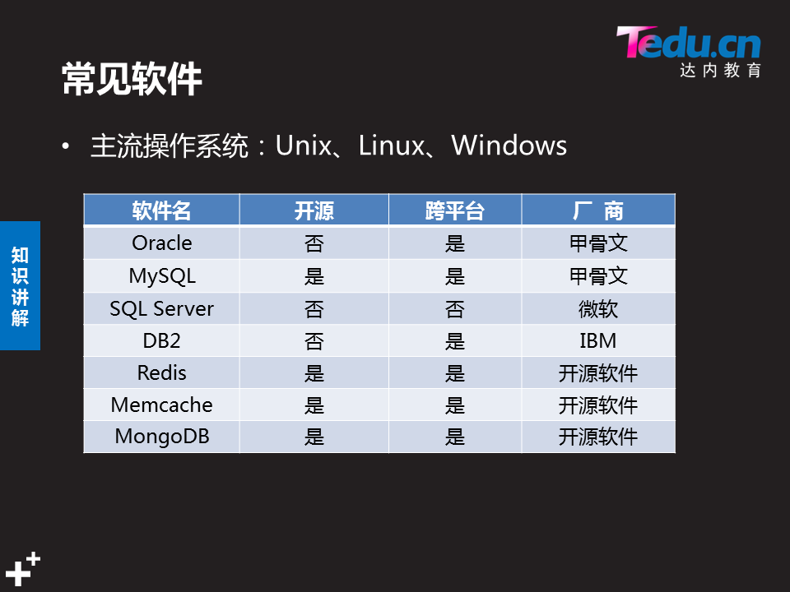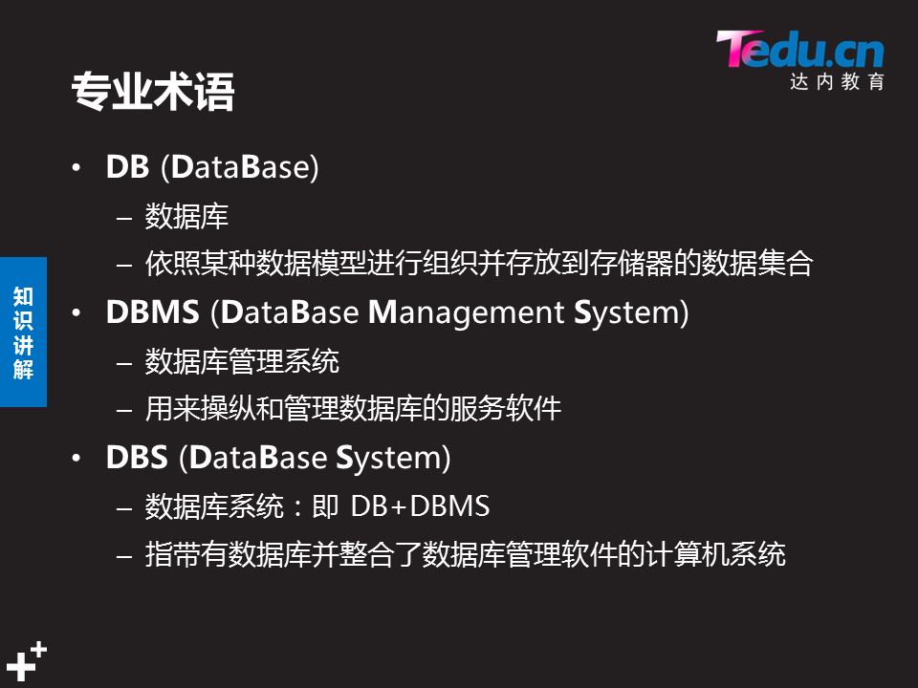

Oracle mysqld sqlserver db2为关系型数据库软件

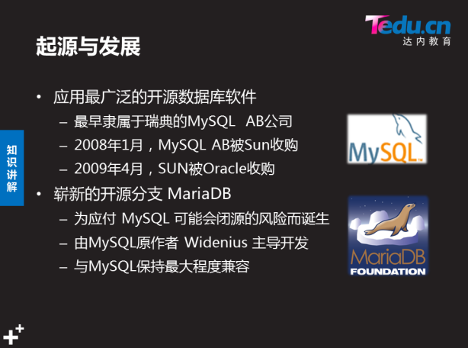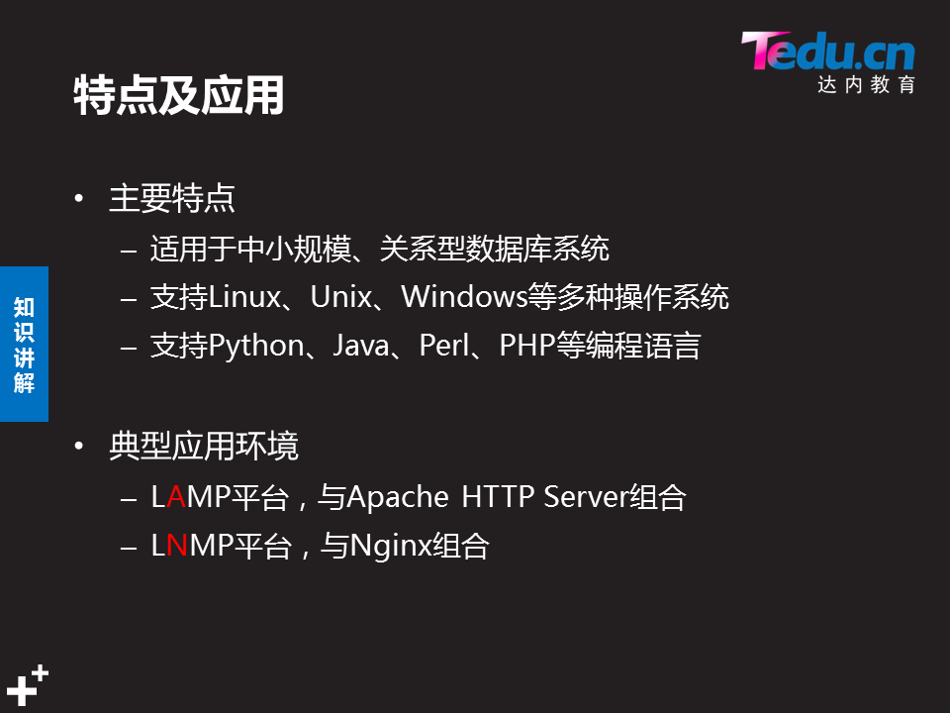

#### 构建mysql服务器

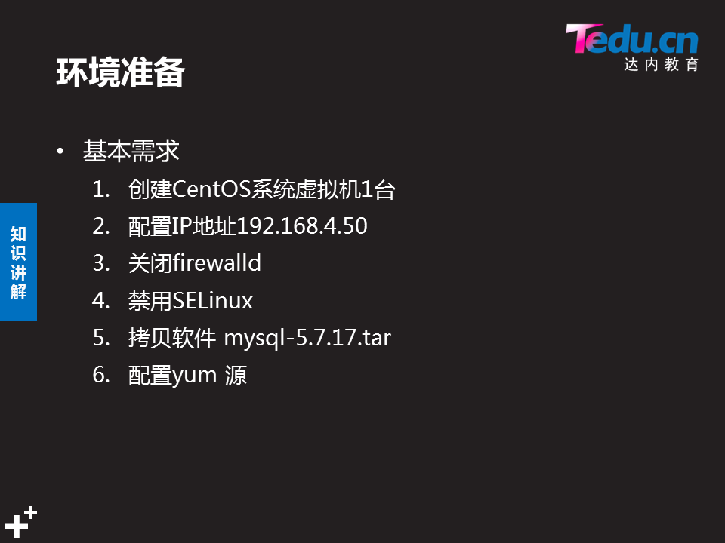

##### 1.扩容磁盘

[root@database opt]# **LANG=C growpart /dev/vda 1 扩展磁盘**

[root@database opt]# **xfs_growfs /dev/vda1 扩展文件系统**

[root@database opt]# df -h

Filesystem Size Used Avail Use% Mounted on

/dev/vda1 20G 2.0G 18G 10% /

##### 2.解包

**[student@room9pc01 ~]$ scp /linux-soft/03/mysql/mysql-5.7.17.tar root@192.168.4.50:/opt/**

**mysql-5.7.17.tar 100% 543MB 50.6MB/s 00:10**

[root@database opt]# tar -xf mysql-5.7.17.tar

##### 3.装包:

**[root@database opt]# yum -y install mysql-community-*.rpm**

**# 自动解决依耐关系**

[root@database opt]# rpm -qa |grep -i mysql

mysql-5.7.17-1.el7.x86_64.rpm-bundle.tar

mysql-community-client-5.7.17-1.el7.x86_64.rpm

mysql-community-common-5.7.17-1.el7.x86_64.rpm

mysql-community-devel-5.7.17-1.el7.x86_64.rpm

mysql-community-embedded-5.7.17-1.el7.x86_64.rpm

mysql-community-embedded-compat-5.7.17-1.el7.x86_64.rpm

mysql-community-embedded-devel-5.7.17-1.el7.x86_64.rpm

mysql-community-libs-5.7.17-1.el7.x86_64.rpm

mysql-community-libs-compat-5.7.17-1.el7.x86_64.rpm

mysql-community-minimal-debuginfo-5.7.17-1.el7.x86_64.rpm

mysql-community-server-5.7.17-1.el7.x86_64.rpm

mysql-community-server-minimal-5.7.17-1.el7.x86_64.rpm(删掉此包)

mysql-community-test-5.7.17-1.el7.x86_64.rpm

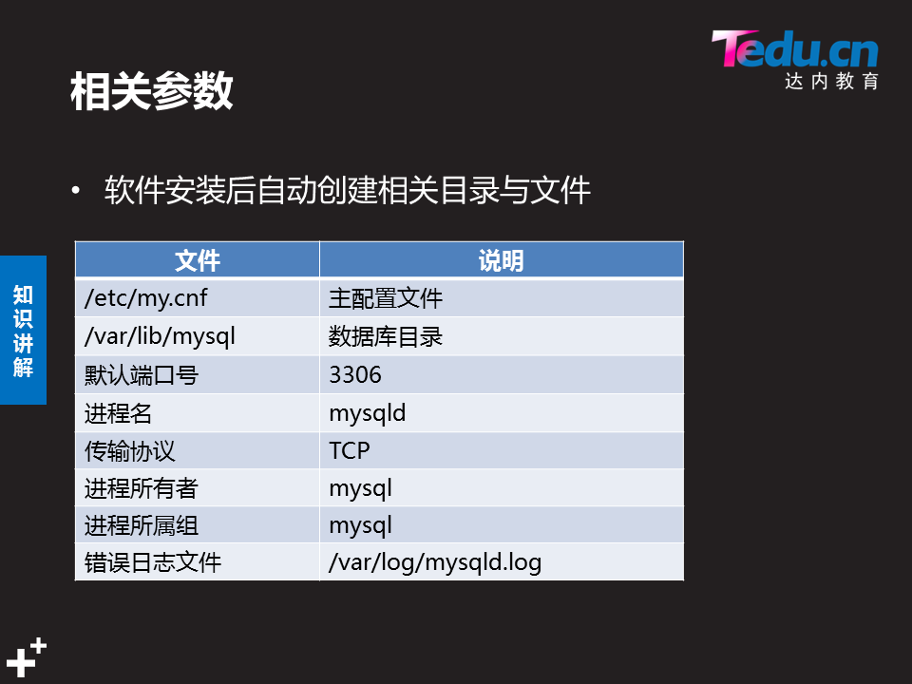

**主配置文件://etcmy.cnf**

**数据库目录:/var/lib/mysql**

##### 4.启动服务:并自动执行数据初始化

[root@database opt]# systemctl start mysqld

[root@database opt]# systemctl enable mysqld

[root@database opt]# systemctl status mysqld

**[root@database opt]# ss -antulp |grep 3306 查看服务信息**

tcp LISTEN 0 80 :::3306 :::* users:(("mysqld",pid=1404,fd=22))

**[root@database ]# ls /var/lib/mysql #启动服务后数据目录自动初始化文件配置**

auto.cnf ib_buffer_pool mysql public_key.pem

ca-key.pem ibdata1 mysql.sock server-cert.pem

ca.pem ib_logfile0 mysql.sock.lock server-key.pem

client-cert.pem ib_logfile1 performance_schema sys

client-key.pem ibtmp1 private_key.pem

##### 5.查看进程

[root@database opt]# **ps -C mysqld**

PID TTY TIME CMD

1404 ? 00:00:00 mysqld

#### mysql初始配置

##### 初始密码登录链接数据库(初始建库只允许root本机登录)

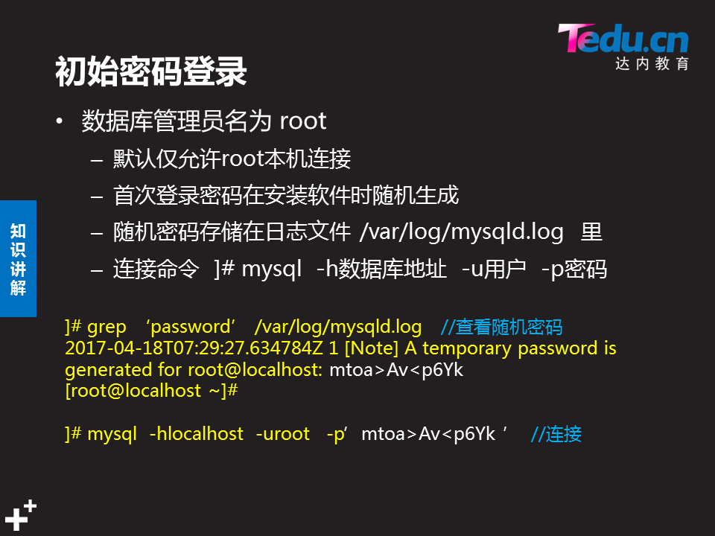

**链接命令 ]# mysql -h数据库地址 -u用户 -p密码**

**[root@database opt]# grep password /var/log/mysqld.log 查询安装生成的随机密码 Ctrl + l 清屏**

**[root@database opt]# mysql -hlocalhost -uroot -p';eLdoPI2d0rX'**

**使用初始密码登录数据库**

2019-06-09T18:14:19.740366Z 1 [Note] A temporary password is generated for root@localhost: ;**eLdoPI2d0rX(初始密码)**

**mysql> show databases**  **初次进入到数据库查看数据库报错**

ERROR 1820 (HY000): You must reset your password using ALTER USER statement before executing this statement. 提示更改密码

##### 修改密码

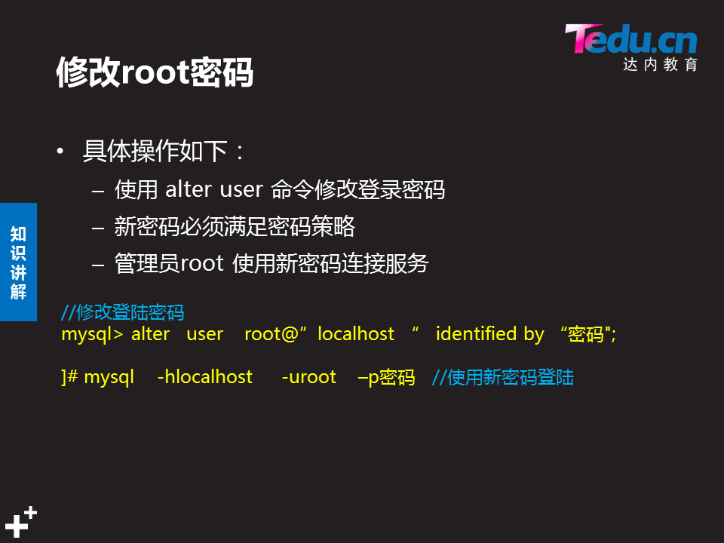

**mysql> alter user root@"localhost" identified by "123qqq...A";**

Query OK, 0 rows affected (0.00 sec) **修改密码**

**mysql> exit**

**Bye**

[root@database opt]# mysql -hlocalhost -uroot -p123qqq...A

**#使用新密码重新登录(root登录时可以省略-hlocalhost)**

##### 修改密码策略

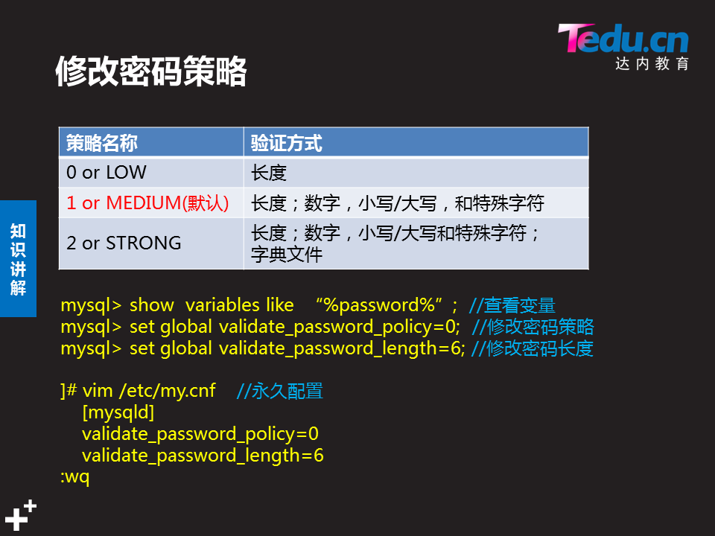

**命令行修改立刻生效,但是重启失效**

mysql> **show variables like "%password%"**  #查看mysql变量的值**(like模糊查询) 模糊查询所有包含password的变量**

| Variable_name | Value |

+---------------------------------------+--------+

| default_password_lifetime | 0 |

| disconnect_on_expired_password | ON |

| log_builtin_as_identified_by_password | OFF |

| mysql_native_password_proxy_users | OFF |

| old_passwords | 0 |

| report_password | |

......

**| validate_password_length**  | 8  **|#more密码长度最少8字符**

| validate_password_mixed_case_count | 1 |

| validate_password_number_count | 1 |

**| validate_password_policy**  | MEDIUM | **#默认策略为1**

| validate_password_special_char_count | 1 |

**mysql> set global validate_password_policy=0 ;**

**#将密码策略验证方式改为长度验证(set global 改为全局变量)**

**mysql> set global validate_password_length=6; 将密码长度修改为6字符**

**mysql> alter user root@"localhost" identified by "123456";**

**# 将登录密码重新设置123456**

**修改永久配置文件**

[root@database opt]# vim /etc/my.cnf #永久修改配置文件

**[mysqld] #在配置文件的[mysql]行下写入以下两行**

**validate_password_length=6**

**validate_password_policy=0**

[root@database opt]# mysql -uroot -p123456 #登录

#### 数据库基本管理

##### .链接mysql服务

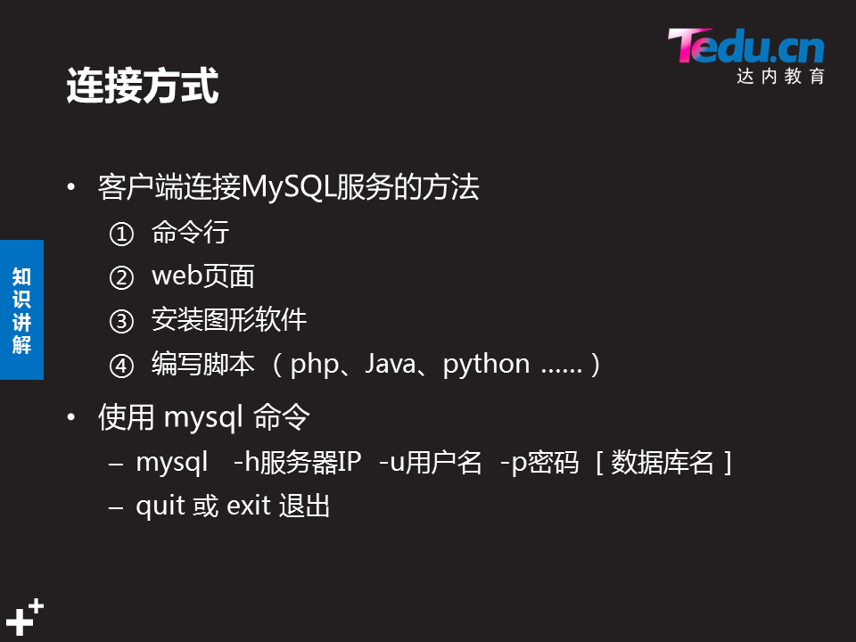

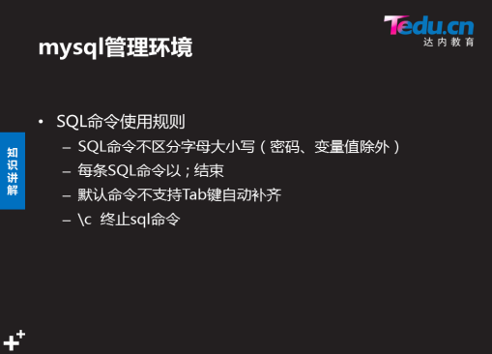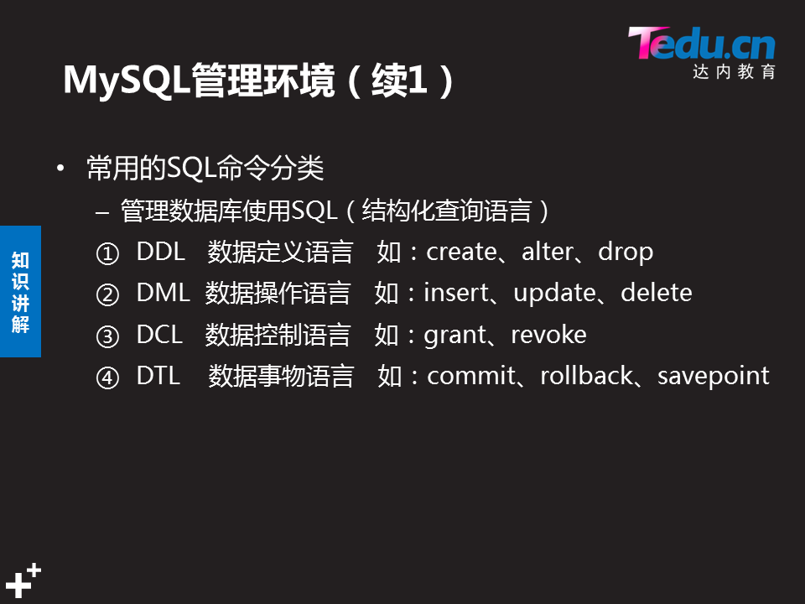

**命令直接登录已有数据库**

[root@database2 ]# mysql -hlocalhost -uroot -p123456 **sys** #登录到sy数据库

**mysql> select database(); #查看数据库位置**

| database() |

| sys |

**终止命令 : Ctrl+c \c #不要写在;后面,因为遇到;就执行**

##### .Mysql基本操作

###### 1.库管理命令

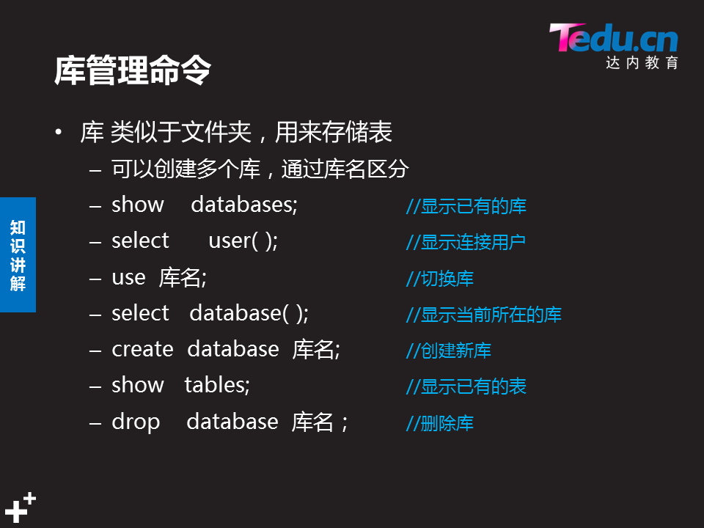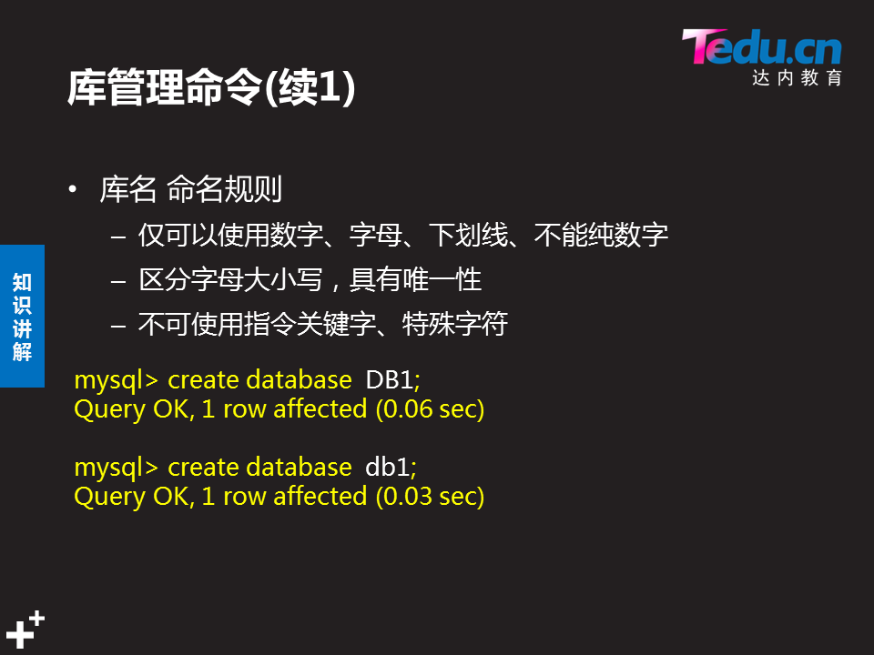

**mysql> create database db1; #建库**

**mysql> show databases;**   **#查看库**

| Database |

+--------------------+

| information_schema |

| db1 |

| mysql |

| performance_schema |

| sys |

###### 2.表管理命令

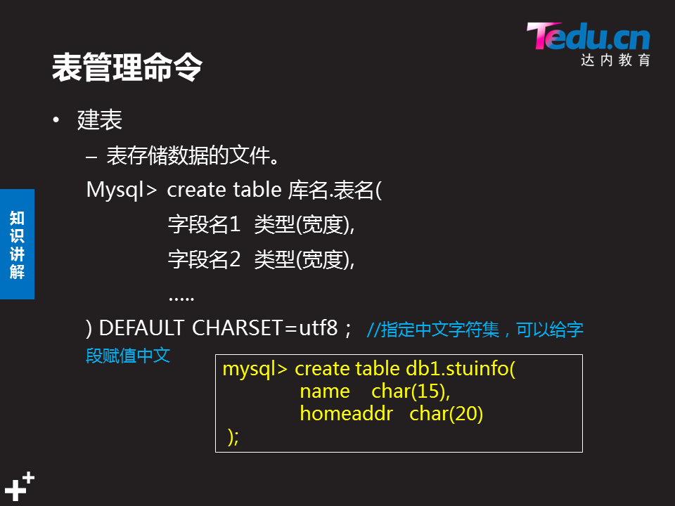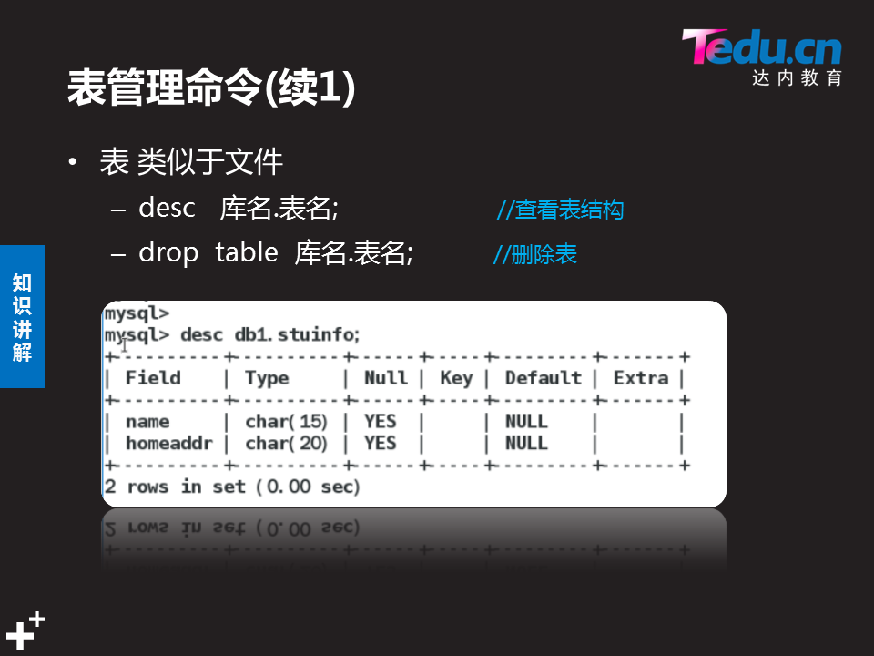

**mysql> show create table db1.stuinfo\G; #显示创建表的命令信息(\G结果竖向显示)**

*************************** 1. row ***************************

Table: stuinfo

Create Table: CREATE TABLE `stuinfo` (

`name` char(10) DEFAULT NULL,

`homeaddr` char(20) DEFAULT NULL

) ENGINE=InnoDB **DEFAULT** **CHARSET=latin1(系统默认字符集)**

1 row in set (0.01 sec)

**若想要在自己建表中键入中文需要将本机中locale中内容改为LANG=’zh_CN.UTF-8’**

**[root@database2 opt]# LANG='zh_CN.UTF-8' 将字符集改为utf-8**

**[root@database2 opt]# locale**

LANG=zh_CN.UTF-8

LC_CTYPE="zh_CN.UTF-8"

LC_NUMERIC="zh_CN.UTF-8"

LC_TIME="zh_CN.UTF-8"

LC_COLLATE="zh_CN.UTF-8"

LC_MONETARY="zh_CN.UTF-8"

LC_MESSAGES="zh_CN.UTF-8"

LC_PAPER="zh_CN.UTF-8"

LC_NAME="zh_CN.UTF-8"

LC_ADDRESS="zh_CN.UTF-8"

LC_TELEPHONE="zh_CN.UTF-8"

LC_MEASUREMENT="zh_CN.UTF-8"

LC_IDENTIFICATION="zh_CN.UTF-8"

LC_ALL=

**mysql> create table db1.学生表(名字 char(10),家庭地址 char(20)) DEFAULT CHARSET=utf8;**

Query OK, 0 rows affected (0.29 sec)

**mysql> use db1;**

Database changed

**mysql> show tables;**

| Tables_in_db1 |

+---------------+

| 学生表 |

| stuinfo |

**mysql> insert into db1.学生表 values("张三丰","武当山");**

**mysql> insert into db1.学生表 values("张四丰","武台山");**

**mysql> select * from db1.学生表;**

| 名字 | 家庭地址 |

+-----------+--------------+

| 张三丰 | 武当山 |

| 张四丰 | 武台山 |

**mysql> create table db1.stuinfo(name char(10),homeaddr char(20));**

Query OK, 0 rows affected (0.42 sec)

# 为db1库创建名为stuinfo的表(表头为名字与地址 类型为char 字节宽度为10 20 )

**mysql> use db1; #使用db1 库**

Database changed

**mysql> show tables; #查看表**

| Tables_in_db1 |

+---------------+

| stuinfo |

**mysql> desc db1.stuinfo; #查看表结构**

+----------+----------+------+-----+---------+-------+

| Field | Type | Null | Key | Default | Extra |

+----------+----------+------+-----+---------+-------+

| name | char(10) | YES | | NULL | |

| homeaddr | char(20) | YES | | NULL | |

**[root@database2 opt]# ls /var/lib/mysql/db1 查看表文件**

**#数据库中建的库.表等信息都是以文件的形式存放在/var/lib/mysql/中的**

db.opt **stuinfo.frm stuinfo.ibd**

###### ,记录管理命令

**增删改查命令**

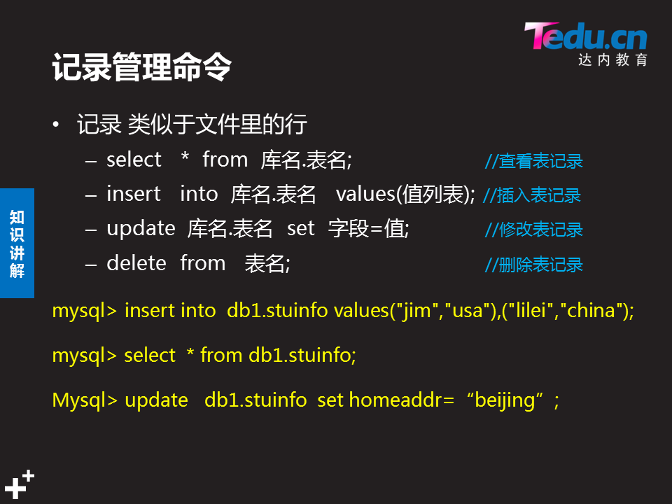

**mysql> insert into db1.stuinfo values("jim","usa"),("lilei","china");**

**#给表stuinfo增加两个人物信息(jim和lilei)**

Query OK, 2 rows affected (0.03 sec)

Records: 2 Duplicates: 0 Warnings: 0

**mysql> select * from db1.stuinfo;# 查询表信息**

| name | homeaddr |

+-------+----------+

| jim | usa |

| lilei | china |

**修改表信息值**

**mysql> update db1.stuinfo set homeaddr='beijing'; #将表中地址信息改为**

**mysql> select * from db1.stuinfo;**

| name | homeaddr |

+-------+----------+

| jim | beijing |

| lilei | beijing |

**mysql> delete from db1.stuinfo; #删除表中所有行数据; ()但是表结构还在**

Query OK, 2 rows affected (0.03 sec)

**mysql> desc db1.stuinfo;**

| Field | Type | Null | Key | Default | Extra |

+----------+----------+------+-----+---------+-------+

| name | char(10) | YES | | NULL | |

| homeaddr | char(20) | YES | | NULL | |

#### MYSQL数据类型

##### 1.信息种类

-数值型:体重,身高,成绩,工资

-字符型:姓名,地址,工作单位

-枚举型; 爱好,性别,专业

日期时间型: 出生,注册日期

##### 字符型(定长char 边长varchar)

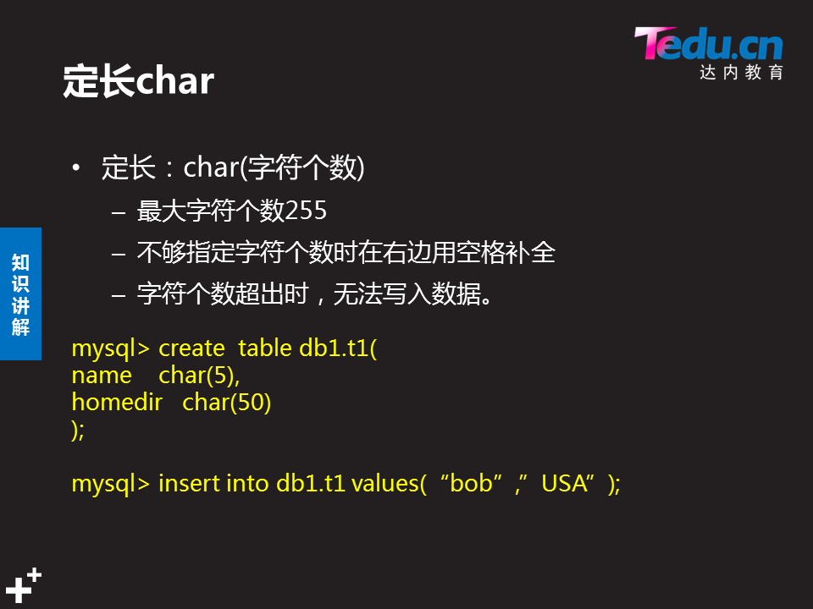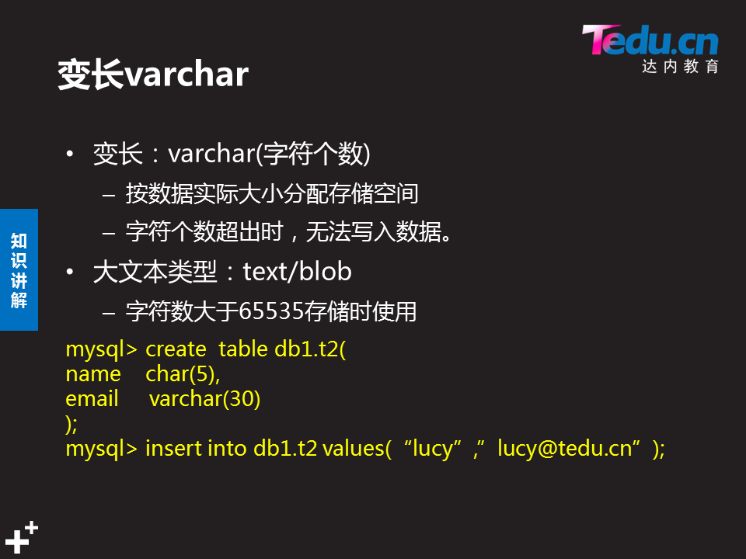

**生产环境中尽量少用varchar类型(因为在键入字段时CPu需要先检查你要存入几个字符然后在给定存储空间,这样的过程虽然比定长char节约空间但是会家中CPU负载)**

**mysql> create table db1.t2(name char(3),email varchar(10));**

**mysql> insert into db1.t2 values("Lucy","a@163.com");**

**ERROR 1406 (22001): Data too long for column 'name' at row 1**

**#报错因为名字字符定长为3个(而Lucy4个字符)**

**mysql> insert into db1.t2 [values("bob","a@163.com");](mailto:values(\"bob\",\"a@163.com\");) #增加表信息**

**mysql> select * from db1.t2;**

**| name | email |**

**+------+-----------+**

**| bob | a@163.com |**

##### 3.数值类型(整数型 浮点型)

年龄用tinyint即可

生产环境中用int多

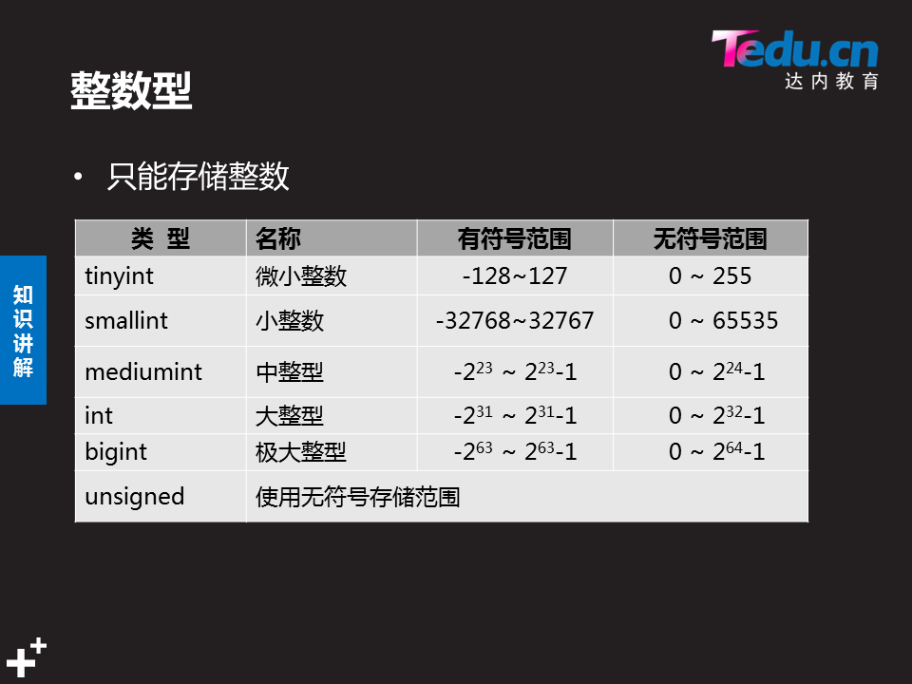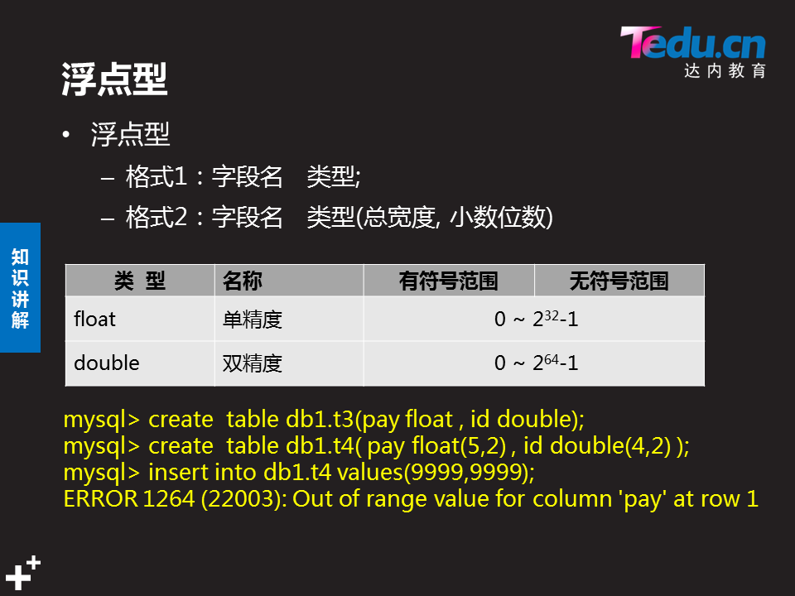

**整数型**

**mysql> create table db1.t5(name char(10),level tinyint);（创建一个使用微小整数的表（数字范围为-128－127））默认为有符号范围**

mysql> insert into db1.t5 values ("zbj",-1);

Query OK, 1 row affected (0.04 sec)

mysql> insert into db1.t5 values ("zbj",-129);

ERROR 1264 (22003): Out of range value for column 'level' at row 1

mysql> insert into db1.t5 values ("zbj",128);

ERROR 1264 (22003): Out of range value for column 'level' at row 1

**赋值均不在ｔｉｎｙｉｎｔ范围内**

**mysql> create table db1.t6(name char(10),level tinyint unsigned);**

**Query OK, 0 rows affected (0.41 sec)　＃创建一个使用无符号范围的表（0-255）**

**mysql> insert into db1.t6 values ("zbj",0);**

Query OK, 1 row affected (0.04 sec)

**mysql> insert into db1.t6 values ("zbj",25);**

Query OK, 1 row affected (0.03 sec)

mysql> insert into db1.t6 values ("zbj",256);

ERROR 1264 (22003): Out of range value for column 'level' at row 1

赋值范围超出报错

**mysql> select * from db1.t6;**

**| name | level |**

**+------+-------+**

**| zbj | 0 |**

**| zbj | 25 |**

**浮点型：**

**mysql> create table db1.t3(pay float,id double);**

**mysql> insert into db1.t3 values(99999.23,888888.88);**

mysql> select * from db1.t3;

| pay | id |

+---------+-----------+

| 99999.2 | 888888.88 |

**mysql> insert into db1.t3 values (999,888); #浮点型中存整数型也可；**

**mysql> select * from db1.t3;**

| pay | id |

+---------+-----------+

| 99999.2 | 888888.88 |

| 999 | 888 |

mysql> create table db1.t4(pay float(5,2),id double(4,2));　**＃定义浮点型位数（总位数为５位数２个小数位３个整数位）**

mysql> insert into db1.t4 values (100,99);**＃键入整数自动补全**

**mysql> select * from db1.t4；**

| pay | id |

+--------+-------+

| 100.00 | 99.00 |

**mysql> create table db1.t7(stu_num int ,name char(5),age tinyint,pay float,money float(7.2));　＃建新表**

**mysql> desc db1.t7;　＃查看ｔ７表结构**

| Field | Type | Null | Key | Default | Extra |

+---------+------------+------+-----+---------+-------+

| stu_num | int(11) | YES | | NULL | |

| name | char(5) | YES | | NULL | |

| age | tinyint(4) | YES | | NULL | |

| pay | float | YES | | NULL | |

| money | float | YES | | NULL | |

##### 日期时间类型

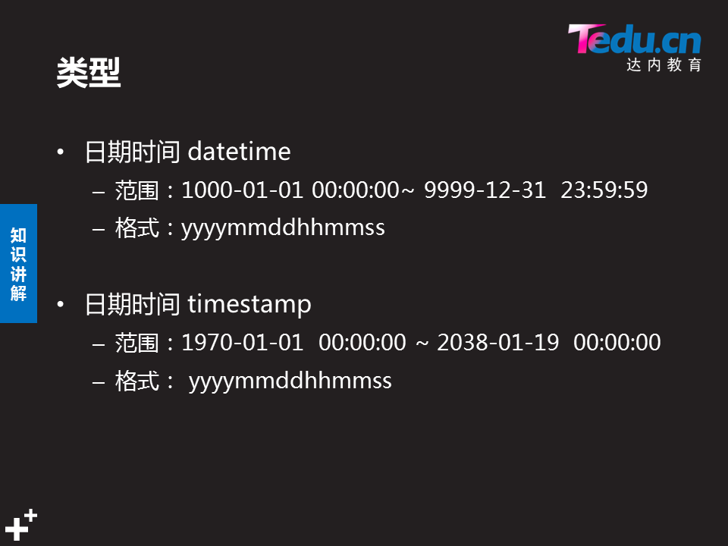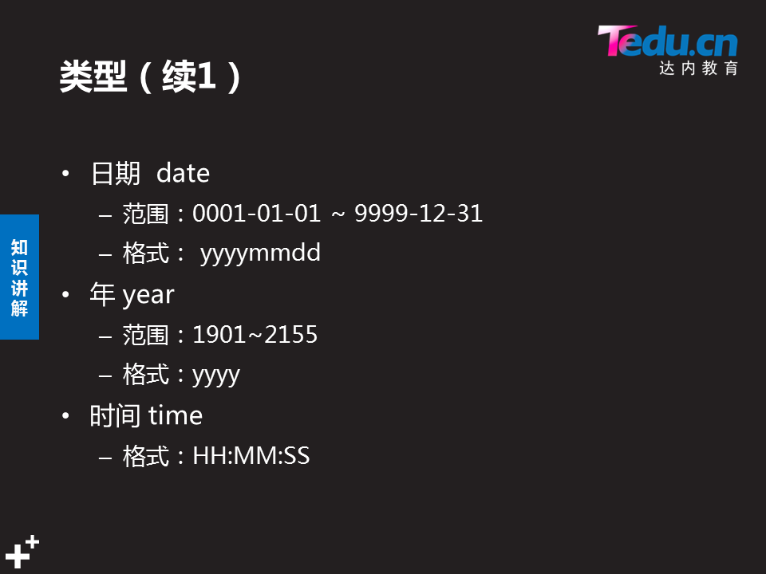

年　　　　日期　　　　　时间　　　　　 日期时间

Year date time datetime/timestamp

mysql> create table db1.t8( name char(15), your_s year,birthday date, up_class time , party datetime); 新建时间类型的表t8

mysql> desc db1.t8; +----------+----------+------+-----+---------+-------+

| Field | Type | Null | Key | Default | Extra |

+----------+----------+------+-----+---------+-------+

| name | char(15) | YES | | NULL | |

| your_s | year(4) | YES | | NULL | |

| birthday | date | YES | | NULL | |

| up_class | time | YES | | NULL | |

| party | datetime | YES | | NULL | |

**mysql> insert into db1.t8 values ("bob",1990,20191120, 083000, 20190607203000); #增加bob的基本信息到t8表**

Query OK, 1 row affected (0.02 sec)

**mysql> select * from db1.t8; #查询bob的基本信息**

| name | your_s | birthday | up_class | party |

+------+--------+------------+----------+---------------------+

| bob | 1990 | 2019-11-20 | 08:30:00 | 2019-06-07 20:30:00 |

###### **1.Datetime/timestamp间的区别 year类型使用两位数赋值时区别**



mysql> create table db1.t9(meeting **datetime** ,party **timestamp)**;

Query OK, 0 rows affected (0.23 sec)

mysql> select * from db1.t9;

| meeting | party |

+---------------------+---------------------+

| 2019-06-06 16:20:00 | 2019-06-06 16:20:00 |

**mysql> insert into db1.t9(meeting)values(20180606162000);**

Query OK, 1 row affected (0.02 sec)

#只给表中的meeting时间赋值(party时间系统自动赋值)

**mysql> insert into db1.t9(party) values(20180606162000);**

Query OK, 1 row affected (0.03 sec)

#只给表中的party时间赋值(meeting时间为空)

**mysql> select * from db1.t9;**

| meeting | party |

+---------------------+---------------------+

| 2019-06-06 16:20:00 | 2019-06-06 16:20:00 |

| 2018-06-06 16:20:00 | 2019-06-10 07:56:30 |

| NULL | 2018-06-06 16:20:00 | #未赋值时为空

###### 2.Year类型为两位数赋值的区别:

**01~69视为 2001-2069**

**70~99视为 1970-1999**

mysql> **insert into db1.t8 values("tom",77,20191120,083000, 20190607203000);**

mysql> **insert into db1.t8 values("jack",02,20191120,083000, 20190607203000);**

mysql> select * from db1.t8;

| name | your_s | birthday | up_class | party |

+------+--------+------------+----------+---------------------+

| bob | 1990 | 2019-11-20 | 08:30:00 | 2019-06-07 20:30:00 |

| tom | 1977 | 2019-11-20 | 08:30:00 | 2019-06-07 20:30:00 |

| jack |  **2002** | 2019-11-20 | 08:30:00 | 2019-06-07 20:30:00 |

###### 3,使用时间函数赋值

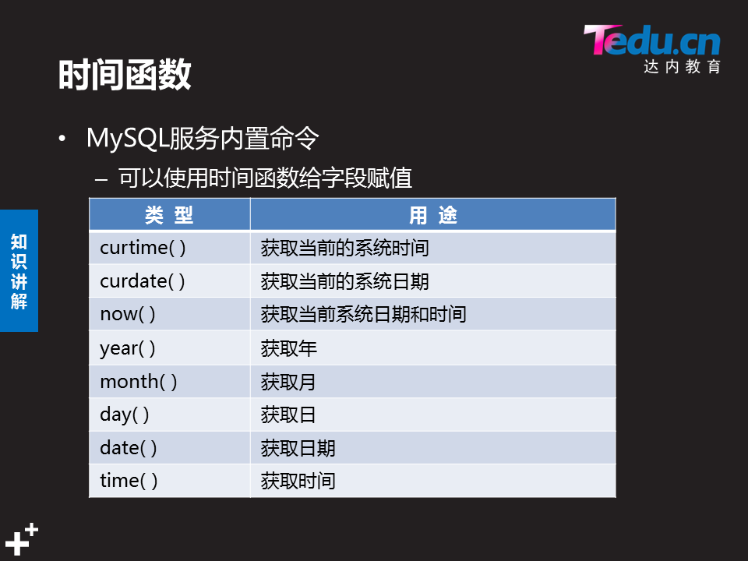

**使用select命令进行查询时间函数:**

**mysql> select curtime(); #查询当前系统时间**

| curtime() |

+-----------+

| 08:12:42 |

**mysql> select curdate(); #查询当前系统日期**

**mysql> select now(); #查看当前日期时间**

| now() |

+---------------------+

| 2019-06-10 08:15:32 |

**mysql> select date(now()); # 获取当前系统日期时间的日期**

| date(now()) |

+-------------+

| **2019-06-10** |

**mysql> select day(now()); # 获取当前系统日期时间的日**

| day(now()) |

+------------+

| 10 |

**mysql> select month(now());**

**mysql> select year(now());**

**mysql> insert into db1.t8 values("jery",year(now()),date(now()), time(now())/curtime(),now() ); # 使用时间函数添加jery的个人信息**

Query OK, 1 row affected (0.02 sec)

**mysql> select * from db1.t8;**

| name | your_s | birthday | up_class | party |

+------+--------+------------+----------+---------------------+

| bob | 1990 | 2019-11-20 | 08:30:00 | 2019-06-07 20:30:00 |

| tom | 1977 | 2019-11-20 | 08:30:00 | 2019-06-07 20:30:00 |

| jack | 2002 | 2019-11-20 | 08:30:00 | 2019-06-07 20:30:00 |

| jery | 2019 | 2019-06-10 | 08:31:34 | 2019-06-10 08:31:34 |

##### 枚举类型

**单选数据 多选数据**

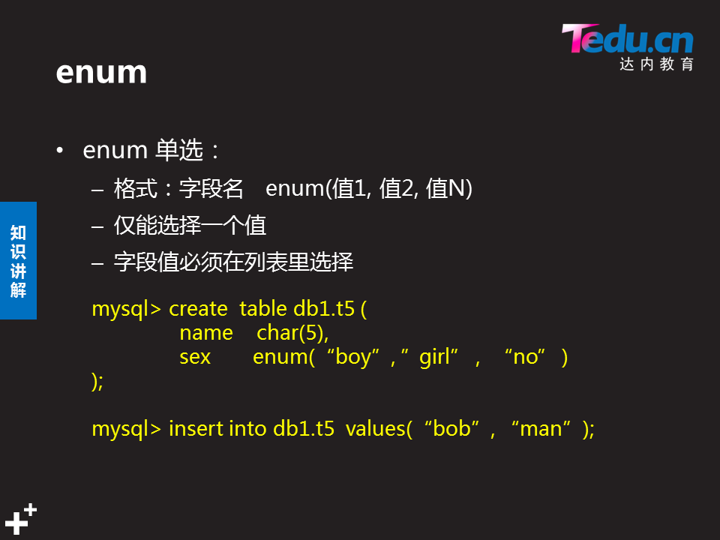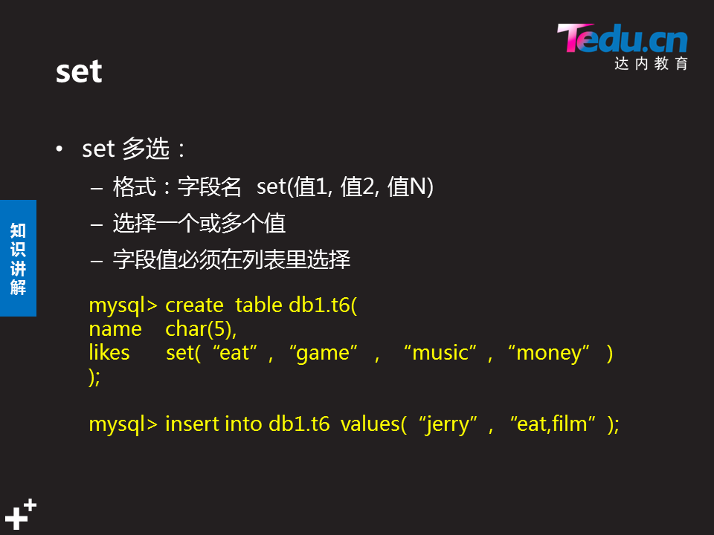

mysql> **create table db1.t10(name char(10),sex enum("boy","girl", "no"), likes set("eat","game","du","piao","film"));**

**#创建有多选和单选类型的数据表格**

**mysql> desc db1.t10;**

| Field | Type | Null | Key | Default | Extra |

+-------+--------------------------------------+------+-----+---------+-------+

| name | char(10) | YES | | NULL | |

| sex | enum('boy','girl','no') | YES | | NULL | |

| likes | set('eat','game','du','piao','film') | YES | | NULL | |

**mysql> select * from db1.t10**;

| name | sex | likes |

+------+------+----------+

| jack | boy | **eat,piao** |

### DAY02 数据库表结构 mysql键值

#### 数据库表结构

##### ,约束条件

**约束条件的作用:限制给表结构赋值**

**查看约束条件**

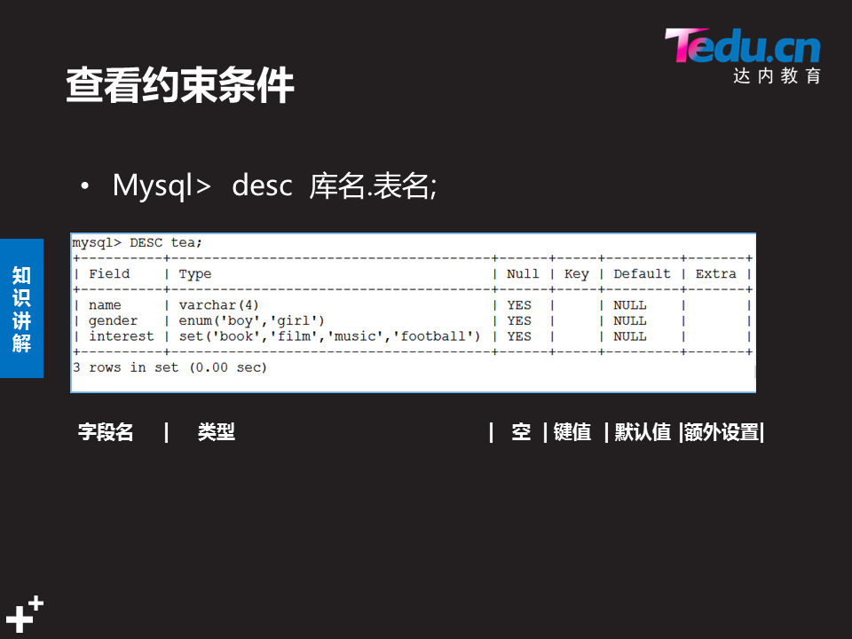

**设置约束条件**

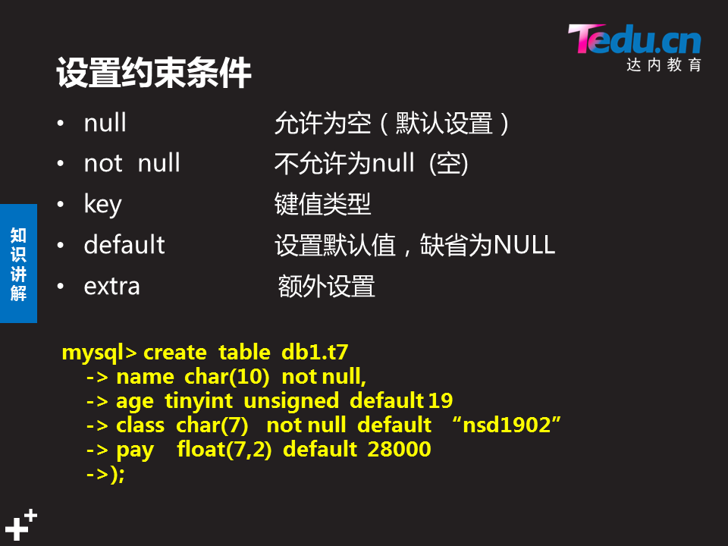

**mysql> create table db1.t21(name char(10) not null,age tinyint unsigned default 25,sex enum("m","w") not null default "w");**

**#创建表t21,并设置约束条件**

**mysql> desc db1.t21;**

| Field | Type | Null | Key | Default | Extra |

+-------+---------------------+------+-----+---------+-------+

| name | char(10) | NO | | NULL | |

| age | tinyint(3) unsigned | YES | | 25 | |

| sex | enum('m','w') | NO | | w | |

**添加表内容:**

**mysql> insert into db1.t21(name) values("jerry");**

**#表中添加Jerry的name信息**

mysql> **insert into db1.t21 values("bob",29,"m");**  **#表中添加bob信息**

**mysql**> **insert into db1.t21 values("null",null,"m");**

mysql> select * from db1.t21;

| name | age | sex |

+-------+------+-----+

| jerry | 25 | w |

| bob | 29 | m |

| null | NULL | m |

##### ,修改表结构

###### 1.修改表结构语法:

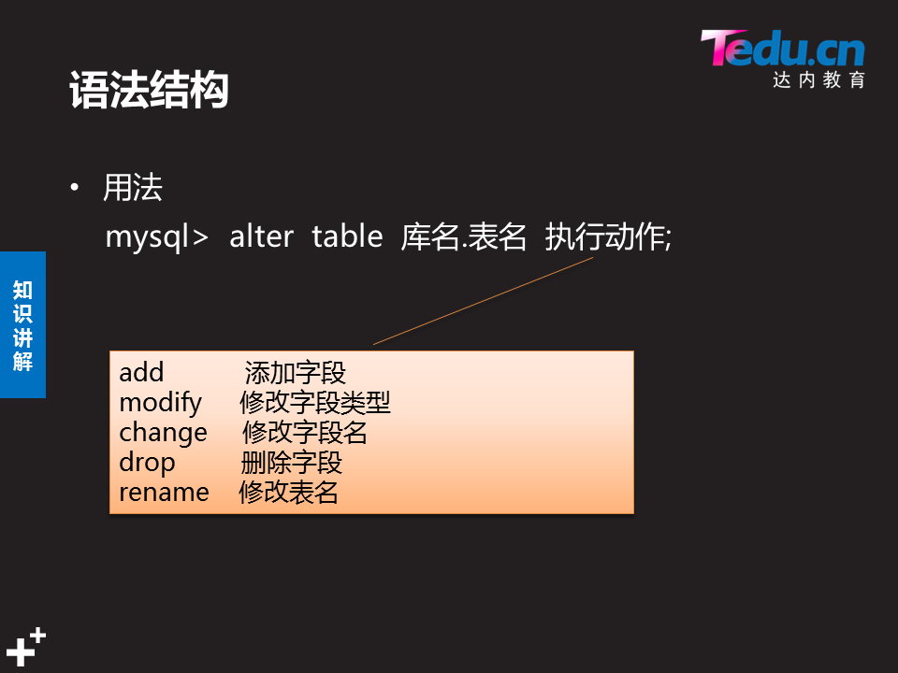

###### .添加新字段

**用法:新字段默认添加在字段末尾 (若想添加在所有字段最前面可以在字段后面添加first 如果想在指定字段后添加用 after 字段名) [after 字段名 | first]**

**Alter table 库名.表名 add 字段名 类型(宽度) 约束条件**

**mysql> alter table db1.t21 add stu_num char(9) first;**

# 在表21的首列中添加字段

**mysql> select * from db1.t21 ; #查看表信息**

| stu_num | name | age | sex |

+---------+-------+------+-----+

| NULL | jerry | 25 | w |

| NULL | bob | 29 | m |

| NULL | null | NULL | m |

**mysql> alter table db1.t21 add email varchar(50) default "stu@tedu.cn" after name; #在表字段name后面添加email 字段:**

mysql> select * from db1.t21;

| stu_num | name | email | age | sex |

+---------+-------+-------------+------+-----+

| NULL | jerry | stu@tedu.cn | 25 | w |

| NULL | bob | stu@tedu.cn | 29 | m |

| NULL | null | stu@tedu.cn | NULL | m |

###### 删除字段

**用法: mysql> alter table 库名.表名 drop 字段名(多个用,隔开);**

**mysql> alter table db1.t21 drop email , drop stu_num ; #删除两个字段**

mysql> select * from db1.t21;

| name | age | sex |

+-------+------+-----+

| jerry | 25 | w |

| bob | 29 | m |

| null | NULL | m |

###### 修改字段类型

**用法:修改的字段类型不能与已经存储数据冲突**

**Alter table 库名.表名 modify 字段名 类型(宽度) 约束条件;**

**mysql> desc db1.t21 ;**

| Field | Type | Null | Key | Default | Extra |

+-------+---------------------+------+-----+---------+-------+

| name | char(10) | NO | | NULL | |

| age | tinyint(3) unsigned | YES | | 25 | |

| sex | enum('m','w') | NO | | w | |

**mysql> alter table db1.t21 modify name varchar(15) default "";**

**#修改name字段类型**

**mysql> desc db1.t21** ;

| Field | Type | Null | Key | Default | Extra |

+-------+---------------------+------+-----+---------+-------+

| name | varchar(15) | YES | | | |

| age | tinyint(3) unsigned | YES | | 25 | |

| sex | enum('m','w') | NO | | w | |

**mysql> alter table db1.t21 modify age tinyint(3) unsigned default 25 after sex;**  #将age字段放到sex字段后面(其他属性不便照着表结构中写)

mysql> desc db1.t21 ;

| Field | Type | Null | Key | Default | Extra |

+-------+---------------------+------+-----+---------+-------+

| name | varchar(15) | YES | | | |

| sex | enum('m','w') | NO | | w | |

| age | tinyint(3) unsigned | YES | | 25 | |

###### 5.修改字段名字(change)

**用法:也可以用来改字段类型**

**Alter table 库名.表名 change原字段名 新字段名 类型(宽度) 约束条件;**

**mysql> alter table db1.t21 change name 名字 varchar(15) ;**

mysql> desc db1.t21 ;

| Field | Type | Null | Key | Default | Extra |

+--------+---------------------+------+-----+---------+-------+

| 名字 | varchar(15) | YES | | NULL | |

| sex | enum('m','w') | NO | | w | |

| age | tinyint(3) unsigned | YES | | 25 | |

###### 修改表名

用法:表对应文件名.也被改变 表记录不收影响

**Mysql> alter table 表名 rename 新表明;**

**mysql> alter table t2 rename school;** #将t2 表名修改为school

mysql> select * from db1.school ;

| name | email |

+------+-----------+

| bob | a@163.com |

#### Mysql键值

##### .键值的概述

键值类型:

普通索引:index

主键: primary key

外键: foreign key

唯一索引:unique

全文索引: fulltext

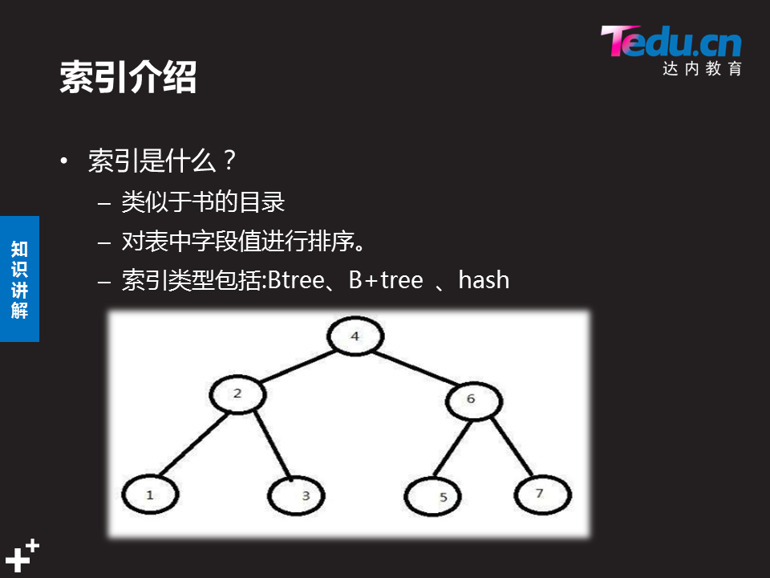

**索引默认类型为B+tree (二叉树)如上图对1-7数字进行排序**

##### .键值的使用

###### 1.普通索引index

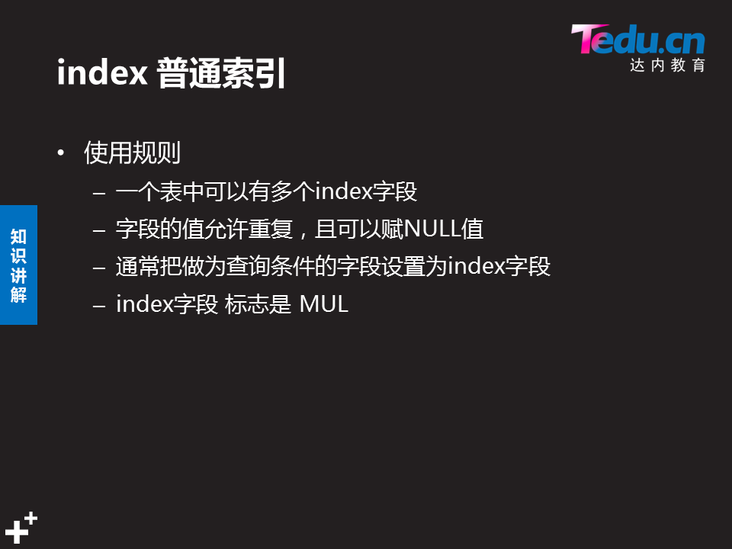

1).查看索引信息:

mysql> show index from 表名\G;

**2).建表时创建索引**:

Index(字段名),index(字段名)....

**mysql> create table db1.t22(class char(9),name char(15),age int , index(name),index(age)); #创建表22 并name和age创建为索引**

排队信息存储在//var/lib/mysql/t22.frm和ibd中

mysql> desc db1.t22;

| Field | Type | Null | Key | Default | Extra |

+-------+----------+------+-----+---------+-------+

| class | char(9) | YES | | NULL | |

| name | char(15) | YES | MUL | NULL | |

| age | int(11) | YES | MUL | NULL | |

**mysql> show index from db1.t22\G; 查看表索引信息**

*************************** 1. row ***************************

Table: t22 **#表名**

Non_unique: 1

Key_name: name **索引名**

Seq_in_index: 1

Column_name: name #字段名

Collation: A

Cardinality: 0

Sub_part: NULL

Packed: NULL

Null: YES

Index_type: BTREE **索引类型为二叉树**

Comment:

Index_comment:

*************************** 2. row ***************************

Table: t22

Non_unique: 1

Key_name: age

Seq_in_index: 1

Column_name: age

Collation: A

Cardinality: 0

Sub_part: NULL

Packed: NULL

Null: YES

Index_type: BTREE

Comment:

Index_comment:

**添加表信息:**

**mysql> insert into db1.t22 values("nsd1904","lucy",29);**

**mysql> insert into db1.t22 values("nsd1904","jerry",29);**

**mysql> insert into db1.t22 values("nsd1904","tom",29);**

**mysql> insert into db1.t22 values("nsd1903","bob",21);**

**mysql> select * from db1.t22;**

| class | name | age |

+---------+-------+------+

| nsd1904 | lucy | 29 |

| nsd1904 | jerry | 29 |

| nsd1904 | tom | 29 |

| nsd1903 | bob | 21 |

1. .在已有表里创建索引字段:

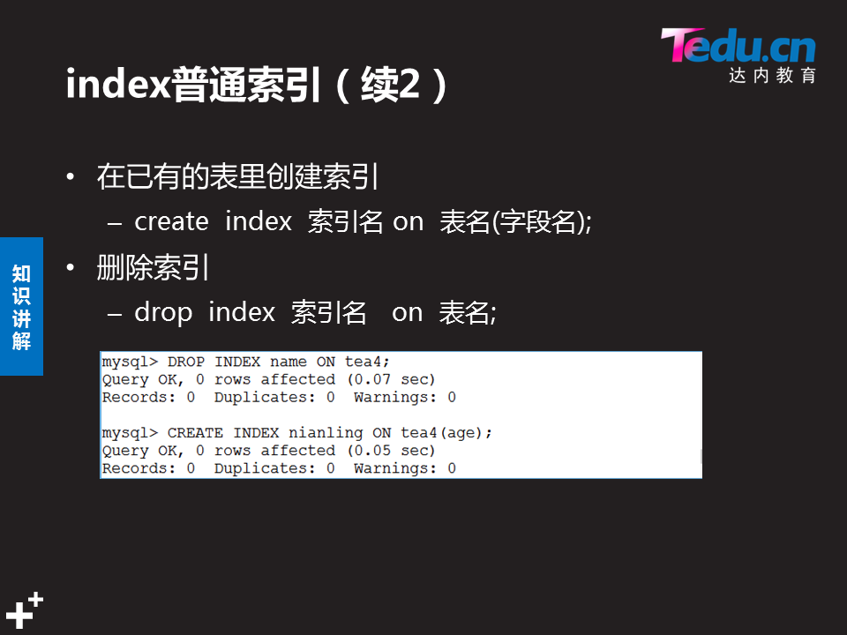

**mysql> create index xixi on stuinfo(name);**

#在已有的stuinfo表中创建name字段的索引

mysql> desc stuinfo; #**查看表结构**

| Field | Type | Null | Key | Default | Extra |

+----------+----------+------+-----+---------+-------+

| name | char(10) | YES | **MUL** | NULL | | MUL为索引标志

| homeaddr | char(20) | YES | | NULL | |

**mysql> show index from db1.stuinfo\G ; #查看索引信息**

*************************** 1. row ***************************

**Table: stuinfo**

Non_unique: 1

**Key_name: xixi**

Seq_in_index: 1

Column_name: name

Collation: A

Cardinality: 0

Sub_part: NULL

Packed: NULL

Null: YES

**Index_type: BTREE**

Comment:

Index_comment:

1. .删除索引

**mysql> drop index name on t22; #删除t22表的name索引**

**mysql> show index from db1.t22\G; #查t22表的索引信息**

*************************** 1. row ***************************

Table: t22

Non_unique: 1

Key_name: age

Seq_in_index: 1

Column_name: age

Collation: A

Cardinality: 2

Sub_part: NULL

Packed: NULL

Null: YES

Index_type: BTREE

###### 主键 primary key

**作用:限制字段赋值**

1).使用规则

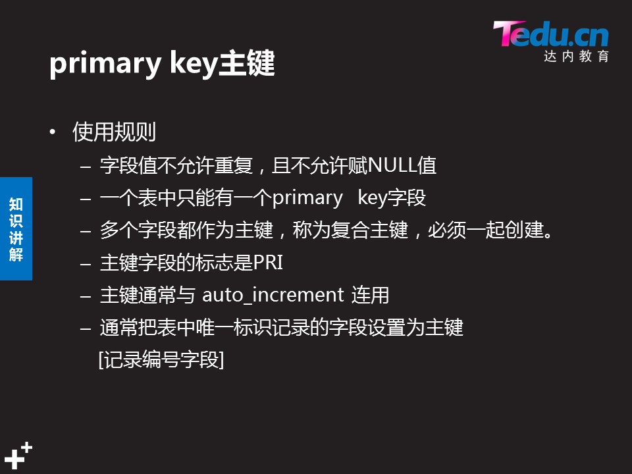

主键字段的值不允许重复,且不允许为空,一张表中只能有一个primary　key,多个字段都作为主键称为复合主键,复合主键必须一起创建,主键的标志为PRI,主键通常与auto_increment连用,通常把表中唯一标识记录的字段设置为主键

1. .创建主键

**1.建表时创建主键;**

**Primary key (字段名)**

mysql> create table db1.t23(name char(10) primary key,age int ,pay float(7,2));

mysql> desc db1.t23;

| Field | Type | Null | Key | Default | Extra |

+-------+------------+------+-----+---------+-------+

| name | char(10) | NO | PRI | NULL |

| age | int(11) | YES | | NULL |

| pay | float(7,2) | YES | | NULL |

**mysql> insert into db1.t23 values("bob",29,29999.22);**

**Query OK, 1 row affected (0.03 sec**)

mysql> select * from db1.t23;

| name | age | pay |

+------+------+----------+

| bob | 29 | 29999.22 |

mysql> insert into db1.t23 values(null,29,29999.22);

**ERROR 1048 (23000): Column 'name' cannot be null(主键字段信息不能为空)**

**2,在已有表中添加主键**

**Alter table 表名add primary key(字段名)**

**mysql> select * from db1.t10; #删除表中航信息**

Empty set (0.00 sec)

mysql> desc db1.t10;

| Field | Type | Null | Key | Default | Extra |

+---------+--------------------------------------+------+-----+---------+-------+

| stu_num | char(9) | YES | | NULL |

| name | char(10) | YES | | NULL |

| sex | enum('boy','girl','no') | YES | | NULL | |

| likes | set('eat','game','du','piao','film') | YES | | NULL | |

**ysql> alter table db1.t10 add primary key(name);** #添加主键为name字段

mysql> desc db1.t10;

| Field | Type | Null | Key | Default | Extra |

+---------+--------------------------------------+------+-----+---------+-------+

| stu_num | char(9) | YES | | NULL | |

| name | char(10) | NO | PRI | NULL | |

| sex | enum('boy','girl','no') | YES | | NULL | |

| likes | set('eat','game','du','piao','film') | YES | | NULL | |

1. .创建复合主键

**注意**:穿件复合主键,所有的主键都要同时创建,不能创建一个之后,再添加新的主键

约束方式:主键字段的值不可以同时重复

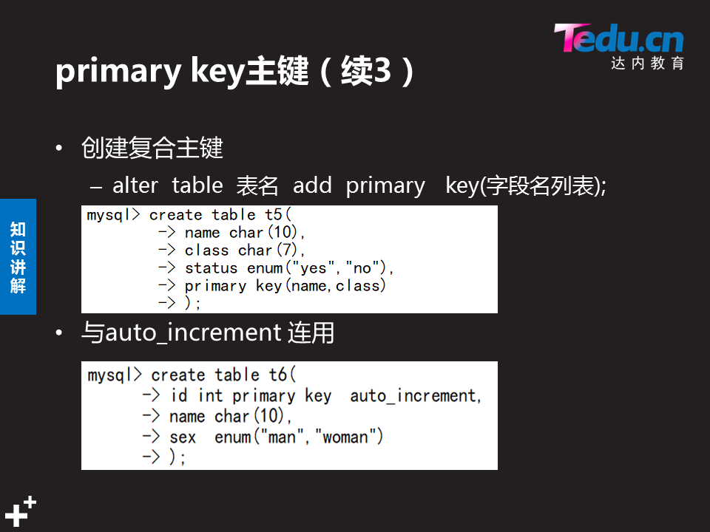

**创建表:**

**mysql> create table db1.t24(clientip char(15),serport int, status enum("yes","no"),primary key(clientip,serport));**

**#创建24表并将clientip和serport同事创建为复合主键**

**mysql> desc db1.t24;**

| Field | Type | Null | Key | Default | Extra |

+----------+------------------+------+-----+---------+-------+

| clientip | char(15) | NO | PRI | NULL | |

| serport | int(11) | NO | PRI | NULL | |

| status | enum('yes','no') | YES | | NULL | |

**添加表信息:**

mysql> insert into db1.t24 values("1.1.1.1",22,"yes");

mysql> insert into db1.t24 values("1.1.1.1",22,"no");

ERROR 1062 (23000): Duplicate entry '1.1.1.1-22' for key 'PRIMARY'

**Clientip和serport值不能同时相同**

mysql> insert into db1.t24 values("1.1.1.1",25,"yes");

mysql> select * from db1.t24;

| clientip | serport | status |

+----------+---------+--------+

**| 1.1.1.1 | 22 | yes |**

**| 1.1.1.1 | 25 | yes**  |

1. .primarykey与auto_incremt(自增长)连用

**自增长:赋值时 字段的值自加1;**

**mysql> create table db1.t25(**

**-> id int primary key auto_increment, #主键与自增长连用**

**-> name char(15),**

**-> age tinyint,**

**-> sex enum("boy","girl"));**   **#创建表25,将id设为主键与自增长连用**

mysql> desc db1.t25;

+-------+--------------------+------+-----+---------+----------------+

| Field | Type | Null | Key | Default | Extra |

+-------+--------------------+------+-----+---------+----------------+

| id | int(11) | NO  **| PRI | NULL | auto_increment |**

| name | char(15) | YES | | NULL | |

| age | tinyint(4) | YES | | NULL | |

| sex | enum('boy','girl') | YES | | NULL | |

**添加表信息(id自动增加)**

mysql> insert into db1.t25(name,age,sex) values("bob",19,"boy");

mysql> insert into db1.t25(name,age,sex) values("tom",21,"boy");

mysql> insert into db1.t25(name,age,sex) values("Jerry",25,"boy");

**mysql> select * from db1.t25;**

| id | name | age | sex |

+----+-------+------+------+

| 1 | bob | 19 | boy |

| 2 | tom | 21 | boy |

| 3 | Jerry | 25 | boy |

**注意:**

**mysql> insert into db1.t25 values(6,"bob",25,"boy");**

**#当直接给其4项信息都赋值且id号大于3时均可**

mysql> insert into db1.t25**(name,age,sex)** values("Jerry",25,"boy");

**#再次使用自增长时将从id=6以后自增变为7**

mysql> select * from db1.t25;

| id | name | age | sex |

+----+-------+------+------+

| 1 | bob | 19 | boy |

| 2 | tom | 21 | boy |

| 3 | Jerry | 25 | boy |

|  **6 | bob | 25 | boy |**

**| 7 | Jerry | 25 | boy |**

**删除字段信息后再增加字段信息id根据自己记录的前一个值自增**

mysql> delete from db1.t25;

mysql> insert into db1.t25**(name,age,sex)** values("mack",19,"boy");

mysql> select * from db1.t25;

+----+------+------+------+

| id | name | age | sex |

+----+------+------+------+

**| 8 | mack | 19 | boy | #id自动根据删除前一个值自增**

+----+------+------+------+

1 row in set (0.00 sec)

5).删除主键

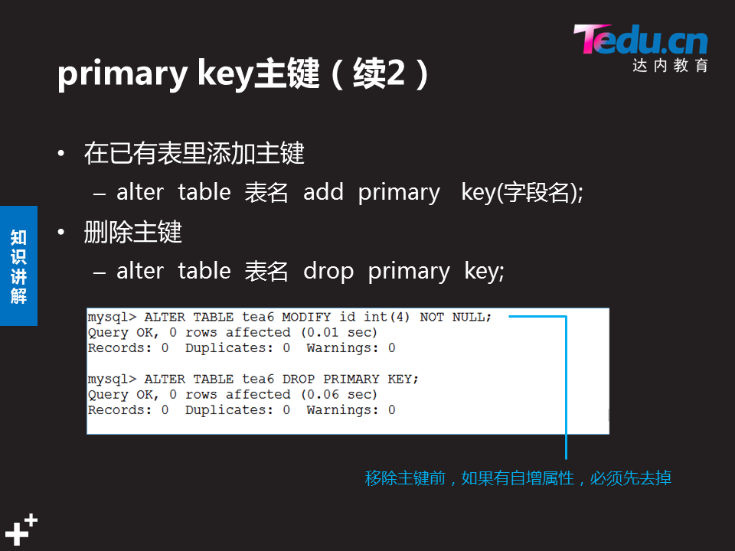

**mysql> desc db1.t24;**

**+----------+------------------+------+-----+---------+-------+**

**| Field | Type | Null | Key | Default | Extra |**

**+----------+------------------+------+-----+---------+-------+**

**| clientip | char(15) | NO | PRI | NULL | |**

**| serport | int(11) | NO | PRI | NULL | |**

**| status | enum('yes','no') | YES | | NULL | |**

**+----------+------------------+------+-----+---------+-------+**

**mysql> alter table db1.t24 drop primary key; #删除主键**

*#复合主键不可以单个删除,必须要同时删除*

**mysql> desc db1.t24;**

**| Field | Type | Null | Key | Default | Extra |**

**+----------+------------------+------+-----+---------+-------+**

**| clientip | char(15) | NO | | NULL | |**

**| serport | int(11) | NO | | NULL | |**

**| status | enum('yes','no') | YES | | NULL | |**

**mysql> alter table db1.t25 drop primary key;**

**ERROR 1075 (42000): Incorrect table definition; there can be only one auto column and it must be defined as a key #这样删除不了主键**

**通过修改字段类来去除自增长**

**mysql> alter table db1.t25 modify id int;**

**mysql> desc t25; #()自增长去掉了**

| Field | Type | Null | Key | Default | Extra |

+-------+--------------------+------+-----+---------+-------+

| id | int(11) | NO | PRI | NULL | |

| name | char(15) | YES | | NULL | |

| age | tinyint(4) | YES | | NULL | |

| sex | enum('boy','girl') | YES | | NULL | |

**mysql> alter table db1.t25 drop primary key;**

**#删除主键结束**

**mysql> desc t25;**

| Field | Type | Null | Key | Default | Extra |

+-------+--------------------+------+-----+---------+-------+

| id | int(11) | NO | | NULL | |

| name | char(15) | YES | | NULL | |

| age | tinyint(4) | YES | | NULL | |

| sex | enum('boy','girl') | YES | | NULL | |

###### 外键 foreign key

**作用:限制字段赋值,插入记录时,字段值在另一个字段范围内选择**

**使用规则:**

**--表存储引擎必须为innodb**

**--字段类型要一致**

**--被参照字段必须要是键值类型的一种,通常是primary key**

命令格式:

**create table 表名(字段列表,**

**foreign key(字段名)　references 表名(字段名)**

**on update cascade *#同步更新***

**on delete cascade *#同步删除***

**)engine=innodb *#指定存储引擎***

参考的表

*mysql>* select * from yg; 员工表的yg_id为主键自增长

+-------+----------+

| yg_id | name |

+-------+----------+

| 1 | Tom |

| 2 | Jerry |

| 3 | Tom |

**1).创建表,并指定外键**

*mysql>* create table gz(

-> gz_id int,

-> pay float(7,2),

-> foreign key(gz_id) references yg(yg_id)

-> on updata cascade

-> on delete cascade

-> )engine=innodb;

*mysql>* desc gz;

+---------+-------------------+---------+--------+--------------+--------+

| Field | Type | Null | Key | Default | Extra |

+---------+-------------------+---------+--------+--------------+---------+

| gz_id | int(11) | YES | MUL | NULL | |

| pay | float(7,2) | YES | | NULL | |

+---------+-------------------+---------+---------+--------------+---------+

查看创建表时候的命令

*mysql>* **show create table gz\G;**

*************************** 1. row ***************************

Table: gz

Create Table: CREATE TABLE `gz` (

`gz_id` int(11) DEFAULT NULL,

`pay` float(7,2) DEFAULT NULL,

KEY `gz_id` (`gz_id`),

CONSTRAINT `**gz_ibfk_1**` FOREIGN KEY (`gz_id`) REFERENCES `yg` (`yg_id`) ON DELETE CASCADE ON UPDATE CASCADE

) ENGINE=InnoDB DEFAULT CHARSET=latin1

**2).修改表中的内容时另外一表同步更新**

*#更新操作*

*mysql>* update yg set yg_id=4 where yg_id=3;

*mysql>* select * from yg;

+---------+--------------+

| yg_id | name |

+---------+--------------+

| 1 | Tom |

| 2 | Jerry |

| 4 | Tom |

*mysql>* select * from gz;

+----------+-------------+

| gz_id | pay |

| 1 | 50000.00 |

| 2 | 45000.00 |

| 4 | 35000.00 |

**#删除操作**

*mysql>* **delete from yg where yg_id=1;**

Query OK, 1 row affected (0.04 sec)

*mysql>* select * from yg;

+---------+--------------+

| yg_id | name |

| 2 | Jerry |

| 4 | Tom |

*mysql>* **select * from gz;(yg表变动时gz表同步更新)**

+----------+-------------+

| gz_id | pay |

| 2 | 45000.00 |

| 4 | 35000.00 |

**3).删除外键**

***#查看外键名***

*mysql>* **show create table gz\G;**

*************************** 1. row ***************************

Table: gz

Create Table: CREATE TABLE `gz` (

`gz_id` int(11) NOT NULL,

`pay` float(7,2) DEFAULT NULL,

PRIMARY KEY (`gz_id`),

CONSTRAINT `gz_ibfk_1` FOREIGN KEY (`gz_id`) REFERENCES `yg` (`yg_id`) ON DELETE CASCADE ON UPDATE CASCADE

) ENGINE=InnoDB DEFAULT CHARSET=latin1

1 row in set (0.00 sec)

***#删除外键***

*mysql>* alter table gz drop **foreign key** gz_ibfk_1;

Query OK, 0 rows affected (0.07 sec)

Records: 0 Duplicates: 0 Warnings: 0

### DAY03数据库的导入导出,管理表记录,匹配条件,mysql管理工具

#### 一.数据库的导入导出(将系统文件内容存储到数据库)

##### 一).搜索路径(安装数据库就默认指定了导入导出的检索路径)

###### 1.查看搜索路径

**默认的搜索路径为:/var/lib/mysql-files/,该搜索路径可以通过下面的方式查看**

*mysql>* **show variables like "%secure_file_priv%"或”file”; 模糊查找存储导入导出数据的变量名**

+-------------------------+------------------------------+

| Variable_name | Value |

| secure_file_priv | /var/lib/mysql-files/ |

###### 2.修改配置文件修改搜索路径secure_file_priv

如果需要修改该路径需要修改配置文件

*[root@mysql_50 ~]*# vim /etc/my.cnf

添加下面的内容

[myload]

**secure_file_priv**=**'/myload'**

重启服务

Systemctl restart mysqld

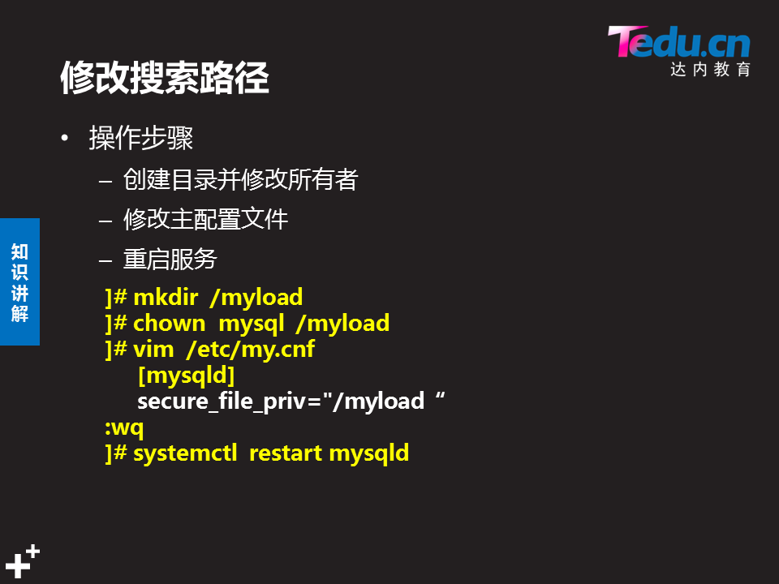

**查看修改后的内容**

*mysql>* **show variables like "%secure_file_priv%"**;

+-------------------------+------------+

| Variable_name | Value |

| secure_file_priv | **/myload**/ |

##### 二).数据导入(默认只有root用户有数据导入权限)

**作用:把系统文件的内容存储到数据库的表里**

***注意:***

***-字段分隔符要与待导入文件格式一致***

***-表字段和字段个数要与文件匹配***

***-导入数据时指定文件的绝对路劲***

###### 1.命令格式:

**mysql> load data infile “目录名/文件名”**

**->into table 库名.表名**

**->fields terminated by “分隔符” *#每行的列分隔符***

**->lines terminated by “\n” *#换行分隔符***

###### 2.建立表(根据本例要导入的passwd的内容格式建表)

*mysql>* create table user( name char(50),password char(1),uid int,gid int,

-> comment char(150), homedir char(50), shell char(50));

###### 3.将需要导入的文件放到之间设置的搜索路径下

*[root@mysql_50 ~]***# cp /etc/passwd /myload**

###### **4.**导入文件

*mysql>* **load data infile "/myload/passwd" into table db1.user**

**-> fields terminated by ":" lines terminated by "\n";**

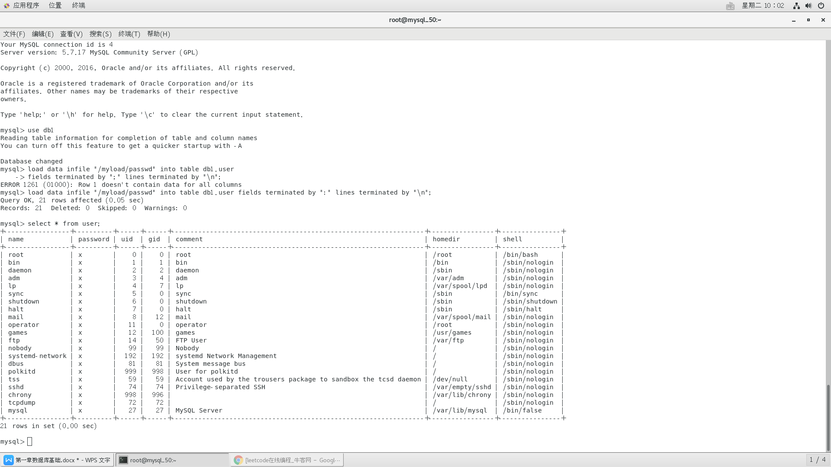

***mysql> alter table db3.user add id int primary key auto_increment first;***

***#在表头中加id表字段并设置主键与自增长***

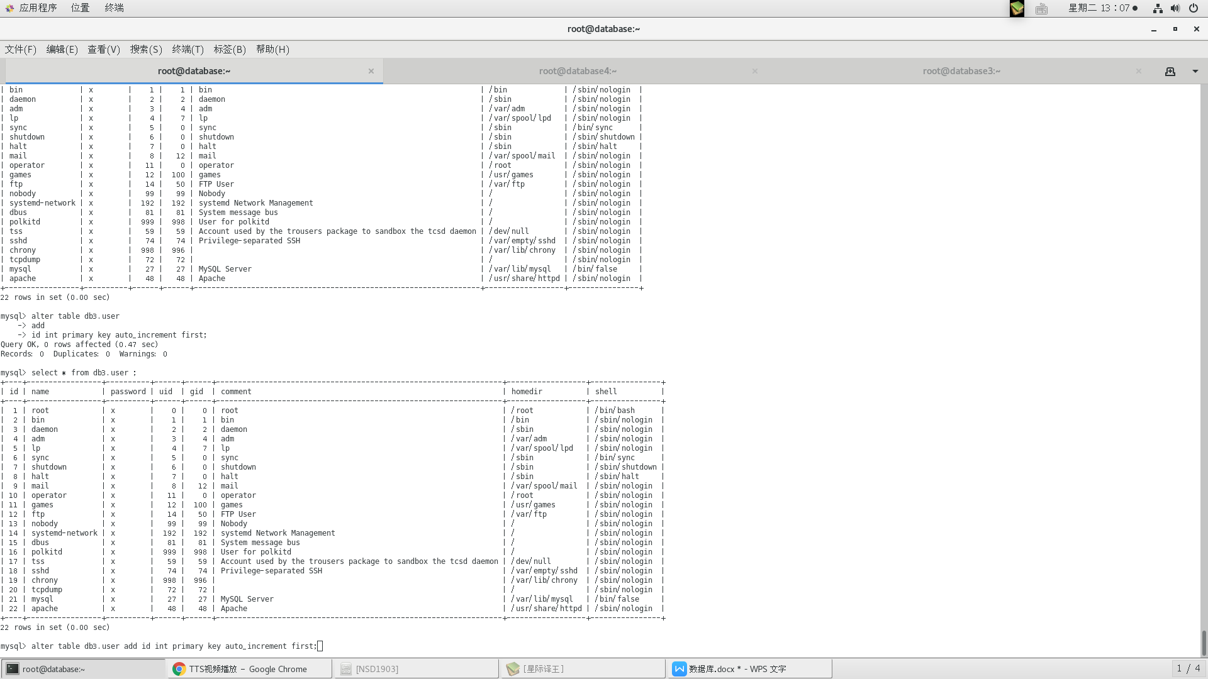

***mysql> select * from db3.user where id=1;***

***+----+------+----------+------+------+---------+---------+-----------+***

***| id | name | password | uid | gid | comment | homedir | shell |***

***+----+------+----------+------+------+---------+---------+-----------+***

***| 1 | root | x | 0 | 0 | root | /root | /bin/bash |***

##### 三).数据导出

###### **1.命令格式**:

**格式一**: mysql> **select命令　into outfile “目录名/文件” (常用)**

*mysql>* select * from user into outfile "/myload/user1.txt";

[root@database ~]# cat /myload/user1.txt

1 root x 0 0 root /root /bin/bash

2 bin x 1 1 bin /bin /sbin/nologin

3 daemon x 2 2 daemon /sbin /sbin/nologin

4 adm x 3 4 adm /var/adm /sbin/nologin

5 lp x 4 7 lp /var/spool/lpd /sbin/nologin

......

**注意:在未指定间隔符的情况下,默认列以tab分隔,行以回车分隔**

**格式二:**mysql> **select命令 into outfile “目录名/文件”**

**->fields terminated by “列分隔符”**

*mysql>* select * from user where id <=3 into outfile "/myload/user3.txt"

-> fields terminated by ":";

Query OK, 3 rows affected (0.00 sec)

[root@database ~]# cat /myload/user2.txt

1:root:x:0:0:root:/root:/bin/bash

2:bin:x:1:1:bin:/bin:/sbin/nologin

3:daemon:x:2:2:daemon:/sbin:/sbin/nologin

4:adm:x:3:4:adm:/var/adm:/sbin/nologin

**格式三**:mysql> **select命令 into outfile “目录名/文件”**

-> **fields terminated by “分隔符”**

-> **lines terminated by “分隔符”**

*mysql>* select * from user where id<=3 into outfile "/myload/user3.txt"

-> fields terminated by "#"

-> lines terminated by "?";

Query OK, 3 rows affected (0.00 sec)

[root@database ~]# cat /myload/user3.txt

1#root#x#0#0#root#/root#/bin/bash?2#bin#x#1#1#bin#/bin#/sbin/nologin?3#daemon#x#2#2#daemon#/sbin#/sbin/nologin?

**2.注意事项**

①**导出的结果由select的查询结果决定**

**②导出的内容仅仅包括字段的内容不包括字段名**

**③存储数据的文件由系统自动创建,在导出的时候要确定在目标目录下不能有同名的文件**

#### 二.管理表记录

##### 一).添加新记录(insert)

**(1)给所有字段赋值**

**命令格式:insert into 表名 values(字段值列表)**

*mysql>* insert into user values(22,"Bob","X",300,300,"test user","/home/Bob","/bash/shell");

**(2)添加N条记录,给所有字段赋值**

**命令格式:insert into 表名 values(字段列表值),(字段列表值)..**

*mysql>* insert into user values(23,"Tom","X",3001,3001,"test user","/home/Tom","/bash/shell"),(24,"Jerry","X",3002,3002,"test user","/home/Jerry","/bash/shell");

**(3)添加一条记录给指定字段赋值**

**命令格式:insert into 表名(字段名列表)　values(字段值列表)**

*mysql>* insert into user(name,password,uid,gid,description,homedir,shell) values("hanmeimei","X",300,300,"test user","/home/hanmeimei","/bash/shell");

**(4)添加N条记录,个指定字段赋值**

**命令格式:insert into 表名(字段名列表)**

**values(字段值列表),(字段值列表),(字段值列表);**

*mysql>* insert into user(name,password,uid,gid,description,homedir,shell)

-> values

-> ("lilei","X",300,300,"test user","/home/lilei","/bash/shell"),

-> ("xiaohong","X",300,300,"test user","/home/xiaohong","/bash/shell");

**(5)注意**

①字段的值一定要与字段的类型匹配

②**字符类型的字段,要用””号**

③依次给所有字段赋值时,字段名可以省略

④只给部分字段赋值时,必须明确写出对应的字段名称

⑤**没有赋值的字段使用默认值或自增长赋值**

##### 二).查看表记录(select)

**(1)查看所有记录**

select 字段1,......,字段N　from 表名;

*mysql>* select * from user;

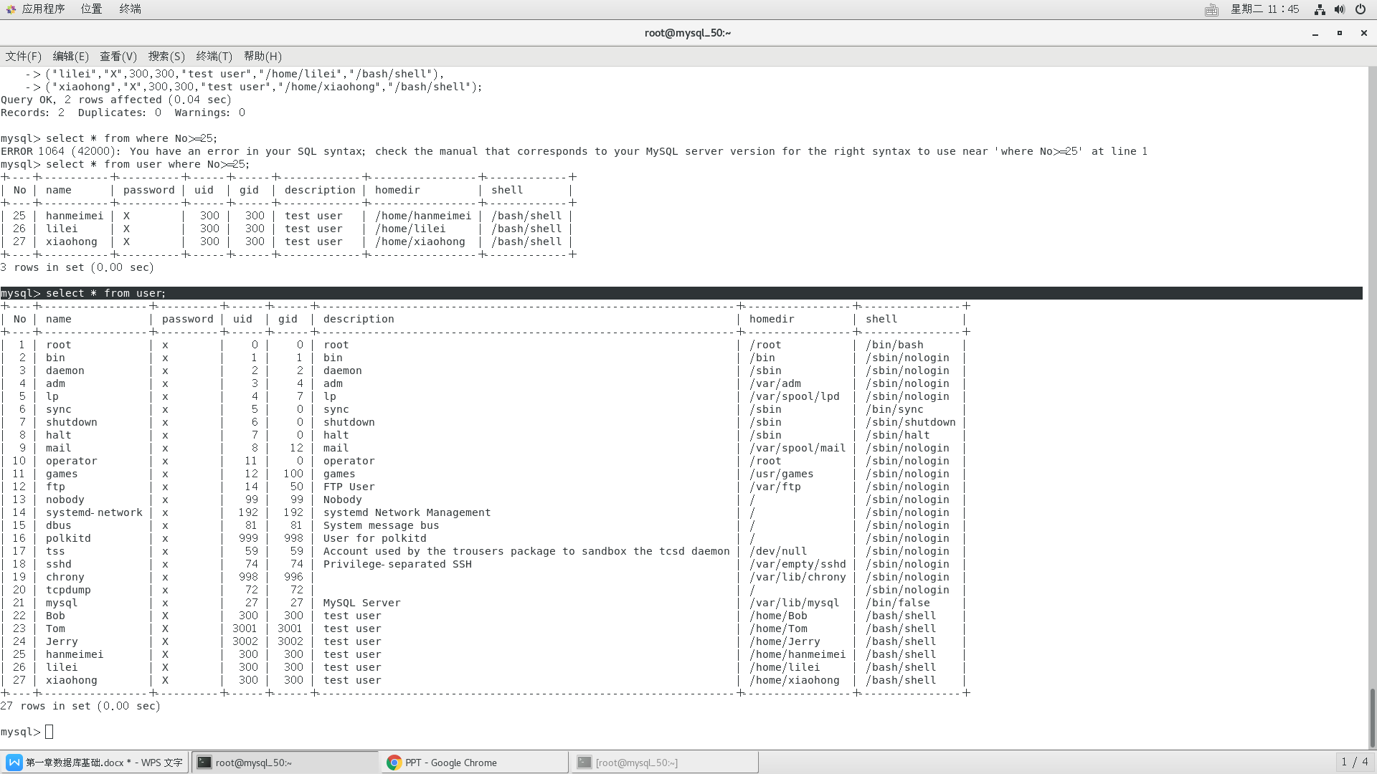

**注意:可以使用*通配**

**(2)条件查询**

**select 字段1,......,字段N　from 表名　where 条件表达式**

*mysql>* select No,name from user where uid=300;

+---------+-------------------+

| No | name |

| 22 | Bob |

| 25 | hanmeimei |

| 26 | lilei |

| 27 | xiaohong |

**mysql> select id,name,shell from db3.user where id<=5;**

| id | name | shell |

+----+--------+---------------+

| 1 | root | /bin/bash |

| 2 | bin | /sbin/nologin |

| 3 | daemon | /sbin/nologin |

| 4 | adm | /sbin/nologin |

| 5 | lp | /sbin/nologin |

**(3)注意**

①*可以通配所有字段

②查看当前库表记录时库名可以省略

③字段列表决定显示列的个数

④条件决定显示行的个数

##### 三).更新表记录(update)

**(1)批量更新**

**update 表名 set 字段名=值,字段名=值,字段名=值,......;**

*mysql>* **update user**

**-> set password="A",description="student user";**

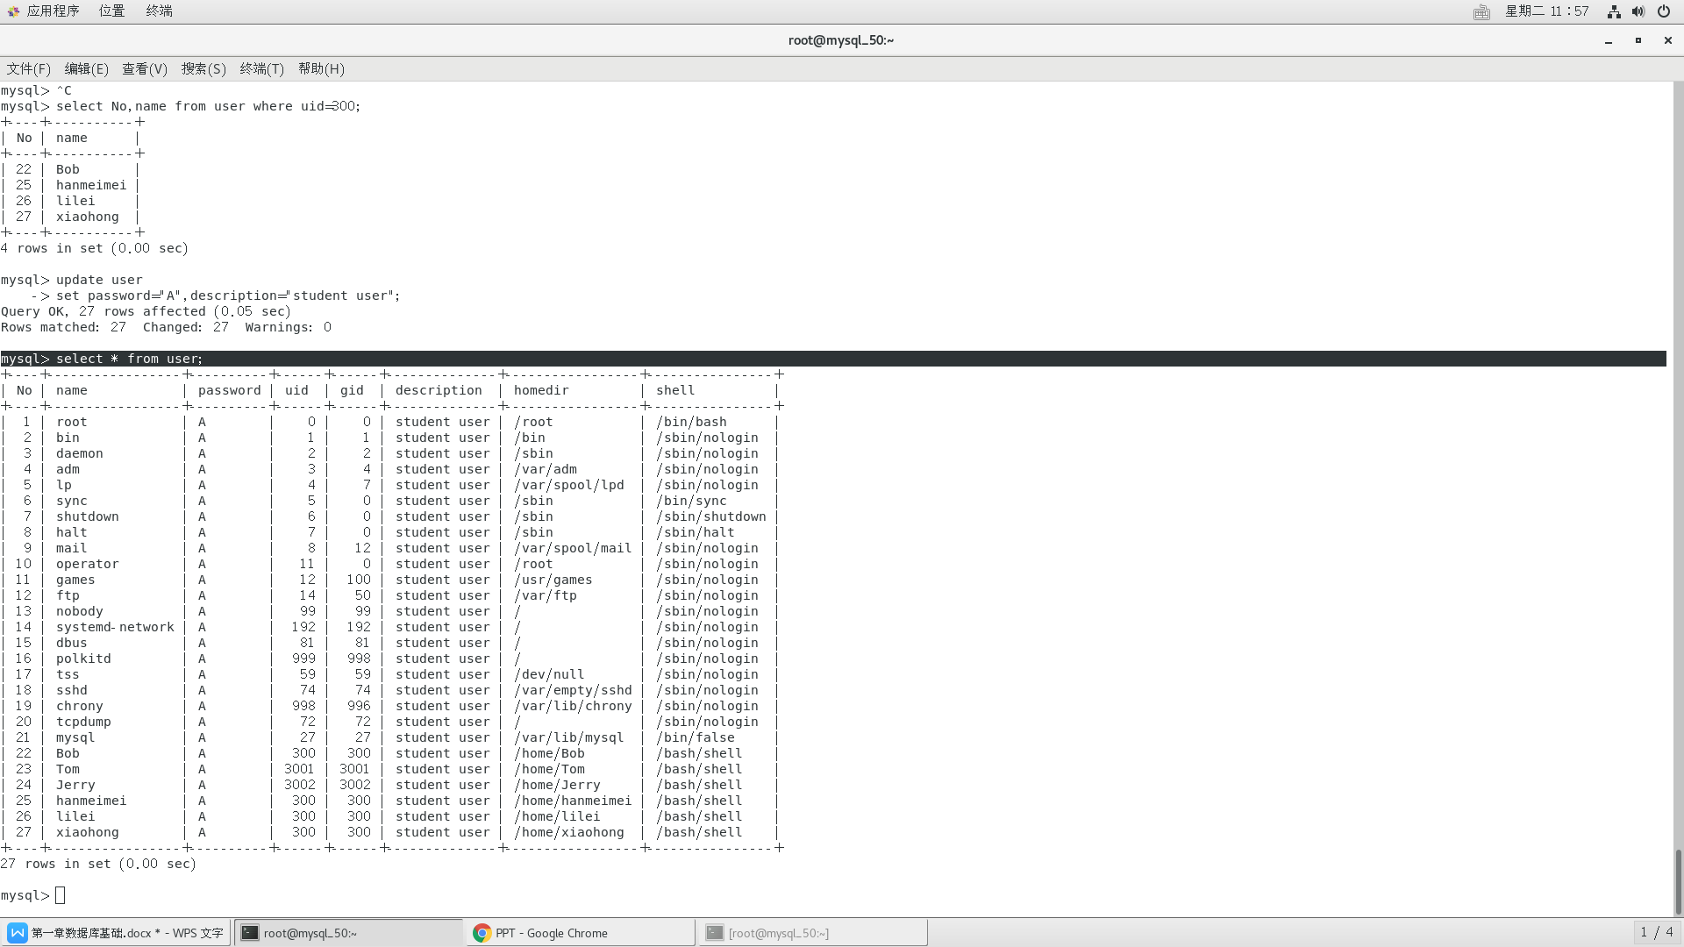

**(2)条件匹配更新**

**update 表名set 字段名=值,字段名=值,字段名=值,......where 条件表达式**

*mysql>* update user

-> set password="X"

-> where name="root";

**(3)注意**

①字段值要与字段类型相匹配

②对于字符类型的字段,值使用””括起来

③若不使用where限定条件,会更新所有记录字段值

④限定条件时,只更新匹配条件的记录的字段值

##### 四).删除表记录

**(1)条件匹配删除**

delete from 表名 where 条件表达式;

*mysql>* delete from user where uid=300;

Query OK, 4 rows affected (0.05 sec)

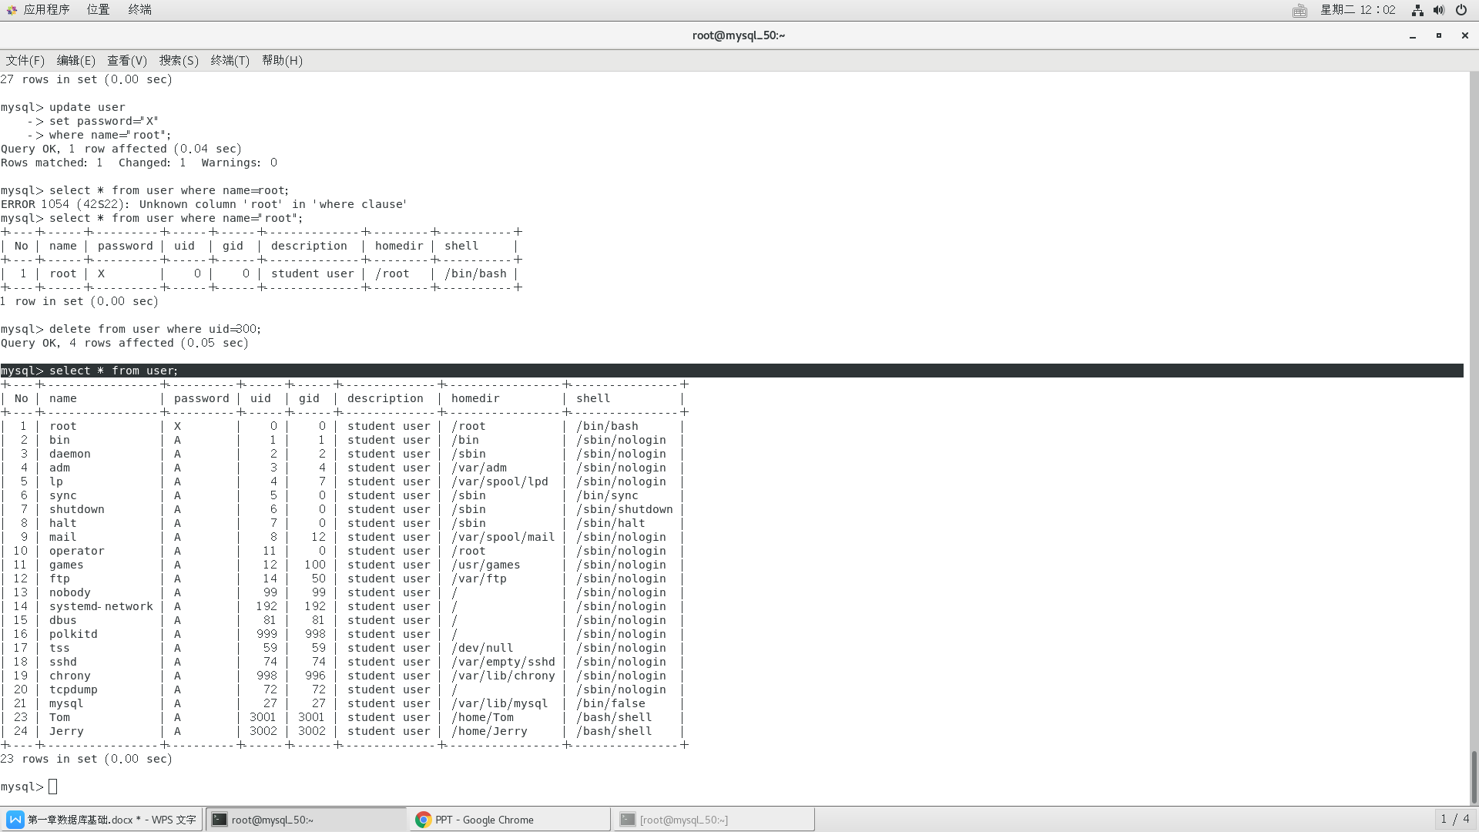

**(2)删除所有记录**

**delete from 表名;**

#### 匹配条件

##### ,基本匹配条件(适用于select \ update \delete)

###### 1.数值比较 (> >= < <= = !=)

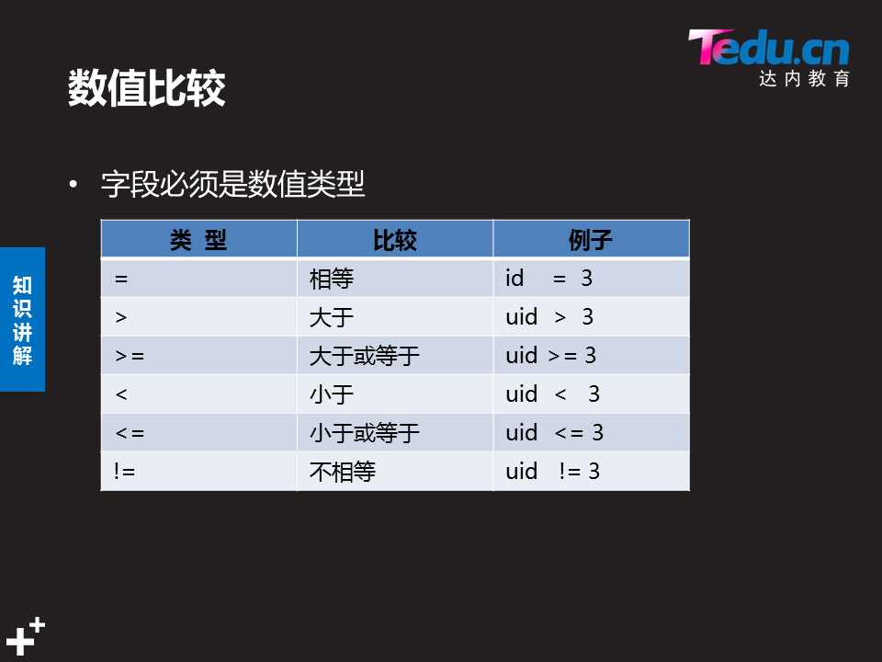

mysql> select  * from user where uid=3;  
mysql> select  * from user where id<=5;  
mysql> select name,uid,gid from user where uid=gid ;

mysql> select name,uid,gid from user where uid!=gid ;

###### 2.字符比较(= != )

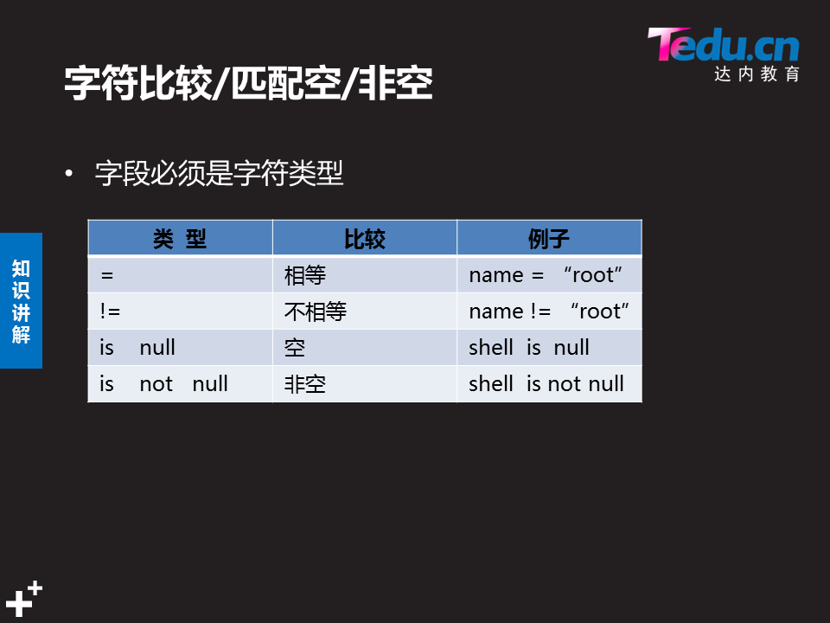

mysql> select name,shell from user where shell != "/bin/bash";

mysql> select name,shell from user where name = "adm";

###### 3.范围比较(匹配/去重显示)

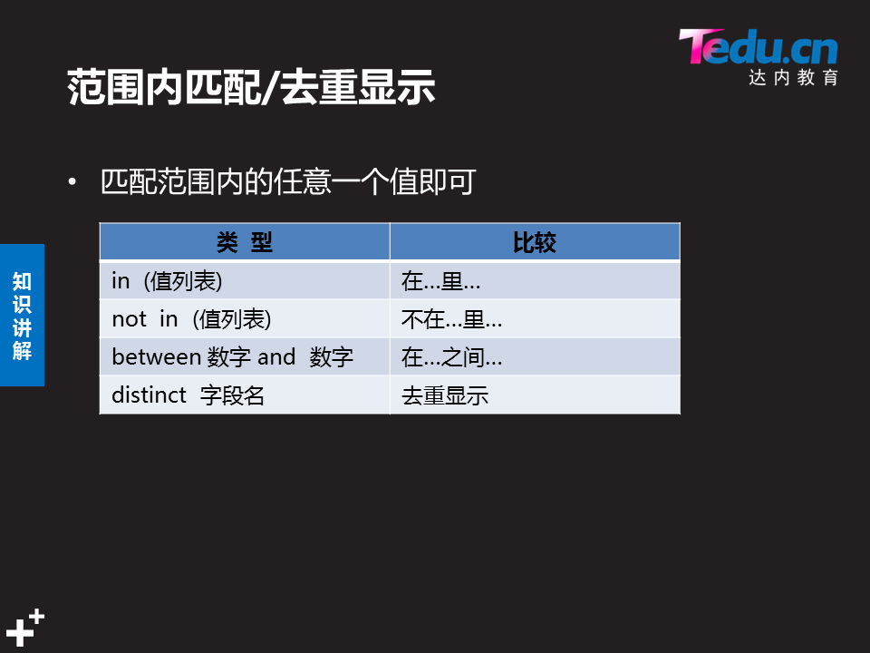

mysql> select name from user   
where  name **in ("mysql","apache","adm","sync");**  
mysql> select name,uid from user   
where  uid **in (3,5,7,9);**  
mysql> select name,shell from user   
where  shell **not in ("/bin/bash","/sbin/nologin");**  
  
mysql> select name,uid from  user   
where  uid **between 50 and 100;**

###### 4.逻辑比较(多个判断条件)

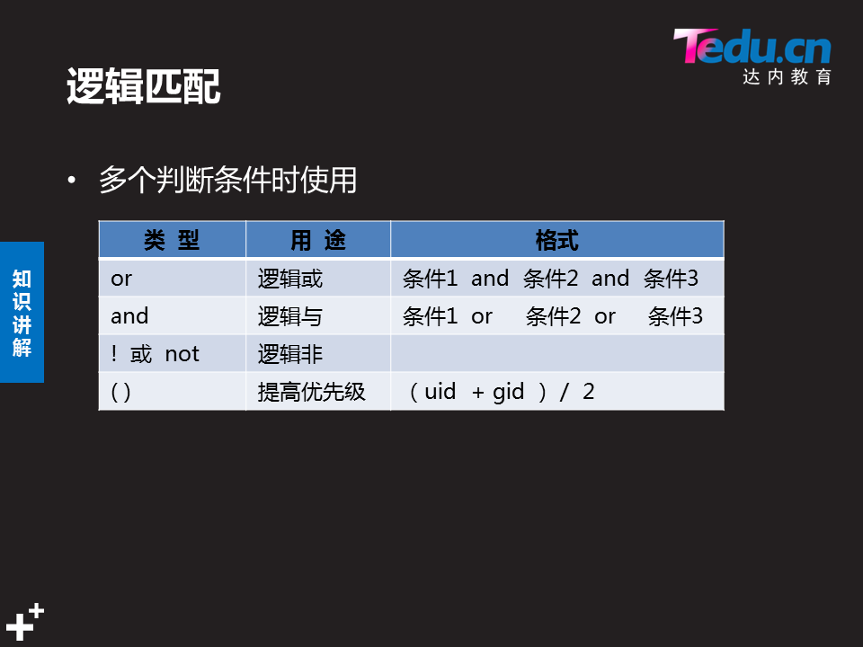

逻辑与 and 或 && (多个判断条件必须同时成立)

逻辑或 or 或 || (多个判断条件，某个成立即可)

逻辑非 取反 ！ 或 not

mysql> select * from user

where name="root" and uid=1 and shell="abc" ;

mysql> select * from user where name="root" or uid=1 or shell="abc";

mysql> select * from user

where name="root" && uid=0 && shell="/bin/bash";

###### **空/非空( is null/ is not null)**

mysql> insert into user(name) values(null);

mysql> select id from user where name is null ;

mysql> select id from user where name is not null ;

###### 去掉重复数据distinct(不同的)

**Distinct 字段名 去重显示**

mysql> select shell from user where uid>=100;

mysql> select distinct shell from user where uid>=100;

mysql> select distinct shell from user ;

##### .高级匹配条件

###### 模糊匹配(like)

**where 字段名 like '通配符'**

**_ 表示1个字符(下划线)**

**% 表示0~n个字符**

mysql> select name from user where name like '_ _ _ _'; #查询四个字符的name

mysql> select name from user where name like '_ _%_ _'; #查询至少将四个字符的name

mysql> select name from user where name like '%a%'; #查询包含a字符的name

mysql> select name from user where name like 'a%'; #查询包含a字符开头的name

###### 2.正则匹配

**where 字段名 regexp '正则表达式'**

**正则符号 ^ $ . * [ ] |**

mysql> select name from user **where name regexp '^r|y$';**

**#匹配以r开头或者$结尾的字段信息**

mysql> select name from user **where name regexp '^r.*y$';**

**#匹配以r开头$结尾的字段信息**

mysql> select name,uid from user where uid regexp '^....$';

**#匹配以r开头$结尾且中间4个字符的字段信息**

mysql> insert into user(name)values("yaya9"),("7yaya"),("ya8ya");

mysql> select name,uid from user where name regexp '[0-9]';

###### 四则运算+ - * / %

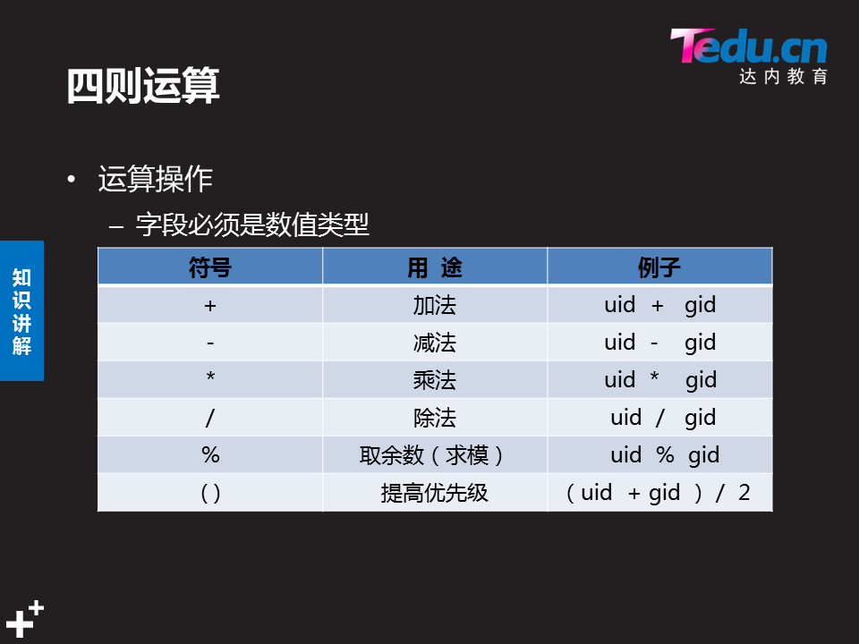

mysql> select name , uid , gid , uid+gid zh**(对uid和gid求和并取名zh)** from user where name="bin";

mysql> select name , uid , gid , uid+gid zh from user ;

mysql> **update user set gid=gid+1 ;**

mysql> alter table user add age tinyint unsigned default 19 after name;

mysql> select **name,age, 2019-age your_s** from user where name="root";

| name | age | your_s |

+------+------+--------+

| root | 19 | 2000 |  **your_s只是显示不存储**

###### 提高优先级()

mysql> select name , uid , gid , **(uid+gid)**/2 pjz from user where name="adm"; #()优先运算()内的

##### 操作查询结果(适用于select)

###### **1.聚集函数(MySQL内置数据统计命令)(字段必须是数值型)**

**avg(字段名) //统计字段平均值  
sum(字段名)  //统计字段之和  
min(字段名)  //统计字段最小值  
max(字段名)  //统计字段最大值  
count(字段名)  //统计字段值个数**

mysql> select **min**(uid) from user;

mysql> select **max**(uid) from user;

mysql> select **avg**(uid) from user;

mysql> select **sum**(uid) from user;

mysql> select count(name) from user where shell != "/bin/bash";

| count(name ) |

+--------------+

| 25 |

mysql> select count(name) from user;

| count(name ) |

| 28 |

mysql> select * from user ;

mysql> select count(*) from user ;

###### 查询结果排序

**SQL查询 order by 字段名 [ asc | desc ]**

**-asc 升序排序**

**-desc 降序排序**

mysql> select name,uid from user where uid >=10 and uid <= 500 ;

name | uid |

+-----------------+------+

| operator | 11 |

| games | 12 |

| ftp | 14 |

| nobody | 99 |

mysql> select name,uid from user

where uid >=10 and uid <= 500 **order by uid #默认为升序**

name | uid |

+-----------------+------+

| operator | 11 |

| games | 12 |

| ftp | 14 |

mysql> select name,uid from user

where uid >=10 and uid <= 500 **order by uid desc ;**

bob | 300 |

| systemd-network | 192 |

| nobody | 99 |

| dbus | 81 **|**

###### 查询结果分组

**SQL查询 group by 字段名(通常是字符类型字段)**

mysql> select shell from user  where uid <=500;  
mysql> select shell from user  where uid <=500**group by  shell;**  
| shell |

+----------------+

| NULL |

| /bash/shell |

| /bin/bash |

| /bin/false |

| /bin/sync |

| /sbin/halt |

| /sbin/nologin |

| /sbin/shutdown |

mysql> select gid  from user ;  
mysql> select gid  from user**group by  gid**;

###### 查询结果中再过滤

**SQL查询 having 条件表达式;**

mysql> select name from user where id<=20 ;

mysql> select name from user where id<=20 **having name="adm";**

**mysql> select name from db3.user where id <=20 having name="sshd";**

**| name |**

**+------+**

**| sshd |**

###### 限制查询结果行数

**SQL查询 limit 数字; //显示查询结果前多少条记录**

**SQL查询 limit 数字1,数字2; //显示指定范围内的查询记录**

**数字1 起始行 （0 表示第1行 ）**

**数字2 总行数**

mysql> select id,name,password from user where id<=20;

mysql> select id,name,password from user where id<=20 limit 3; #显示结果前3行

| name | uid |

+--------+------+

| root | 0 |

| bin | 1 |

| daemon | 2 |

mysql> select id,name,password from user where id<=20 limit 5;

mysql> select name,uid from user where id<=10;

mysql> select name,uid from user where id<=10 limit 0,2; #前两行

mysql> select name,uid from user where id<=10 limit 1,3**; (查询第二行开始的3行且id小于10的)**

**| name | uid |**

**+--------+------+**

**| bin | 1 |**

**| daemon | 2 |**

**| adm | 3 |**

#### 四、MySQL管理工具

在192.168.4.50 上安装图形软件phpMyAdmin

# yum -y install httpd php php-mysql

# systemctl start httpd

# systemctl enabled httpd

# tar -zxvf phpMyAdmin-2.11.11-all-languages.tar.gz

# mv phpMyAdmin-2.11.11-all-languages /var/www/html/phpmyadmin

# cd /var/www/html/phpmyadmin/

# cp config.sample.inc.php config.inc.php //创建主配置文件

**# vim config.inc.php**

**17 $cfg[‘blowfish_secret’] = ‘plj123’; //指定cookies参数 (Cookie参数随便填写)**

**31 $cfg[‘Servers’][$i][‘host’] = ‘localhost’; //指定数据库服务器IP地址**

访问软件管理数据库服务

**http://192.168.4.50/phpmyadmin**

用户名 root

密 码

### DAY04用户授权 完全备份 增量备份

#### 用户授权

##### .用户授权

**数据库服务器上链接添加新的用户,默认只允许数据库管理员登录.**

##### grant授权

**授权:添加用户并设置权限**

###### 1).命令格式:

**--- grant 权限列表 on 库名.表名 用户名@”客户端地址” identified by “密码**” **with grant option;**  #授权用户登录 (**with grant options 指新添加用户有授权其他人的权限,可选项**)

###### .权限列表

**--all** #所有权限

--**usage** #无权限(能链接 但是没有访问权限)

**--select update insert ..** #个别权限

**--select update (字段1,.....字段N) #个别权限的指定字段**

###### .库名

**-- *.\***  #所有库所有列表

**---库名.\***  #指定库的所有列表

**---库名.表名**  #指定的一张表

###### .用户名

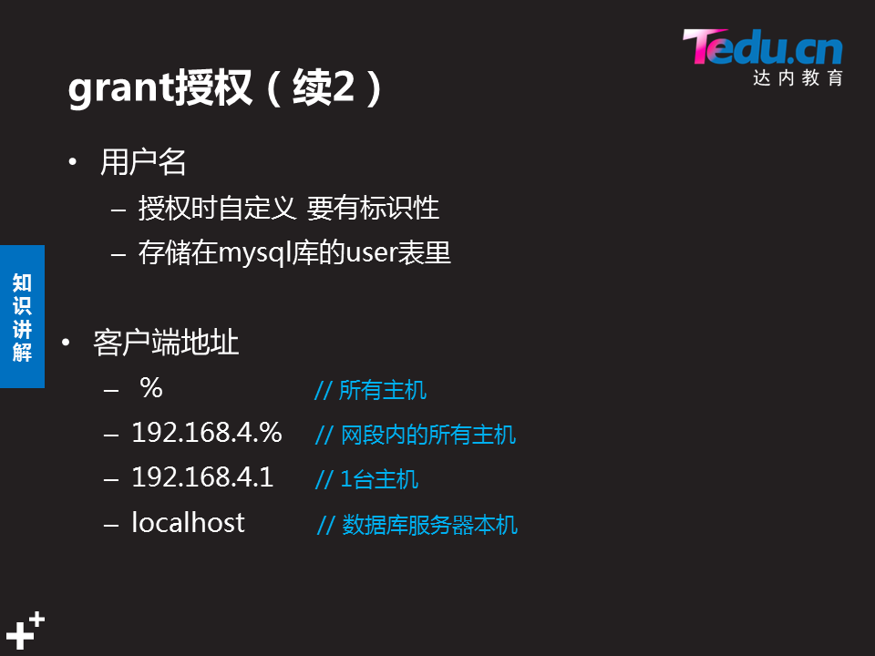

###### .登录用户使用的相关命令

**mysql> grant all on *.* to mydba@"%" identified by "123456" with grant option;** #数据库主机管理员授权用户及登录密码

**[root@database2 ~]# mysql -h192.168.4.50 -umydba -p123456**

# 在其他客户端授权用户登录数据库主机

**1.Select @@hostname;** **#显示链接的主机名**

**在database2主机登录database数据库主机;**

**mysql> select @@hostname; 查询链接的主机名**

**+------------+**

**| @@hostname |**

**| database |**

**2. Show grants ;**  **#用户显示自身访问权限**

**mysql> show grants;**

**+--------------------------------------------------------------+**

**| Grants for mydba@% |**

**+--------------------------------------------------------------+**

**| GRANT ALL PRIVILEGES ON *.* TO 'mydba'@'%' WITH GRANT OPTION |**

**+--------------------------------------------------------------+**

**3. Show grants for 用户名@”客户地址”;**  **#管理员查看已经授权的用户权限**

mysql> **show grants for mydba@"%**";

| Grants for mydba@% |

+--------------------------------------------------------------+

| GRANT ALL PRIVILEGES ON *.* TO 'mydba'@'%' WITH GRANT OPTION |

1. **set password=password(”密码”); #授权用户连接后修改链接密码**

**mysql> set password="123123"; #用户自己设置登录密码123123**

**Query OK, 0 rows affected (0.00 sec)**

**[root@database2 ~]# mysql -h192.168.4.50 -umydba -p123123**

**#在客户端使用新密码登录database数据库主机**

**5.Set password for 用户名@”客户地址” = password(“密码”); #管理员重置授权用户链接密码**

**mysql> set password for mydba@"%"=password("123456");**

**#管理员重置mydba用户密码为123456**

[root@database2 ~]# mysql -h192.168.4.50 -umydba -p123123

ERROR 1045 (28000): Access denied for user 'mydba'@'192.168.4.51' (using password: YES) #用户用旧密码登录报错

[root@database2 ~]# mysql -h192.168.4.50 -umydba -p123456

Welcome to the MySQL monitor. Commands end with ; or \g. **新密码登录**

6.**drop user 用户名@”客户地址” #删除授权用户(必须有管理员权限)**

**mysql> drop user mydba@"%" #删除mydba用户**

**案例:**

**mysql> grant select on db3.user to admin@"192.168.4.%" identified by "123456";** #允许admin用户从4网段登录数据库并对db3.user库有查询权限

验证:

[root@database2 ~]# mysql -h192.168.4.50 -uadmin -p123456

mysql> show grants;

+-------------------------------------------------------+

| Grants for admin@192.168.4.% |

+-------------------------------------------------------+

| GRANT USAGE ON *.* TO 'admin'@'192.168.4.%' |

| GRANT **SELECT** ON `db3`.`user` TO 'admin'@'192.168.4.%' | **#只有查询权限**

+-------------------------------------------------------+

**mysql> select id,name from db3.user where id=5;**

+----+------+

| id | name |

| 5 | lp |

**mysql> delete from db3.user; #使用删除命令时无权限**

ERROR 1142 (42000): DELETE command denied to user 'admin'@'192.168.4.51' for table 'user'

**mysql> grant select ,update,insert,delete on db3.* to admin2@ "localhost" identified by "123456";** #授权admin2能在本机登录对db3库所有表进行增删改查

[root@database2 ~]# mysql -h192.168.4.50 -uadmin2 -p123456

ERROR 1045 (28000): **Access denied** for user 'admin2'@'192.168.4.51' (using password: YES)  **#在客户机上登录无权限登录**

**[root@database ~]# mysql -uadmin2 -p123456**

mysql> show grants ;

| Grants for admin2@localhost |

+-------------------------------------------------------------------------+

| GRANT USAGE ON *.* TO 'admin2'@'localhost' |

| GRANT SELECT, INSERT, UPDATE, DELETE ON `db3`.* TO 'admin2'@'localhost

**' mysql> show databases;**

+--------------------+

| Database |

| information_schema | #此库为内存映射的系统库对此无权限

| db3 | #只对 db3库有权限

**mysql> select id,name,age,uid from db3.user where id>4 && id<7;**

| id | name | age | uid |

+----+------+------+------+

| 5 | lp | 19 | 4 |

| 6 | sync | 19 | 5 |

##### 授权库

**Mysql库记录授权信息**,主要表如下:

--**user表** 记录已授权**用户及权限**

-**-db表** 记录已授权用户对**数据库**的访问权限

--**tables_priv表** 记录已授权用户对**表**的访问权限

--**columns_priv表** 记录已授权用户符对**表字段**的访问权限

###### .查看user表中的权限:一般只看host和user字段

mysql> desc mysql.user;

| Field | Type | Null | Key | Default | Extra |

+------------------------+-----------------------------------+------+-----+-----------------------+--

| Host | char(60) | NO | PRI | | |

| User | char(32) | NO | PRI | | |

| Select_priv | enum('N','Y') | NO | | N

........

**mysql> select host,user from mysql.user;**

| host | user |

| % | mydba |

| 192.168.4.% | admin |

| localhost | admin2 |

| localhost | mysql.sys |

| localhost | root |

+-------------+-----------+

**mysql> show grants for mydba@"%";**

| Grants for mydba@% |

+--------------------------------------------------------------+

| GRANT ALL PRIVILEGES ON *.* TO 'mydba'@'%' WITH GRANT OPTION |

###### 2).查询db表中的权限(看 user host db 字段)

**mysql> desc mysql.db;**

| Field | Type | Null | Key | Default | Extra |

| Host | char(60) | NO | PRI | | |

| Db | char(64) | NO | PRI | | |

| User | char(32) | NO | PRI | | |

.......

**mysql> select host,user,db from mysql.db;**

| host | user | db |

+-----------+-----------+-----+

| localhost | admin2 | db3 |

| localhost | mysql.sys | sys |

+-----------+-----------+-----+

**mysql> select * from mysql.db where db="db3" and user="admin2" and host="localhost" \G;**

*************************** 1. row ***************************

Host: localhost

Db: db3

User: admin2

**Select_priv: Y**

**Insert_priv: Y**

**Update_priv: Y**

**Delete_priv: Y #**

Create_priv: N

Drop_priv: N

Grant_priv: N

**mysql> show grants for admin2@"localhost";**

| Grants for admin2@localhost |

| GRANT USAGE ON *.* TO 'admin2'@'localhost' |

| GRANT SELECT, INSERT, UPDATE, DELETE ON `db3`.* TO 'admin2'@'localhost'

**mysql> update mysql.db set Drop_priv="Y" where db="db3"and user="admin2" and host="localhost";**

mysql> flush privileges; 重新加载表记录 #对授权库下面的表做修改后必须**刷新**

**mysql> show grants for admin2@"localhost";**

| Grants for admin2@localhost

+-------------------------------------------------------------------------------+

| GRANT USAGE ON *.* TO 'admin2'@'localhost'

| GRANT SELECT, INSERT, UPDATE, DELETE, DROP ON `db3`.* TO 'admin2'@'localhost' |

###### .查询授权用户对tables_priv表的权限

**mysql> desc mysql.tables_priv;**

mysql> select **host,user,db,Table_name** from mysql.tables_priv;

+-------------+-----------+-----+------------+

| host | user | db | Table_name |

+-------------+-----------+-----+------------+

| 192.168.4.% | admin | db3 | user |

| localhost | mysql.sys | sys | sys_config |

###### 4).查询授权用户对字段的访问权限

**mysql> desc mysql.columns_priv** ;

**mysql> grant select ,update(name,password) on db3.user to admin3@"localhost" identified by "123456";**

**mysql> select * from mysql.columns_priv;**

+-----------+-----+--------+------------+-------------+---------------------+-------------+

| Host | Db | User | Table_name | Column_name | Timestamp | Column_priv

| localhost | db3 | admin3 | user | **name**  | 0000-00-00 00:00:00 | Update

| localhost | db3 | admin3 | user | password | 0000-00-00 00:00:00 | Update

**mysql> update db3.user set age=18; #无权限**

ERROR 1143 (42000): UPDATE command denied to user 'admin3'@'localhost' for column 'age' in table 'user'

**mysql> update db3.user set password="F";**

##### 撤销权限

**Revoke 权限列表 on 库名.表名 from 用户名@”客户地址”;**

**mysql> select host,user from mysql.user;**

| host | user |

| % | mydba |

| 192.168.4.% | admin |

| localhost | admin2 |

| localhost | admin3 |

| localhost | mysql.sys |

| localhost | root |

**mysql> show grants for mydba@"%";**

| Grants for mydba@% |

| GRANT ALL PRIVILEGES ON *.* TO 'mydba'@'%' WITH GRANT OPTION |

**mysql> revoke grant option on *.* from mydba@"%"; #撤销mydba的授权权限**

mysql> **show grants for mydba@"%";**

| Grants for mydba@% |

| GRANT ALL PRIVILEGES ON *.* TO 'mydba'@'%'

**mysql> revoke all on *.* from mydba@"%"; # 撤销所有权限**

**mysql> show grants for mydba@"%";**

| Grants for mydba@% |

| GRANT USAGE ON *.* TO 'mydba'@'%' |

**mysql> drop user mydba@"%"; #删除mydba用户**

Query OK, 0 rows affected (0.01 sec)

mysql> select host,user from mysql.user;

| host | user |

+-------------+-----------+

| 192.168.4.% | admin |

| localhost | admin2 |

| localhost | admin3 |

| localhost | mysql.sys |

| localhost | root |

##### .Root密码

###### 1).恢复root密码(root密码忘记)

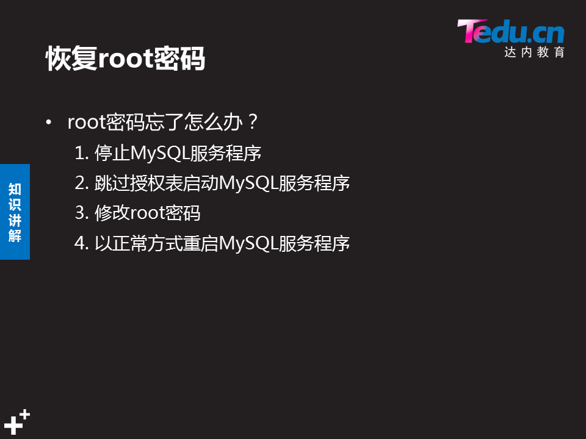

mysql**> desc mysql.user;** 查询用户及权限

| Field | Type | Null | Key | Default | Extra |

| Host | char(60) | NO | PRI | |

| User | char(32) | NO | PRI | |

| authentication_string | text | YES | | NULL |

mysql> select host,user,authentication_string from mysql.user where host=”localhost”, user=”root”;

+-------------+-----------+-------------------------------------------+

| host | user | authentication_string |

| localhost | root | *6BB4837EB74329105EE4568DDA7DC67ED2CA2AD9 |

1. **停止mysql服务**

[root@database ~]# systemctl stop mysqld

**2.跳过授权表启动mysql服务**

[root@database ~]# vim /etc/my.cnf

[mysqld]

#validate_password_length=6

#validate_password_policy=0

skip-grant-tables 跳过授权表

[root@database ~]# systemctl start mysqld

**3.修改root密码**

[root@database ~]# **mysql**  #**直接用mysql无密码登录数据库**

**mysql> update mysql.user set authentication_string=password(123456) where user="root" and host="localhost" #重新设置密码**

**mysql> flush privileges;** 刷新

**4.恢复root密码(恢复root登录策略)**

]# vim /etc/my.cnf

[mysqld]

#skip-grant-tables

validate_password_length=6

validate_password_policy=0

]# systemctl restart mysqld

]# mysql 报错

]# mysql -uroot -p123456 使用修改后的密码登陆

mysql>

###### 2).重置root密码(必须知道旧密码才能重置)

**[root@database ~]# mysqladmin -uroot -p password "123123"**

#重置root密码为123123

Enter password: #输入旧密码123456

Warning: Since password will be sent to server in plain text, use ssl connection to ensure password safety.

#### 完全备份

##### .备份概述



**-物理备份**

-冷备份: cp tar

**-逻辑备份**

Mysqldump #备份命令

Mysql #恢复命令

###### 物理备份及恢复

**备份操作50主机**

**[root@database ~]# cp -r /var/lib/mysql /mysql.bak**

**[root@database ~]# scp -r /mysql.bak [root@192.168.4.51:/tmp/](mailto:root@192.168.4.51:/tmp/)**

**备份到51主机**

[root@database2 ~]# systemctl stop mysqld 停止mysql服务

[root@database2 ~]# ls /var/lib/mysql

Auto.cnf client-cert.pem ib_buffer_pool ib_logfile1 private_key.pem server-key.pem ca-key.pem client-key.pem ibdata1 mysql public_key.pem sys ca.pem db1ib_logfile0 performance_schema server-cert.pem

**[root@database2 ~]# rm -rf /var/lib/mysql**

**[root@database2 ~]# cp -r /tmp/mysql.bak /var/lib/mysql**

**[root@database2 ~]# ls /var/lib/mysql**

[root@database2 ~]# ll /var/lib/mysql

总用量 122952

-rw-r----- 1 **root root**  56 6月 13 08:22 auto.cnf

-rw------- 1 **root root**  1675 6月 13 08:22 ca-key.pem

......

**[root@database2 ~]# chown -R mysql:mysql /var/lib/mysql** #修改文件属组

[root@database2 ~]# ll /var/lib/mysql

总用量 122952

-rw-r----- 1 mysql mysql 56 6月 13 08:22 auto.cnf

-rw------- 1 mysql mysql 1675 6月 13 08:22 ca-key.pem

........

[root@database2 lib]# systemctl start mysqld

[root@database2 lib]# mysql -uroot -p123456

##### .逻辑备份

**逻辑备份：在执行备份命令 把数据保存到指定的备份文件里，可以使用备份文件恢复数据**

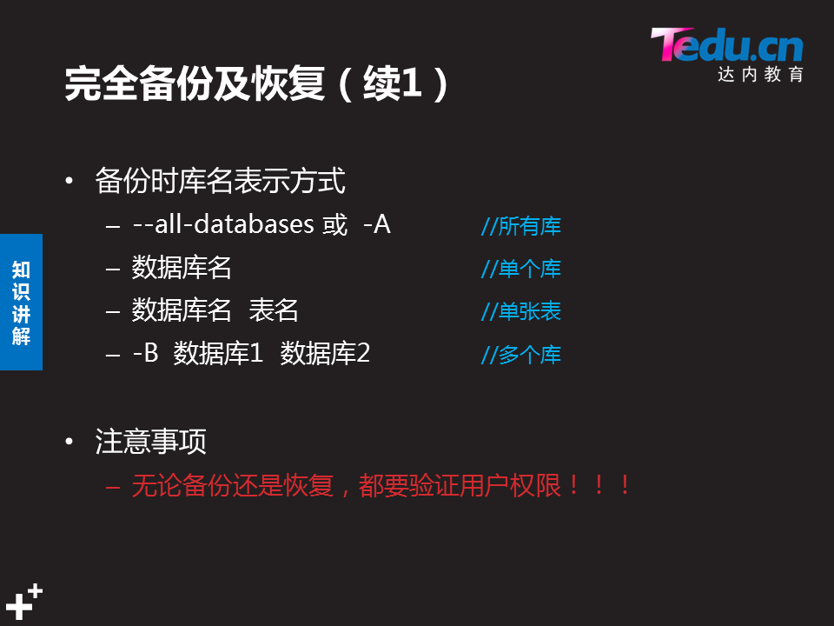

###### 完全备份

**完全备份(在主机操作)**

**[root@da]# mysqldump -uroot -p123456 -A 备份文件默认输出到家目录下**

**[root@database ~]# mysqldump -uroot -p123456 -A >allbak.sql (将备份信息重定向到文件)若不指定备份文件则默认输出到家目录下**

**[root@database ~]# mysqldump -uroot -p123456 db3 >db3bak.sql**

**[root@database ~]# scp db3bak.sql root@192.168.4.52:/tmp/**

###### **2.完全恢复**

**Mysql -uroot -p密码 [库名] < 目录/xxx.sql**

用备份文件allbak.sql 重建库

**先建需要恢复的库,在执行恢复操作**

**mysql> create database db3;**

[root@database3 opt]# ls /tmp

db3bak.sql

[root@database3 opt]# **mysql -uroot -p123456 db3 < /tmp/db3bak.sql**

[root@database3 opt]# mysql -uroot -p123456 db3 #进入db3库

mysql> select * from db3.user #有数据证明恢复成功

id | name | age | password | uid | gid | comment | homedir | shell

+----+-----------------+------+----------+------+------+--------------+------------------+-------

| 1 | root | 19 | F | 0 | 0 | student user | /root | /bin/bash

| 2 | bin | 19 | F| 1 | 1 | student user | /bin | /sbin/nologin |

| 3 | daemon | 19 | F | 2 | 2 | student user | /sbin /sbin/nologin |

#### 增量备份(使用mysql自带binlog日志实现)

**时时备份 使用mysql自带binlog日志实现**

**[root@database2 lib]# cal**

六月 2019

日 一 二 三 四 五 六

1

2 3 4 5 6 7 8

9 10 11 12 **13** 14 15

16 17 18 19 20 21 22

23 24 25 26 27 28 29

30

##### 1).binlog日志的使用

**什么是binlog日志 记录除查询之外的sql命令**

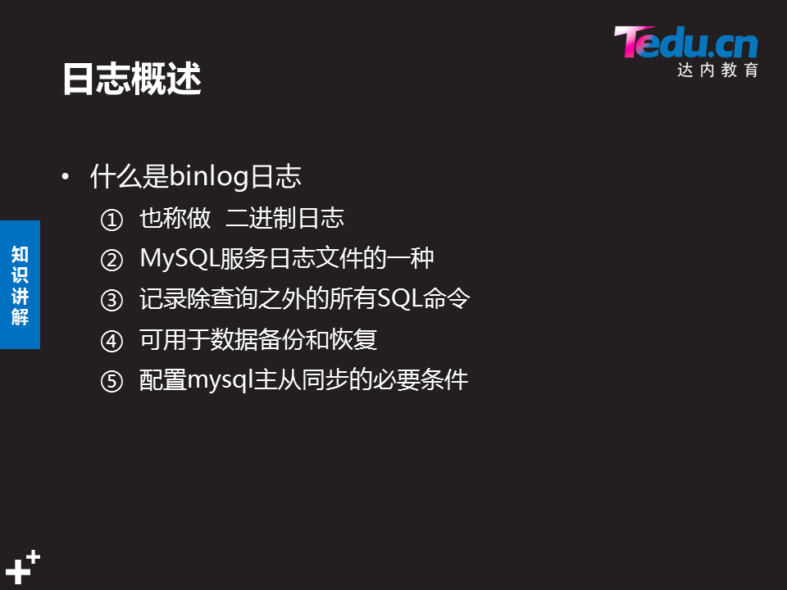

###### 1.启用binlog日志

**[root@database ~]# vim /etc/my.cnf**

**[mysqld]**

**.. ..**

**log-bin 或者log_bin //启用binlog日志**

**server_id=50 //指定id值**

**Max_binlog_size=? #指定binlog日志文件的存储大小(默认为1G)**

**[root@database ~]# systemctl restart mysqld**

**mysql> show master status; #查看备份状态**

---------------------+----------+--------------+------------------+-------------------+

| File | Position | Binlog_Do_DB | Binlog_Ignore_DB | Executed_Gtid_Set |

+---------------------+----------+--------------+------------------+-------------------+

| database-bin.000003 |  **2152** | | |

**]# ls /var/lib/mysql/**

**[root@database ~]# ls /var/lib/mysql/**   **#查看生成日志文件**

auto.cnf client-cert.pem database-bin.index ibdata1 ibtmp1

**database-bin.000001(系统默认该日志文件满1G后则生成第二个日志文件)**

###### 2.手动生成新的日志文件：

方法一;

[root@database ~]# systemctl restart mysqld

[root@database ~]# ls /var/lib/mysql/

database-bin.000001

database-bin.000002 **(每重启一次服务则会生成一个新日志文件)生产环境中不能用**

方法二:

**[root@database~]#mysqldump -uroot -p123456 --flush-logs db3 > /dbbak/db3.sql #对指定库进行备份并生成新的日志文件**

[root@database ~]# ls /var/lib/mysql

database-bin.000001

database-bin.000002

database-bin.000003

方法三;

**[root@database ~]]# mysql -uroot -p123456 -e(execution) "flush logs"**

**或 等效命令为mysql>flush logs;**

[root@database ~]# ls /var/lib/mysql

database-bin.000004

database-bin.000001

database-bin.000002

database-bin.000003

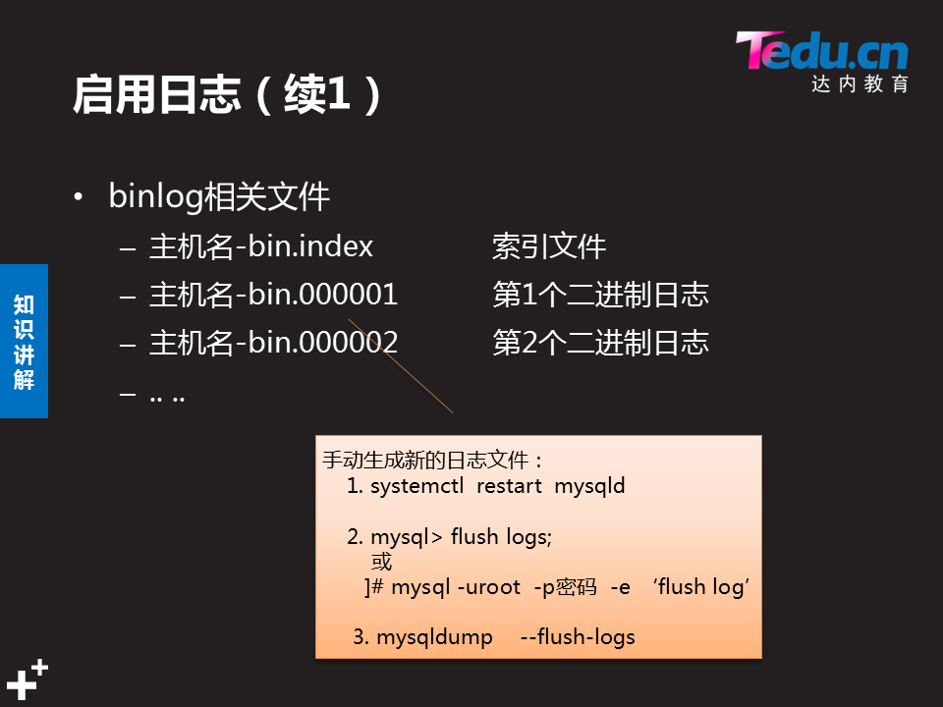

###### 删除binlog日志

方法一:

**mysql> purge master logs to "host50-bin.000004";**

# 删除指定编号之前的日志文件(不包括4编号)

[root@database ~]# ls /var/lib/mysql

database-bin.000004

**方法二:**

**mysql> reset master;**  #删除所有日志文件,重新建新日志

[root@database ~]# Cat host50-bin.index # 日志索引文件跟着变

##### .恢复数据(恢复命令mysqlbinlog )

###### 启用日志时,自定义文件存储目录和文件名

[root@database ~]# mkdir /mylog

**[root@database ~]# chown mysql /mylog**  #定义/mylog的所属者为mysql

[root@database ~]# vim /etc/my.cnf

[mysqld]

#Log-bin

server_id=50

log-bin=/mylog/db50 #自定义文件存储目录和文件名

:wq

[root@database ~]# systemctl restart mysqld 重启服务 启动日志备份

[root@database ~]# ls /mylog #新生成的日志文件将存在etc/my.cnf下定义文件子

**db50.000001 db50.index**

**[root@database ~]# mysqldump -uroot -p123456 db3 user > /root/db3_user.sql**  #备份db3 下的 user

**mysql> show master status; #显示当前数据库的binlog信息**

+-------------+----------+--------------+------------------+-------------------+

| File | Position | Binlog_Do_DB | Binlog_Ignore_DB | Executed_Gtid_Set |

+-------------+----------+--------------+------------------+-------------------+

| db50.000001 | 154 | | |

1 row in set (0.00 sec)

**mysql> select count(*) from db3.user; 查看user表中数据情况**

+----------+

| count(*) |

| 28 |

mysql> insert into db3.user(name) values("xixi");

mysql> insert into db3.user(name) values("xixi");

mysql> insert into db3.user(name) values("xixi");

mysql> insert into db3.user(name) values("xixi");

mysql> insert into db3.user(name) values("xixi"); 增加5条记录

**mysql> select count(*) from db3.user;**

| count(*) |

| 33 |

**mysql> show master status; 再次显示当前数据库的binlog信息**

+-------------+----------+--------------+------------------+-------------------+

| File | Position | Binlog_Do_DB | Binlog_Ignore_DB |

+-------------+----------+--------------+------------------+-------------------+

| db50.000001 | 1539 日志容量增加| |

**[root@database ~]# scp /mylog/db50.000001 root@192.168.4.51:/tmp/**

###### 2.用binlog日志恢复数据到51主机的数据库

**格式: ]# mysqlbinlog [选项]binlog日志文件 | mysql -uroot -p密码**

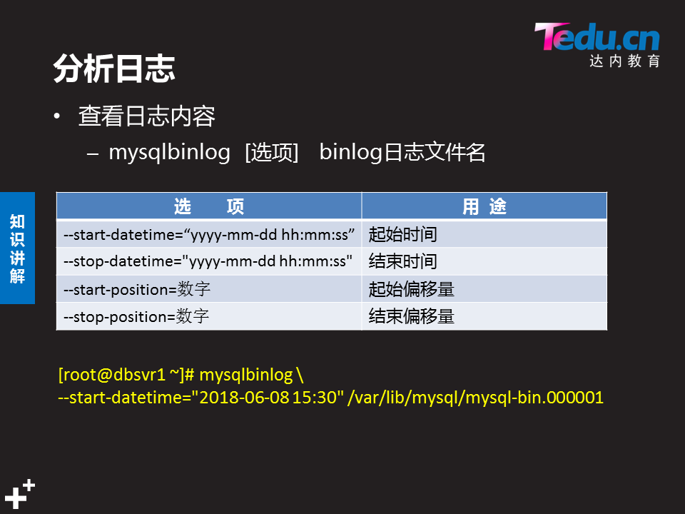

**[root@database2 opt]# mysqlbinlog /tmp/db50.000001** **#查看日文件**

**[root@database2opt]# mysqlbinlog /tmp/db50.000001 |mysql -uroot -p123456 #将50主机日志内容全部 导入51数据库,执行恢复操作**

mysql> select id,name,age from db3.user where uid>=25;

| id | name | age |

+----+-----------------+------+

| 13 | nobody | 19 |

| 14 | systemd-network | 19 |

| 15 | dbus | 19 |

| xixi | 19 | NULL |

| xixi | 19 | NULL |

| xixi | 19 | NULL |

| xixi | 19 | NULL |

| xixi | 19 | NULL |

###### 分析binlog日志文件记录

**查看默认的记录格式：(默认为行模式)**

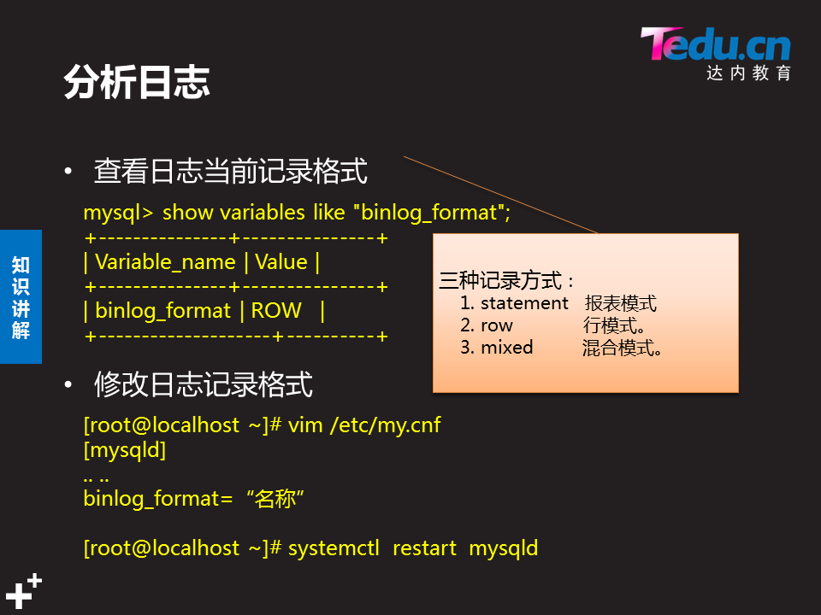

**修改binlog日志格式**

50]# vim /etc/my.cnf

[mysqld]

**binlog_format="mixed" 修改日志记录模式为混合模式(行模式不显示执行命令)**

:wq

]# **systemctl restart mysqld**

mysql> show variables like "%binlog%"; @模糊查询

**mysql> show variables like "binlog_format"; #查看日志变量**

| Variable_name | Value |

+---------------+-------+

| binlog_format | MIXED |

mysql> create table db3.user2(id int,name char(10));

mysql> insert into db3.user2(name) values("lucy");

.......

mysql> insert into db3.user2(name) values("lucy");

**mysql> show master status;**

+-------------+----------+--------------+------------------+-------------------+

| File | Position | Binlog_Do_DB | Binlog_Ignore_DB | Executed_Gtid_Set |

+-------------+----------+--------------+------------------+-------------------+

| db50.000002 |  **1456** | | |

+-------------+----------+--------------+------------------+-------------------+

[root@database ~]# mysqlbinlog /mylog/db50.000002 |grep -i insert **查看增加命令的日志内容**

insert into db3.user2(name) values("lucy")

insert into db3.user2(name) values("lucy")

insert into db3.user2(name) values("lucy")

insert into db3.user2(name) values("lucy")

insert into db3.user2 values(1,"tom")

insert into db3.user2 values(2,"lucy")

**mysql> delete from db3.user2 where id is null;**

mysql> select * from db3.user2;

+------+------+

| id | name |

+------+------+

| 1 | tom |

| 2 | lucy |

**]# mysqlbinlog /mylog/plj.000002 | grep -i insert**

**]# mysqlbinlog /mylog/plj.000002 | grep -i delete**

**]# mysqlbinlog /mylog/plj.000002 | grep -i drop**

###### 4.日志文件如何区分记录的多条sql命令 ?( 偏移量 和 命令执行时间)

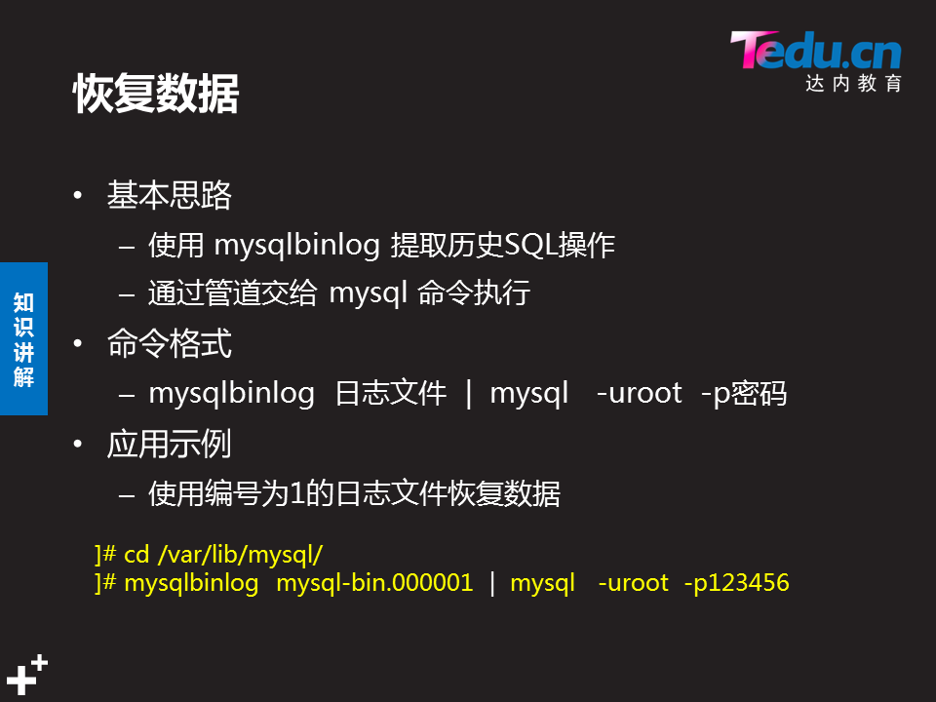

**格式: ]# mysqlbinlog 选项 binlog日志文件 | mysql -uroot -p密码**

**J--start-position=数字 //起始偏移量**

**--stop-position=数字 //结束偏移量**

**--start-datetime="yyyy-mm-dd hh:mm:ss" //起始执行时间**

**--stop-datetime="yyyy-mm-dd hh:mm:ss" //结束执行时间**

192.168.4.50 ]# scp /mylog/db50.000002 [root@192.168.4.51:/root/](mailto:root@192.168.4.51:/root/)

**使用binlog日志文件恢复部分数据**

**格式: ]# mysqlbinlog 选项 binlog日志文件 | mysql -uroot -p密码**

**[root@database ~]# mysqlbinlog /mylog/db50.000002 查看日志文件内容**

**# at 123 起偏移量记录了创建user2表**

#190614 2:33:14 (起始执行的时间) server id 50 end_log_pos 154 CRC32 0xc33de971

**create table db3.user2(id int,name char(10))**

**# at 154**

#190614 2:46:39(结束时的时间) server id 50 end_log_pos 219 CRC32 0

**# at 332 结束偏移量**

#190614 3:01:18 server id 50 end_log_pos 397 CRC32 0x1ea8ec77 **last_committed(回车操作的偏移量位置)**=1 sequence_number=2

SET @@SESSION.GTID_NEXT= 'ANONYMOUS'/*!*/;

**[root@database2opt]# mysqlbinlog --start-position=219 --stop-position 1871 /tmp/db50.000002 |mysql -uroot -p123456**

**将起始偏移量间的数据恢复到对应节点**

[root@database2 opt]# mysql -uroot -p123456

mysql> select * from db3.user2;

| id | name |

........

| NULL | lucy |

| NULL | lucy |

| 1 | tom |

### DAY05 percona 软件介绍 innobackupex 备份与恢复

#### percona软件介绍

##### 一).mysql备份工具

**常用备份工具介绍:**

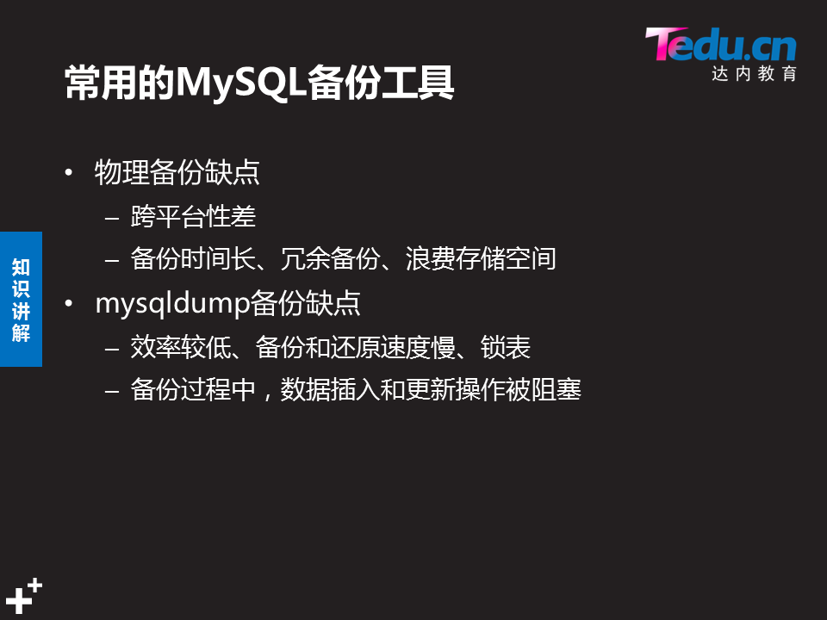

注意:物理备份只适合同平台及数据量小的数据库备份

**Mysqldump逻辑备份:备份过程中锁表**

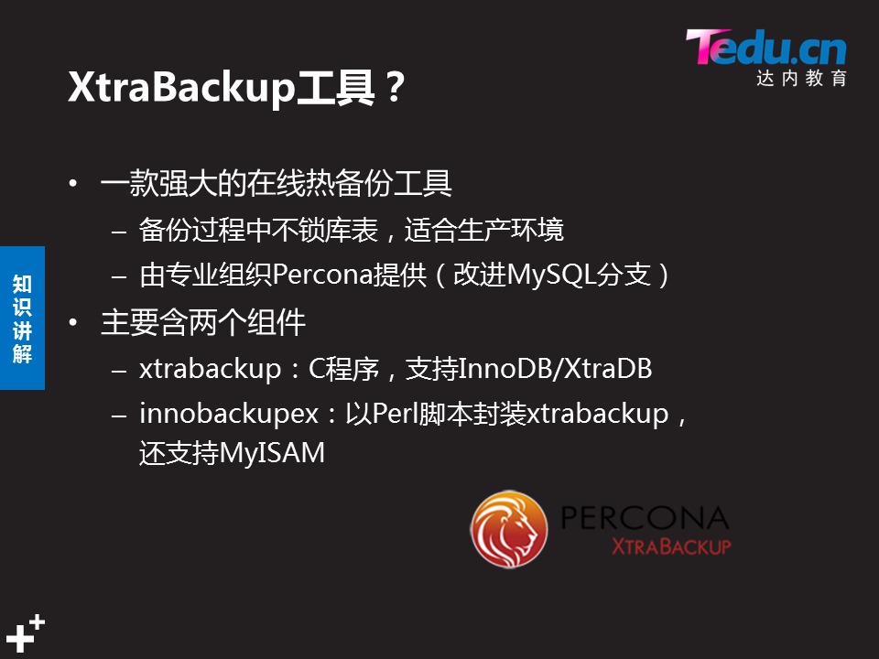

Xtrbackup:只支持**innodb**(**增量备份**)和**xtradb(完全备份和增量备份)** 存储引擎的表

**Innodbbackupex:集合了xtrbackup的性能**

##### 二)．安装percona

**传包**

[student@room9pc01 ~]$ **scp /linux-soft/03/mysql/ percona-xtrabackup -24- 2.4.7-1.el7.x86_64.rpm root@192.168.4.50:/root/**

[student@room9pc01 ~]$ **scp /linux-soft/03/mysql/libev-4.15-1.el6.rf.x86 _64.rpm root@192.168.4.50:/root/**

**装包:**

[root@database ~]# **rpm -ivh libev-4.15-1.el6.rf.x86_64.rpm #安装依赖包**

**~]# yum -y install percona-xtrabackup-24-2.4.7-1.el7.x86 _64.rpm**

[root@database ~]# rpm -qa |grep -i percona

percona-xtrabackup-24-2.4.7-1.el7.x86_64

**[root@database ~]# rpm -ql percona-xtrabackup-24 #查看/配置文件列表**

**/usr/bin/innobackupex #备份innodb.xtrdb.myisam引擎的表**

/usr/bin/xbcloud

/usr/bin/xbcloud_osenv

/usr/bin/xbcrypt

/usr/bin/xbstream

**/usr/bin/xtrabackup #备份innodb xtrdb 引擎的表**

......

**使用帮助:**

**]# innobackupex --help #常用选项**

**]# man innobackupex #详细帮助**

##### .innobackupex(完全备份)命令

###### 1.常用选项

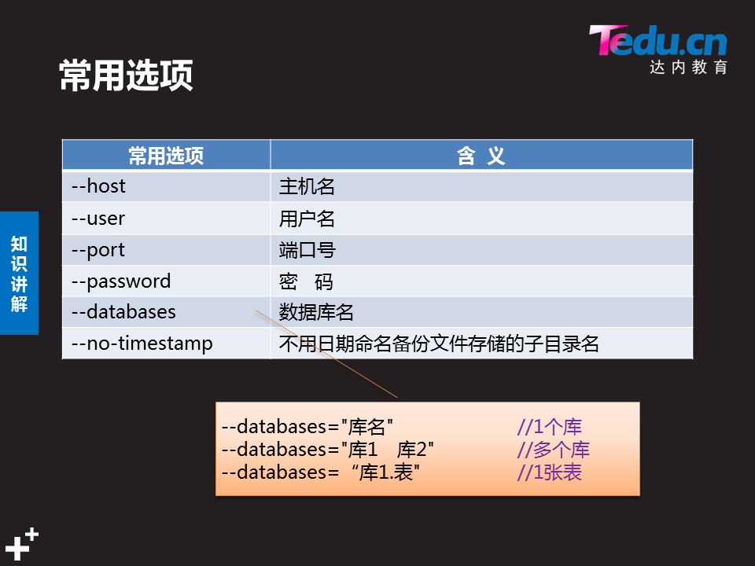

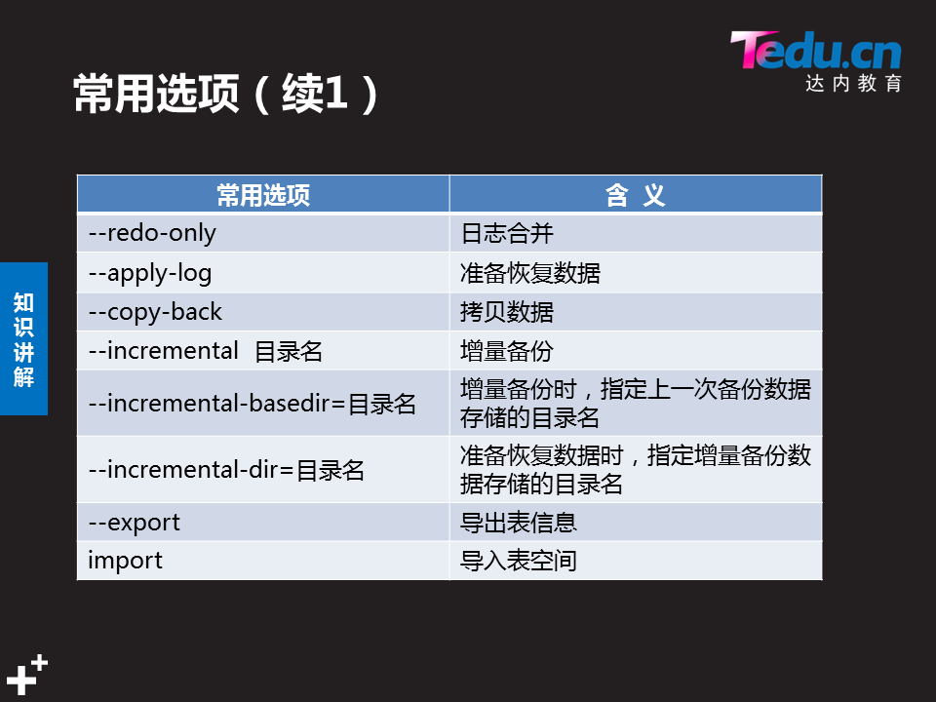

###### 命令格式

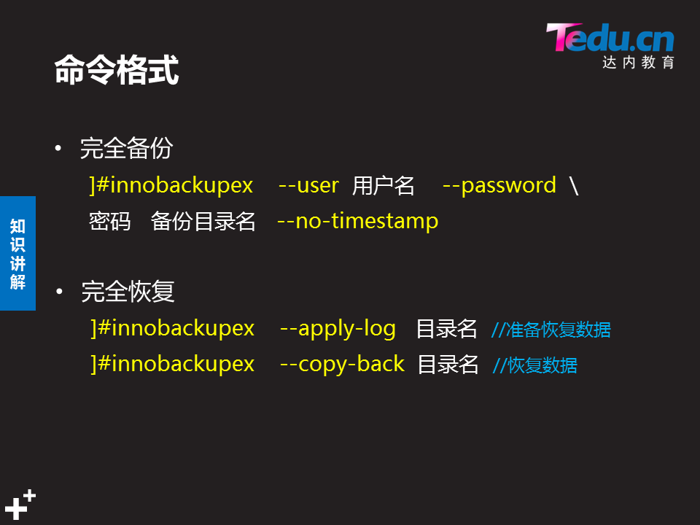

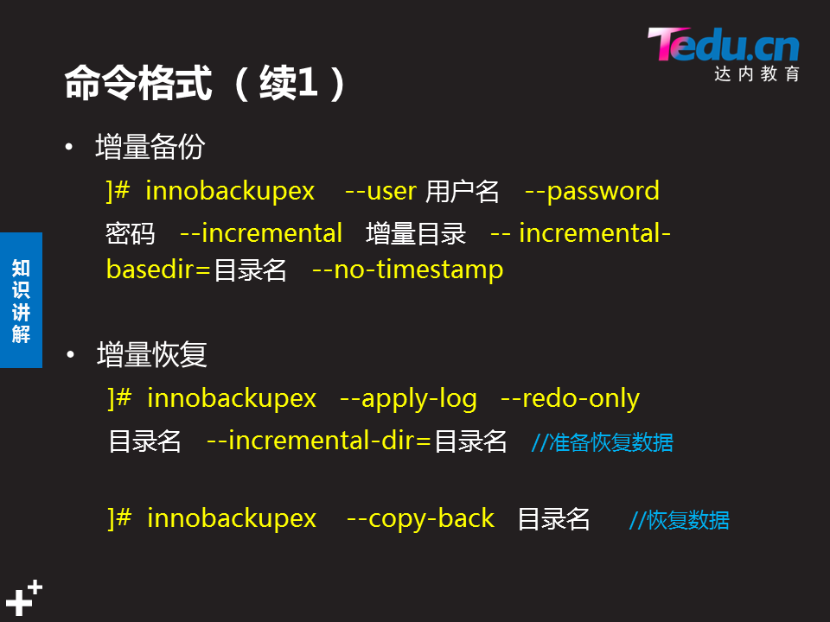

**innobackupex完全备份:**

[root@database ~]**#innobackupex --user root --password 密码 备份目录名 --no-timestamp #--no-timestamp表示不用日期命名备份文件的子目录**

**innobackupex完全恢复:**

[root@database ~]**# innobackupex --apply-log 目录名**  **//准备恢复日志数据**

[root@database ~]**# innobackupex --copy-back 目录名 //恢复数据**

**innobackupex增量备份:**

[root@database ~]**# innodbackupex --user root --password 密码 --incremental 目录名 --incremental-basedir=目录名 --no-timestamp**

**innobackupex增量恢复:**

[root@database ~]**# innobackupex --apply-log --redo-only 完全备份目录 / /准备恢复数据**

[root@database ~]**# innobackupex --apply-log --redo-only 完全备份目录 --incremental-dir=目录名 //合并日志**

[root@database ~]**# innobackupex --copy-back 完全备份目录 //恢复数据**

**mysql> show engines; #查看数据库引擎**

|**Engine |**Support| Comment

**| InnoDB** | DEFAULT | Supports transactions, row-level locking, and

**mysql> show create table db3.user \G; #查看建表命令**

Table: user

Create Table: CREATE TABLE `user` (

) **ENGINE=InnoDB** AUTO_INCREMENT=41 DEFAULT CHARSET=latin1

#### innobackupex备份与恢复

##### .完全备份与恢复

###### 1完全备份:

[root@database ~]# **innobackupex --user root --password 123456 /allback --no-timestamp**  # 将主机50 的数据库完全备份到allback文件

190614 06:59:57 completed OK!

[root@database ~]**# ls /allback #查看备份数据**

###### 2.完全恢复(在51上):

将50主机的数据库备份文件cp到51主机:

**[root@database ~]# scp -r /allback [root@192.168.4.51:/root/](mailto:root@192.168.4.51:/root/)**

为51主机安装percona软件:

[root@database2 ~]# rpm -ivh libev-4.15-1.el6.rf.x86_64.rpm

[root@dae2~]# yum -y install percona-xtrabackup-24-2.4.7-1.el7.x86_64.rpm

**恢复数据步骤:**

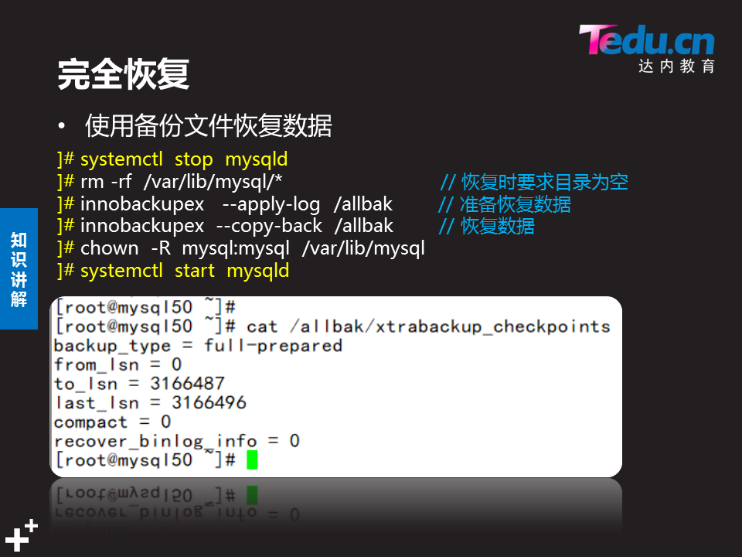

[root@database2 ~]# cat /root/allback/xtrabackup_checkpoints //查看信息文件

backup_type = full-backuped

from_lsn = 0

to_lsn = 2629239

last_lsn = 2629248

compact = 0

recover_binlog_info = 0

[root@database2 ~]# **systemctl stop mysqld** #停掉数据库服务

[root@database2 ~]# **rm -rf /var/lib/mysql/\***  #删除数据库下目录的所有文件

[root@database2 ~]# **innobackupex --apply-log /root/allback**  //准备从allback中恢复日志

[root@database2 ~]# **cat /root/allback/xtrabackup_checkpoints**  //查看信息文件

backup_type = full-prepared

from_lsn = 0

to_lsn = 2629239

last_lsn = 2629248

compact = 0

recover_binlog_info = 0

[root@database2 ~]]# i**nnobackupex --copy-back /root/allbak**  //恢复数据

[root@database2 ~]# ls -l /var/lib/mysql

[root@database2 ~]# **chown -R mysql:mysql /var/lib/mysql 将配置文件所属关系给mysql**

**[root@database2 ~]# systemctl start mysqld 启服务**

[root@database2 ~]# mysql -uroot -p123456 验证恢复数据

mysql> show databases;

select * from db3.user;

##### .恢复单张表

###### 1.操作步骤:

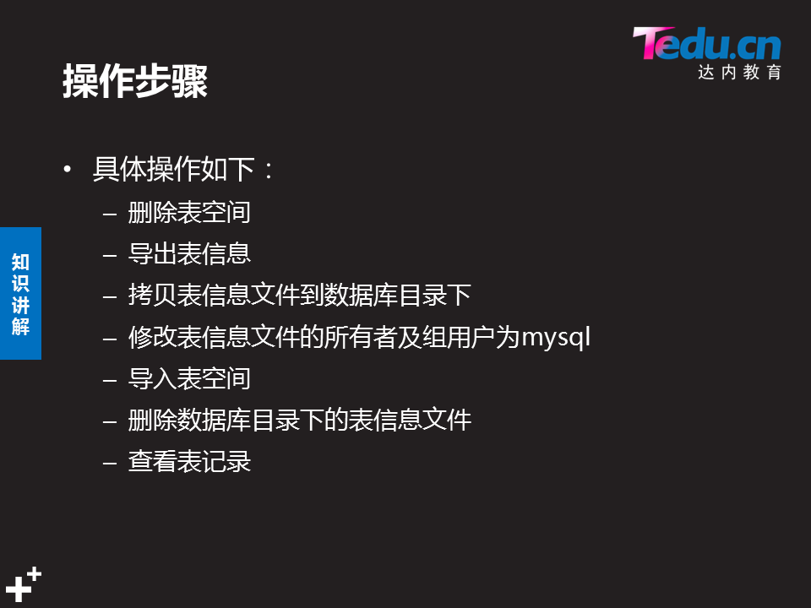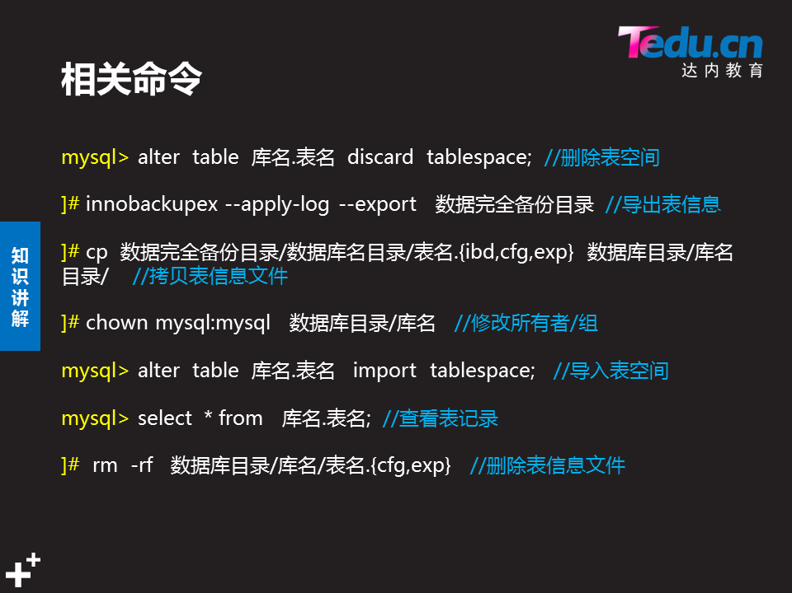

[root@database ~]# cd /var/lib/mysql/db3 **# 数据库配置文件**

[root@database db3]# ls

db.opt user2.frm user2.ibd user.frm(**表结构文件)** user.ibd**(表空间结构文件)**

**[root@database db3]# ls /allback/db3/ 备份的数据库配置文件**

db.opt user2.exp user2.ibd user.ibd user2.frm user.cfg user.frm user.exp(备份信息 非数据库操作命令能识别的文件)

user2.cfg(备份配置的信息文件)

###### 恢复的相关操作命令

完全备份数据

[root@database ~]# innobackupex --user root --password 123456 /allback --no-timestamp # 将主机50 的数据库完全备份到allback文件

[root@database ~]# ls /allback #查看备份数据

mysql> **delete from db3.user2**; #删除user2的表记录(类似工作误删)

把删除的按照原表结构创建出来 (如果将表删除就需要先将表结构建出来)

mysql> 执行误删除操作 drop table db6.t2;

mysql> create table db6.t2 (name char(10));

mysql> system ls /var/lib/mysql/db6/t2.*

**1).删除表空间**

**mysql> alter table db3.user2 discard(清除) tablespace;**

**2).在备份文件里导出表信息**

**[root@database ]#innobackupex --apply-log --export /allback**

**3).导出的表信息文件拷贝到数据库目录下**

**[root@datab]# cp /allback/db3/user2.{cfg,exp,ibd} /var/lib/mysql/db3/**

**4).并修改所有者和组用户为mysql**

**[root@database ]# chown mysql:mysql /var/lib/mysql/db3/user2.\***

1. **.导入表信息**

**mysql> alter table db3.user2 import tablespace;**

1. **.删除数据库目录下的表信息文件**

**[root@database ]# rm -rf /var/lib/mysql/db3/user2.cfg(原备份配置文件)**

**[root@database db3]# rm -rf /var/lib/mysql/db3/user2.exp**

**7).查看表记录**

mysql> select * from db3.user2;

##### .增量备份与恢复

###### 1.innobackupex增量备份

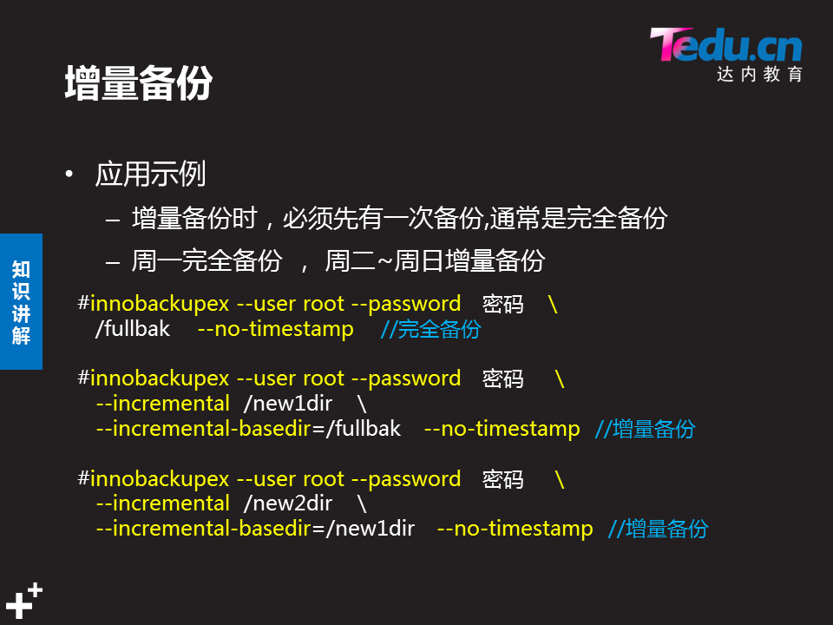

**1).首次备份（备份所有数据）周一**

**#工作中第一次备份**

[root@database db3]# **innobackupex --user root --password 123456 /fullbak --no-timestamp** **#完全备份**

[root@database db3]# ls /fullbak

backup-my.cnf ibdata1 sys db3 mysql webdb xtrabackup_checkpoints

[root@database db3]# **cat /fullbak/xtrabackup_checkpoints**

backup_type = full-backuped #全备份

from_lsn = 0 #备份起点

to_lsn = 2634703 #备份终点 下一次增量备份起点

last_lsn = 2634712 #

mysql> insert into db3.user2 values(5,"jack");

.......

mysql> insert into db3.user2 values(5,"jack"); #新增5次记录

**2).第一次增量备份 周二**

[]# **innobackupex --user root --password 123456 --incremental /new1dir --incremental-basedir(上一次备份目录)=/fullbak --no-timestamp**

[root@database db3]# **cat /new1dir/xtrabackup_checkpoints**

backup_type = incremental #增量备份

from_lsn = 2634703 #备份起点(上一次备份的终点)

to_lsn = 2639616 #下一次备份起点

last_lsn = 2639625

mysql> insert into db3.user2 values(6,"rose");

mysql> insert into db3.user2 values(6,"rose");

**3).第二次增量备份 周二**

[# **innobackupex --user root --password 123456 --incremental /new2dir --incremental-basedir=/new1dir --no-timestamp**

**[root@database db3]# ls /new2dir/**

[root@database db3]# **cat /new2dir/xtrabackup_checkpoints**

backup_type = incremental

from_lsn = 2639616 #备份起点(上一次备份的终点)

to_lsn = 2640263 #下一次备份起点

last_lsn = 2640272

###### 2.innobackupex增量恢复

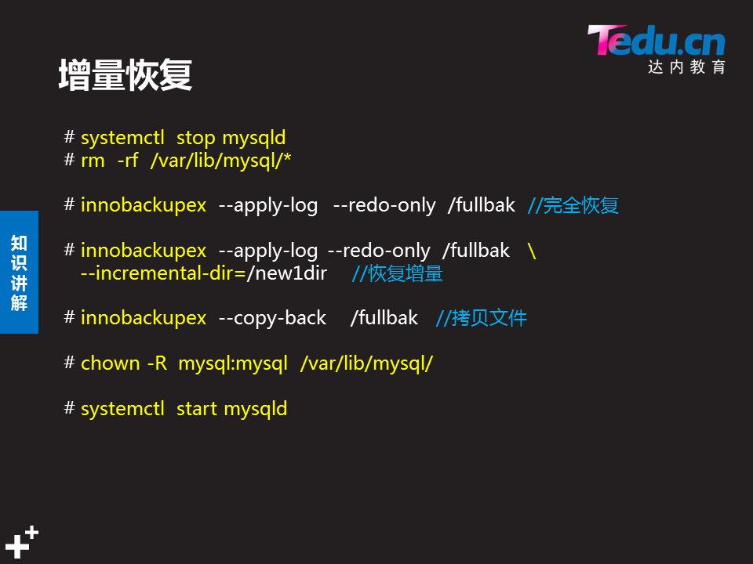

1).将增量备份数据恢复到51主机

[root@database ~]# scp -r /fullbak root@192.168.4.51:/root/

[root@database ~]# scp -r /new1dir root@192.168.4.51:/root/

[root@database ~]# scp -r /new2dir root@192.168.4.51:/root/

2).停服务,删除原库所有数据

[root@database1 ~]#**systemctl stop mysqld**

[root@database1 ~]# rm -rf /var/lib/mysql/*

3).使用备份文件恢复数据

[root@database1~]# **innobackupex --apply-log --redo-only /root/fullbak**  **#恢复完全备份数据并合并日志**

[root@database 1]# cat /root/fullbak/xtrabackup_checkpoints

[root@database1]# **innobackupex --apply-log --redo-only /root/fullbak --incremental-dir=/root/new1dir #恢复第一次增量并合并日志文件**

[root@database 1]# cat /root/fullbak/xtrabackup_checkpoints

[root@database 1]# rm -rf /root/new1dir

[root@database1]# **innobackupex --apply-log --redo-only /root/fullbak --incremental-dir=/root/new2dir #恢复第二次增量并合并日志文件**

[root@database 1]# cat /root/fullbak/xtrabackup_checkpoints

[root@database 1]# rm -rf /root/new2dir

[root@database1 ]# **innobackupex --copy-back /root/fullbak/ #拷贝文件到本机数据库**

4).将备份数据文件都赋予mysql权限 并启动服务

[root@database1 ~]# **chown -R mysql:mysql /var/lib/mysql** [root@database 1~]# **systemctl start mysqld**

[root@database1 ~]# mysql -uroot -p123456

mysql> select * from db3.user;

**备份总结:**

对数据备份:命令 cp/tar mysqldump binlog innobackupex

备份方式: --物理 --逻辑

逻辑备份:

完全备份---增量备份----差异备份

备份策略: (脚本)

工作中可选择每周一完全备份

00 07 * * 1 /allbak.sh 每周一完全备份

00 07 * * 2-7 /new1bak.sh 每周2-7早上7点增量备份

## DBA进阶

### DAY01 MYSQL主从同步 主从同步模式

#### 一.mysql主从同步

什么是主从同步

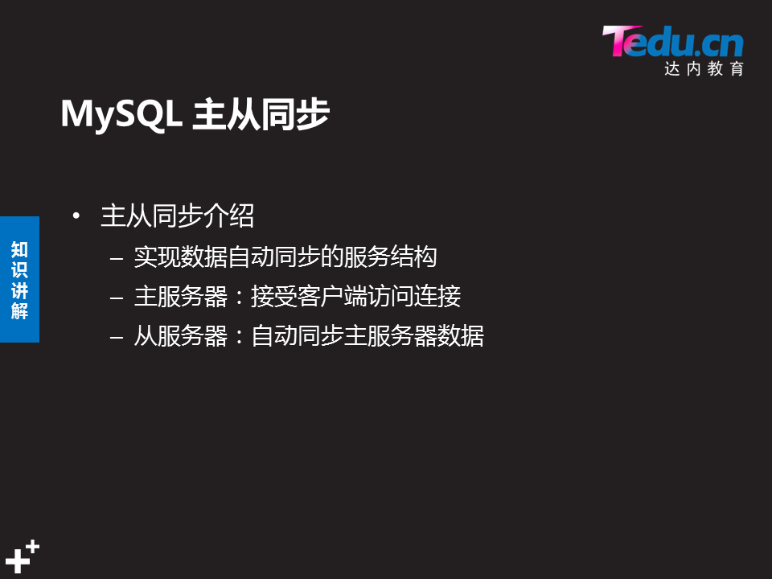

##### 二).主从同步概述工作原理:

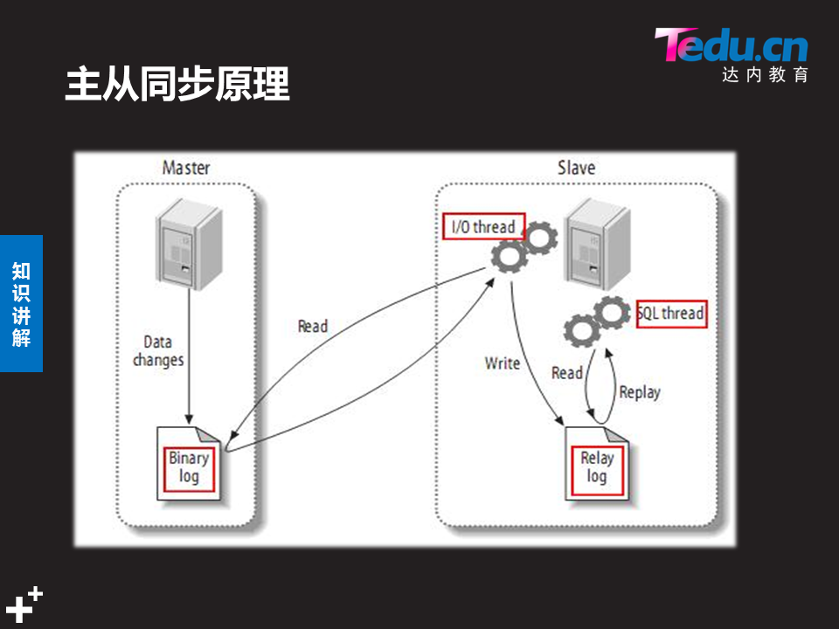

**Master主机:**

--启用binlog日志

**Slave主机:**

--**slave-IO**线程:工作时会**复制maser**主机**binlog日志**的sql执行命令**到本机**的**relay-log中**继文件中;

--**slave_SQ**L线程:**则执行本机的relay_log中sql语句命令**,实现**与master主机数据**库的数据同步**一致**

#### 构建主从同步

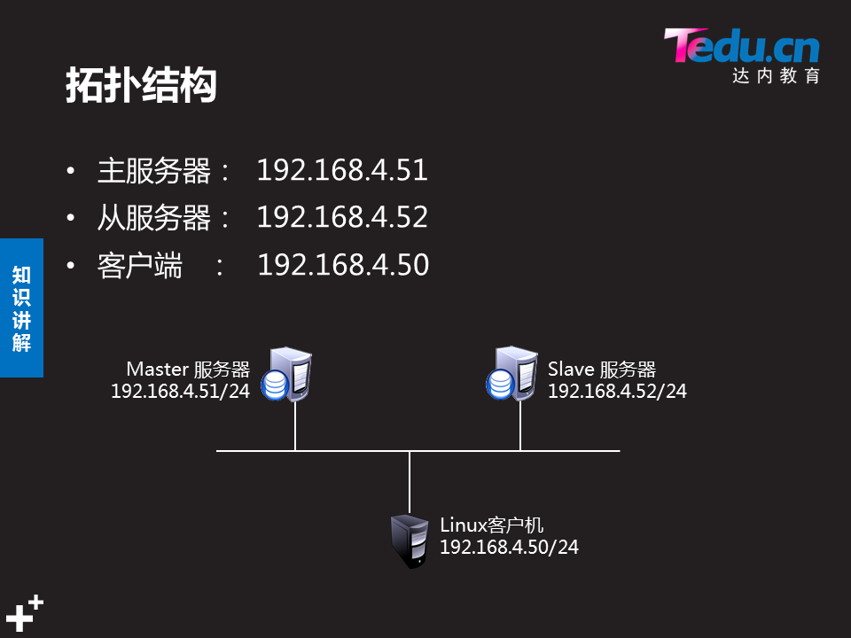

**构建思路:**

1. 配置主库

--启用binlog日志,授权用户,查看binlog日志信息

1. 配置从服务器

--确保与主服务器数据一致

--设置server_id,指定主库信息,启动slave程序

##### 一).配置主服务器51

###### 1.启用binlog日志文件

[root@db51 ~]# vim /etc/my.cnf

[mysqld]

server_id=51

log-bin=db51(日志文件名) #启用日志文件

[root@db51 ~]# systemctl restart mysqld

**[root@db51 ~]# ls /var/lib/mysql/db51.\***

/var/lib/mysql/db51.000001 /var/lib/mysql/db51.index

###### 用户授权(给从库用)

授权用户:

-用户权限 replication slave(从库响应)

-用户名自定义

-客户端地址允许从库链接

[root@db51 ~]# mysql -uroot -p123456

**mysql> grant replication slave on *.* to repluser@"%" identified by "123456";**  #对用户授权

##### .配置从服务器52

###### 1.指定server_id并保证主从主机的数据一致

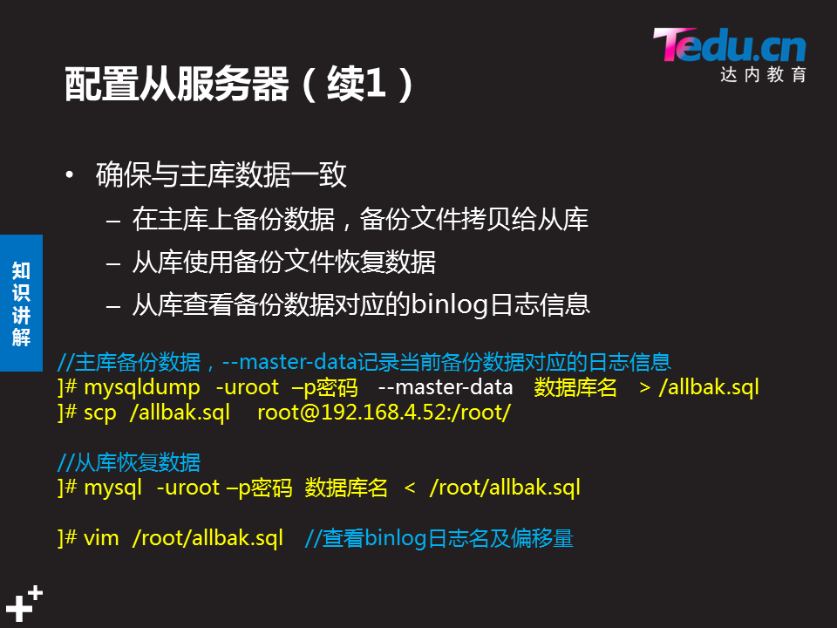

[root@d**b51**~]# **mysqldump -uroot -p123456 --master-data db3 > /db3.sql #--master-data表示记录当前备份数据对应的日志信息(让从服务器能识别)**

[root@db51 ~]# vim /db3.sql #查看binlog日志名及偏移量

...

-- Position to start replication or point-in-time recovery from

CHANGE MASTER TO MASTER_LOG_FILE='db51.000001', MASTER_LOG_POS=5378(偏移量);

-- Table structure for table `user`

[root@db51 ~]# scp /db3.sql [root@192.168.4.52:/root/](mailto:root@192.168.4.52:/root/)

**52主机**

**[root@db52 ~]# mysql -uroot -p123456 db3 < /root/db3.sql 同步51数据**

mysql> show databases;

[root@db52 ~]# **vim +4 /etc/my.cnf** **#指定从服务器id**

[mysqld]

**server_id=52**

:wq

[root@db52 ~]# **systemctl restart mysqld**

###### 2.指定主服器信息

**[root@db52 ~]]# mysql -uroot -p123456**

mysql>**change master to**

**master_host="192.168.4.51", #主库ip**

**master_user="repluser", #主库授权用户**

**master_password="123456", #授权用户密码**

**master_log_file="db51.000001", #主库日志文件**

**master_log_pos=5378(不要用””否则报错); #日志偏移量**

mysql> **start slave ;**  **#启动 从服务器**

**mysql> show slave status\G; #查看从服务器状态**

*************************** 1. row ***************************

Slave_IO_State: Waiting for master to send event

Master_Host: 192.168.4.51

Master_User: repluser

Master_Port: 3306

........

Read_Master_Log_Pos: 5378

Relay_Log_File: database4-relay-bin.000002

Relay_Log_Pos: 315

Relay_Master_Log_File: db51.000001

Slave_IO_Running: Yes #io线程运行

Slave_SQL_Running: Yes #sql线程运行

**从服务器下的相关文件:**

[root@db52 ~]# cd /var/lib/mysql

[root@db52 mysql]# ls

***master.info***  #master信息会自动保存到此文件

***relay-log.info #中继日志信息***

Db51-relay-bin.000001 #主库的中继信息

Db51-relay-bin.000002

***Db51-relay-bin.index***  #索引文件

###### 3.错误解决

**若启动从库服务器失败则从数据库中数据删除,恢复为独立数据库,再从新操作1.2步骤**

root@db52 mysql]# rm -rf database4-relay-bin.*

root@db52 mysql]# rm -rf master.info relay-log.info

（1）在从数据库中，使用SET全局sql_slave_skip_counter来跳过事件，跳过这一个错误，然后执行从下一个事件组开始。

#在从数据库上操作

mysql > stop slave;

mysql > set global sql_slave_skip_counter=1;

mysql > start slave;

（2）在从数据库中，重新连上主数据库。这种操作会直接跳过中间的那些同步语句，可能会导致一些数据未同步过去的问题，但这种操作也是最后的绝招。最好就是令从数据库与主数据库的数据结构和数据都一致了之后，再来恢复主从同步的操作。

##### .测试设置:

**方法一:**

51数据库管理员在本机创建库表插入记录

mysql> create table db3.user4(name char(10));

mysql> create database db4;

mysql> create table db4.a(id int);

mysql> insert into db4.a values(99);

mysql> insert into db4.a values(98);

mysql> insert into db4.a values(97);

mysql> insert into db3.user2 values(99,"tom");

52数据库管理员在本机查看时可以看到同样的表记录

**mysql> show databases;**

| Database |

| information_schema |

| db3 |

| db4 |

| mysql |

| performance_schema |

| sys |

**mysql> show tables;**

| Tables_in_db3 |

| user |

| user2 |

| user3 |

| user4 |

**方法二:**

**51数据库管理员在本机,对用户授权**

**[root@db51 ~]# mysql -uroot -p123456**

mysql> grant select,insert on *.* to yaya@"%" identified by "123456";

**50 客户端主机链接51数据库主机存和查询数据**

**[root@database ~]# mysql -h192.168.4.51 -uyaya -p123456;**

mysql> **insert into db3.user4 values("bob"),("tom"),("lucy");**

# 客户端在数据库主机的db3.user4表新建三个用户

**51/52的数据库管理员在本机能够查看到新插入的数据**

mysql> select * from db3.user4;

| name |

| bob |

| tom |

| lucy |

#### 主从同步模式

##### .主从同步结构类型

**基本应用:**

**-- 单项复制: 一主 <-- 一从**

**扩展应用:**

--一主多从: 从 <-- 主 -->从

--链式复制(): 主 <-- 从 <--从

--互为主从: 主<-->主

##### .配置(一主多从)结构

**要求:(52和51的配置沿用上面实验)**

将53主机也配置为51的 从服务器,配置如下:

-**-验证主服务器51 的授权用户**

[root@db51 ~]# mysql -uroot -p123456

**mysql> grant replication slave on *.* to repluser@"%" identified by "123456";**  #对用户授权

**--指定server_id**

[root@db3 ~]# vim /etc/my.cnf

[mysqld]

server_id=53

**--确保与主服务器的数据一直**

[root@db51 ~]# mysqldump -uroot -p123456 --master-data -B db3 db4 > /root/db2.sql

[root@db51 ~]# scp /root/db2.sql root@192.168.4.53:/root/

[root@db53 ~]# mysql -uroot -p123456 < /root/db2.sql

**--指定主服务器信息**

mysql> change master to master_host="192.168.4.51", master_user= "repluser" , master_password="123456",master_log_file="db51.000002", master_log_pos=154;

**--启动slave程序**

mysql> start slave;

**--查看slave状态信息**

mysql> show slave status\G;

Slave_IO_Running: Yes

Slave_SQL_Running: Yes

**验证:**

50客户机登录插入数据

mysql> insert into db3.user4 values("jack"),("rose"),("alice");

mysql> select * from db3.user4;

mysql> select * from db3.user4;

| jack |

| rose |

| alice |

在53主机中查询

mysql> select * from db3.user4;

| jack |

| rose |

| alice |

解决错误

##### 配置主从从结构

**将53主机中的从服务器还原为独立数据库做本实验**

[root@db3 mysql]# rm -rf db3-relay-bin.* (删除中继文件)

[root@db3 mysql]# rm -rf master.info (删除master记录信息文件)

[root@db3 mysql]# systemctl start mysqld

mysql> drop database db3;

mysql> drop database db4;

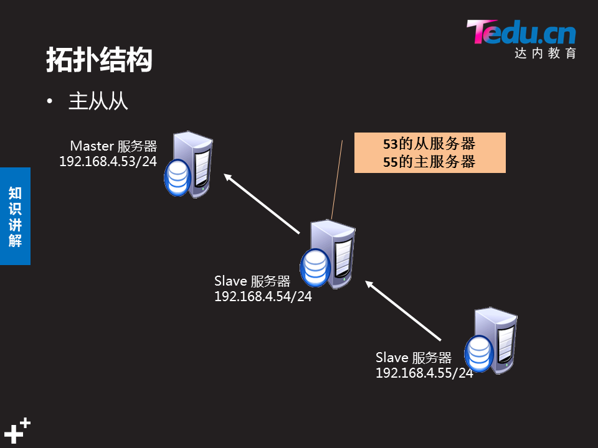

###### 1).配置53主服务器数据库

1.启用binlog日志文件

[root@db53 ~]# vim /etc/my.cnf

[mysqld]

server_id=53

log-bin=db53(日志文件名) #启用日志文件

[root@db53 ~]# systemctl restart mysqld

**[root@db53 ~]# ls /var/lib/mysql/db53.\***

2.用户授权(给从库用)

授权用户:

-用户权限 replication slave

-客户端地址允许从库链接

[root@db53 ~]# mysql -uroot -p123456

**mysql> grant replication slave on *.* to repluser@"%" identified by "123456";**  #对用户授权

**mysql> show master status ;**

| File | Position | Binlog_Do_DB | Binlog_Ignore_DB | Executed_Gtid_Set |

+-------------+----------+--------------+------------------+-------------------+

| **db53.000001** |  **441** | | |

###### 2).配置54/55从服务器

**配置54:**

**--修改配置文件**

[root@db4 ~]# vim /etc/my.cnf

[mysqld]

server_id=54

log-bin=db54

log_slave_updates #**允许级联复制**

**[root@db4 ~]# systemctl restart mysqld**

**--对用户授权**

**mysql> grant replication slave on *.* to repluser@"%" identified by "123456";**

mysql> **show master status ;**

| File | Position | Binlog_Do_DB | Binlog_Ignore_DB | Executed_Gtid_Set |

| db54.000001 | 972 | | |

**--配置主库信息:**

mysql**>change master to**

**master_host="192.168.4.53",**

**master_user="repluser",**

**master_password="123456",**

**master_log_file="db53.000001",**

**master_log_pos=441;**

mysql**> start slave ;**

mysql**> show slave status\G;**

Relay_Master_Log_File: db53.000001

Slave_IO_Running: Yes

Slave_SQL_Running: Yes

**配置55从服务主机:**

**--修改配置文件**

**[root@db55 opt]# vim /etc/my.cnf**

**server_id=55**

[root@db55 opt]# systemctl restart mysqld

**--指定主库信息**

mysql**>change master to master_host= "192.168.4.54" ,master_user="repluser",master_password="123456",master_log_file="db54.000001",master_log_pos=972;**

mysql> start slave; #启动slave进程

mysql> show slave status \G; 检查状态

###### .测试配置

--在主库授权访问数据链接用户

--在客户端链接主库,执行与权限匹配的操作

Mysql> grant all on 库.* to 用户@”客户地址” identified by “密码”;

##### .主从同步复制模式

###### 1.**复制模式介绍:**

--异步复制模式(**系统默认模式**)

--全同步复制模式(**工作中少用,效率低**)

--半同步复制模式

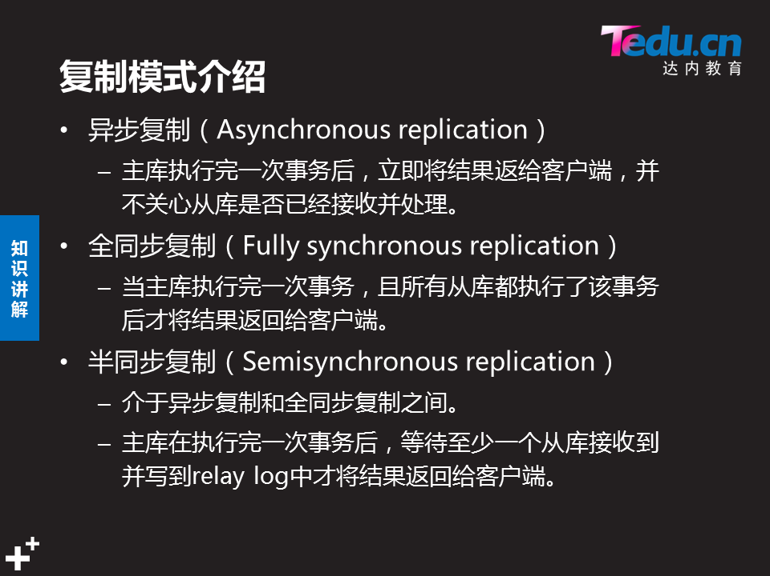

###### 2.模式配置

1).配置半同步复制模式(主53 从主54 从55)

**以54主机的主从服务器为例:需要在54上同时配置主从的半同步模块(53主库只需要配置主库模块, 55从库只需要配置从库半同步复制模块)**

**1)-1.命令行查看是否允许动态加载模块(默认允许)**

mysql> show variables like '**have_dynamic_loading**';

| Variable_name | Value |

+----------------------+-------+

| have_dynamic_loading | **YES**

1. **-2.加载插件**

mysql>install plugin rpl_semi_sync_**master** SONAME "semisync_master.so";

**#主服务器上执行模块**

mysql>install plugin rpl_semi_sync_**slave** SONAME "semisync_slave.so";

**#从服务器上执行模块**

1. **-3.查看加载信息**

mysql> select plugin_name,plugin_status from information_schema.plugins where plugin_name like '%semi%';

| plugin_name | plugin_status |

| rpl_semi_sync_master | ACTIVE  **#主服务器模块信息已加载**

| rpl_semi_sync_slave | ACTIVE  **#从服务器模块信息已加载**

**1)-4.启用模块**

mysql> set global rpl_semi_sync_master_enabled=1;

mysql> set global rpl_semi_sync_slave_enabled=1;

1. **-5.查看模块启用信息**

**mysql> show variables like "rpl_semi_sync_%_enabled";**

| Variable_name | Value |

| rpl_semi_sync_master_enabled **| ON**  #主服务器半同步模块启用

| rpl_semi_sync_slave_enabled  **| ON**  #从服务器半同步模块启用

**1)-6 修改配置文件使其配置永久生效**

]# vim /etc/my.cnf

[mysqld]

plugin-load = rpl_semi_sync_master=semisync_master.so

rpl-semi-sync-master-enabled = 1 **#配置主服务器半同步复制信息**

plugin-load = rpl_semi_sync_ slave=semisync_slave.so"

rpl-semi-sync-slave-enabled = 1 #配置从服务器**半同步复制信息**

### DAY02 数据读写分离服务搭建 多实例服务

#### 数据读写分离

##### .读写分离概述

**--客户端访问数据的查询请求和写请求分别给不同的数据库服务器处理**

查询 select A数据库服务器 slave

写 insert update delete B数据库服务器 master

**--为什么要数据读写分离:减轻单台数据库服务器的并发访问压力,提高机器硬件的利用率**

**大多数互联网业务，往往读多写少，这时候，数据库的读会首先称为数据库的瓶颈，这时，如果我们希望能够线性的提升数据库的读性能，消除读写锁冲突从而提升数据库的写性能，那么就可以使用“分组架构”（读写分离架构）**

用一句话概括，读写分离是用来解决**数据库的读性能瓶颈**的

**--如何实现数据读写分离？**

**通过程序实现（让程序员写代码实现）**

**通过安装软件提供的服务实现（中间件）Mycat mysql-proxy Maxscale ..**

##### .**Maxscale**构建读写分离

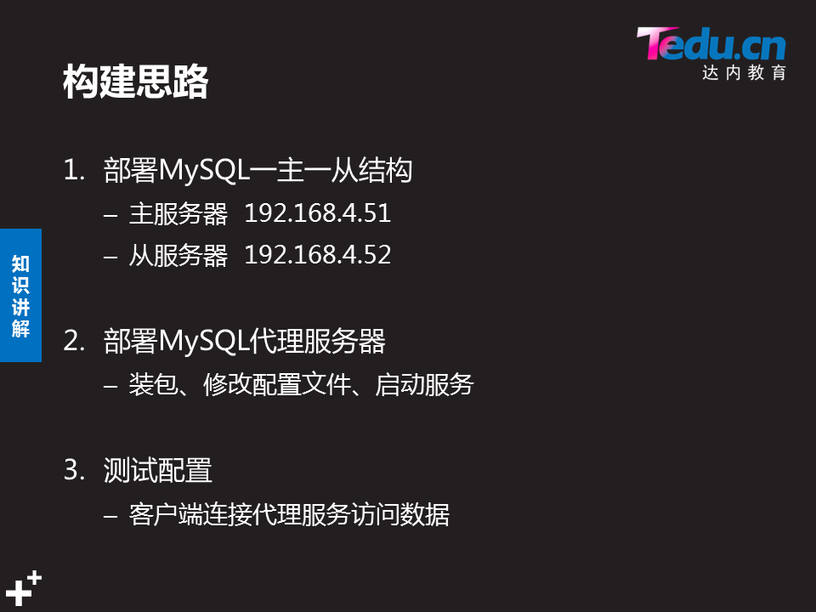

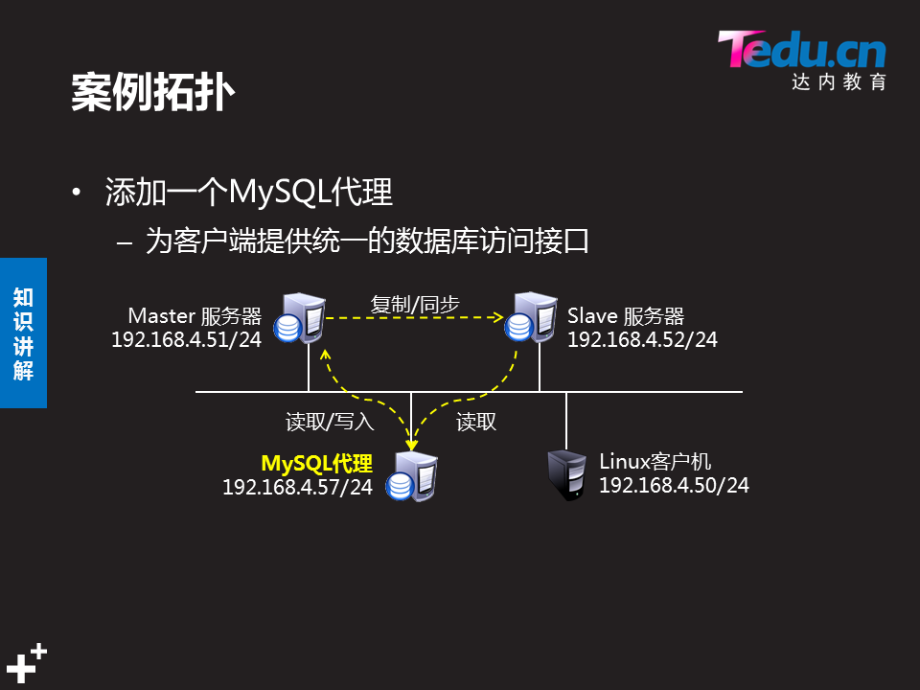

###### 1.环境准备

**50做客户端 ping通57主机**

**配置mysql 一主一从同步 51做主 52做从**

###### 配置 57主机maxscale代理服务器

1. .装包

[student@room9pc ~]$ scp /linux-soft/03/mysql/**maxscale-2.1.2-1**.rhel.7.x86 _64.rpm root@192.168.4.57:/root/

[root@db57 ~]# **rpm -ivh maxscale-2.1.2-1.rhel.7.x86_64.rpm**

警告：maxscale-2.1.2-1.rhel.7.x86_64.rpm: 头V4 RSA/SHA1 Signature, 密钥 ID 8167ee24: NOKEY

准备中... ############### [100%]

正在升级/安装...

1:maxscale-2.1.2-1 ########## [100%]

[root@db57 ~]# rpm -ql maxscale #查看配置列表

1. .配置代理服务器的主配置文件(/etc/maxscale.cnf)

**主配置文件**(/etc/maxscale.cnf) **日志文件:** / /var/log/maxscale/

[root@db57 ~]# cp /etc/maxscale.cnf /root/ **#配置文件备份**

[root@db57 ~]# vim /etc/maxscale.cnf

9 [maxscale]

10 threads=**auto**  **#自动获取线程数(CPU个数):默认为1**

**#设置51数据库信息**

18 [server**1**] #定义数据库主机名

19 type=server

**20 address=192.168.4.51 #定义master主机ip地址**

21 port=3306

22 protocol=MySQLBackend

**#设置52数据库信息**

24 [server**2**]

25 type=server

26 address=**192.168.4.52**

27 port=3306

28 protocol=MySQLBackend

**#定义监控数据库节点信息**

35 [MySQL Monitor]

36 type=monitor

37 module=mysqlmon

38 servers=**server1,server2**　　**＃定义主从数据库主机名**

39 user=**maxscalemon** 　　　　 **＃定义用户名 (自定义)**

40 passwd=**123456**　　　　　　　**＃定义密码**

41 monitor_interval=10000

**＃注销只读服务器**

52#[Read-Only Service]

53 #type=service

54 #router=readconnroute

55 #servers=server1

56 #user=myuser

57 #passwd=mypwd

58 #router_options=slave

**＃定义读写分离数据库节点**

63 [Read-Write Service]

64 type=service

65 router=readwritesplit

66 servers=**server1,server2 #定义主从数据库主机名**

67 user=**maxscalerouter #定义用户路由:用来验证用户登录数据库读写功能**

68 passwd=**123456 #定义密码**

69 max_slave_connections=100%

**#软件管理服务(查看即可)**

75 [MaxAdmin Service]

76 type=service

77 router=cli

**#注释只读服务端口**

85 #[Read-Only Listener]

86 #type=listener

87 #service=Read-Only Service

88 #protocol=MySQLClient

89 #port=4008

**#读写分离端口信息(只查看)**

91 [Read-Write Listener]

92 type=listener

93 service=Read-Write Service

94 protocol=MySQLClient

95 **port=4006 #读写分离端口号**

**#管理服务端口信息**

97 [MaxAdmin Listener]

98 type=listener

99 service=MaxAdmin Service

100 protocol=maxscaled

101 socket=default

**102 port=4016 #添加管理服务端口号4016**

1. .配置51数据库服务器

**用户授权(在2台数据库服务器上添加对应的用户(只需要在51主库配置52自动同步)**)

**创建监控用户**

mysql> grant **replication slave**, **replication client(授权用户监听权限)**  on *.* to **maxscalemon**@"%" identified by "123456";

**创建路由用户**

mysql> grant **select** on **mysql.\*** to maxscalerouter@"%" identified by"123456";

**查看用户信息**

mysql>**select user,host from mysql.user where user like "maxscale%";**

| user | host |

| **maxscale**  | % |

**| maxscalerouter** | % |

1. .启动57代理服务器

**[root@db57 ~]# maxscale -f /etc/maxscale.cnf**  **#启动服务**

1. .查看服务器状态

**[root@db57 ~]# ss -antupl |grep maxscale**

tcp LISTEN 0 128 :::4006 :::* users:(("maxscale",pid=1372,fd=9))

tcp LISTEN 0 128 :::4016 :::* users:(("maxscale",pid=1372,fd=10))

**[root@db57 ~]# ps -C maxscale**

PID TTY TIME CMD 1372 ? 00:00:00 maxscale

**排错**:若服务起不来

**[root@db57 ~]#tail -f /var/maxscale/maxscale.log**  **#查看日志文件**

**Killall -9 maxscale**

**rm -rf /etc/maxscale.cnf**

**重新配置**

6).测试配置

**#登录代理服务器本机访问管理**

**[root@db57 ~]# maxadmin -uadmin -pmariadb -P4016(端口)**

MaxScale**> list servers #查看服务器列表**

Server | Address | Port | Connections | Status

server1 | 192.168.4.51 | 3306 | 0 | Master, Running

server2 | 192.168.4.52 | 3306 | 0 | Slave, Running

7).测试读写分离

**1.在51主库上创建数据并授权访问用户**

mysql> create database gamedb;

mysql> create table gamedb.a(id int);

mysql> insert into gamedb.a values(99),(199),(299);

mysql> **grant select,insert on gamedb.* to yaya@"%" identified by "123456";**

**2.客户端链接代理服务器57访问数据**

**#客户端链接代理服务的监听端口访问数据**

**[root@database ~]# mysql -h192.168.4.57 -P4006 -uyaya -p123456**

**mysql> select * from gamedb.a;**

mysql> insert into gamedb.a values(199),(299);

#在数据库添加两条信息(会调用主库记录并同步到从库)

**在从库52添加新纪录 (从库数据不会同步到主库)**

mysql> insert into gamedb.a values(52);

mysql> select * from gamedb.a;

| id |

| 99 |

| 199 |

| 299 |

| 52 |

**在51主库查询gamedb.a**

mysql> select * from gamedb.a;

| id |

| 99 |

| 199 |

| 299 |

**客户端链接57代理服务查询**gamedb.a

**mysql> select * from gamedb.a;**

| id |

| 99 |

| 199 |

| 299 |

| 52 | #证明查询操作时代理服务器转发给从数据库

#### 二.多实例服务

##### 一),多实例概述

**1.什么是多实例？** **--** 在1台服务器上运行多个的数据库服务

**2.为什么要使用多实例? --**节约运维成本 **--**提高硬件利用率

##### 2).配置多实例

###### 1.源码安装软件

[root@db56 ~]# LANG=en growpart /dev/vda 1

[root@db56 ~]# xfs_growfs /dev/vda1 #**对56主机扩容**

[student@room9pc01 ~]$ scp /linux-soft/03/mysql/**mysql-5.7.20-linux-glibc** 2.12-x86_64.tar.gz [root@192.168.4.56:/root/](mailto:root@192.168.4.56:/root/)  **#传包到56主机**

[root@db56]# tar -xf /root/mysql-5.7.20-linux-glibc2.12-x86_64.tar.gz -C /opt/

[root@db56 ]# mv /opt/**mysql-5.7.20-linux-glibc2.12-x86_64 /usr/local/mysql**

**# 将文件移动到//usr/local/mysql**

[root@db56 ~]# ls /usr/local/mysql

**bin** COPYING docs include lib man README share support-files

[root@db56 ~]# ls /usr/local/mysql/bin

###### 修改主配置文件

**--每个实例要有独立的数据库目录和监听端口号**

**--每个实例要有独立的实例名称和独立的sock文件**

**# sock文件:当数据库自己访问自己的时,用sock文件来传输数据(服务启动就有这个文件,停服务则消失)**

[root@db56 ~] systemctl stop mysqld

[root@db56 ~]# systemctl disable mysqld

[root@db56 ]# mv /etc/my.cnf /root/ **#如本机安装有mysql服务需要做以上三操作**

[root@db56 ~]**# vim /etc/my.cnf**  #创建一个新配置文件

[mysqld_multi] #启用多实例

mysqld=**/usr/local/mysql/bin/mysqld_safe** #指定进程文件路径(默认路径)

mysqladmin=**/usr/local/mysql/bin/mysqladmin** #指定管理命令路径

user=root #进程用户

**[mysqld1]** #实例进程名

datadir=**/dir1** 数据库目录(手动创建)

port=**3307**

log-error=**/dir1/mysqld1.err** #错误日志文件位置

pid-file=**/dir1/mysqld1.pid** #进程pid号文件位置

socket=**/dir1/mysqld1.sock** #指定sock文件的路径和名称

**[mysqld2]**

datadir=/dir2

port=3308

log-error=/dir2/mysqld2.err

pid-file=/dir2/mysqld2.pid

socket=/dir2/mysqld2.sock

:wq

[root@db56 ~]# mkdir /dir1

[root@db56 ~]# mkdir /dir2

###### 启动服务

[root@db56 ~]# **/usr/local/mysql/bin/mysqld_multi start 1**

ABORT: Can't find command 'my_print_defaults'. Please make sure you have the command in your PATH. **#报错找不到此路径**

[root@db56 ~]# **PATH=/usr/local/mysql/bin:$PATH #定义路径为环境变量**

[root@db56 ~]# **echo "export PATH=/usr/local/mysql/bin:$PATH" >> /etc/bashrc**  ##定义路径为系统变量,设为开机自启

[root@db56 ~]# /usr/local/mysql/bin/mysqld_multi start 1

error while loading shared libraries: **libaio.so.1**: cannot open shared object file: No such file or directory  **#启动时加载不到libaio模块**

**[root@db56 ~]# yum list | grep libaio #查看libaio 相关的依赖关系**

libaio.i686 0.3.109-13.el7

libaio.x86_64 0.3.109-13.el7

libaio-devel.i686 0.3.109-13.el7

libaio-devel.x86_64 0.3.109-13.el7

**[root@db56 ~]# yum -y install libaio* #安装相应模块**

[root@db56 ~]# /usr/local/mysql/bin/mysqld_multi start 1

error: Can't change to run as user 'mysql' ; Please check that the user exists!

[root@db56 ~]# **useradd mysql #添加mysql用户**

[root@db56 ~]# **/usr/local/mysql/bin/mysqld_multi start 1 或者 mysqld_multi start 1 #启动服务**

Installing new database in /dir1

A temporary password is generated for root@localhost: **YQHG*Gn5z5Qy**

**停止服务:**

**[root@db56 ~]# /usr/local/mysql/bin/mysqld_multi --user=root --password=密码 stop 实例编号 #停止服务**

###### 查看服务状态

**[root@db56 ~]# ls /dir1**

Auto.cnf ibdata1 ib_logfile1 mysql mysqld1.pid mysqld1.socket.lock sys

ib_buffer_pool ib_logfile0 ibtmp1 mysqld1.err mysqld1.socket

###### 客服端问多实例服务

**]# mysql -uroot -p"初始密码" -S sock文件 #访问数据库**

[root@db56]# **mysql -uroot -p"YQHG*Gn5z5Qy" -S /dir1/mysqld1.socket**

mysql> **alter user root@"localhost" identified by "123456";**

**#修改密码,多实例数据库 没有密码策略**

**mysql> show databases;**

**启动实例2:**

**[root@db56 ~]# mysqld_multi start 2**

[Note] A temporary password is generated for root@localhost: **y&iLOsq+p7y2**

[root@db56 ~]# **ls /dir2**

auto.cnf ibdata1 ib_logfile1 mysql mysqld2.pid

ib_buffer_pool ib_logfile0 ibtmp1 mysqld2.err mysqld2.socket

[root@]#**/usr/local/mysql/bin/mysql -uroot -p123456 -S /dir2/mysqld2.socket #进入数据库**

mysql> **alter user root@"localhost" identified by "123456"; #改密码**

**关闭服务:**

[root@db56 ~]##**/usr/local/mysql/bin/mysqld_multi --user=root --password=123456 stop 2**

**####多实例启动失败解决办法;**

**Rm -rf /dir1 /dir2**

**重新配置,在启动**

### DAY03 数据分片概述 部署mycat服务 测试配置

#### 数据分片概述

##### 分库分表

将存放在一台数据库的数据,按照特定的方式进行拆分,分散存放到多台数据库服务器中,达到分散单台服务器负载的效果;

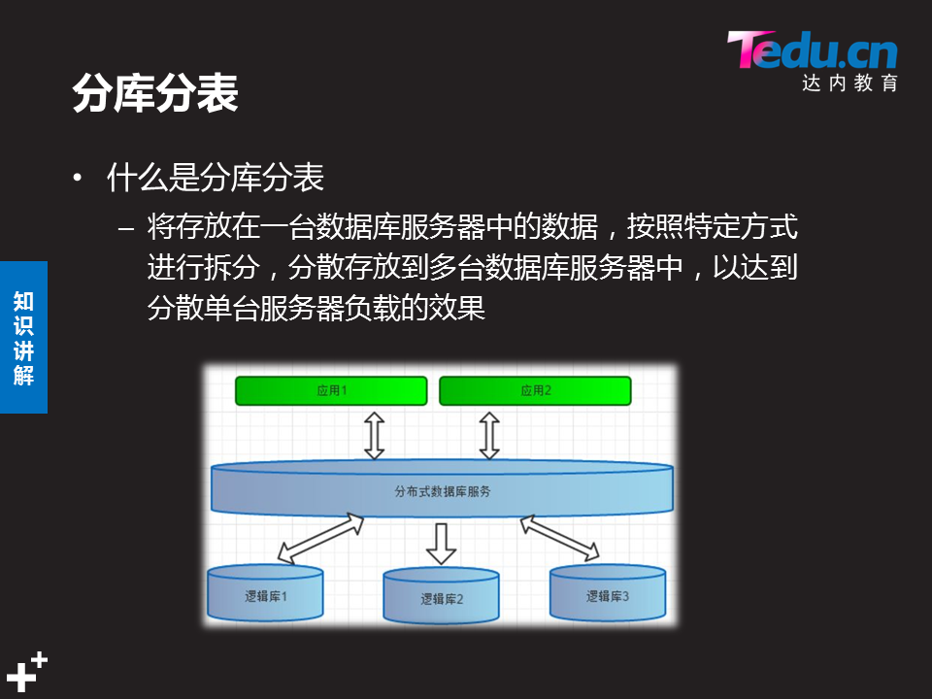

##### 水平分割

纵向切分:将单个数据库的多个表按照业务类型分类.分散存储到不同的数据库;

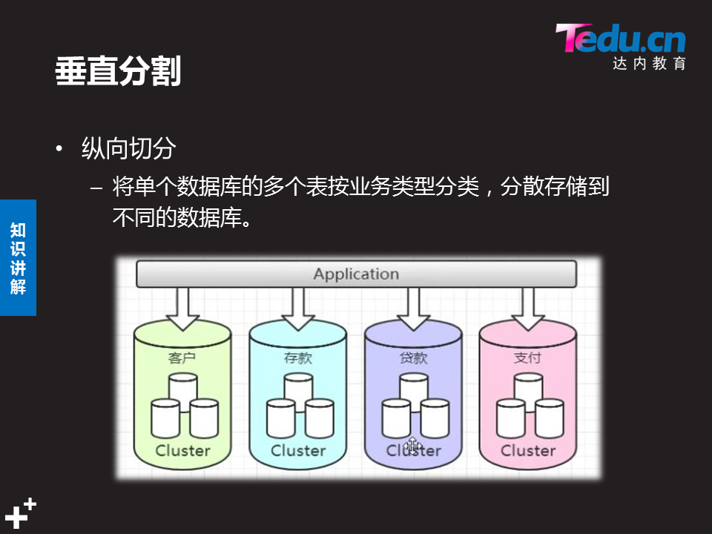

##### 3.垂直分割

横向切分:按照表中指定的字段的分片规则,将表记录按行切分,分散存储到多个数据库中;

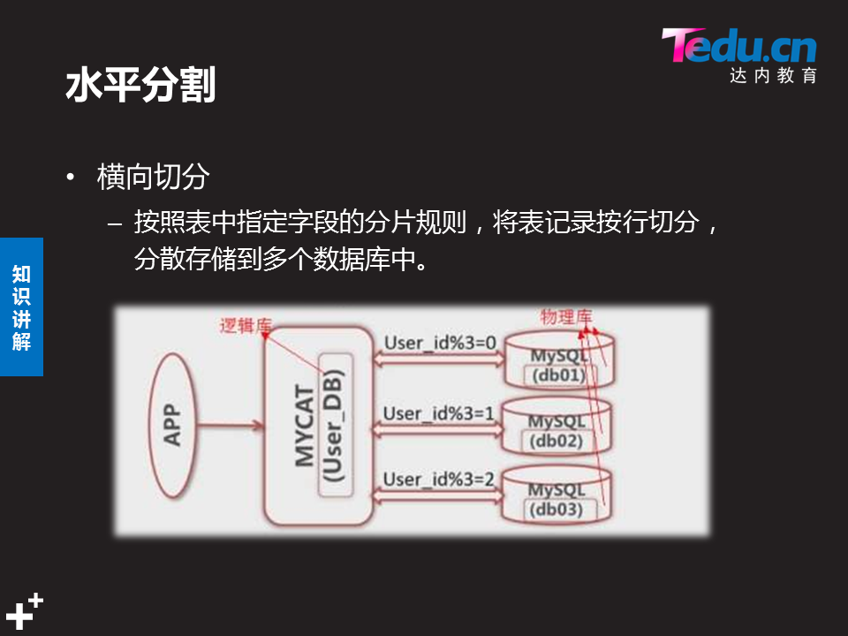

##### mycat软件介绍

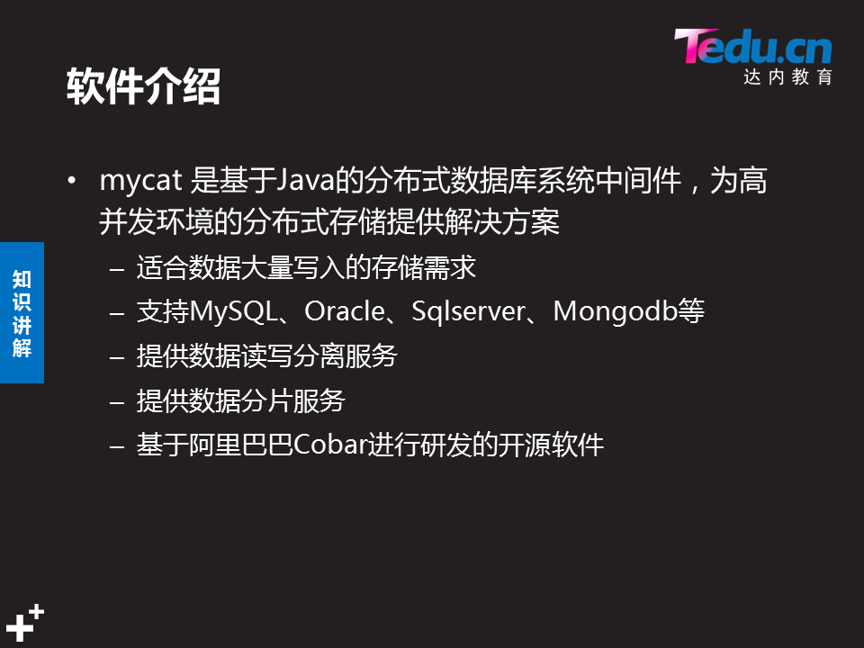

##### mycat分片规则

**每一种分片规则对应一种算法;**

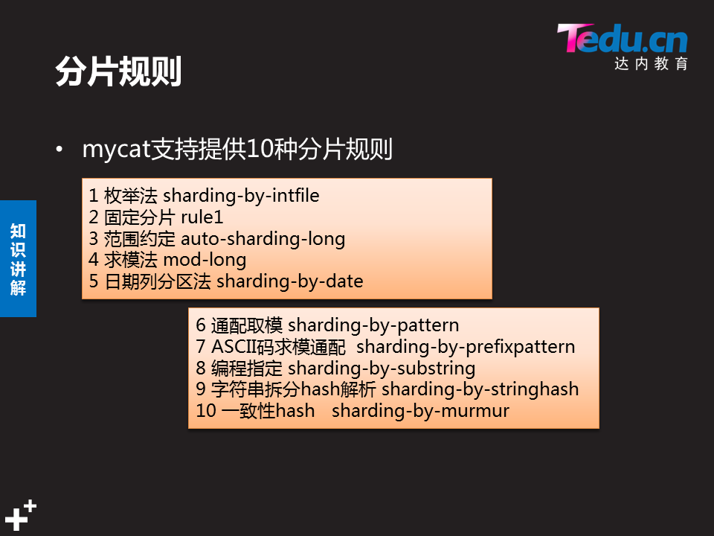

##### 工作过程

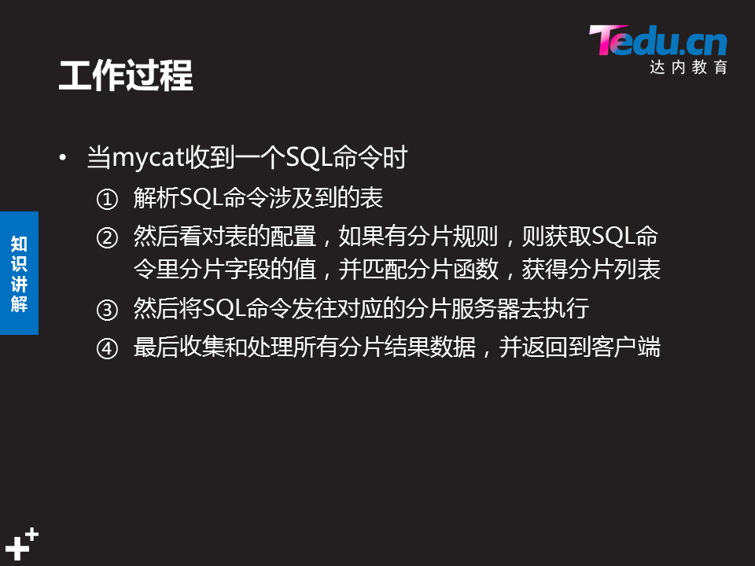

#### 部署mycat服务

##### 环境部署

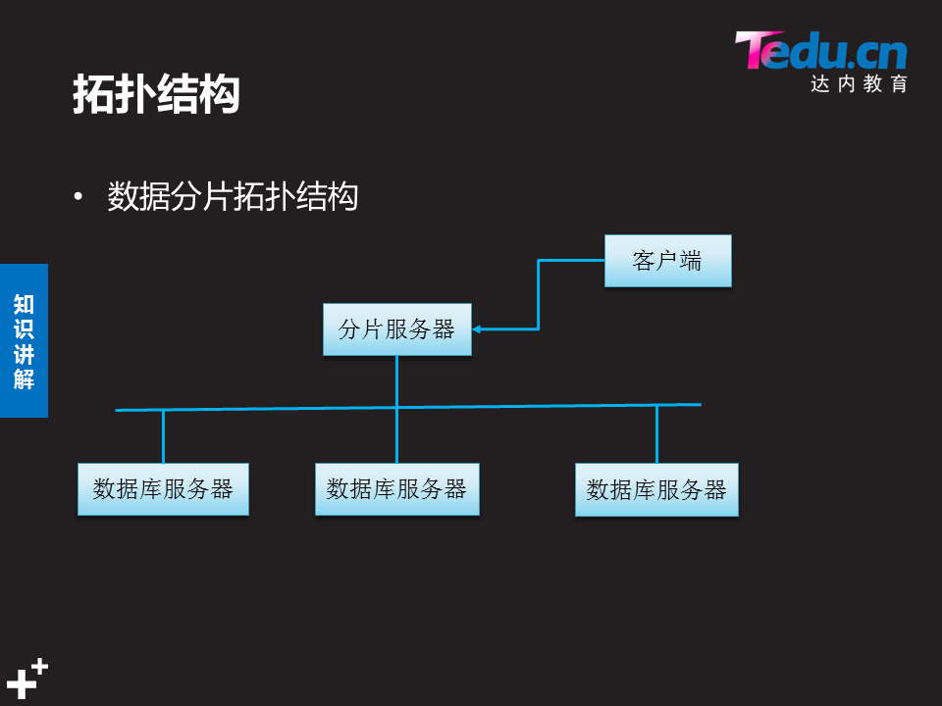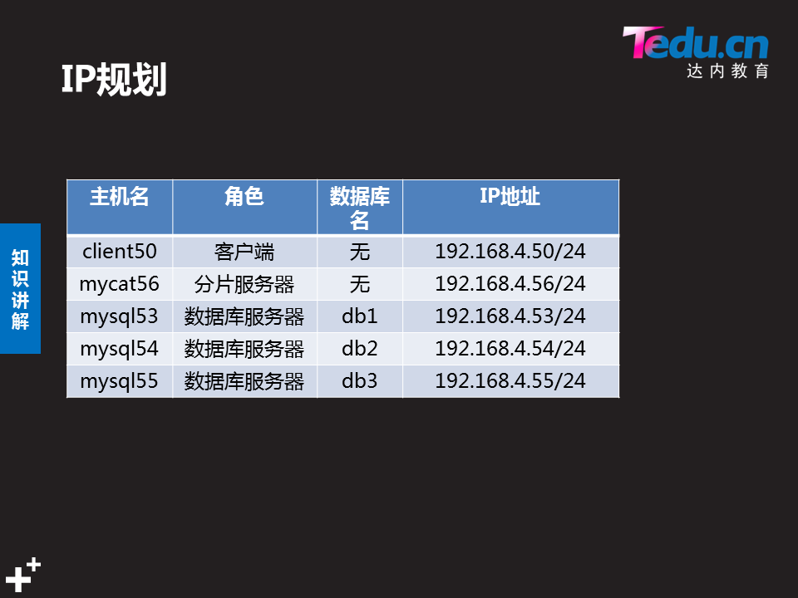

##### 部署mycat服务

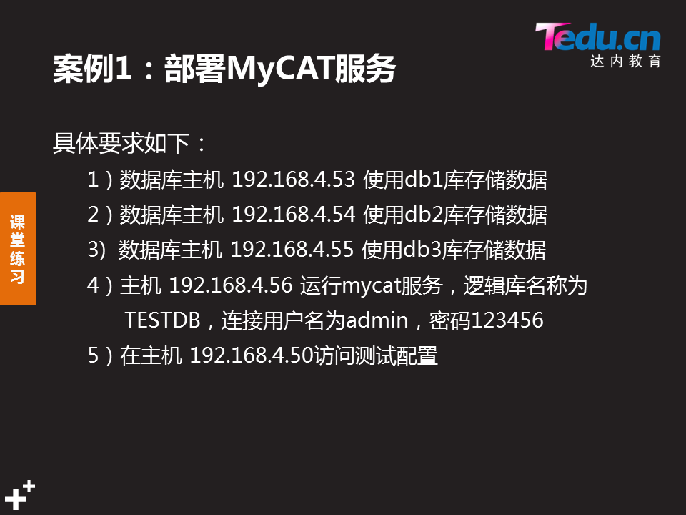

###### 装编译包

**-检查是否有运行mycat的jdk环境**

[root@db56 ~]# rpm -qa |grep -i jdk

[root@db56 ~]# yum list |grep -i jdk #检测yum安装序列

java-1.8.0-openjdk.x86..

....

[root@db56 ~]# yum -y install **java-1.8.0-openjdk**

[root@db56 ~]# **which java**  ##查询Java目录

/usr/bin/java

[root@db56 ~]# java -version

**-装主包**

[root@db56 ~]# tar -xf /root/**Mycat-server**-1.6-RELEASE-20161028204710 -linux.tar.gz -C /usr/local/ **#将编译好的包解压到mycat的指定目录**

[root@db56 ~]# ls /usr/local/

bin etc games include lib lib64 libexec mycat mysql sbin share src

**[root@db56 ~]# ls /usr/local/mycat/ # 查看文件目录结构**

Bin(mycat命令) catlet(扩展功能) conf(配置文件) lib(mycat使用的jar包) logs (mycat启动日志:wrapper.log和运行日志) mycat.log(记录sql脚本执行后的报错内容) version.txt()

**配置文件说明:ls/usr/local/mycat/conf**

**rule.xml**  分片规则 **schema.xml** 配置数据分片的主配置文件

**server.xml** 设置连账号及逻辑 **\*.txt** 函数调用文件

###### 修改配置文件

1. .创建链接账号(**server.xml**)

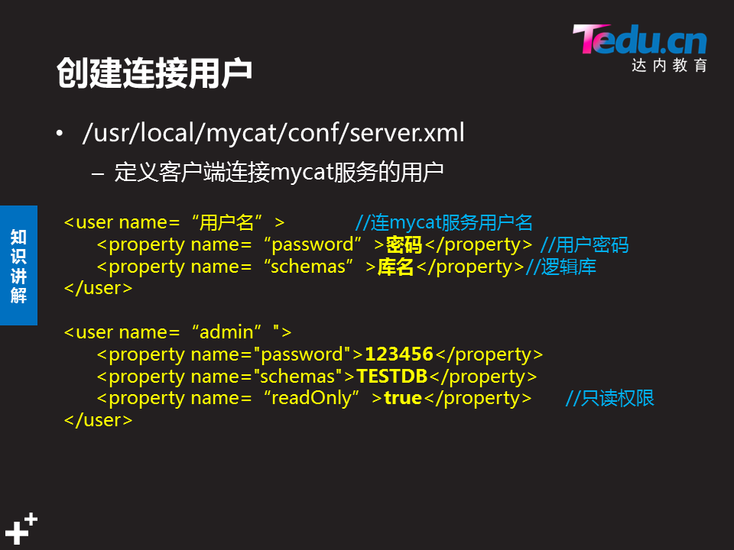

[root@db56 ~]# vim /usr/local/mycat/conf/**server.xml**

<user name="root"> #链接mycat服务的用户名

<property name="password">123456</property> #用户密码123456

<property name="schemas">TESTDB</property> #逻辑库TESTDB

</user>

2).配置数据分片(schema.xml)

[root@db56 ~]# sed -i '56,77d' /usr/local/mycat/conf/schema.xml

[root@db56 ]# sed -i '39,42d' /usr/local/mycat/conf/schema.xml 删除39,42行

[root@db56 ~]# sed -i '16,18d' /usr/local/mycat/conf/schema.xml

[root@db56 ~]# vim /usr/local/mycat/conf/schema.xml

**<mycat >**

**<schema ...> #定义分片存储的表**

**<table> ...</table >**

**......**

**</schema ...>**

**<dataNode> </dataNode> #指定数据数据库主机名机存储数据的库**

**<dataHost> </dataHost> #指定数据库ip**

**--type=global #表示不分片储存**

**</mycat>**

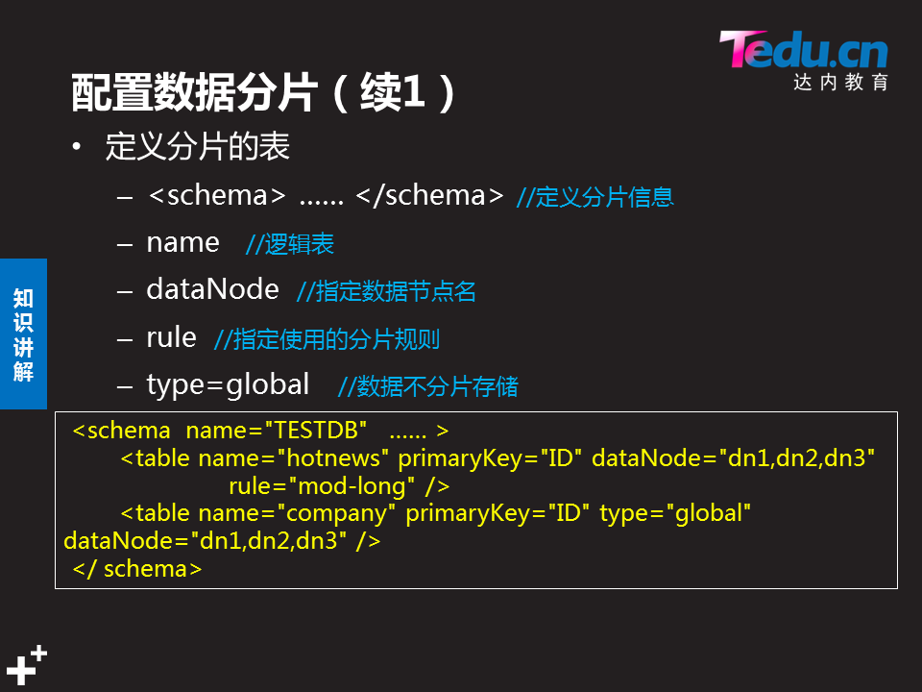

**<?xml version="1.0"?>**

**<!DOCTYPE mycat:schema SYSTEM "schema.dtd">**

**<mycat:schema xmlns:mycat="http://io.mycat/">**

**<schema name="TESTDB" checkSQLschema="false" sqlMaxLimit="100">**

6 <!-- auto sharding by id (long) -->

7  **<table name="travelrecord" dataNode="dn1,dn2,dn3" rule="auto-sharding-long" />**

8 **表名 数据节点 分片规则**

9 <!-- global table is auto cloned to all defined data nodes ,so can join with any table whose sharding node is in the same data node -->  **<!-- ,,,,-->为注释信息**

11 **<table name="company" primaryKey="ID" type="global" dataNode="dn1,dn2,dn3" />**

12 **<table name="goods" primaryKey="ID" type="global" dataNode="dn1,dn2,dn3" />**

13 <!-- random sharding using mod sharind rule -->

14 **<table name="hotnews" primaryKey="ID" autoIncrement="true" dataNode="dn1,dn2,dn3" rule="mod-long" />**  **#添加dn3数据节点**

16  **<table name="employee" primaryKey="ID" dataNode="dn1,dn2,dn3" #添加dn3选项**

**17 rule="sharding-by-intfile" />**

18  **<table name="customer" primaryKey="ID" dataNode="dn1,dn2,dn3" #添加dn3选项**

**19 rule="sharding-by-intfile">**

20 <childTable name="orders" primaryKey="ID" joinKey="customer_id" parentKey="id">

22 <childTable name="order_items" joinKey="order_id" parentKey="id" /> </childTable>

25 <childTable name="customer_addr" primaryKey="ID" joinKey="customer_id" parentKey="id" />

27 **</table>**

<!-- <table name="oc_call" primaryKey="ID" dataNode="dn1$0-743" rule="latest-month-calldate /> -->

30  **</schema>**

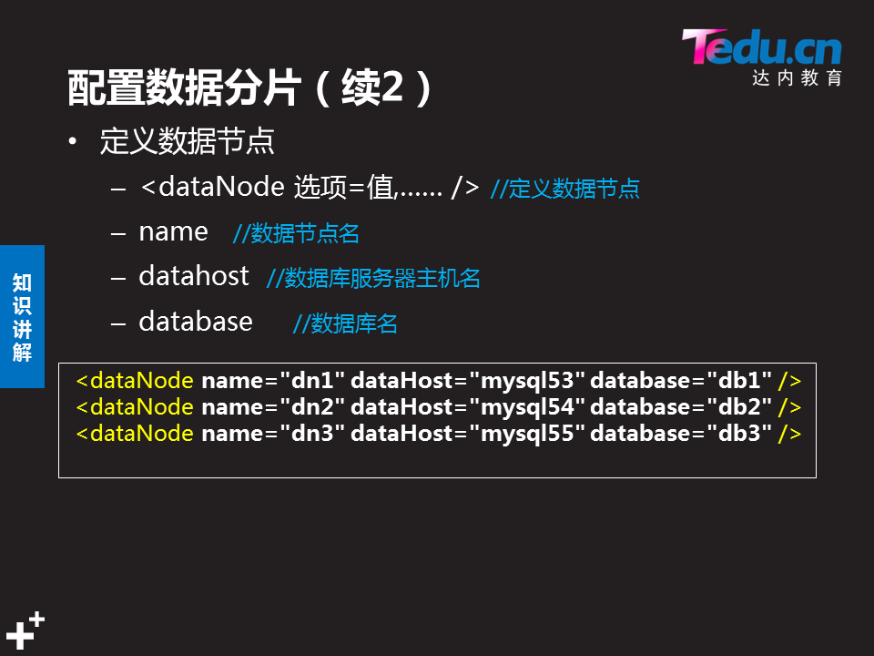

**将数据节点分片给不同的数据库主机的库**

33 <dataNode name="**dn1**" dataHost=**"localhost53**" database="**db1**" />

34 <dataNode name="**dn2**" dataHost=**"localhost54**" database="**db2**" />

35 <dataNode name="**dn3"** dataHost=**"localhost55"** database=**"db3"** />

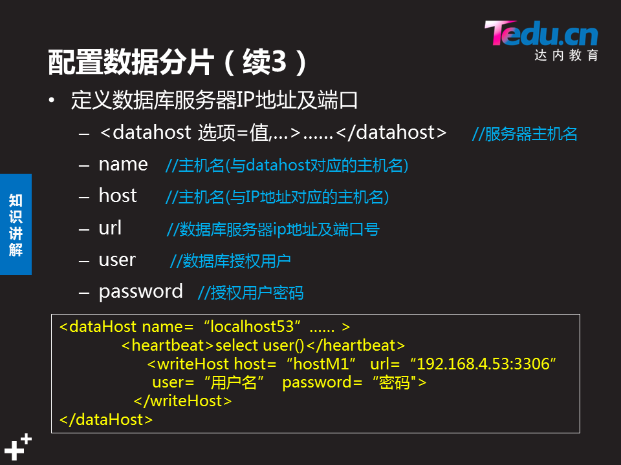

**定义对应数据库的服务器的ip地址及端口**

36 <dataHost name="localhost53" maxCon="1000" minCon="10" balance="0"

38 writeType="0" dbType="mysql" dbDriver="native" switchType="1" slaveThreshold="100">

39 <heartbeat>select user()</heartbeat>

40 <writeHost host="hostM53" url="192.168.4.53:3306" user="adminplj" password="123456">

42 </writeHost>

43 </dataHost>

44 <dataHost name=**"localhost54**" maxCon="1000" minCon="10" balance="0"

45 writeType="0" dbType="mysql" dbDriver="native" switchType="1" slaveThreshold="100">

46 <heartbeat>select user()</heartbeat>

47 <writeHost host="hostM54" url="192.168.4.54:3306" user="adminplj" password="123456">

49 </writeHost>

50 </dataHost>

51 <dataHost name="**localhost55**" maxCon="1000" minCon="10" balance="0"

52 writeType="0" dbType="mysql" dbDriver="native" switchType="1" slaveThreshold="100">

53 <heartbeat>select user()</heartbeat>

54 <writeHost host="**hostM55**" url="**192.168.4.55:3306**" user="**adminpl**” password="**123456**">

56 </writeHost>

57 </dataHost>

58 </mycat:schema>

###### 配置数据库服务器(根据配置文件的设置,配置数据库服务)

**----创建对应存储数据库**

[root@db53 ~]# mysql -uroot -p123456 -e "create database db1"

[root@db54 ~]# mysql -uroot -p123456 -e "create database db2"

[root@db55 ~]# mysql -uroot -p123456 -e "create database db3"

**----用户授权**

Db53~mysql> grant all on *.* to adminplj@"%" identified by "123456"

Db54~mysql> grant all on *.* to adminplj@"%" identified by "123456"

Db55~mysql> grant all on *.* to adminplj@"%" identified by "123456"

###### 启动mycat服务,并查看服务信息

[root@db56 ~]# **ss -amtupl |grep 8066 查询端口信息**

[root@db56 ~]# **ls /usr/local/mycat/bin/**

dataMigrate.sh init_zk_data.sh mycat rehash.sh startup_nowrap.sh wrapper-linux-ppc-64 wrapper-linux-x86-32 wrapper-linux-x86-64

[root@db56 ~]# **cd /usr/local/mycat/bin/**

[root@db56 bin]# **./mycat --help**

Usage: ./mycat { console | start | stop | restart | status | dump }

[root@db56 bin]# **/usr/local/mycat/bin/mycat start #启动服务**

Starting Mycat-server...

[root@db56 bin]# **ss -antupl |grep 8066** **查询端口信息**

Tcp LISTEN 0 100 :::8066 :::* users:(("java",pid=3025,fd=81))

[root@db56 bin]# **ls //usr/local/mycat/logs**

Mycat.log(记录执行脚本后的报错内容) mycat.pid wrapper.log(启动日志)

**若服务起不来则**  **tail -f /usr//local/mycat/logs/wrapper.log 查看日志信息**

###### 测试配置(链接分片服务器)

50]# **mysql -h192.168.4.56 -P8066 -uroot -p123456 #客服端登分片服务器**

mysql> **show databases; #查看分片服务器建立的TESTDB数据库**

| DATABASE |

| TESTDB |

mysql> use TESTDB;

mysql> show tables; #为逻辑表,要使用则需根据配置文件对应的分片规则建表方能用

Tables in TESTDB |

| company |

.....

| employee |

.....

##### 测试mycat配置

###### **Sharding-by-intfile**分片规则

**Sharding-by-intfile:枚举法(字段值必须在列举范围内选择)**

**[root@db56 bin]# vim /usr/local/mycat/conf/schema.xml**

<table name="**employee**" primaryKey="ID" dataNode="dn1,dn2,dn3" rule="**sharding-by-intfile**" />

表employee使用枚举分片规则,id需要使用主键

**[root@db56 ]# vim /usr/local/mycat/conf/rule.xml 查看分片规则**

<tableRule name="sharding-by-intfile">

<rule>

<columns>**sharding_id**</columns>

<algorithm>hash-int</algorithm>

</rule>

</tableRule>

<function name="hash-int"

class="io.mycat.route.function.PartitionByFileMap">

<property name="mapFile">partition-hash-int.txt</property>

#分片规则在/conf/partition-hash-int.txt文件中

**添加枚举法规则**

**56]# vim /usr/local/mycat/conf/partition-hash-int.txt**

10000=0 #数据存储到dn1库

10010=1 #数据存储到dn2库

10020=2 #数据存储到dn3库

**重启服务**

[root@db56 bin]# /usr/local/mycat/bin/mycat stop #停服务

[root@db56 bin]# /usr/local/mycat/bin/mycat start #启服务

[root@db56 bin]# ss -antupl |grep 8066

**--存储数据时必须指定字段名列表**

**客服端登录56分片服务器建表**

[root@database ~]# mysql -h192.168.4.56 -**P8066** -uroot -p123456

mysql> **create table employee(ID int primary key ,sharding_id int,name char(15),age int);**

mysql> **insert into employee(ID,sharding_id,name,age) values (1,1000 0,"bob",19),(2,10010,"tom",21),(3,10020,"lucy",16);**

**#根据sharding_id的值判断将每行记录存到哪个库**

**mysql>insert into employee(ID,sharding_id,name,age) values(4,1000 0,"bob2",19),(5,10000,"tom2",21),(6,10000,"lucy2",16);**

**---分别在53 54 55数据库主机查询分片存储的数据**

**53]# select * from employee;**

ID | sharding_id | name | age |

| 1 | 10000 | bob | 19 |

| 4 | 10000 | bob2 | 19 |

| 5 | 10000 | tom2 | 21 |

| 6 | 10000 | lucy2 | 16 |

**54]mysql> select * from employee;**

| ID | sharding_id | name | age |

| 2 | 10010 | tom | 21 |

**55]mysql> select * from employee;**

| ID | sharding_id | name | age |

| 3 | 10020 | lucy | 16 |

###### 2.求模法(mod-long)

**--根据字段值与设定的数字求模结果存储数据**

**[root@db56 bin]# vim /usr/local/mycat/conf/schema.xml**

<table name="hotnews" dataNode="dn1,dn2,dn3" rule="mod-long" />

**[root@db56 bin]# vim /usr/local/mycat/conf/rule.xml**

<tableRule name="mod-long"> #表规则名mod-long

<rule>

<columns>**num**</columns> #将id改为num作为判断规则的依据

<algorithm>mod-long</algorithm>

</rule>

</tableRule>

<function name="mod-long" class="io.mycat. Route .function.PartitionByMod">

<!-- how many data nodes -->

<property name="count">3</property> #算法默认三台服务器

</function> #客服端键入num%3 与3求模

余数为0存储到db1

余数为1存储到db2

余数为2存储到db3

[root@db56 ~]# **/usr/local/mycat/bin/mycat restart**

**[root@db56 ~]# ss -antulp |grep 8066**

Tcp LISTEN 100 :::8066 :::* users:(("java",pid=3936,fd=81)

**测试:**

**客服端登录分片服务器建表**

[root@database ~]# mysql -h192.168.4.56 -P8066 -uroot -p123456

mysql> use TESTDB;

mysql> create table hotnews(num int ,title char(30),comment char(200));

mysql> insert into hotnews(num,title,comment) values(3,"sichuan","xxx");

mysql> insert into hotnews(num,title,comment) values(4,"sichuan","xxx");

mysql> insert into hotnews(num,title,comment) values(5,"sichuan","xxx"),(6,"chengdu","xxx");

mysql> insert into hotnews(num,title,comment) values(7,"sichuan","xxx"),(8,"chengdu","xxx");

mysql> select * from hotnews;

| num | title | comment |

| 4 | sichuan | xxx |

| 7 | sichuan | xxx |

| 5 | sichuan | xxx |

| 8 | chengdu | xxx |

| 3 | sichuan | xxx |

| 6 | chengdu | xxx |

**登录53,54,55数据库查询数据存储分布;**

53mysql> select * from hotnews; #求模值为0都分布存储到53数据库

| num | title | comment |

+------+---------+---------+

| 3 | sichuan | xxx |

| 6 | chengdu | xxx |

54mysql> select * from hotnews; #求模值为1都分布存储到54

| num | title | comment |

+------+---------+---------+

| 4 | sichuan | xxx |

| 7 | sichuan | xxx |

mysql> select * from hotnews;

| num | title | comment |

+------+---------+---------+

| 5 | sichuan | xxx |

| 8 | chengdu | xxx |

###### 服务器配置添加新库新表

1. .配置server.xml文件添加新库

[root@db56 ~]# vim /usr/local/mycat/conf/server.xml

<user name="root">

<property name="password">123456</property>

<property name="schemas">TESTDB,**BBSDB**</property>

1. .配置schema.xml文件添加新表

<schema name="**BBSDB**" checkSQLschema="false" sqlMaxLimit="100">

<table name="company" primaryKey="ID" type="**global(全局存储)**" dataNode="dn1,dn2,dn3" />

<table name="employee" primaryKey="ID" dataNode="dn1,dn2,dn3" rule="mod-long" />

</schema>

1. .重启服务

[root@db56 ~]# /usr/local/mycat/bin/mycat restart

[root@db56 ~]# ss -antulp |grep 8066

Tcp LISTEN 100 :::8066 users:(("java",pid=4084,fd=81))

1. .验证添加的表是否可用

[root@database ~]# mysql -h192.168.4.56 -P8066 -uroot -p123456

mysql> show databases;

| DATABASE |

+----------+

| BBSDB |

| TESTDB |

mysql> use BBSDB;

mysql> insert into company(ID,name,addr) values(1,"terana","beijing"), (2,"xinlang","beijing"),(3,"alibaba","hangzhou");

mysql> select * from company;

| ID | name | addr |

+----+---------+----------+

| 1 | terana | beijing |

| 2 | xinlang | beijing |

| 3 | alibaba | hangzhou |

53mysql> **select * from company;**

| ID | name | addr |

+----+---------+----------+

| 1 | terana | beijing |

| 2 | xinlang | beijing |

| 3 | alibaba | hangzhou |

54mysql> **select * from company;**

ID | name | addr |

+----+---------+----------+

| 1 | terana | beijing |

| 2 | xinlang | beijing |

| 3 | alibaba | hangzhou |

55mysql> **select * from company;**

ID | name | addr |

+----+---------+----------+

| 1 | terana | beijing |

| 2 | xinlang | beijing |

| 3 | alibaba | hangzhou |

### DAY04 MHA集群概述 部署MHA集群

#### MHA集群概述

集群:由多台服务器一起提供相同的内容的服务

集群分类:LB(load balance) HA(High available) HPC

集群服务软件:LVS Haproxy nginx keepalived

##### 什么是MHA(master high availability)?

**MHA介绍:**

---由日本dena公司由**Perl脚本**开发的实现mysqld高可用的解决方案

--数据库自动**故障切换**操作能在**0-30秒完成**,确保故障切换过程中最大限度保证数据的一 致性,达到真正意义的高可用;

**MHA组成:**

**MHA Manager(管理节点)**

--管理所有数据库服务器

--可单独部署在一台独立主机上,也可部署在某台数据库服务器上

**MHA Node(数据节点)**

--存储数据的mysqld服务器

--运行在每台mysql服务器上

##### MHA工作过程(MHA集群架构)

**工作原理:**

--由Manager定时探测集群中的master节点

--当master故障时Manager自动将拥有最新数据的slave提升为新的 master主库

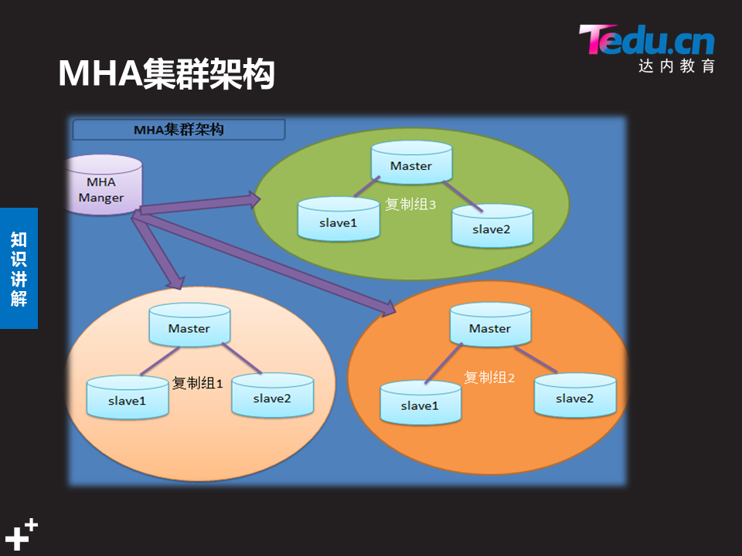

##### 拓扑结构

**IP规划: 拓扑图:**

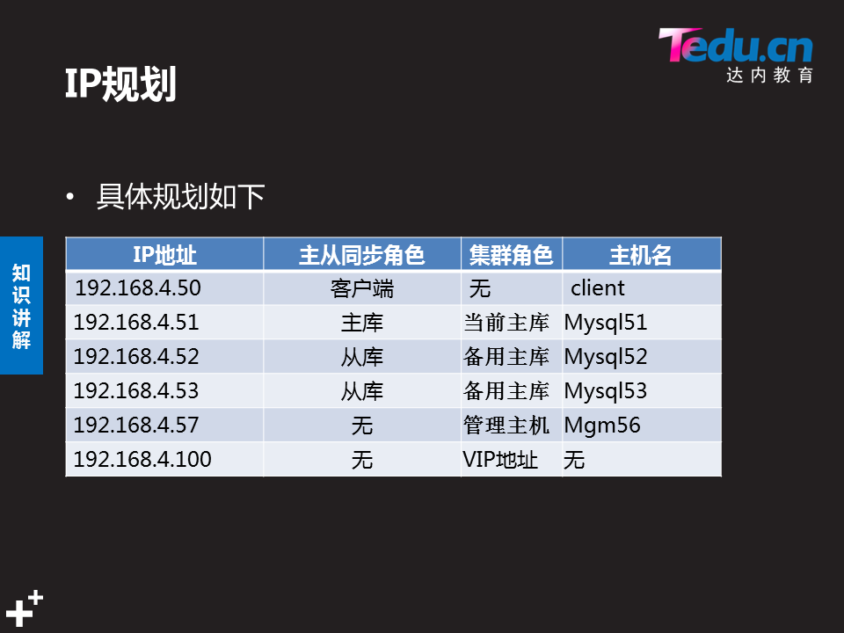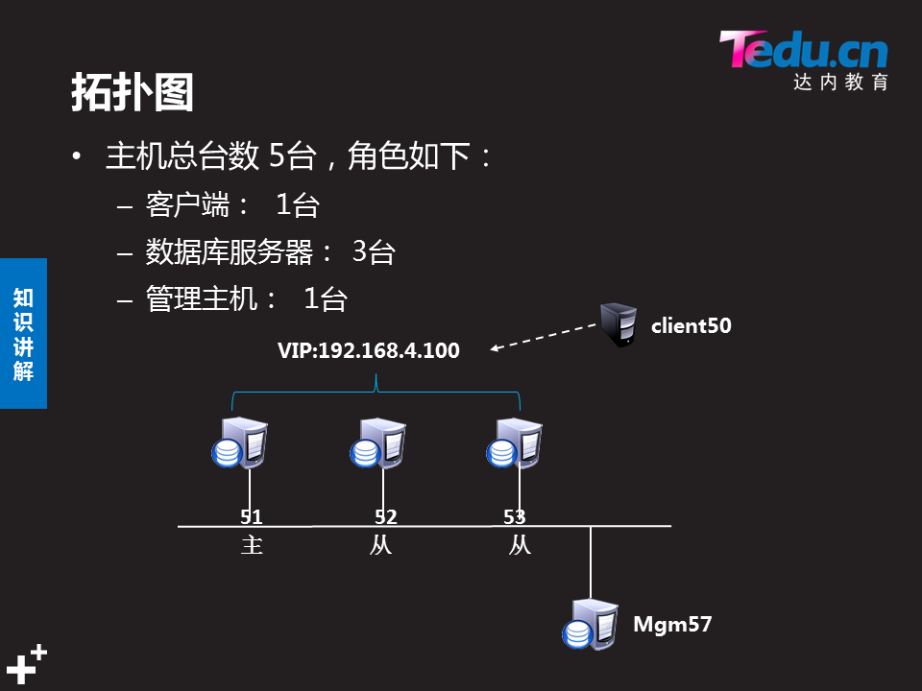

#### 部署MHA集群

##### .集群环境准备

###### 安装依赖包(51,52,53,57)

[root@db51 ~]# yum -y install perl-*

[root@db52~]# yum -y install perl-*

[root@db53 ~]# yum -y install perl-*

[root@db57 ~]# yum -y install perl-*

[root@db57 ~]# rpm -qa |grep perl |wc -l

375

**在51.52.53.57安装补充包**

[student@room9pc01 ~]$ cd /linux-soft/03/mysql/

[student@room9pc01 mysql]$ for i in 57 51 52 53

> do

> scp -r mha-soft-student [root@192.168.4.$i:/root](mailto:root@192.168.4.$i:/root)

>done

[root@db51 ~]# cd mha-soft-student/

[root@db51 mha-soft-student]# yum -y install perl-*

[root@db51 mha-soft-student]# rpm -qa |grep perl |wc -l

382

###### 配置ssh秘钥对认证登录(实现51.52.53相互无密码登录)

**--配置所有数据库服务器之间彼此ssh免密登录(彼此间相互操作)**

[root@db51 ~]#ssh-keygen -f /root/.ssh/id_rsa -N ' '

[root@db51 ~]#ssh-copy-id root@192.168.4.52

[root@db51 ~]#ssh-copy-id root@192.168.4.53

**--配置管理主机57ssh免密登录所有数据库服务器**

[root@db57 ~]# ssh-keygen -f /root/.ssh/id_rsa -N ''

[root@db57 ~]# for i in 51 52 53 ; do ssh-copy-id root@192.168.4.$i; done

###### 配置一主多从结构并配置半同步复制模式,启动从主机日志(51主 52,53从)

**提前配置主从同步**

###### 添加授权用户(51 52 53主机)

**1).添加从服务器,同步数据链接用户授权**

51mysql> **grant replication slave on *.* to repluser@"%" identified by "123456";**

[root@db51 mha-soft-student]# **mysql -uroot -p123456 -e 'show grants for repluser@"%"'**

| Grants for repluser@% |

+--------------------------------------------------+

| GRANT REPLICATION SLAVE ON *.* TO 'repluser'@'%' |

**2).添加57主机的监控链接用户(51.52.53均授权)(在57监控主机链接各数据库主机)**

**#51授权后自动同步到52 53**

51mysql> **grant all on *.* to root@"%" identified by "123456";**

mysql> select user,host from mysql.user;

| user | host |

+----------------+-----------+

| repluser | % |

**| root | %**  |

| root | localhost |

**2.配置三台数据库服务器的半同步复制,并启用52,53主机的日志**

**[root@db51 ]# vim /etc/my.cnf**

[mysqld]

**plugin-load="rpl_semi_sync_master=semisync_master.so;rpl_semi_sync_slave=semisync_slave.so"**

**rpl-semi-sync-master-enabled = 1**

**rpl-semi-sync-slave-enabled = 1**

**relay_log_purge=0 #禁止自动删除中继日志文件**

**[root@db52]# vim /etc/my.cnf**

**[mysqld]**

**plugin-load ="rpl_semi_sync_master=semisync_master.so;rpl_semi_sync_slave=semisync_slave.so" #加载模块**

**rpl-semi-sync-master-enabled = 1 #启用master模块**

**rpl-semi-sync-slave-enabled = 1 #启用slave模块**

**relay_log_purge=0 #禁止自动删除中继日志文件**

**log-bin=master52 #启用日志文件**

**[root@db3 ]# vim /etc/my.cnf**

[mysqld]

plugin-load ="rpl_semi_sync_master=semisync_master.so;rpl_semi_sync_slave=semisync_slave.so" #加载模块

rpl-semi-sync-master-enabled = 1 #启用master模块

rpl-semi-sync-slave-enabled = 1 #启用slave模块

relay_log_purge=0 #禁止自动删除中继日志文件

log-bin=master53 #启用日志文件

配置完后检测主从是否运行

[@db52 53~]# mysql -uroot -p123456 -e 'show slave status\G' | grep -i yes

Slave_IO_Running: Yes

Slave_SQL_Running: Yes

[@db52.53~]# mysql -uroot -p123456 -e 'show slave status\G' | grep -i repluser

Master_User: repluser

##### .配置管理节点57(MHA Manager)

###### 安装软件包(node和Manager包均安装)

[root@db57 ~]# cd mha-soft-student/

[root@db57]# rpm -ivh mha4mysql-node-0.56-0.el6.noarch.rpm

[root@db57 ]# rpm -qa |grep perl

**源码编译安装Manager**

[root@db57 ]# tar -xf mha4mysql-manager-0.56.tar.gz

[root@db57 ]# **cd mha4mysql-manager-0.56/**

[root@db57 mha4mysql-manager-0.56]# **perl Makefile.PL** (相当于./configure) 安装相关文件

[root@db57 mha4mysql-manager-0.56]# **make** #make编译

[root@db57 mha4mysql-manager-0.56]# **make install** 编译安装

**查看管理集群命令:**

**[root@db57 ]# ls /root/perl5/bin/**

**masterha_check_repl #检查mysql复制状况**

**masterha_check_ssh #检查MHA的ssh配置状况**

**masterha_check_status #检测MHA运行状态**

**masterha_manager #启动MHA**

**masterha_stop #停止MHA**

masterha_master_monitor masterha_conf_host masterha_master_switch masterha_secondary_check

###### 编写主配置文件

57]# **mkdir /etc/mha #创建MHA管理节点的根目录**

[db57mha4mysql-manager-0.56]#**cp samples/conf/app1.cnf /etc/mha**

**#将编译包的模板配置文件拷贝到管理节点根目录**

[root@db57 mha4mysql-manager-0.56]# ls /etc/mha

app1.cnf

[root@db57 ]# **vim /etc/mha/app1.cnf #配置Manager管理节点**

[server default] #管理服务默认配置

manager_workdir=/etc/mha #管理服务工作目录

manager_log=/etc/mha/manager.log #管理节点日志文件位置

master_ip_failover_script=/etc/mha/master_ip_failover #数据库服务器故障时的切换脚本目录

ssh_user=root #访问ssh服务的用户

ssh_port=22 #ssh服务的端口

repl_user=repluser #数据同步授权的用户

repl_password=123456 #授权用户的登录密码

user=root #监控用户

password=123456 #监控用户密码

[server1] #指定第一台数据库服务器

hostname=192.168.4.51 #服务器ip地址

port=3306 #服务端口

candidate_master=1 #竞选主库

[server2] #指定第二台服务器

hostname=192.168.4.52

port=3306

candidate_master=1

[server3] #指定第二台服务器

hostname=192.168.4.53

port=3306

candidate_master=1

###### 创建故障切换脚本

[root@db57 ~]# cd mha-soft-student/

[root@db57 mha-soft-student]# cp master_ip_failover /etc/mha

[root@db57 mha-soft-student]# chmod +x /etc/mha/master_ip_failover

#条件执行权限

[root@db57 mha-soft-student]# vim /etc/mha/master_ip_failover

#工作中用perl编写

my $vip = '192.168.4.**100**/24'; # Virtual IP

my $key = "1";

my $ssh_start_vip = "/sbin/ifconfig eth0:$key $vip";

my $ssh_stop_vip = "/sbin/ifconfig eth0:$key down";

###### 部署vip地址

[root@mysql51 ~]# **ifconfig eth0:1 192.168.4.100/24**  #临时虚拟ip

[root@mysql51 ~]# ifconfig eth0

eth0: flags=4163<UP,BROADCAST,RUNNING,MULTICAST> mtu 1500

inet 192.168.4.51 netmask 255.255.255.0 broadcast 192.168.4.255

inet6 fe80::32bd:6143:9509:a759 prefixlen 64 scopeid 0x20<link>

eth0:1: flags=4163<UP,BROADCAST,RUNNING,MULTICAST> mtu 1500

inet 192.168.4.100 netmask 255.255.255.0 broadcast 192.168.4.255

ether 74:52:09:07:51:01 txqueuelen 1000 (Ethernet)

##### .配置数据节点(MHA Node)

###### 1.安装node包(51 52 53主机)

**以51主机为例**

[root@db51 ~]# cd mha-soft-student/

[@db51 mha-soft-student]# yum -y install mha4mysql-node-0.56-0. el6.noarch.rpm

##### .测试配置

###### 1.测试ssh无密码登陆

[root@db57 ~]# masterha_check_**ssh** --conf=/etc/mha/app1.cnf

Thu Jun 20 07:49:58 2019 - [debug] Connecting via SSH from root@192.168.4.51:22 to root@192.168.4.52(192.168.4.52:22)..

Thu Jun 20 07:49:59 2019 - [debug] ok.

Thu Jun 20 07:50:01 2019 - [info] All SSH connection tests passed successfully.

###### 测试mysql主从同步

[root@db57 ~]# masterha_check**_repl** --conf=/etc/mha/app1.cnf

###### 启动管理服务

**使用masterha_Manager工具**

**--remove_dead_master_conf #如果宕机则删除宕机主的配置[server1]**

**--ignore_last_failover #忽略xxx.health8小时文件检查,(只要有主机出现宕机就直接将从库指定为主库**

1. **.启用两个57主机终端**

**第一个57终端启动_MHA_Manager管理:**

root@db57 ~]#**masterha_manager --conf=/etc/mha/app1.cnf --remove_dead_master_conf --ignore_last_failover**

**...... #启动后一直处于监听状态,如果51主机宕机此处会出现提示信息**

**第二个57终端检测MHA运行状态:**

[root@db57 ~]# **masterha_check_status --conf=/etc/mha/app1.cnf**

app1 (pid:18092) is running(0:PING_OK), master:192.168.4.51

**----停止服务: masterha_stop(此实验中不停)**

[root@db~]# **masterha_stop --conf=/etc/mha/app1.cnf**

1. **.客户端50链接vip访问集群**

**在51主机添加访问数据的链接用户(自动同步到从库)**

[root@db51 ]# mysql -uroot -p123456

mysql> create database db9;

mysql> create table db9.a(id int);

mysql> grant select,insert on db9.* to yaya@'%' identified by "123456";

**#授权数据库访问用户权限**

**客户端50访问vip集群**

root@database ~]# **mysql -h192.168.4.100 -uyaya -p123456**

mysql> **select * from db9.a;**

Empty set (0.01 sec)

mysql> i**nsert into db9.a values(100)**; **#客户端yaya在集群中添加数据**

**在52.53验证数据是否存储**

[root@db52 .53]# **mysql -uroot -p123456 -e 'select * from db9.a'**

| id |

+------+

| 100 |

###### 测试高可用

1. **.停掉51主机数据库服务**

[root@db51 ~]# systemctl stop mysqld **#51宕机了此时57主机中中sever1配置文件被自动删除**

[rot@db52 ]# **ifconfig eth0:1 #52主机自动浮动为主库53从库,vip自动变为100**

eth0:1: flags=4163<UP,BROADCAST,RUNNING,MULTICAST> mtu 1500

inet 192.168.4.100 netmask 255.255.255.0 broadcast 192.168.4.255

**此时57Manager主机查询状态为stop但是MHA服务任然可以使用**

[root@db57 ~]# masterha_check_status --conf=/etc/mha/app1.cnf

**app1 is stopped(2:NOT_RUNNING).**

1. **.客服端链接vip可以访问数据,则实现了高可用功能**

[root@database ~]# mysql -h192.168.4.100 -uyaya -p123456

[root@db52 ~]# mysql -uroot -p123456 -e 'select * from db9.a'

| 100 |

| 200 |

##### 五).把宕机掉的51主机服务器再次添加到从服务器

###### 1.启动51 主机的数据库服务

oot@db51 ~]# systemctl restart mysqld

[root@db52 ~]# mysql -uroot -p123456 -e 'show master status'

| File | Position | Binlog_Do_DB | Binlog_Ignore_DB | Executed_Gtid_Set |

+-----------------+----------+--------------+------------------+-------------------+

| master52.000001 | 401 |

###### 2.把51主机 配置为的当前主库的从服务器

**--保证与主库数据一致性对52主机db9做全备份**

**[root@db52 ]# mysqldump -uroot -p23456 --master-data db9 >db9.sql**

**[root@db52]#scp db9.sql root@192.168.4.51:/root/**

**[root@db51]#mysql -uroot -p123456 db9 < db9.sql**

**--指定主服务器信息,启动slave进程,查看slave状态信息**

[root@db51 ~]# **mysql -uroot -p123456 -e 'change master to master_user="repluser",master_host="192.168.4.52",master_password="123456",master_log_file="master52.000001",master_log_pos=401**'

[root@db51 ~]# **mysql -uroot -p123456 -e 'start slave'**

[root@db51 ~]# **mysql -uroot -p123456 -e 'show slave status\G'**

###### 3.把主机51 添加到集群

[root@db57 ~]#**vim /etc/mha_manager/app1.cnf**

[server1] #将51server配置添加到app1.cnf

candidate_master=1

Port=3306

hostname=192.168.4.51

**检测主从同步:**

[root@db57 ~]#**masterha_check_repl --conf=/etc/mha/app1.cnf**

###### 4.在主机57上重启管理服务，并查看服务状态

[root@db57 ~]# **masterha_manager --conf=/etc/mha/app1.cnf --remove_dead_master_conf --ignore_last_failover**

Thu Jun 20 12:46:38 2019 - [warning] Global configuration file /etc/masterha_default.cnf not found. Skipping.

Thu Jun 20 12:46:38 2019 - [info] Reading application default configuration from /etc/mha/app1.cnf..

Thu Jun 20 12:46:38 2019 - [info] Reading server configuration from /etc/mha/app1.cnf..

.......

[root@db57 ~]# **masterha_check_status --conf=/etc/mha/app1.cnf**

app1 (pid:21717) **is running**(0:PING_OK), master:**192.168.4.52**

**#此时宕掉的数据库主机已经被修复为从库服务器**

**注意:宕机时自动浮动为主库的数据库顺序由Manager管理机配置文件中[server]的位置决定,从上倒下的匹配原则**

**总结:**

**--配置ssh无密码登录**

**--必须配置主从半同步复制,及数据同步.监控节点,访问 授权**

**--配置Manager管理节点(所有主机安装node节点)**

**--必须为主库主机配置vip**

**--宕机服务要手动配置为集群从服务**

**--宕机期间无法自动同步数据**

**--主从同步结构中无从服务器时无法实现故障切换**

### DAY05 PXC MYSQL存储引擎

#### pxc概述及部署(percona Xtradb cluster)

##### 一).PXC概述

**--是基于Galera的mysql高可用集群的免费开源解决方案**

**--pxc集群主要由两部分组成:percona server with xtradb 和write setreplication patches(同步.多主复制插件)**

**--官网http://galeracluster.com**

###### 1.PXC特点:

**--数据一致性强,无同步延迟**

**--没主从切换操作,无需vip**

**--支持innodb存储引擎**

**--多线程复制**

**--支持节点自动加入,无需手动拷贝**

###### 2.相应服务端口

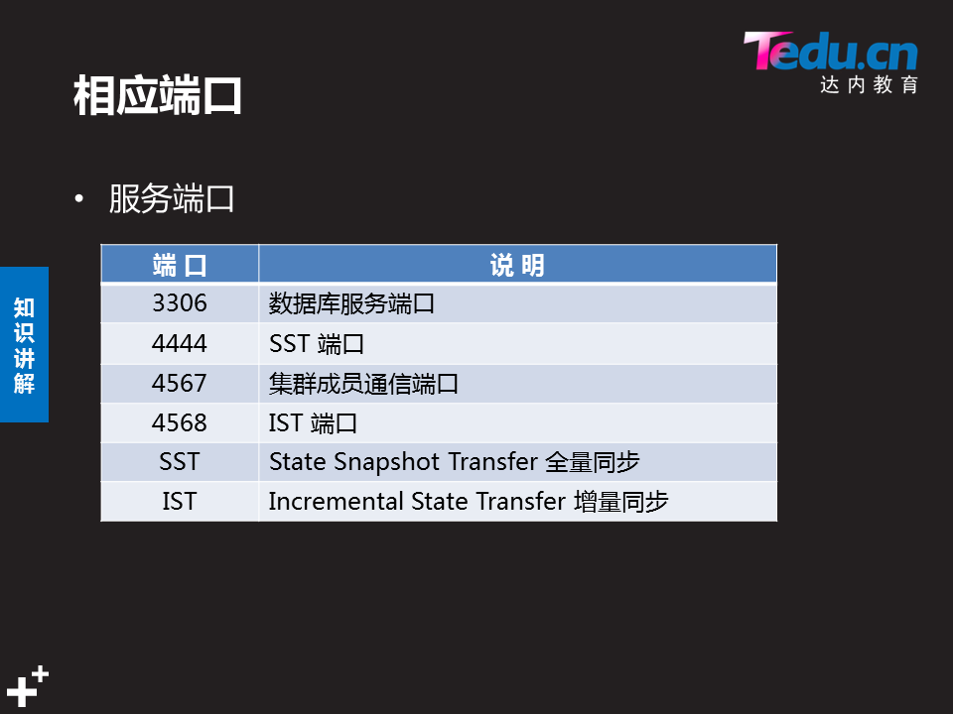

**拓扑**

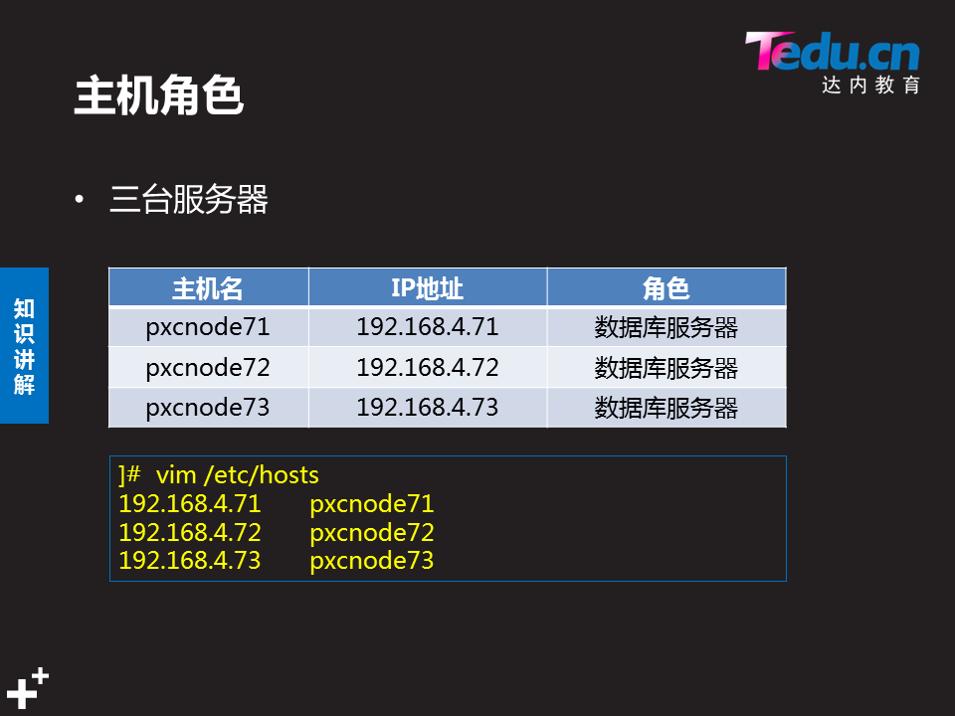

[root@pxc71.2.3 ~]# LANG=en growpart /dev/vda 1

[root@pxc71.2.3 ~]# xfs_growfs /dev/vda1

[root@pxc71.2.3 ~]# echo -e '192.168.4.71\tpxc71\n192.168.4.72 \tpxc72\n 192.168.4.73\tpxc73' >> /etc/hosts

##### 二).部署PXC

###### 1.装包(71.72.73)以71为例

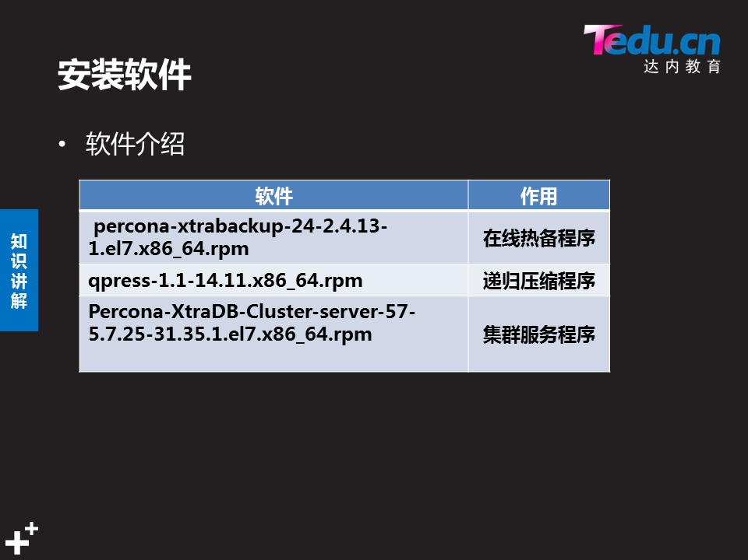

**以71为例:**

[root@pxc71 ~]# tar xf PXC.tar.gz

[root@pxc71 ~]# cd PXC/

[root@pxc71 PXC]# rpm -ivh libev-4.15-1.el6.rf.x86_64.rpm **安装热备份依赖包**

[root@pxc71 PXC]# yum -y install percona-xtrabackup-24-2.4.13-1. el7.x86_64.rpm **#安装热备软件程序**

[root@pxc71 PXC]# rpm -ivh qpress-1.1-14.11.x86_64.rpm #**安装递归压缩程序**

[root@pxc71 PXC]# tar -xf **Percona-XtraDB-Cluste**r-5.7.25-31.35-r463-el7 -x86_64-bundle.tar

@pxc71 PXC]# yum -y install Percona-XtraDB-Cluster-*.rpm **#安装PXC集群软件**

###### 2.修改相关配置文件:

**/etc/percona-xtradb-cluster.conf.d #软件所在目录**

mysqld.cnf **#运行参数配置文件**

mysqld_safe.cnf  **#percona server 5.7 配置文件**

wsrep.cnf  **#PXC集群配置文件**

**修改运行参数配置文件:**

[root@pxc71 PXC]# **vim /etc/percona-xtradb-cluster.conf.d/mysqld.cnf**

[mysqld]

server-id=**71**  **#修改server id(最好为主机位值**)其他不便

datadir=/var/lib/mysql #数据库 目录

socket=/var/lib/mysql/mysql.sock #socket文件目录

log-error=/var/log/mysqld.log #日志文件

pid-file=/var/run/mysqld/mysqld.pid #pid文件

log-bin #启用binlog日志

log_slave_updates #启用链式复制

expire_logs_days=7 #日志文件保留天数

**查看mysqld_safe.cnf 文件:**

root@pxc71 PXC]# vim /etc/percona-xtradb-cluster.conf.d/mysqld_safe.cnf

[mysqld_safe]

pid-file = /var/run/mysqld/mysqld.pid #pid文件位置及名称

socket = /var/lib/mysql/mysql.sock #socket文件位置及名称

nice = 0

**修改PXC集群配置文件:**

[root@pxc71PXC]# **vim /etc/percona-xtradb-cluster.conf.d/wsrep.cnf**

8 wsrep_cluster_address=gcomm://**1**92.168.4.71,192.168.4.72, 192.168.4.73

#添加集群成员列表

25 wsrep_node_address=**192.168.4.73 #本机ip**

27 wsrep_cluster_name=**pxc-cluster #集群名称三台主机必须一致**

30 wsrep_node_name=**pxc73 #本机主机名**

39 wsrep_sst_auth=**"sstuser:123456" #sst数据同步授权用户**

###### 启动集群服务添加授权用户

**注意:只在一台主机上操作即可:会自动同步72和73主机**

[root@pxc71]# **systemctl start [mysql@bootstrap.service](mailto:mysql@bootstrap.service)** **#启动集群服务**

[root@pxc72 PXC]# systemctl stop [mysql@bootstrap.service](mailto:mysql@bootstrap.service) #关闭服务操作

[@pxc71 ]# **grep pass /var/log/mysqld.log** **#查看数据库管理员初始密码**

2019-06-20T19:51:51.389101Z 1 [Note] A temporary password is generated for root@localhost: **FWP;Ddg(D1eq 密码**

**[root@pxc71 PXC]# mysql -uroot -p'FWP;Ddg(D1eq' #登录数据库**

**mysql> alter user root@"localhost" identified by "123456"; #修改数据库密码**

**mysql> grant reload,lock tables,replication client,process on *.* to sstuser@"localhost" identified by "123456"; #添加授权用户**

**在72.73上操作:**

**--启动数据库服务(71主机的授权及管理员密码会自动同步到72,73主机)**

**[root@pxc72和73PXC]# systemctl start mysql #启动数据库**

**查询服务端口:**

**[root@pxc72和73 PXC]# ss -antupl |grep 3306**

tcp LISTEN 0 80 :::3306

**[root@pxc72和73 PXC]# ss -antupl |grep 4567**

tcp LISTEN 0 128 *:4567

###### 4.测试配置

71-72-73mysql> **show status like "%wsrep%"; #查询机群信息**

|wsrep_incoming_addresses |**192.168.4.71:3306,192.168.4.72: 3306 ,192.168.4.73:3306 #成员列表**

wsrep_cluster_size | **3**  #集群服务台数

| wsrep_cluster_status | **Primary #服务器状态**

| wsrep_connected | **ON** #链接状态

| wsrep_ready | **ON 集群状态**

**1).测试集群功能:**

**--在任意一台主机添加访问数据的授权用户**

**--在客户端使用授权用户链接任意数据库服务都可存储数据,且可查询到相同数据**

**--建表时必须有主键字段**

mysql> grant all on gamedb.* to yaya@"%" identified by "123456";

mysql> create table gamedb.a(id int primary key auto_increment,name char(5));

mysql> insert into gamedb.a(name) values("dom"),("bob"),("jack"),("rose");

**mysql> select * from gamedb.a; #在其中一台添加数据其余2台自动同步**

| id | name |

+----+------+

| 1 | tom |

| 4 | dom |

| 7 | bob |

| 10 | jack |

| 13 | rose | #集群中有几台成员自增的步调就为几,(id以3的间隔自增)

**[root@database ~]# mysql -h192.168.4.72 -uyaya -p123456**

**#客户端链接集群服务进行数据操作**

**mysql> insert into gamedb.a values(8,"yaya");**

**mysql> select * from gamedb.a; #三台主机同时同步yaya数据**

| id | name |

+----+------+

| 1 | tom |

| 4 | dom |

| 7 | bob |

**| 8 | yaya |**

| 10 | jack |

| 13 | rose |

1. **.测试故障自动恢复数据**

**@pxc72 ]# systemctl stop mysqld #72主机宕机 71和73主机正常工作**

mysql> insert into gamedb.a(name) values("yaya2"),("yaya3")**;**

**mysql> select * from gamedb.a;**

| id | name |

| 1 | tom |

| 4 | dom |

| 7 | bob |

| 8 | yaya |

| 10 | jack |

| 13 | rose |

**| 15 | yaya2 |**

**| 17 | yaya3 |**

**恢复宕机的72主机,数据自动从其他主机同步**

[root@pxc72 PXC]# **systemctl start mysqld**

[root@pxc72 PXC]# **mysql -uroot -p123456**

**mysql> select * from gamedb.a;**

| id | name |

........

| 13 | rose |

**| 15 | yaya2 | #宕机后自增的步调为2**

**| 17 | yaya3 |**

#### Mysql存储引擎

##### .mysql存储引擎

* **作为可插拔式**的**组件提供**



* **列出可用的存储引擎类型**

mysql> **show engines;**

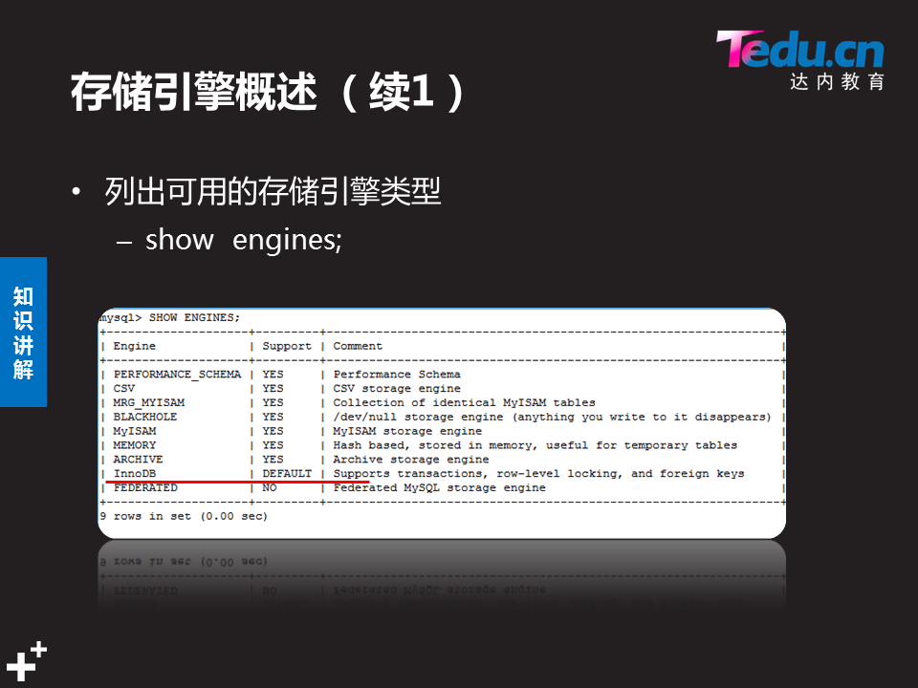

* **Mysql体系结构**

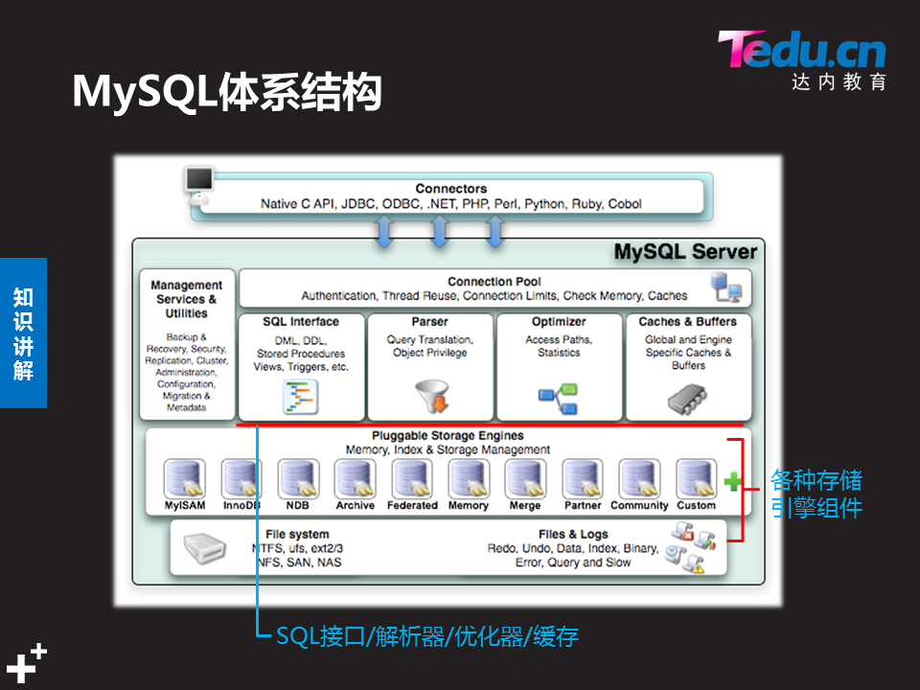

##### 配置存储引擎

###### 1.建表时手动指定表存储引擎

mysql> create table a2(name char(10))**engine=myisam**;

mysql> show create table a2\G;

*************************** 1. row ***************************

Table: a2

Create Table: CREATE TABLE `a2` (

`name` char(10) DEFAULT NULL

) ENGINE=**MyISAM** DEFAULT CHARSET=latin1

**修改已有表的存储引擎:**

**mysql> create table db10.a3(id int);**

**mysql> show create table db10.a3\G;**

*************************** 1. row ***************************

Table: a3

Create Table: CREATE TABLE `a3` (

`id` int(11) DEFAULT NULL

) ENGINE=**INNODB** DEFAULT CHARSET=latin1

mysql> create table db10.a2 **engine=myisam**;

#将表db10.a3的存储引擎修改为myisam

###### 修改配置文件的存储引擎(全局生效)

[root@database ~]# vim /etc/my.cnf

[mysqld]

.....

**default-storage-engine=myisam @#添加储存引擎**

[root@database ~]# systemctl restart mysqld

[root@database ~]# mysql -uroot -p123456 -e 'show engines'

| Engine | Support |

| MyISAM | DEFAULT

##### .存储引擎特点

###### 1.myisam存储引擎

* **主要特特点**

--支持表级锁

--**不支持**事物.事物回滚.外键

事物:指在一次执行命令开始---结束的过程

* **表文件**

--表名.frm #表结构

--表名.MYI #索引

--表名.MYD #数据(memory)

###### innodb存储引擎

* 主要特特点

--支持行级锁

--**支持**事物/事物回滚/外键

* 表文件

--表名.frm

--表名.ibd #表空间结构文件(存储数据信息)

* 事物日志文件

--ibdata1

--ib_logfile0

--ib_logfile1

###### mysql锁机制

* **锁粒度**

---表级锁:对整张表加锁

---行级锁:紧对被访问的行分别加锁

* **锁类型**

--读锁(共享锁):支持并发读(上了读锁后其他用户再访问时只能查不能改)

--写锁(互斥锁,排它锁):是独占锁,上锁期间其他线程不能读或写表

**查看锁状态:**

**mysql> show status like "%table_lock%";**

| Variable_name | Value |

+-----------------------------------------+-------+

| Performance_schema_table_lock_stat_lost | 0 |

| Table_locks_immediate | 99 |

| Table_locks_waited | 0 |

###### 事物特性(ACID)



**1).验证innodb事物:原子性**

**开启两个50 终端a台执行以下操作:**

mysql> SHOW variables like "autocommit"; #查看提交状态

| Variable_name | Value |

+---------------+-------+

| autocommit | ON | #自动提交状态为on

mysql> set autocommit=off; #关闭自动提交功能

mysql> SHOW variables like "autocommit";

| Variable_name | Value |

+---------------+-------+

| autocommit | OFF |

**在关掉autocommit终端b操作:**

mysql> use db10;

mysql> create table a4(id int )engine=innodb; 设置一个innodb存储引擎的表

mysql> insert into db10.a4 values(100);

mysql> select * from db10.a4;

| id |

+------+

| 100 |

**在另一个没有关掉autocommit终端查询,db10.a4数据**:

mysql> select * from db10.a4;

Empty set (0.00 sec) #在a终端还未commit提交数据前b查询为空

A终端:

**mysql> commit; #确认提交数据;**

B终端:

mysql> select * from db10.a4;

| id |

+------+ #b终端能查询到a添加的数据

| 100 |

1. **.验证隔离性**
2. **验证回滚功能**

mysql> delete from db10.a4;

mysql> select * from db10.a4;

Empty set (0.00 sec)

**mysql> rollback; #数据回滚**

Query OK, 0 rows affected (0.08 sec)

mysql> select * from db10.a4;

| id |

+------+

| 100 |

##### 四).建表时如何决定表使用那种存储引擎

* 查询操作多的表,使用用myisam存储引擎,节省硬件资源 ,用表级锁:

* 操作多的表,适合用innodb存储引擎,并发访问量大;用行级锁:只给访问的行分别枷锁

## NOSQL

### DAY01 NOSQL概述 部署Redis服务 部署LNMP+Redis

#### NOSQL概述(数据库类型)

##### .RDBMS(关系型数据库管理系统)

**-Relational Database Management System**

**-按照预先定义的组织结构,将数据存储在物理介质上,数据间可以做关联操作**

**RDBMS主流软件:**

-Oracle

-DB2

-MS SQL Server

-mysql mariadb

##### .NOSQL(not only sql)

**-泛指非关系型数据库**

**-不需要预先定义数据库存储结构**

**-每条记录可以有不同的数据类型和字段个数**

**NOSQL主流软件:**

**-Redis**

**-Mongodb**

**-Memcached**

**-Couchdb**

**-Neo4j**

**-Flockdb**

#### 部署Redis服务

###### 一).部署Redis服务

**1.Redis**概述

**--Remote Dictionary Server()远程字典服务器)**

**--高性能的分布式内存数据库**

**--支持数据持久化,定期将内存里的数据存储到硬盘**

**--支持多数据类型string list hash....**

**--支持master-slave模式备份数据**

**--中文网站www.Redis.cn**

2.源码编译安装软件

**[root@database]# rpm -q gcc || yum -y install gcc**

**[root@database ]# tar xf redis-4.0.8.tar.gz**

**[root@database ]# cd redis-4.0.8**

**[root@database redis-4.0.8]# make && make install**

3.初始配置服务运行参数

**[root@database redis-4.0.8]# ./utils/install_server.sh #初始化配置**

**一路回车**

Selected config:

Port  **: 6379 #端口**

Config file **: /etc/redis/6379.conf #主配置文件**

Log file  **: /var/log/redis_6379.log #日志文件**

Data dir **: /var/lib/redis/6379 #数据库目录**

Executable **: /usr/local/bin/redis-server #服务启动程序**

Cli Executable **: /usr/local/bin/redis-cli #命令行链接命令**

Starting Redis server...

Installation successful!

4.管理服务

[root@database ]# **/etc/init.d/redis_6379 start #启动服务(脚本实现)**

[root@database ]# **/etc/init.d/redis_6379 stop #停止服务**

[root@database ]# **ps -C redis-server #查看进程**

[root@database ]# **ss -antupl |grep 6379 #查看端口**

5.链接服务

**[**root@database redis-4.0.8**]# redis-cli #登录Redis服务**

127.0.0.1:6379> k**eys * #显示变量值**

127.0.0.1:6379**> set a bb #定义a变量存数据值为bb**

OK

127.0.0.1:6379**> get a #在a变量中查看数据**

**"bb"**

127.0.0.1:6379> **exit #断开连接**

[root@database ]# **ls /var/lib/redis/6379/ #定义的数据存储到数据库目录**

**dump.rdb**

1. 常用Redis命令

**--set keyname keyvalue #存储一个变量key值**

**--mset #存储多个key值**

**--get keyname #获取一个key值**

**--mget #获取多个可以值**

**--select 数据库编号0-15 #切换库(0-15个库)(默认从0库开始存储)**

**--keys * #显示所有key名**

**--keys x #显示指定key名**

**--exists keyname #测试key名是否存在**

**--ttl keyname #查看key生存时间**

**--type keyname #查看key类型**

**--move keyname dbname #移动key到指定库**

**--expire keyname 10 #设置变量有效期(单位秒)**

**--del keyname #删除指定key变量**

**--flushall #删除内存所有变量**

**--flushdb #删除所在库所有变量**

**--save #保存所有变量到硬盘**

**--shutdown #停止服务**

127.0.0.1:6379> mset name jack mm yaya

OK

127.0.0.1:6379> keys *

1) "mm"

2) "name"

127.0.0.1:6379> mget name mm

1) "jack"

2) "yaya"

127.0.0.1:6379> exists name

(integer) 1 #1为存在

127.0.0.1:6379> select 0

OK

127.0.0.1:6379> select 2

127.0.0.1:6379> ttl mm

(integer) -1 #生存时间1为永久(0失效)

127.0.0.1:6379> type name

String (字符型)

127.0.0.1:6379> move name 1 #将name变量移动到1库

(integer) 1

127.0.0.1:6379> keys name

(empty list or set)

127.0.0.1:6379> select 1 #切换到1库

OK

127.0.0.1:6379[1]> keys *

1) "name"

127.0.0.1:6379[1]> expire name 30 #设置name变量生存时间30秒

(integer) 1

127.0.0.1:6379[1]> ttl name 查看生存时间剩余

(integer) 25

127.0.0.1:6379[1]> ttl name

(integer) 10 #剩余10秒

127.0.0.1:6379[1]> ttl name

(integer) -2 #过期不存在

127.0.0.1:6379[1]> mset name jack nn sa dd aa #在1库中设置三个变量

OK

127.0.0.1:6379[1]> keys *

1) "nn"

2) "name"

3) "dd"

127.0.0.1:6379[1]> del name 删除name变量

(integer) 1

127.0.0.1:6379[1]> keys *

1) "nn"

2) "dd"

127.0.0.1:6379[1]> flushdb $删除1库所有变量

OK

127.0.0.1:6379[1]> keys *

(empty list or set)

###### .配置(etc/redis/6379.conf)文件分析

1.配置分类

root@redis1 utils]# **cp /etc/redis/6379.conf /root/6379.conf**

//可以先备份一份,防止修改错误没法还原

[root@redis1 utils]# /etc/init.d/redis_6379 stop

[root@redis1 utils]# **vim /etc/redis/6379.conf**

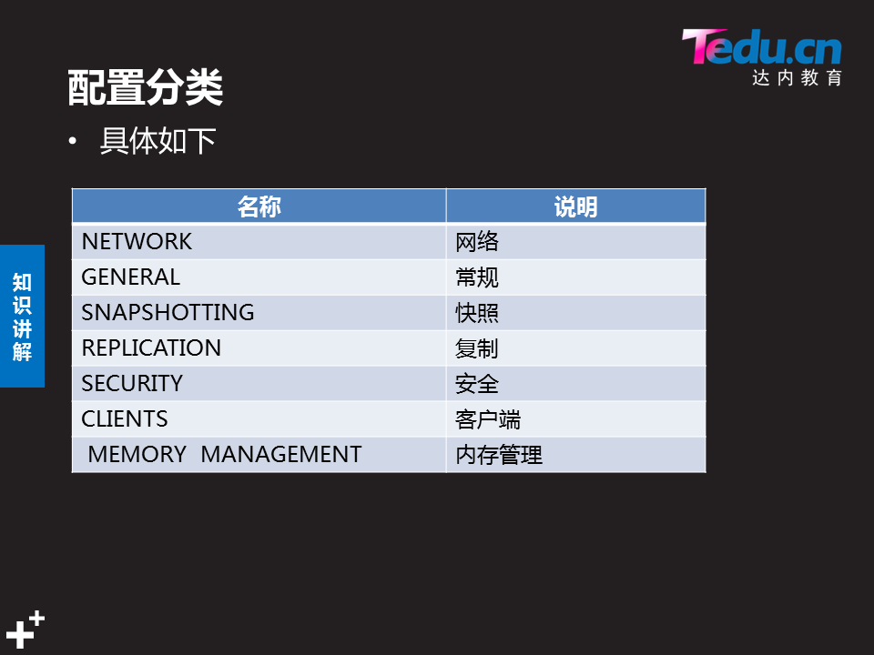

2.数据单位

12 # 1k => 1000 bytes

13 # 1kb => 1024 bytes

14 # 1m => 1000000 bytes

15 # 1mb => 1024*1024 bytes

16 # 1g => 1000000000 bytes

17 # 1gb => 1024*1024*1024 bytes

3.常用配置

--port 6379 #端口

--bind 127.0.0.1 #ip地址

--daemonize yes #守护进程方式运行

--databases 16 #默认数据库个数

--logfile //var/log/redis_6379.log #日是文件

--maxclients 10000 #并发链接数量

--dir /var/lib/redis /6379 #数据库目录

4.内存管理

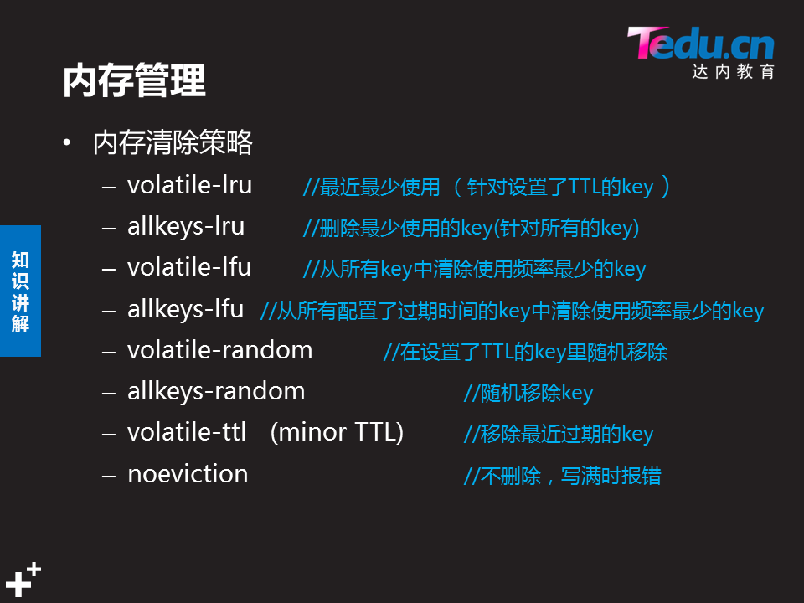



1. 链接密码

[root@db51 redis-4.0.8]# vim /etc/redis/6379.conf

**501 requirepass 123456 #修改登录密码**

[root@db51 redis-4.0.8]# /etc/init.d/redis_6379 stop

[root@db51 redis-4.0.8]# /etc/init.d/redis_6379 start

[root@db51 redis-4.0.8]# ss -antupl |grep 6379

[root@db51 redis-4.0.8]# redis-cli

127.0.0.1:6379> auth 123456

OK

修改完后不能用脚本停服务:

**[root@db51 redis-4.0.8]# /etc/init.d/redis_6379 stop**

Stopping ...

(error) NOAUTH Authentication required.

Waiting for Redis to shutdown ...

Waiting for Redis to shutdown ...

[root@db51 redis-4.0.8]# **redis-cli -a 123456 shutdown #利用命令关掉**

**修改端口和ip**

[root@db51 redis-4.0.8]# **vim +70 /etc/redis/6379.conf**

70 bind 192.168.4.50

94 port 6350

[root@db51 redis-4.0.8]# /etc/init.d/redis_6379 start

[root@db51 redis-4.0.8]# ss -antulp |grep 6379

[root@db51]#redis-cli -h 192.168.4.50 -p 6350 -a 123456 **#密码登录**

**[root@db51 redis-4.0.8]# /etc/init.d/redis_6379 stop**

**Stopping ...**

**Could not connect to Redis at 192.168.4.50:6350: Connection refused**

但此时用脚本不能关闭:需要将脚本文件改动一下

[root@db51 redis-4.0.8]# **vim /etc/init.d/redis_6379**

43 $CLIEXEC -h 192.168.4.51 -p 6350 -a 123456 shutdown

[root@db51 redis-4.0.8]# /**etc/init.d/redis_6379 stop**

Stopping ... #脚本可以停掉服务

Redis stopped

#### 部署lnmp+Redis服务

##### .部署LNMP

###### 1.源码安装nginx及php-fpm

[student@room9pc01 redis]$ scp -r lnmp/ root@192.168.4.71:/root

[root@pxc71 lnmp]# yum -y install gcc pcre-devel zlib-devel #安装nginx依赖

[root@pxc71]# tar -xf nginx-1.12.2.tar.gz

[root@pxc71 ]# cd nginx-1.12.2/

[root@pxc71 nginx-1.12.2]# ./configure

[root@pxc71 nginx-1.12.2]# make && make install

[root@pxc71 nginx-1.12.2]# yum -y install php-fpm.x86_64 #安装php

###### 修改nginx配置文件

[root@pxc71 nginx-1.12.2]# vim /usr/local/nginx/conf/nginx.conf

location ~ \.php$ {

root html;

fastcgi_pass 127.0.0.1:9000;

fastcgi_index index.php;

# fastcgi_param SCRIPT_FILENAME /scripts$fastcgi_script_name;

include fastcgi.**conf**;

}

[root@pxc71 ]# **/usr/local/nginx/sbin/nginx -t #测试配置是否正确**

nginx: the configuration file /usr/local/nginx/conf/nginx.conf syntax is ok

nginx: configuration file /usr/local/nginx/conf/nginx.conf test is successful

###### 启动nginx和php-fpm服务

[root@pxc71 nginx-1.12.2]# /**usr/local/nginx/sbin/nginx**

[root@pxc71 nginx-1.12.2]# **systemctl start php-fpm**

[root@pxc71 nginx-1.12.2]# **ss -antupl |grep 9000**

tcp LISTEN 0 128 127.0.0.1:9000

[root@pxc71 nginx-1.12.2]# **ss -antupl |grep :80**

tcp LISTEN 0 128 *:80

###### 编写php网页测试配置

[root@pxc71 nginx-1.12.2]# vim /usr/local/nginx/html/test.php

<?php

echo "hello world!!!";

?>

[root@pxc71 nginx-1.12.2]# curl http://192.168.4.71/test.php

hello world!!!

##### .配置支持Redis服务

###### 1.按装php扩展

[student@room9pc01 redis]$ scp redis-4.0.8.tar.gz root@192.168.4.71:/root

[@pxc71 ~]# yum -y install **php php-devel autoconf automake** **#安装php依赖**

[root@pxc71]# cd lnmp

[root@pxc71]# tar -xf php-redis-2.2.4.tar.gz

[root@pxc71 ]# cd phpredis-2.2.4/

@px71 phpredis-2.2.4]# **phpize** **＃生成配置文件php-config 及configure命令**

[@px71phpredis-2.2.4]# ./configure --with-php-config=/usr/bin/php-config [root@pxc71 phpredis-2.2.4]# make &&make install

Installing shared extensions: /usr/lib64/php/modules/ **#扩展模块安装目录位置**

[root@pxc71 phpredis-2.2.4]# ls /usr/lib64/php/modules  **#查看模块**

curl.so fileinfo.so json.so phar.so redis.so zip.so

[root@pxc71 phpredis-2.2.4]# **vim /etc/php.ini**   **#添加模块信息**

728 extension_dir = **"/usr/lib64/php/modules/**"  **#指定模块目录**

730 extension = "**redis.so**" **#模块名**

[root@pxc71 phpredis-2.2.4]# systemctl restart php-fpm

###### 2.测试配置

[root@pxc71]# **php -m |grep -i redis**  #**查看是否支持Redis模块**

redis

[root@pxc71 ~]# cp lnmp/linkredis.php /usr/local/nginx/html(将编写的测试文件cp到nginx网页目录)

[root@pxc71 ~]# **vim /usr/local/nginx/html/linkredis.php** #编写测试脚本

<?php

$redis = new redis();

$redis->connect('192.168.4.51,6350); #Redis数据库主机的ip和端口

$redis->auth(123456); #访问密码

$redis->set('linux',**'redhat**'); #存数据

echo $redis->get('linux'); #取数据

?>

[root@pxc71 ~]# curl <http://localhost/linkredis.php>

Redhat #存入的数据为redhat

**查看51Redis数据库服务器是否存储了存入的数据**

[root@db51 redis-4.0.8]# redis-cli -h 192.168.4.51 -a 123456 -p 6350

192.168.4.51:6350> keys * #查看变量

1) "linux" #网页服务器输入的变量已存储

### DAY02 创建Redis集群 管理Redis集群

#### 创建集群

##### 一).集群环境

###### **1.实验拓扑**

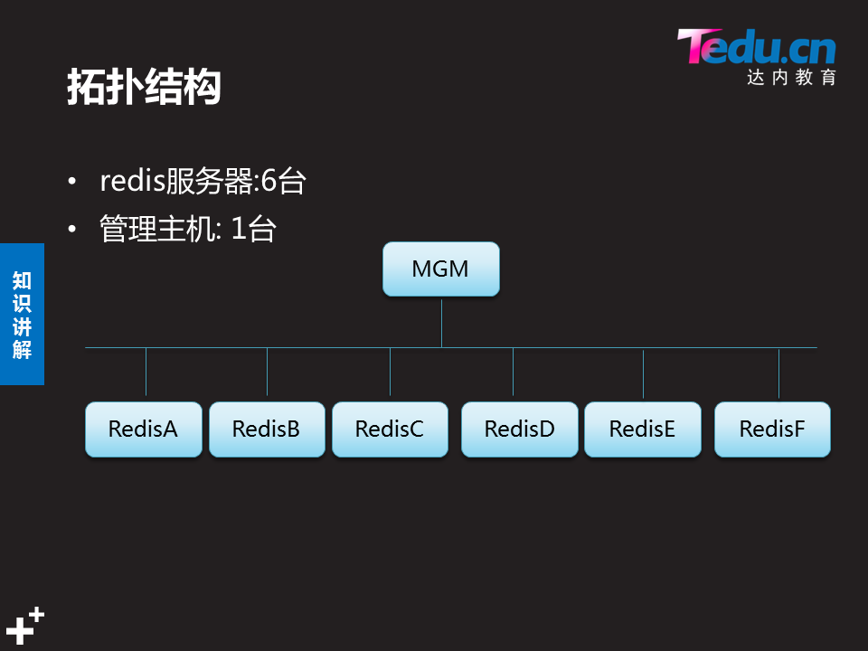

###### 2.Ip规划

主机名 IP 地址 端口号

redisA 192.168.4.51 6351

redisB 192.168.4.52 6352

redisC 192.168.4.53 6353

redisD 192.168.4.54 6354

redisE 192.168.4.55 6355

redisF 192.168.4.56 6356

###### 3.源码安装Redis服务并初始化

**在51主机生成ssh秘钥共享到其他主机实现免密登录并**

[root@redisa ~]# ssh-copy-id root@192.168.4.$i

[root@redisa ~]# for i in 52 53 54 55 56; do ssh root@192.168.4.$i 'cd redis-4.0.8/&&yum -y install gcc&&make && make install &&./utils/install_server.sh'; done #**安装Redis服务并初始化**

**修改Redis配置文件的ip及端口信息**

[root@redisa ~]# **vim /etc/redis/6379.conf**

70 bind 192.168.4.51

94 port 6351 #修改后不能用脚本关闭服务

[root@redisa ~]# **vim /etc/init.d/redis_6379** #修改脚本执行路径

43 $CLIEXEC -h 192.168.4.51 -p 6351 shutdown

###### 4.工作原理

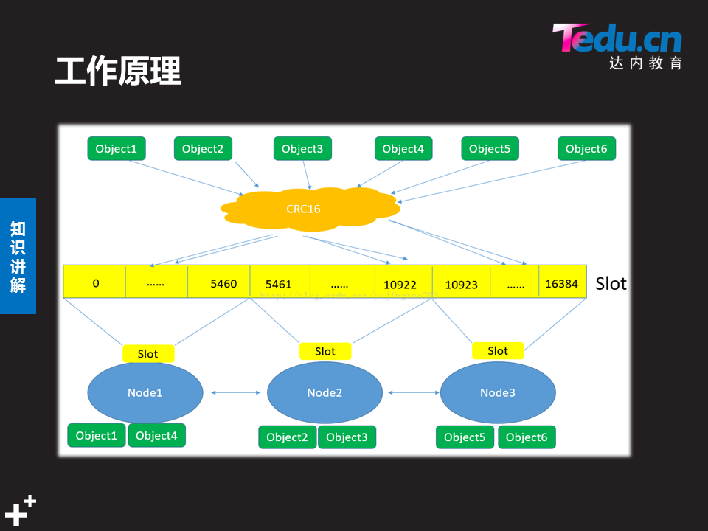

##### .创建集群

###### 1.在57部署集群管理主机(可部署在任一台Redis上)

1).部署ruby脚本运行环境:

[root@mgm ~]# yum -y install rubygems #第三方ruby软件

[root@mgm ~]# which gem

/usr/bin/gem

[root@mgm ~]# gem install redis-3.2.1.gem #安装扩展软件

[root@mgm ~]# rpm -q ruby ||yum -y install ruby

ruby-2.0.0.648-33.el7_4.x86_64

2).创建管理集群脚本:

[root@mgm ~]# tar -xf redis-4.0.8.tar.gz

[root@mgm ~]# cd redis-4.0.8/src

[root@mgm src]# ls *.rb

redis-trib.rb

[root@mgm src]# mkdir /root/bin **#创建命令检索目录**

[root@mgm src]# cp redis-trib.rb /root/bin/redis-trib **#创建管理集群脚本(程序员已经写好)**

[root@mgm src]# chmod +x /root/bin/redis-trib **#赋予执行权限**

[root@mgm src]# redis-trib help **#查看Redis-trib命令帮助**

3).Redis-trib脚本用法:

**]#Redis-trib <command> <options> <arguments....>**

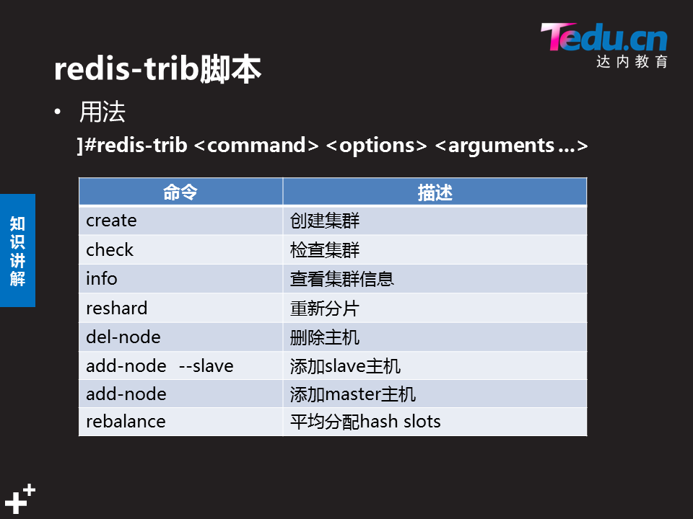

###### 配置6台Redis服务器启用集群

**以51为例:**

**启用集群**

[root@redisa ~]# for i in 51 52 53 54 55 56 **#将Redis服务器下的数据都删除保证6台集群服务器数据一直**

> do

> ssh root@192.168.4.$i '/etc/init.d/redis_6379 stop && rm -rf /var/lib/redis/6379/*&& /etc/init.d/redis_6379 start'

> done

[root@redisa ~]# **vim /etc/redis/6379.conf**

815 cluster-enabled yes  **#启用集群**

823 cluster-config-file nodes-6351.conf **#存储集群信息文件**

829 cluster-node-timeout 5000  **#链接超时时间单位毫秒**

[root@redisa ~]# **/etc/init.d/redis_6379 restart** **#重启服务**

[root@redisa ~]# ss -antupl |grep redis-server **#查看Redis服务状态**

tcp LISTEN 0 128 192.168.4.51:**16351** **(集群通信端口默认为10000)**

tcp LISTEN 0 128 192.168.4.51:**6351**

###### 创建集群(在57管理机创建)

[root@mgm src]# **redis-trib create --replicas 1 192.168.4.51:6351 192.168.4.52:6352 192.168.4.53:6353 192.168.4.54:6354 192.168.4.55:6355 192.168.4.56:6356 # --replicas 1 (定义每台主库的从库个数为1)**

>>> Creating cluster #集群创建

>>> Performing hash slots allocation on 6 nodes... #正在为平均分配节点

Using 3 masters: #创建排在前面三台主机为master主库

192.168.4.51:6351

192.168.4.52:6352

192.168.4.53:6353

Adding replica 192.168.4.55:6355 to 192.168.4.51:6351 #添加55为51的从库

Adding replica 192.168.4.56:6356 to 192.168.4.52:6352

Adding replica 192.168.4.54:6354 to 192.168.4.53:6353

###### 4.查看集群信息

**方法一: 在集群主机看(任意一台Redis服务器)**

[root@redisa ~]# **redis-cli -h 192.168.4.51 -p 6351**

192.168.4.51:6351> **cluster info #查看集群信息**

cluster_state:ok #状态ok

.........

cluster_known_nodes:6 #集群台数6

cluster_size:3 #主机为3

192.168.4.51:6351**> cluster nodes #查看集群节点信息**

**6942d712b37e5e179d71bf8b32934e5b44f4922c(节点本机id,)** 192.168.4.54:6354@16354slave .........

faa0ef022666df69838f72a44c63027f81c336ef 192.168.4.51:6351@16351 **myself,master**(本机为主)

236f65736a766dca636f28e256af99f5322295d7 192.168.4.53:6353@16353 master......

5b759b2cb0704735457e1cba61092b4d1e5d6ab8 192.168.4.52:6352@16352 master -

5ac09667075b8a6f555060be967a4262d18f1dc6 192.168.4.55:6355@16355 slave

f43415755d3656ff040a5d0042f276795eca7461 192.168.4.56:6356@16356 slave

**方法二: 在管理机链接任意Redis服务器节点**

[root@mgm src]# ***redis-trib info 192.168.4.52:6352 #查看52节点信息***

192.168.4.52:6352 (5b759b2c...) -> 0 keys | 5462 slots | 1 slaves. 192.168.4.53:6353 (236f6573...) -> 0 keys | 5461 slots | 1 slaves.

192.168.4.51:6351 (faa0ef02...) -> 0 keys | 5461 slots | 1 slaves.

[OK] 0 keys in 3 masters. **#可看节点master主机有几个slots槽 几个slave从库**

0.00 keys per slot on average.

**[root@mgm src]# redis-trib check 192.168.4.52:6352 #检查集群信息**

>Performing Cluster Check **(using node 192.168.4.52:6352**)**#当前节点52**

M: faa0ef022666df69838f72a44c63027f81c33**6ef** 192.168.4.51:6351

**slots:0-5460 (5461 slots) master** 1 additional replica(s)

**#51master主机的slots槽范围0-5460(5461个) id为6ef结尾**

M: 5b759b2cb0704735457e1cba61092b4d1e5d6ab8 192.168.4.52:6352

**slots:5461-10922 (5462 slots) master**

..............

S: 5ac09667075b8a6f555060be967a4262d18f1dc6 192.168.4.55:6355

**slots: (0 slots) slave #节点55为主机id为...6ef的master**

**replicates** faa0ef022666df69838f72a44c63027f81c33**6ef**

[OK] All nodes agree about slots configuration.

>>> Check for open slots...

>>> Check slots coverage...

[OK] All 16384 slots covered.

###### 5.测试配置(客服端访问redis存取数据)

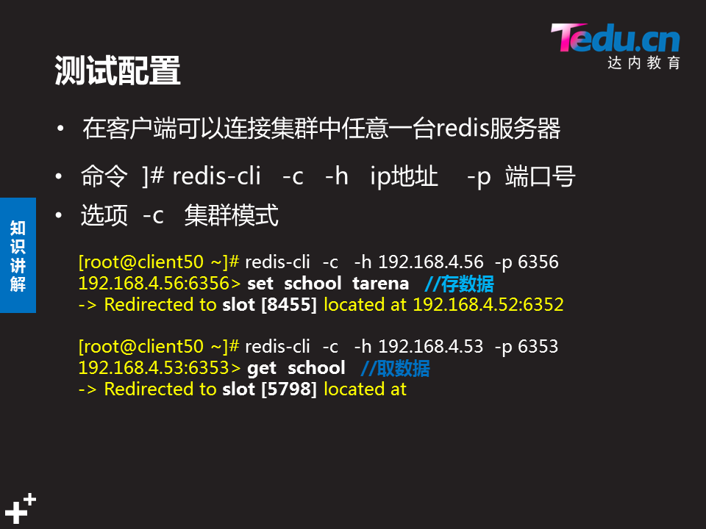

**必须添加-c选项,使用集群模式实现自动存取到各个节点主库**

**[root@50 ]# redis-cli -c -h 192.168.4.53 -p 6356 #客服端链接53节点存数据**

192.168.4.53:6353> set s 10 **#存数据**

-> Redirected to **slot [3828]** **located at 192.168.4.51:6351**

**#显示s变量存在51主机的3828槽中**

192.168.4.51:6351> set a 20

-> Redirected to **slot [15495**] located at 192.168.4.53:6353

192.168.4.53:6353> set b 30

-> Redirected to slot [3300] located at 192.168.4.51:6351

192.168.4.51:6351> set c 40

-> Redirected to slot [7365] located at 192.168.4.52:6352

[root@50 ~]# **redis-cli -c -h 192.168.4.51 -p 6351 #登录51主机查看数据**

**192.168.4.51:6351**> **keys * #查看所有变量**

1) "s"

2) "b" **#51master主机存取了s b两个变量 从库中也同步存储,但使用的时候可以随意调用任意主机中存储的其他数据**

**192.168.4.51:6351> get a #取数据 取a变量值(此时a没有存在本机但可调用)**

**-> Redirected to slot [15495] located at 192.168.4.53:6353**

**"20"**

**[root@mgm src]# redis-trib info 192.168.4.51:6351 #再次查看集群信息**

192.168.4.51:6351 (a0ef02...) -> 2 keys | 5461 slots | 1 slaves**#存储了2个变量**

192.168.4.53:6353 (236f6573...) -> 1 keys | 5461 slots | 1 slaves.

192.168.4.52:6352 (5b759b2c...) -> 1 keys | 5462 slots | 1 slaves.

[OK] 4 keys in 3 masters.

###### Redis集群存储数据和读取数据的工作过程

**Hash slots(hash槽)的总数为16384 范围 0-16383 (0-5461) (5462- 10922)(10923-16383)三台主库对应的hash槽**

**获取变量名 用crc算法计算变量名的hash值 再与16384取余,余数的值决定变量的存储位置;**

#### 管理集群

##### .测试集群功能

**故障切换测试:**

* **停止master主机的Redis服务**

**--master宕机后对应的slave自动自动被选为master**

**--原master启动后 会自动配置为当前master的slave,并自动恢复宕机期间的数据**

[root@redisa ~]# **/etc/init.d/redis_6379 stop #51主机宕机**

[root@mgm src]# **redis-trib check 192.168.4.52:6352**

>>> Performing Cluster Check (using node 192.168.4.52:6352)

M: 5ac09667075b8a6f555060be967a4262d18f1dc6 192.168.4.55:6355

slots:0-5460 (5461 slots) master #51宕机后55自动变为主机

0 additional replica(s) #此时55主机没有slave从库

* **检测集群**

**宕机后产生数据:**

192.168.4.53:6353> set aa 11

-> Redirected to slot [1180] located at 192.168.4.55:6355

192.168.4.55:6355> set bb 22

-> Redirected to slot [8620] located at 192.168.4.52:6352

192.168.4.52:6352> set cc 33

-> Redirected to slot [700] located at 192.168.4.55:6355

192.168.4.55:6355> set dd 44

-> Redirected to slot [11212] located at 192.168.4.53:6353

**[root@redise ~]# redis-cli -c -h 192.168.4.55 -p 6355**

192.168.4.55:6355> keys *

1) "cc"

2) "aa"

3) "s"

4) "b"

**恢复节点51主机:**

**[root@redisa ~]# /etc/init.d/redis_6379 start #宕机主机已恢复**

Starting Redis server...

**[root@redisa ~]# redis-cli -c -h 192.168.4.51 -p 6351**

192.168.4.51:6351> keys *

1) "s"

2) "b"

**3) "aa"**

**4) "cc" #恢复后55主机的数据自动存储到51从库节点**

**[root@mgm src]# redis-trib check 192.168.4.51:6351**

>>> Performing Cluster Check (using node 192.168.4.51:6351)

**S: faa0ef022666df69838f72a44c63027f81c336ef 192.168.4.51:6351**

**slots: (0 slots) slave**

##### .添加服务器

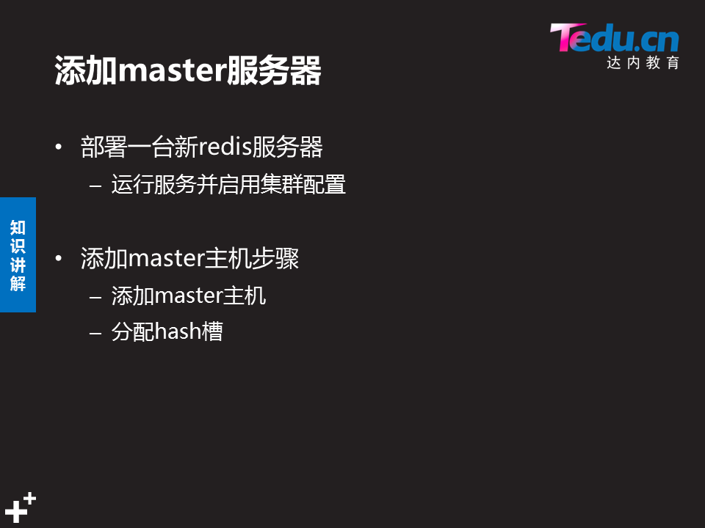

###### 1.重新配置58 59新的Redis服务器并启用集群配置

[root@redisa ~]# for i in 58 59; do scp -r redis-4.0.8 root@192.168.4.$i: /root/;done

[root@redisa ~]# for i in 58 59; do ssh root@192.168.4.$i 'cd redis-4.0.8/ && yum -y install gcc&&make && make install&&./utils/install_ server.sh';done

**停掉服务并删除数据**

[root@redis58 ~]/etc/init.d/redis_6379 stop && rm -rf /var/lib/redis/6379/*

**修改Redis配置文件的ip及端口信息并启用集群服务**

[root@redis58 ~]# **vim /etc/redis/6379.conf**

70 bind 192.168.4.58

94 port 6358 #修改后不能用脚本关闭服务

815 cluster-enabled yes #启用集群

823 cluster-config-file nodes-6358.conf #存储集群信息文件

829 cluster-node-timeout 5000 #链接超时时间单位毫秒

[root@redisa ~]# vim /etc/init.d/redis_6379 #修改脚本执行路径

**43 $CLIEXEC -h 192.168.4.58 -p 6358 shutdown**

**[root@redis58 ~]/etc/init.d/redis_6379**

###### 在57管理节点添加master主机 分配hash槽

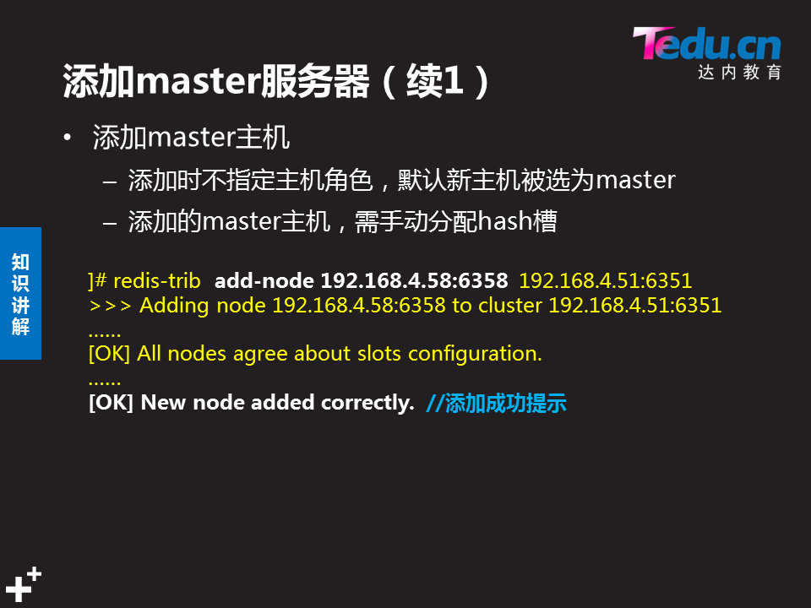

[root@mgm src]# redis-trib add-node 192.168.4.58:6358 **192.168.4.51:6351(任意写一台集群中的主机)**

>>> Adding node 192.168.4.58:6358 to cluster 192.168.4.51:6351

>>> Performing Cluster Check (using node 192.168.4.51:6351)

>>> Send CLUSTER MEET to node 192.168.4.58:6358 to make it join the cluster.

[OK] New node added correctly. #表示58节点添加成功

[root@redis58 ~]# **redis-cli -h 192.168.4.58 -p 6358**

192.168.4.58:6358> **cluster info #查询集群信息**

cluster_state:ok

....

cluster_known_nodes:7

cluster_size:3

192.168.4.58:6358> **cluster nodes**

1e4a2abfad2e4d68f259fede56a634c154c5fe60 192.168.4.58:6358@16358 myself,master - 0 1561338009000 0 connected

#58变为master但是没有hash slots槽

###### 将16384槽个数重新分片到4台主机

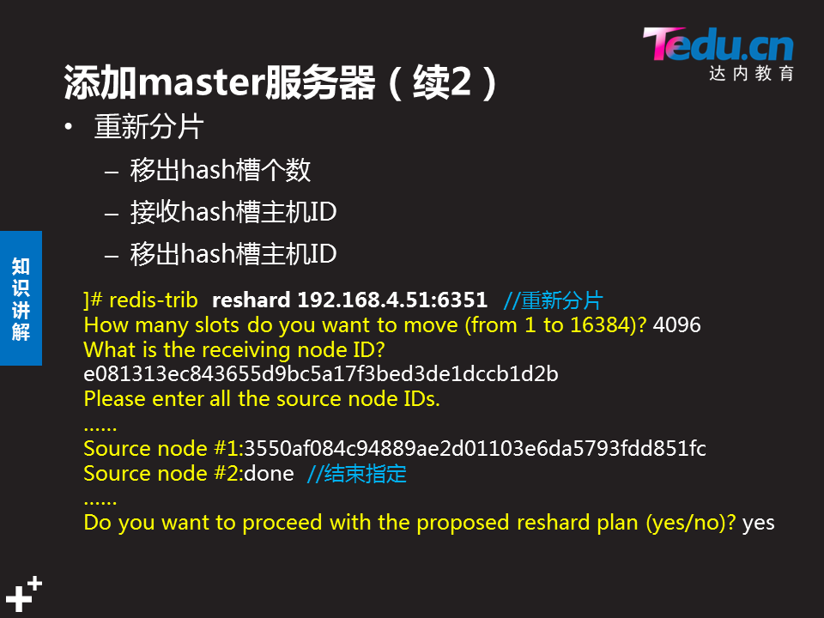

[root@mgm src]# **redis-trib reshard 192.168.4.51:6351 #重新分配槽**

[OK] All 16384 slots covered.

How many slots do you want to move (from 1 to 16384)?

**4096 #从新为58分片4096个槽**

What is the receiving node ID?

**1e4a2abfad2e4dede56a634c154c5fe60 #接受分片的id为58主机id**

...

Source node #1:**all** **#分配槽的源节点为所有(平均分配)**

...

Do you want to proceed with the proposed reshard plan (yes/no)?

**Yes #接受重新分片**

[root@mgm src]# **redis-trib info 192.168.4.52:6352**

192.168.4.52:6352 (5b759b2c...) -> 2 keys | 4096 slots | 1 slaves.

192.168.4.53:6353 (236f6573...) -> 1 keys | 4096 slots | 1 slaves.

192.168.4.55:6355 (5ac09667...) -> 2 keys | 4096 slots | 1 slaves.

192.168.4.58:6358 (1e4a2abf...) -> 3 keys | 4096 slots | 0 slaves.

[OK] 8 keys in 4 masters.

[root@mgm src]# **redis-trib check 192.168.4.52:6352**

>>> Performing Cluster Check (using node 192.168.4.52:6352)

M: 1e4a2abfad2e4d68f259fede56a634c154c5fe60 192.168.4.58:6358

**slots:0-1364,5461-6826,10923-12287 (4096 slots) master**

**#58master主机节点的hash slots槽分别来自51 52 55的三个区间**

###### 添加slave节点

**添加slave格式:**

**]# redis-trib add-node --slave [--master-id(master的id)] ip地址:端口 ip地址:端口(集群中任意节点ip)**

**注意:[--master-id]如不指定主节点ip,则57节点会自动将新节点随机添加到从库最少的那个主节点下**

[root@mgm src]# **redis-trib add-node --slave 192.168.4.59:6359 192.168.4.51:6351**  #将59slave节点分配到集群中从库最少的58主机

>>> Configure node as replica(复制品) of 192.168.4.58:6358.

[OK] New node added correctly.

##### 移除服务器

###### 1.移除slave服务器

**-从节点主机没哟hash槽,可直接移除,移除时指定从库id值**

[root@mgm src]# r**edis-trib del-node** 192.168.4.51:6351 faa0e..336ef

>>> SHUTDOWN the node.

###### 2.移除master 服务器

**步骤:**

**--释放占用的hash槽**

**--移除主机**

1).释放占用的slots

**-指定移除的slots 个数**

**-指定接受的slots 主机id**

**-指定移除的slots 主机id**

[root@mgm src]# **redis-trib reshard 192.168.4.51:6351 #重新分片**

How many slots do you want to move (from 1 to 16384)? **4096 #指定个数**

What is the receiving node ID? **5b1...6ab8 #指定接受slots槽的主机52id**

Source node #1:1e4.....5fe60 **#释放slots槽的58主机id**

**Source node #2:done**

**[root@mgm src]# redis-trib check 192.168.4.55:6355**

M: 1e4a2abfad2e4d68f259fede56a634c154c5fe60 192.168.4.58:6358

slots: (0 slots) master

M: 5b7...6ab8 192.168.4.52:6352 slots:0-1364,5461-12287 (8192 slots) master

1. .移除master主机

[root@mgm src]# **redis-trib del-node 192.168.4.58:6358 1e4a2...fe60**

**>>> SHUTDOWN the node.**

**[root@mgm src]# redis-trib info 192.168.4.54:6354**

192.168.4.52:6352 (5b759b2c...) -> 5 keys | 8192 slots | 2 slaves.

192.168.4.53:6353 (236f6573...) -> 1 keys | 4096 slots | 1 slaves.

192.168.4.55:6355 (5ac09667...) -> 2 keys | 4096 slots | 0 slaves.

**[OK] 8 keys in 3 masters.**

### DAY03 主从复制 持久化 数据类型

#### 主从复制

##### .主从复制概述

**主从复制结构模式:**

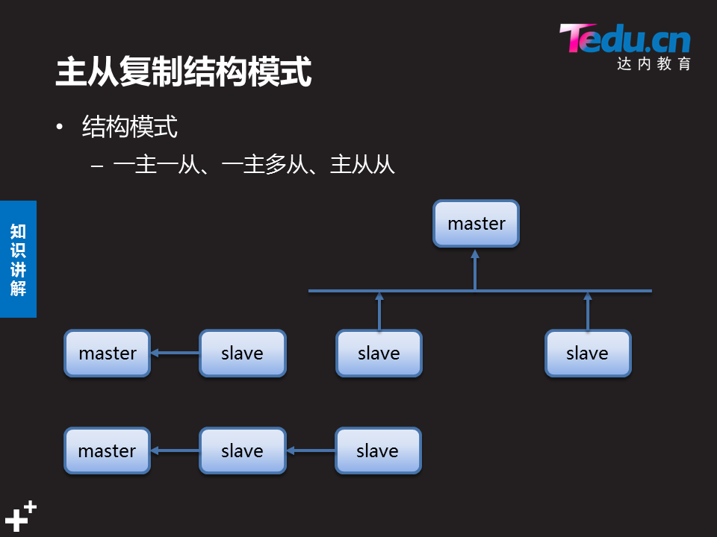

**主从复制工作原理:**

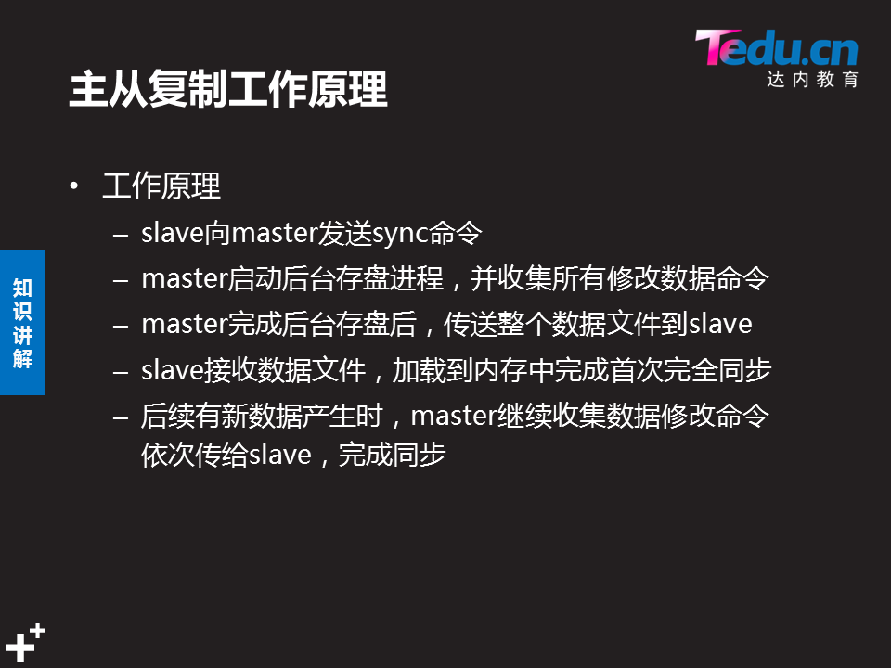

注意: 首次同步为完全同步,后面每次为增量.

##### 二).配置主从同步复制

拓扑结构:

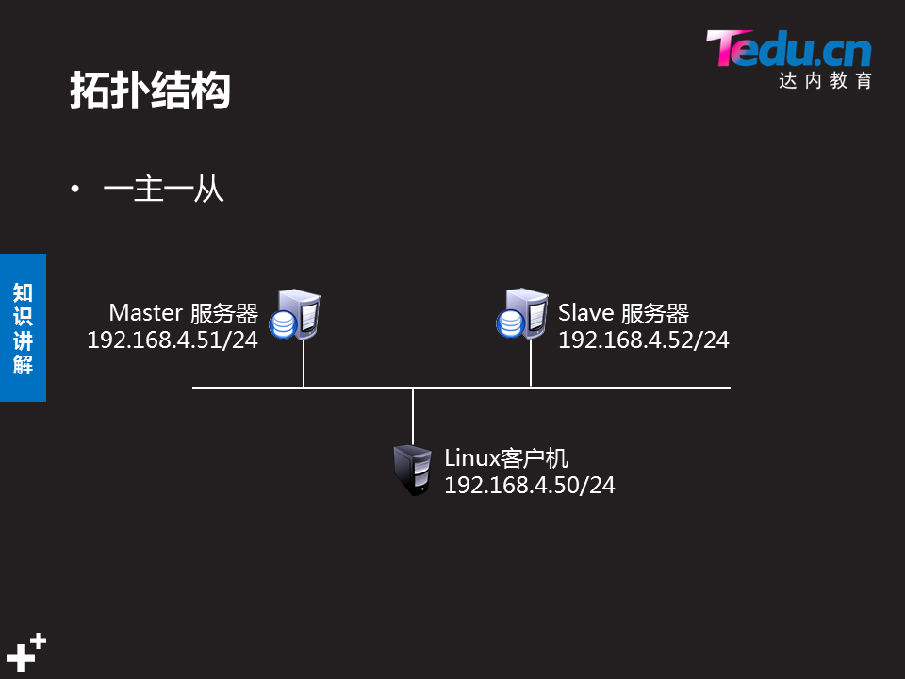

###### 配置从库(51<52)

--Redis服务运行后,默认都是master主库服务,则只需配从库就是

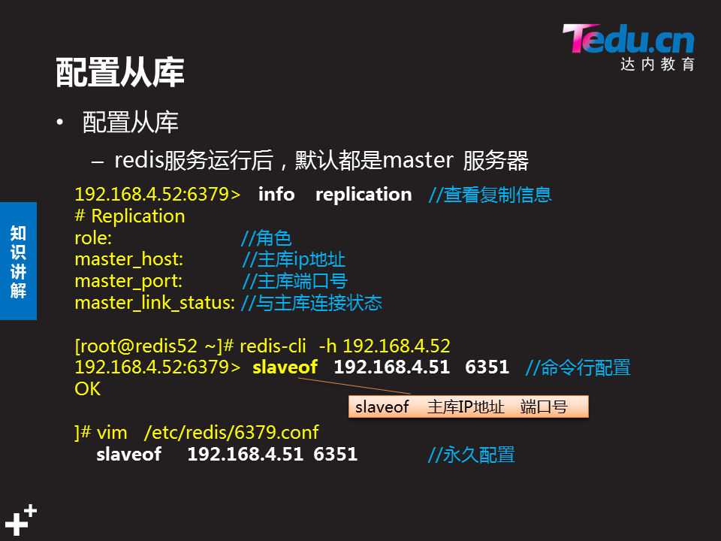

[root@redisa ~]# **redis-cli -h 192.168.4.51 -p 6351**

192.168.4.51:6351> i***nfo replication*** 查看51的复制信息

# Replication

role:**master**

connected_slaves:0

192.168.4.51:6351> keys *

1) "cc"

2) "bb"

3) "aa"

4) "dd"

[root@redisb ~]# **redis-cli -h 192.168.4.52 -p 6352**

192.168.4.52:6352> keys * #52主机存储信息0

(empty list or set)

192.168.4.52:6352> info replication

# Replication

role:master

connected_slaves:0

**将 52配置为51的从库**

**格式:slaveof 主库ip 端口号**

192.168.4.52:6352> **slaveof 192.168.4.51 6351 #命令行配置**

OK

192.168.4.52:6352> keys * #查看所有变量<由主库同步所有数据>

1) "dd"

2) "bb"

3) "cc"

4) "aa"

192.168.4.52:6352> info replication

# Replication

**role:slave**

master_host:192.168.4.51

master_port:6351

[root@redisb ~]**# vim /etc/redis/6379.conf #该配置文件永久生效**

**282 slaveof 192.168.4.51 6351** #主库ip 端口

[root@redisb ~]# **/etc/init.d/redis_6379 restart** #重启

###### 2.反客为主(将从库恢复为主库)

192.168.4.52:6352> **slaveof no one**  **#恢复为主库 临时生效**

OK

[root@redisb ~]# **vim /etc/redis/6379.conf**  **#注释配置文件 永久生效**

282 #slaveof 192.168.4.51 6351 **#注释主库ip 端口**

重启:

###### 3.配置带验证的主从复制(51<52)

1).配置51master:

**--设置链接密码,重启服务**

[root@redisa ~]# sed -n '501p' /etc/redis/6379.conf

#requirepass 123456

[root@redisa ~]# **vim +501 /etc/redis/6379.conf #设置密码**

requirepass 123456

[root@redisa ~]# vim /etc/init.d/redis_6379 **#修改启动脚本**

43 $CLIEXEC -h 192.168.4.51 -p 6351 **-a 123456** shutdown

2).配置52slave

[root@redisb ~]# sed -n '282p;289p' /etc/redis/6379.conf

slaveof 192.168.4.51 6351

# masterauth <master-password>

[root@redisb ~]# **vim +289 /etc/redis/6379.conf #添加主库的密码**

289 **masterauth 123456**

192.168.4.52:6352> info replication

# Replication

role:slave

master_host:192.168.4.51

master_port:6351

master_link_status:**up**

[root@redisa ~]# **redis-cli -h 192.168.4.51 -p 6351 #查看验证**

192.168.4.51:6351> **info replication**

NOAUTH Authentication required.

192.168.4.51:6351> **auth 123456 #输入密码验证**

###### 配置主从从(51<53<54)

配置主从从结构当53当53作为51的从库宕机后54自动升为51的从库,达到高可用

**[root@redisc ~]# vim /etc/redis/6379.conf #将53配置为51从库**

282 slaveof 192.168.4.51 6351

289 masterauth 123456

**[root@redisc ~]# /etc/init.d/redis_6379 restart # 重启**

**[root@redisd ~]# vim +282 /etc/redis/6379.conf ##将54配置为53从库**

slaveof 192.168.4.53 6353

**[root@redisd ~]# /etc/init.d/redis_6379 restart**

###### 5.配置55哨兵服务

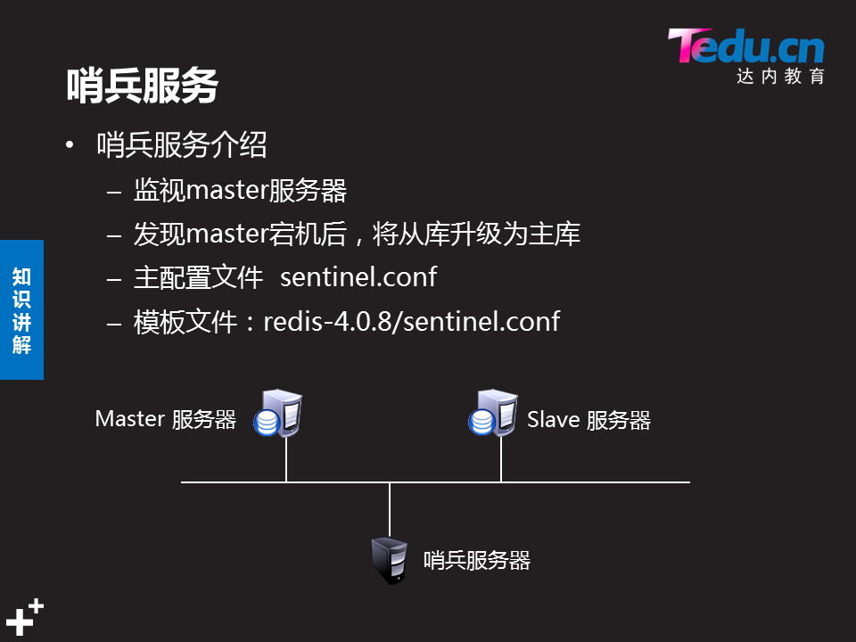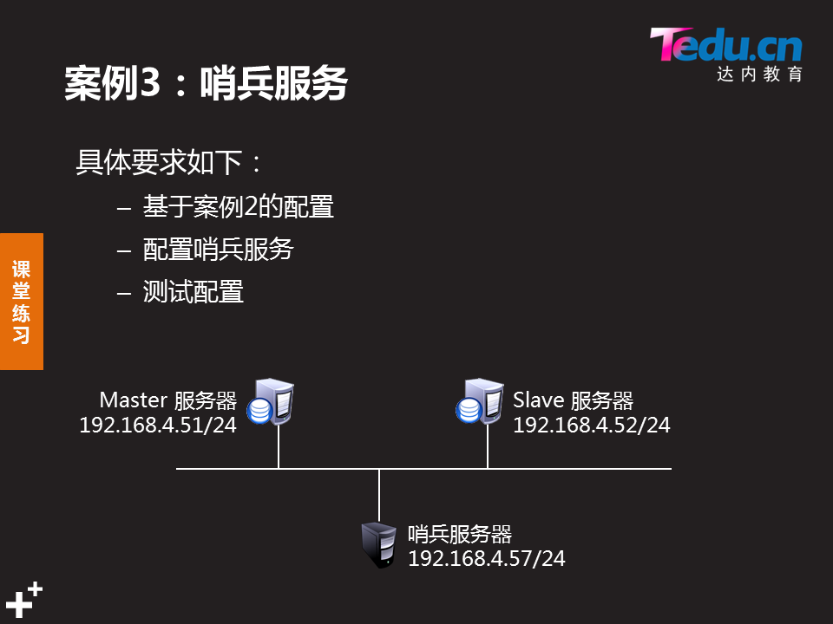

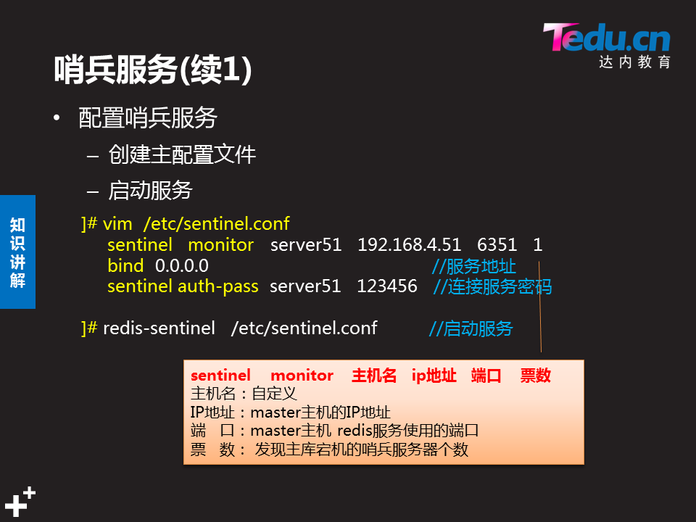

[root@redise ~]# **vim /etc/sentinel.conf #定义哨兵服务配置文件**

sentinel monitor **server51(master主机名) 192.168.4.51(master的ip) 6351(端口) 1(票数)**

bind **0.0.0.0**  **#服务地址为本机所有地址**

sentinel auth-pass **server51 123456 #链接服务密码**



[root@redise ~]# **redis-sentinel /etc/sentinel.conf #启动哨兵监控服务**

.....

# +monitor master server51 192.168.4.51 6351 quorum 1 #

* +slave slave 192.168.4.52 6352 @ server51 192.168.4.51 6351

* +slave slave 192.168.4.53 6353 @ server51 192.168.4.51 6351

**测试哨兵服务:**

**51宕机:哨兵监控自动选择52或53从服务变为主库**

192.168.4.52:6352> info replication

# Replication

role:master

192.168.4.53:6353> info replication

# Replication

role:slave

master_host:192.168.4.52

[root@redise ~]# r**edis-sentinel /etc/sentinel.conf** #查看监控状态

# +switch-master server51 192.168.4.51 6351 192.168.4.52 6352 **#52选为主**

* +slave slave 192.168.4.53 6353 @ server51 192.168.4.52 6352

* +slave slave 192.168.4.51 6351 @ server51 192.168.4.52 6352

#+sdown slave 192.168.4.51 6351 @ server51 192.168.4.52 6352

#51为slave状态down

**注意:哨兵服务如果停止则主库宕机后就不会自动切换为主库**

#### 二.数据持久化

##### 一).RBD(默认)Redis DataBase

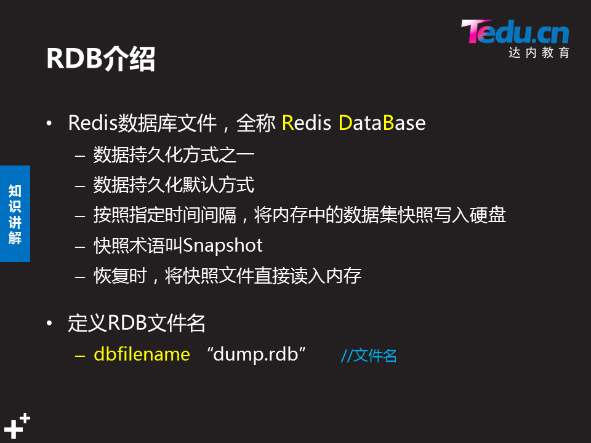

###### 1.使用RDB恢复数据

[root@redis58 ~]# rm -rf /var/lib/redis/6379/*&&/etc/init.d/redis_6379 start

[root@redis58 ~]# ls /var/lib/redis/6379

[root@redis58 ~]# redis-cli -h 192.168.4.58 -p 6358

192.168.4.58:6358> mset aa 11 bb 22 cc 33 dd 44

192.168.4.58:6358> save **#使用save命令让内存数据保存在硬盘**

OK

[root@redis58 ~]# ls /var/lib/redis/6379 **#查看产生的备份文件**

**dump.rdb**

**备份数据:**

-**-备份dump.rdb 文件到其他位置 ]# cp 数据库目录/dump.rdb 备份目录**

**[root@redis58 ~]# cp /var/lib/redis/6379/dump.rdb /root/ #备份**

**恢复数据:**

**--备份数据拷贝到其他主机数据库 重启**

**]#cp 备份目录/dump.rdb 数据库目录/**

[root@redis59 ~]# **/etc/init.d/redis_6379 stop #59停服务删除dump.rdb**

[t@58~]**#scp /root/dump.rdb [root@192.168.4.59:](mailto:root@192.168.4.59:) /var/lib/redis/6379/**

**#将58备份数据考到59数据库下**

[root@redis59 ~]# /**etc/init.d/redis_6379 star**t

[root@redis59 ~]# redis-cli -h 192.168.4.59 -p 6359 #查看数据恢复

192.168.4.59:6359> keys *

1) "aa"

2) "bb"

3) "cc"

4) "dd"

###### 2.RDB优化设置

**1).设置数据从内存保存到硬盘的频率**

**--save 900 1 #15分钟有且有1个key值改变就存盘**

**--save 300 10 #5分钟有10个key值改变就存盘**

**--save 60 10000 #1分钟有10000个key值改变就存盘**

[root@redis58 ~]# **vim /etc/redis/6379.conf #修改存盘策略**

219 save 900 1

220 save 120 10

221 save 60 10000

[root@redis58 ~]# redis-cli -h 192.168.4.58 -p 6358

192.168.4.58:6358> keys *

(empty list or set)

192.168.4.58:6358> mset aa 11 bb 22 cc 33 dd 44 ee 55 ff 66 gg 77 hh 88 jj 99 kk 11 kj 33 ll 44 qq 55 ww 66 fk 66 rr 66 yy 77 kk 90

192.168.4.58:6358> keys *

1) "qq"

.......

17) "cc"

[root@redis58 ~]# ls /var/lib/redis/6379 #查看存盘信息

Dump.rdb **#2分钟内,,存储>=10个变量后会自动创建dump.rdb文件**

1. **.手动存盘**

**--save ＃阻塞写存盘**

**-- bgsave 不阻塞写存盘**

###### 3.RDB的优缺点



##### .AOF(append only file)

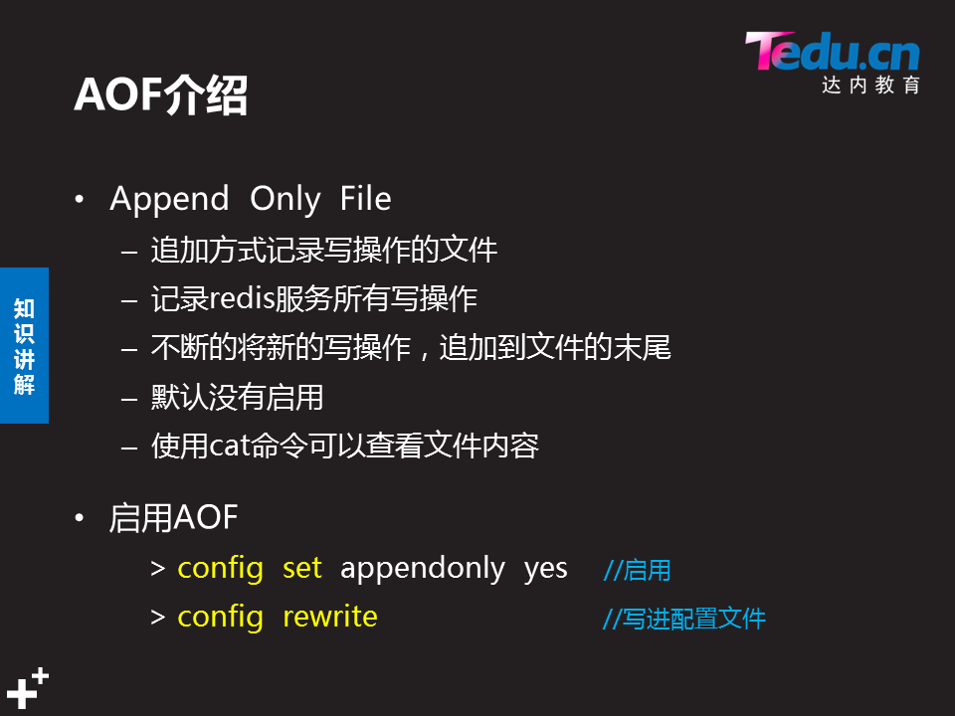

[root@redis58 ~]# redis-cli -h 192.168.4.58 -p 6358

192.168.4.58:6358> **config set appendonly yes** #启用AOF

192.168.4.58:6358> **config rewrite**  #写进配置文件

###### 1.使用AOF文件恢复数据

* 备份数据

格式:]#cp 数据库目录/appendonly.aof 备份目录

* 恢复数据

**--拷贝文件到待恢复的数据库目录**

**--重启Redis服务**

]#cp 备份目录/appendonly.aof 数据库目录

]#/etc/init.d/redis_6379 start

[root@redis59 ~]# redis-cli -h 192.168.4.59 -p 6359 #启用AOF

192.168.4.59:6359> **config set appendonly yes**

192.168.4.59:6359> **config rewrite**

[root@redis59 ~]# /etc/init.d/redis_6379 stop

[root@redis59 ~]# rm -rf /var/lib/redis/6379/appendonly.aof

[root@redis58~]#scp /var/lib/redis/6379/appendonly.aof [root@192.16 8.4.59](mailto:root@192.168.4.59):/var/lib/redis/6379/ #拷贝文件到数据库目录

[root@redis59 ~]# /etc/init.d/redis_6379 start #重启Redis服务恢复数据

###### 2.AOF优化配置

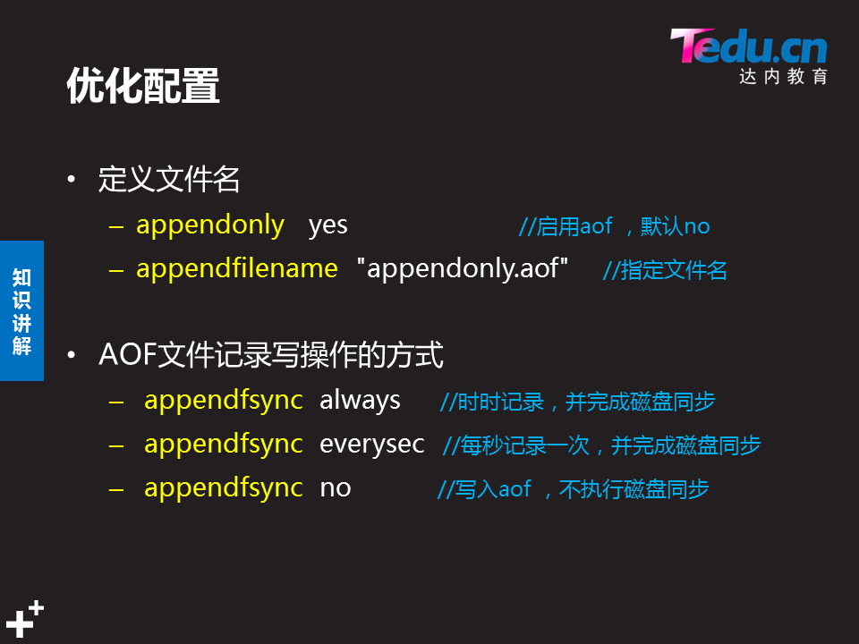

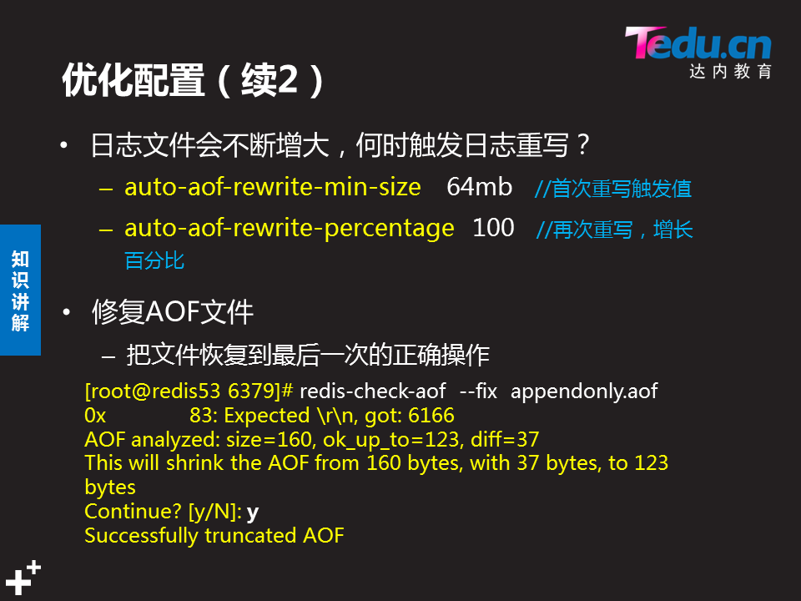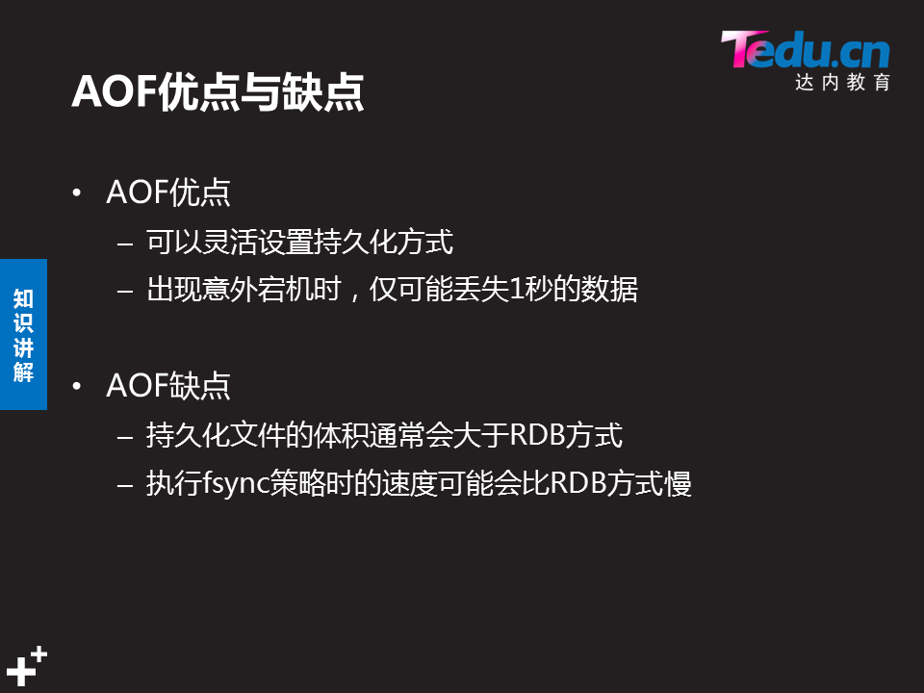

[root@redis58 ~]# cat -n /etc/redis/6379.conf

673 appendonly yes

677 appendfilename "appendonly.aof"

702 # appendfsync always

703 appendfsync everysec

704 # appendfsync no

744 auto-aof-rewrite-percentage 100 #再次重写的增长的空间为100% (如第一次满64m合并后剩40M,第二次重写合并的触发值为80M,再次合并剩下60M,第三次合并触发值为120M)

745 auto-aof-rewrite-min-size 64mb #首次存满64M的时候进行日志合并删除重复项,缩小存储空间,

#### 数据类型

##### string字符串(set存储的变量都为字符类型)

* **set key value [ex seconds秒] [px milliseconds毫秒] [nx|xx]**

**设置 key 及值,过期时间可以使用秒或毫秒为单位**

**[root@redisA 6379]# redis-cli -h 192.168.4.51 -a 123456**

**192.168.4.58:6358> set a 44 ex 30 (设置变量a 过期时间为30秒)**

* **setrange key offset value从偏移量开始复写 key 的特定位的值**

192.168.4.51:6379> set first "hello world"

**192.168.4.51:6379>** setrange first 6 "Redis"  **//改写为 hello Redis**

(integer) 11

**192.168.4.51:6379>** get first

"hello Redis"

* **append key value 存在则追加,不存在则创建 key 及 value,返回 key 长度**

192.168.4.51:6379> append myname jacob

(integer) 5

192.168.4.58:6358> append bb aaaaa

(integer) 7

192.168.4.58:6358> get bb

"22aaaaa" 追加了aaaaa到22后面

* **setbit key offset value 对 key 所存储字串,设置或清除特定偏移量上的位(bit),value 值可以为 1 或 0,offset 为 0~2^32 之间,key 不存在,则创建新 key**
* **1k=1024bit字节 1字节=8位 (11111111存在或000000000不存在)**

192.168.4.51:6379> setbit bit 0 1 //设置 bit 第 0 位为 1

(integer) 0

192.168.4.51:6379> setbit bit 1 0 //设置 bit 第 1 位为 0

(integer) 0

* **bitcount key 统计字串中被设置为 1 的比特位数量**

192.168.4.51:6379> setbit bits 0 1 //1

(integer) 0

192.168.4.51:6379> setbit bits 3 1 //1001

(integer) 0

192.168.4.51:6379> bitcount bits //结果为 2

(integer) 2

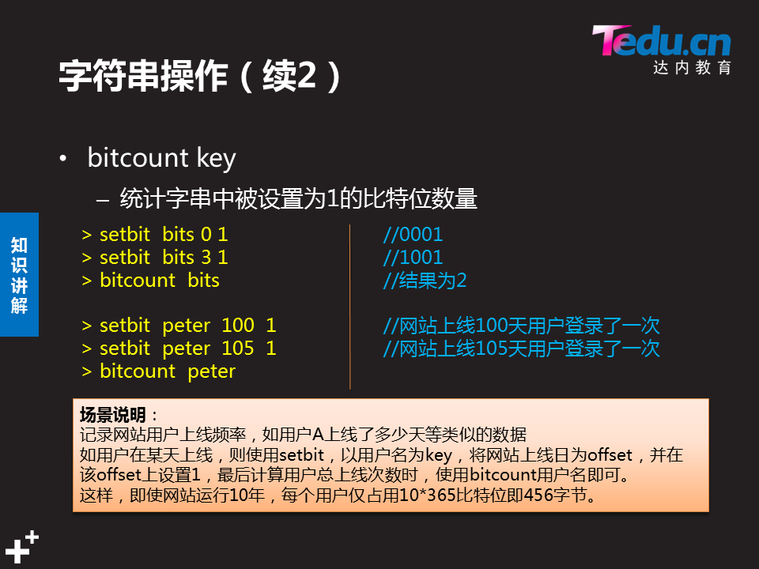

**记录网站用户上线频率,如用户 A 上线了多少天等类似的数据,如用户在某天上线,则**

**使用 setbit,以用户名为 key,将网站上线日为 offset,并在该 offset 上设置 1,最后**

**计算用户总上线次数时,使用 bitcount 用户名即可,这样即使网站运行 10 年,每个用户**

**11仅占用 10*365 比特位即 456 字节**

* **decr key 将 key 中的值减 1,key 不存在则先初始化为 0,再减 1**

192.168.4.51:6379> set z 10

192.168.4.51:6379> decr z

(integer) 9

192.168.4.51:6379> decr z

(integer) 8

* **decrby key decrement 将 key 中的值,减去 decrement**

192.168.4.51:6379> set count 100

192.168.4.51:6379> DECRBY cc 20

(integer) -20

192.168.4.51:6379> DECRBY cc 20

(integer) -40

* **getrange key start end 返回字串值中的子字串,截取范围为 start 和 end,**

**负数偏移量表示从末尾开始计数,-1 表示最后一个字符,-2 表示倒数第二个字符**

192.168.4.51:6379> set x 123456789

192.168.4.51:6379> getrange x -5 -1 #获取倒数第五个到倒数第一个数

"56789"

192.168.4.51:6379> getrange x 0 4 #获取0到第四个

"12345"

* **incr key 将 key 的值加 1,如果 key 不存在,则初始为 0 后再加 1,主要应用为**

**计数器**

192.168.4.51:6379> set page 20

192.168.4.51:6379> incr page

(integer) 21

* **incrby key increment 将 key 的值增加 increment**

192.168.4.51:6379> set x 10

192.168.4.51:6379> incrby x 2

(integer) 12

192.168.4.51:6379>incrby x 2

(integer) 14

* **incrbyfloat key increment 为 key 中所储存的值加上浮点数增量 increment**

192.168.4.51:6379> set num 16.1

192.168.4.51:6379> incrbyfloat num 1.1

"17.2"

192.168.4.51:6379> incrbyfloat num 1.1

18.3

##### list列表

**Redis 的 list 是一个字符队列,先进后出,一个 key 可以有多个值**

* **lpush key value [value...]**将一个或多个值 value 插入到列表 key 的表头,Key不存在,则创建 key

192.168.4.51:6379> lpush biao a b c aa bb cc //biao值依次为 c b a

(integer) 6

* **lrange key start stop 从开始位置读取 key 的值到 stop 结束**

192.168.4.58:6358> lrange biao 0 -1 #输出第一个到最后一个

1) "cc"

2) "bb" #先存的数据后出

3) "aa"

4) "c"

5) "b"

6) "a"

192.168.4.58:6358> lrange biao -2 -1 #输出最后倒数第二个到倒数第一个

1) "b"

2) "a"

* **lpop key 移除并返回列表头元素数据,key 不存在则返回 nil**

192.168.4.58:6358> lpop biao #删除头cc

"cc"

192.168.4.58:6358> lrange biao 0 -1

1) "bb"

2) "aa"

3) "c"

4) "b"

5) "a"

* **llen key 返回key列表的长度**

192.168.4.58:6358> llen biao

(integer) 5

* **lindex key n 返回列表中第 n 个值**

192.168.4.58:6358> lindex biao 3 返回列表中第4个值

"b"

* **lset key n value 将 key 中n 位置的值修改为 value**

192.168.4.58:6358> lset biao 2 school 修改第三个值为school

192.168.4.58:6358> lindex biao 2 查询第三个值

"school"

* **rpush key value [value...] 将 value 插入到 key 的末尾**

192.168.4.58:6358> rpush biao bus

192.168.4.58:6358> lrange biao 0 -1

1) "bb"

2) "aa"

3) "school"

..

6) "bus"

* **rpop key删除并返回 key 末尾的值**

192.168.4.58:6358> rpop biao #删除表末值

"bus"

##### hash表

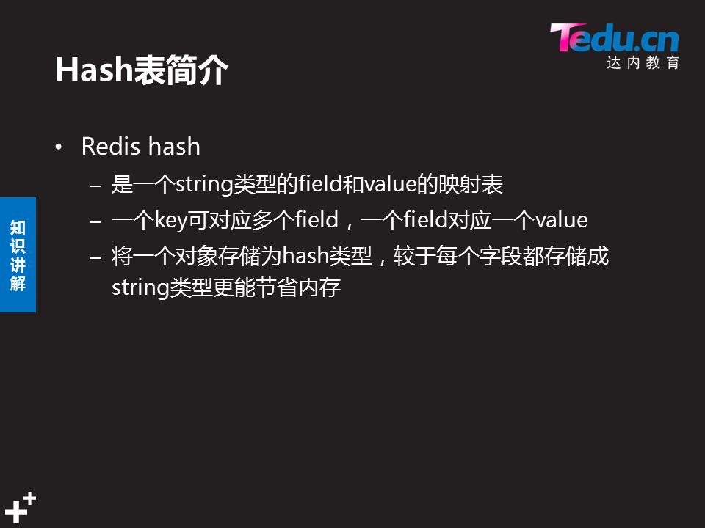

* **hmset site key field value [field value...]同时给 hash 表中的多个 field 赋值**

192.168.4.58:6358> hmset site mm 11 nn 22 设置表site

* **hmget site(表) key field [field...]返回 hash 表中多个 field 的值**

192.168.4.58:6358> hmget site mm nn

1) "11"

2) "22"

192.168.4.58:6358> hkeys site 查看列名

1) "mm"

2) "nn"

192.168.4.58:6358> hgetall site #查看表下的列名与值

1) "mm"

2) "11"

3) "nn"

4) "22"

192.168.4.58:6358> hvals site #只获取列值

1) "11"

2) "22"

192.168.4.58:6358> hdel site nn #删除site表中的nn列

(integer) 1

192.168.4.58:6358> hgetall site

1) "mm"

2) "11"

## 第四章 监控与服务安全

### DAY01 监控概述 Zabbix基础 Zabbix监控服务

#### 监控概述

一般企业做监控的目的：实时报告系统状态，提前发现系统的问题。

监控的资源可以分为：共有数据（HTTP、FTP等）和私有数据（CPU、内存、进程数等）。

监控软件可以使用：系统自带的命令、Cacti监控系统、Nagios监控系统、Zabbix监控系统。

##### 1.监控的目的

* 报告系统的运行状况

--每一部分必须同时监控

--内容包括吞吐量.反应时间.使用率

* 提前发现问题

--进行服务器性能调整前.知道调整什么

--找出系统瓶颈在什么呢地方

##### 监控资源的类别

* 公开数据

--Web FTP SSH 数据库等

--TCP UDP端口

* 私有数据

--CPU 内存 磁盘 网卡流量等使用情况

--用户 进程的运行信息

##### 监控软件

* **系统监控命令**

**PS**

**ifconfig**

**uptime**

**netstat 或ss**

**free /查看内存信息**

**ping**

**swapon -s**

**traceroute(路由追踪)**

**df -h**

**Iostat(io状况)**

[student@room9pc01 ~]$ **iostat #检测系统状况**

Linux 3.10.0-862.el7.x86_64 (room9pc01.tedu.cn) 2019年06月27日 _x86_64_(4 CPU)

avg-cpu: %user %nice %system %iowait %steal %idle

4.39 0.02 1.12 1.90 0.00 92.57

Device: tps kB_read/s kB_wrtn/s kB_read kB_wrtn

sda 14.08 384.82 121.25 1152057 363000

root@proxy ~]**# free**  //查看内存信息

total used free shared buff/cache available

Mem: 16166888 8017696 720016 106504 7429176 7731740

Swap: 4194300 218268 3976032

[root@proxy ~]**# free | awk '/Mem/{print $4}'**  //查看剩余内存容量

720928

[root@proxy ~]# **swapon -s**  //查看交换分区信息

文件名 类型 大小 已用 权限

/dev/sda3 partition 4194300 218268 -1

**查看磁盘信息**

[root@proxy ~]# df //查看所有磁盘的使用率

文件系统 1K-块 已用 可用 已用% 挂载点

/dev/sda2 476254208 116879624 335159084 26% /

/dev/sda1 198174 133897 49737 73% /boot

[root@proxy ~]# **df | awk '/\/$/{print $5}'**  //查看根分区的利用率

**查看CPU平均负载**

[root@proxy ~]# uptime //查看CPU负载（1，5，15分钟）

23:54:12 up 38 days, 14:54, 9 users, load average: 0.00, 0.04, 0.05

[root@proxy ~]# uptime |awk '{print $NF}' //仅查看CPU的15分钟平均负载

* **自动化监控系统**

**--Cacti**: 基于SNMP协议的监控软件,强大的绘图能力(**不能报警**)

**--Nagios:** 基于Agent监控,强大的状态检测与报警机制,(**不能绘图)**

支持的插件多,自己写监控脚本到nagios方便

--**Zabbix: 基于多种监控机制,支持分布式监控(集cacti和nagios优点)**

#### Zabbix基础

##### .基本概念

**简介:**

* **Zabbix 是一个高度集成的监控解决方案**
* **可实现企业级的开源分布式监控**
* **Zabbix通过C/S 模式采集监控数据**
* **Zabbix通过B/S模式实现web管理**

**监控拓扑:**

* **监控服务器:**

**--监控服务器通过SNMP过agent采集数据**

**--数据写入到mysql/Oracle数据库服务中**

**--服务器使用lnmp实现web前端的管理**

* **被监控主机**

**--被监控主机安装Agent**

**--常见的网络设备一般支持SNMP**

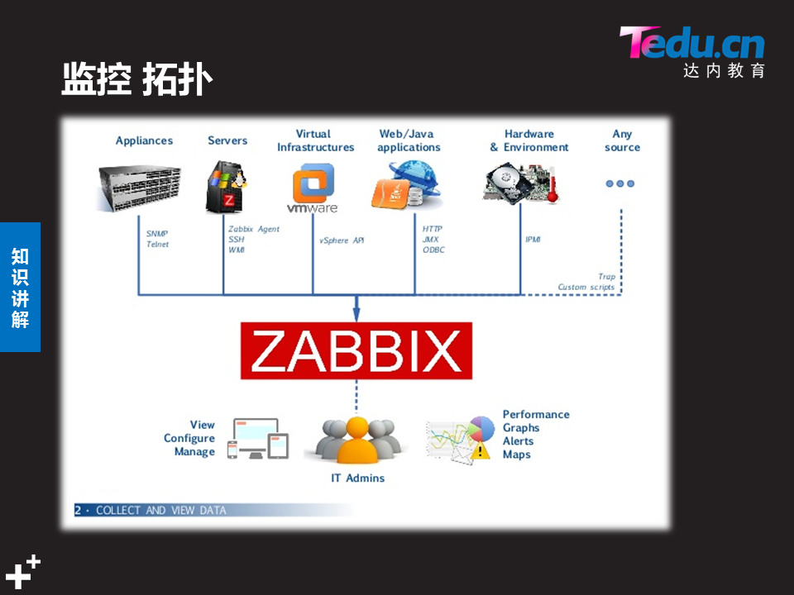

##### .部署zabbix服务器

监控任务步骤:

* 安装LNMP环境
* 源码安装Zabbix
* 安装监控端主机，修改基本配置
* 初始化Zabbix监控Web页面
* 修改PHP配置文件，满足Zabbix需求
* 安装被监控端主机，修改基本配置

安装部署LNMP环境、Zabbix及相关的依赖包，配置数据库并对Zabbix监控平台进行初始化操作。使用2台被监控端，源码安装Zabbix Agent。完成Zabbix实验需要我们搭建一个实验环境，拓扑结构如表



###### 部署LNMP环境

**Zabbix监控管理控制台需要通过Web页面展示出来，并且还需要使用MySQL来存储数据，因此需要先为Zabbix准备基础LNMP环境**

1).安装mariadb php-fpm nginx并启动服务

[student@room9pc01 ~]$ for i in 5 100 200; do scp -r /linux-soft/03/Zabbix/ root@192.168.2.$i:/root/; done

[root@zabbix ]# **cd /root/Zabbix/**

[root@zabbix Zabbix]# **vim /root/install.sh #部署lnmp安装包**

[root@zabbix Zabbix]# **bash /root/install.sh**

#!/bin/bash

cd /root/Zabbix/

yum -y install gcc pcre-devel openssl-devel zlib-devel php php-fpm php-mysql mariadb mariadb-server mariadb-devel

useradd -s /sbin/nologin nginx

tar -xf nginx-1.12.2.tar.gz

cd nginx-1.12.2

./configure --with-http_ssl_module --with-stream --with-http_stub_status _module --prefix=/usr/local/nginx/ --user=nginx --group=nginx

make && make install

/usr/local/nginx/sbin/nginx

systemctl restart mariadb

systemctl enable mariadb

systemctl restart php-fpm

systemctl enable php-fpm

echo "/usr/local/nginx/sbin/nginx" >> /etc/rc.local

chmod +x /etc/rc.local

2).修改nginx配置文件支持动态网页

**配置Nginx支持PHP动态网站，因为有大量PHP脚本需要执行，因此还需要开启Nginx的各种fastcgi缓存，加速PHP脚本的执行速度。**

**[root@zabbixserver ~]# vim /usr/local/nginx/conf/nginx.conf**

**… …**

**http{**

**… …**

**fastcgi_buffers 8 16k; //缓存php生成的页面内容，8个16k**

**fastcgi_buffer_size 32k; //缓存php生产的头部信息**

**fastcgi_connect_timeout 300; //连接PHP的超时时间**

**fastcgi_send_timeout 300; //发送请求的超时时间**

**fastcgi_read_timeout 300; //读取请求的超时时间**

**location ~ \.php$ {**

**root html;**

**fastcgi_pass 127.0.0.1:9000;**

**fastcgi_index index.php;**

**include fastcgi.conf;**

**}**

1. **.测试lnmp环境**

[root@zabbix Zabbix]# **vim /usr/local/nginx/html/test.php**

<?php

$i="hello world";

echo $i;

?>

[student@room9pc01 ~]$ curl http://192.168.2.5/test.php

hello world

###### 部署监控服务Zabbix server

1).初始化准备,源码安装Zabbix Server

多数源码包都是需要依赖包的，zabbix也一样，源码编译前需要先安装相关依赖包。

[@zabbix ]# **yum -y install net-snmp-devel curl-devel libevent-devel** #安装依赖

[root@zabbix ]# cd /root/Zabbix/

[root@zabbix ]# tar -xf zabbix-3.4.4.tar.gz

[root@zabbix ]# cd zabbix-3.4.4/

[root@zabbix zabbix-3.4.4]# **./configure**  **部署安装配置**

**--enable-server 安装部署zabbix服务器端软件**

**--enable-proxy 安装部署zabbix被监控端软件**

**--enable-agent 安装部署zabbix代理相关软件**

**--with-mysql=/usr/bin/mysql_config 配置mysql_config路径**

**--with-net-snmp 允许zabbix通过snmp协议监控其他设备**

**--with-libcurl 安装相关curl库文件，这样zabbix就可以通**

**过curl连接http等服务，测试被监控主机服务的状态**

[root@zabbix zabbix-3.4.4]# **make &&make install #编译安装**

[root@zabbix zabbix-3.4.4]# **ls /usr/local/etc #Zabbix配置文件**

zabbix_agentd.conf zabbix_agentd.conf.d zabbix_proxy.conf zabbix_proxy.conf.d zabbix_server.conf zabbix_server.conf.d

[root@zabbix zabbix-3.4.4]# **ls /usr/local/bin #Zabbix命令文件**

setip zabbix_get zabbix_sender

[root@zabbix zabbix-3.4.4]# **ls /usr/local/sbin #服务启动程序**

zabbix_agentd zabbix_proxy zabbix_server

1. .初始化Zabbix创建数据库

[root@database zabbix-3.4.4]# mysql

创建数据库，上线Zabbix的Web页面

mysql> **create database zabbix character set utf8;**

//创建数据库，支持中文字符集

mysql> **grant all on zabbix.* to zabbix@'localhost' identified by 'zabbix';** //创建可以访问数据库的账户与密码

[root@zabbix ~]# cd /root/Zabbix/zabbix-3.4.4 /database/mysql/

[root@zabbix mysql]# **mysql -uzabbix -pzabbix zabbix < schema.sq**l

[root@zabbix mysql]# **mysql -uzabbix -pzabbix zabbix < images.sql**

- **mysql -uzabbix -pzabbix zabbix < data.sq**l

**//刚刚创建是空数据库，zabbix源码包目录下，有提前准备好的数据**

**//使用mysql导入这些数据即可（注意导入顺序）**

3).上线Zabbix的web页面

[root@zabbix mysql]# **cd /root/Zabbix/zabbix-3.4.4/frontends/php/**

[root@zabbix php]# **cp -r * /usr/local/nginx/html/ #将目录下所有的页面拷贝**

[root@zabbix php]# **chmod -R ugo=rwx /usr/local/nginx/html/\***  #赋予权限

1. .安装Zabbix监控web管理端依赖包

[root@zabbixserver ~]# **yum -y install php-gd php-xml php-ldap php-bcmath.x86_64 php-mbstring.x86_64**

[root@zabbixserver ~]# **vim /etc/php.ini**

**384 max_execution_time = 300 //最大执行时间，秒**

**394 max_input_time = 300 //服务器接收数据的时间限制**

**405 memory_limit = 128M //内存容量限制**

**672 post_max_size = 32M //POST数据最大容量**

**878 date.timezone = Asia/Shanghai //设置时区**

[root@zabbixserver ~]# systemctl restart php-fpm

5).初始化Zabbix监控web页面管理

[student@room9pc01 ~]$ **firefox http://192.168.2.5/index.php**

修改完PHP配置文件后，再次使用浏览器访问服务器，则会提示如图-1和图-2所示的提示信息。

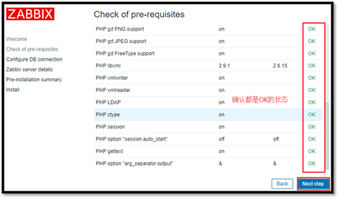

注意：这里有一个PHP LDAP是warning状态是没有问题的！

在初始化数据库页面，填写数据库相关参数，如图-3所示。

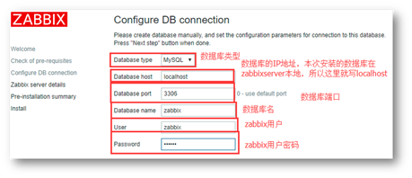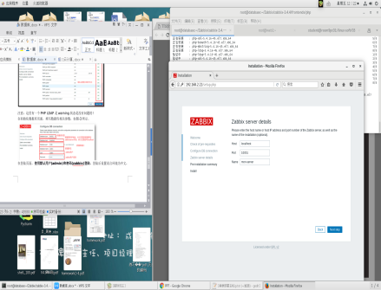

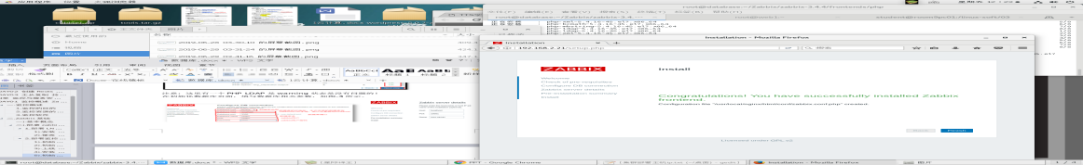

**登录管理信息存放位置**

[root@zabbix php]# cat -n **/usr/local/nginx/html/conf/zabbix.conf.php**

1 <?php

2 // Zabbix GUI configuration file.

3 global $DB;

4

5 $DB['TYPE'] = 'MYSQL';

6 $DB['SERVER'] = 'localhost';

7 $DB['PORT'] = '3306';

8 $DB['DATABASE'] = 'zabbix';

9 $DB['USER'] = 'zabbix';

10 $DB['PASSWORD'] = 'zabbix';

12 // Schema name. Used for IBM DB2 and PostgreSQL.

13 $DB['SCHEMA'] = '';

15 $ZBX_SERVER = 'localhost';

16 $ZBX_SERVER_PORT = '10051';

17 $ZBX_SERVER_NAME = 'mon-server';

19 $IMAGE_FORMAT_DEFAULT = IMAGE_FORMAT_PNG;

在登陆页面，**使用默认用户(admin)和密码(zabbix)登陆**，登陆后设置语言环境为中文，

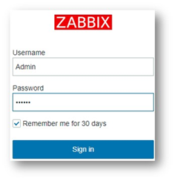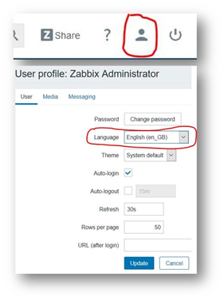

1. .修改Zabbix配置文件,启动服务

[root@zabbix php]# **vim /usr/local/etc/zabbix_server.conf**

38 **LogFile=/tmp/zabbix_server.log**  #日志文件路径默认

85  **DBHost=localhost** #数据库主机 #去掉#

95 **DBName=zabbix** #数据库名 #默认

111 **DBUser=zabbix** #数据库管理登录账户 #默认

119 **DBPassword=zabbix**  #登录密码

[root@zabbix ]# **useradd zabbix**  #创建Zabbix用户,源码编译安装系统未安装

[root@zabbix ]# **zabbix_serve**r #启动Zabbix监控服务

[root@zabbix php]# ss -antulp |grep 10051

tcp LISTEN 0 128 *:10051 *:*

#### Zabbix监控服务

通过Zabbix监控平台，添加被监控zabbixclient_web1主机（192.168.2.100）并链接监控模板即可，Zabbix默认模板就可以监控CPU、内存、进程、网络、磁盘等项目

##### 一).基础监控

###### 1.配置被监控主机(100/200)

1).安装Zabbix监控代理服务

[root@zabbix ]# scp /root/Zabbix/zabbix-3.4.4.tar.gz root@192.168.2.100:/root

[root@web1 ~]# tar -xf /root/zabbix-3.4.4.tar.gz

[root@web1 ~]# cd zabbix-3.4.4/

[root@web1 zabbix-3.4.4]# ./configure --enable-agent(代理服务)

[root@web1 zabbix-3.4.4]# make&&make install

1. .修改被监控主机配置文件

[root@web1 zabbix-3.4.4]# ls /usr/local/etc/

zabbix_agentd.conf zabbix_agentd.conf.d

[root@web1 ]# **vim /usr/local/etc/zabbix_agentd.conf** #修改被监控主机配置

93 **Server=127.0.0.1,192.168.2.5** #允许访问服务地址列表(自己和监控服务器)

134 **ServerActive=192.168.2.5:10051**  #监控服务器ip地址

3).启动服务

[root@web1 zabbix-3.4.4]# **useradd -s /sbin/nologin zabbix**

[root@web1 zabbix-3.4.4]# **zabbix_agentd**

[root@web1 zabbix-3.4.4]# ss -antulp |grep 10050

tcp LISTEN 0 128 **\*:10050**

###### 添加监控主机

* **主机是Zabbix监控的基础，Zabbix所有监控都是基于Host主机。**

**使用火狐浏览器登录http://192.168.2.5，通过Configuration（配置）**

**-->Hosts（主 机）-->Create Host（创建主机）添加被监控Linux主机，如图**

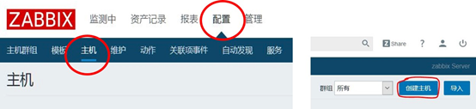

* **添加被监控主机时，需要根据提示输入被监控Linux主机的主机名称（最好与电脑的主机名一致，但也允许不一致）、主机组、IP地址等参数，具体参考图-8所示**

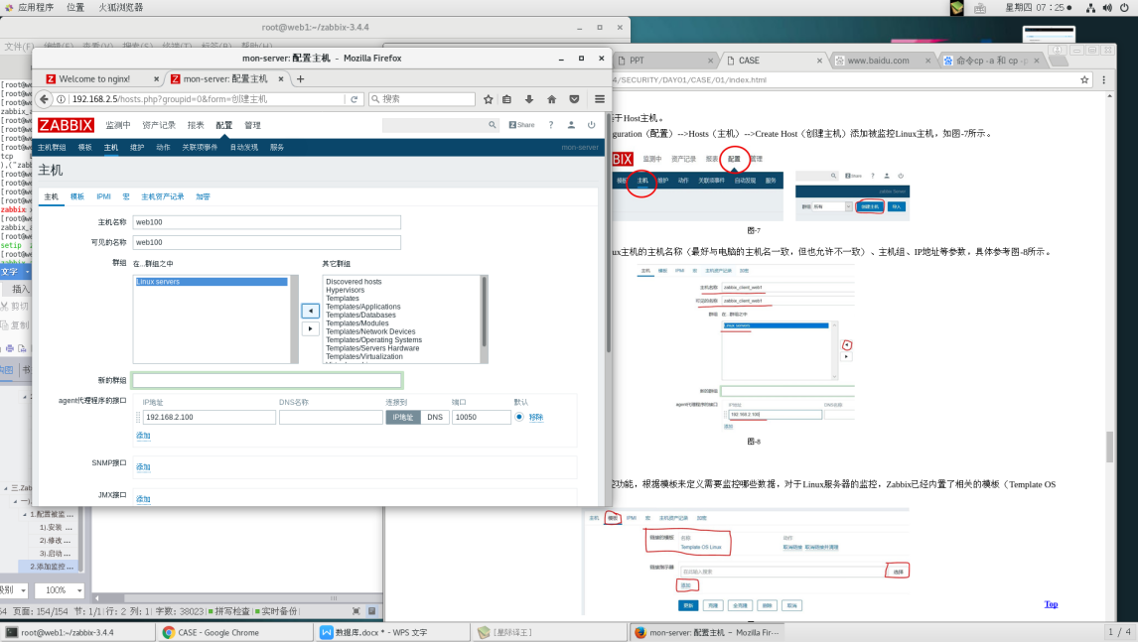

###### 3.**为被监控主机添加监控模板**

Zabbix通过监控模板来对监控对象实施具体的监控功能，根据模板来定义需要监控哪些数据，对于Linux服务器的监控，Zabbix已经内置了相关的模板（Template OS Linux），选择模板并链接到主机即可

点击名称---web100进入--模板

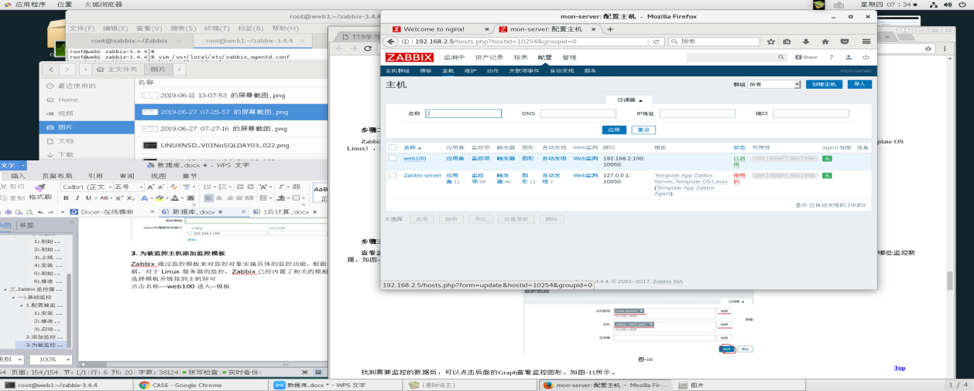

链接指示器添加需要的模块--更新

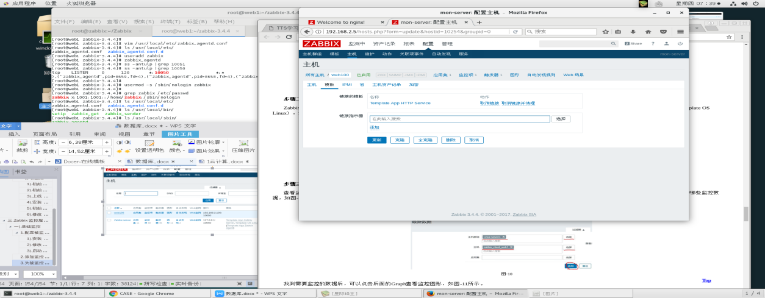

###### 查看监控数据

* **查看监控数据，登录Zabbix Web控制台，点击Monitoring(监控中)—> Latest data(最新数据)，正过滤器中填写过滤条件，根据监控组和监控主机选择需要查看哪些监控数据，如图-10所示**

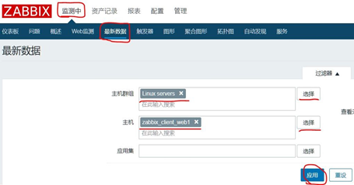

找到需要监控的http数据后，可以点击后面的Graph查看监控图形，如图-11所示。

[root@web1 zabbix-3.4.4]# systemctl start httpd

[root@web1 ]# echo '<h1>NSD1903' > /var/www/html/index.html

[root@web1 zabbix-3.4.4]# firefox <http://192.168.2.100> 访问web网页后数据检测图活跃

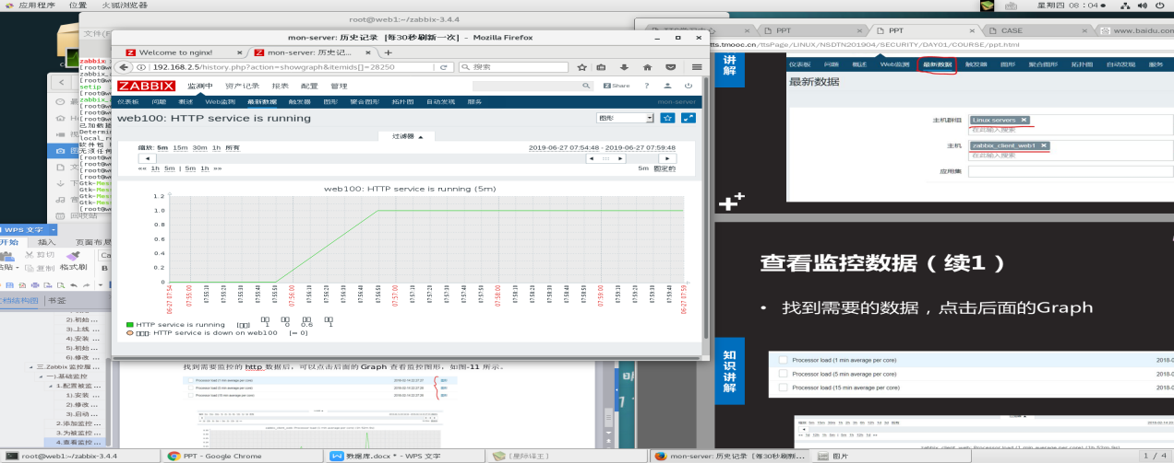

##### .自定义监控(客户端创建监控命令给控制服务器使用)

###### 1.配置客户端

1).启用自定义监控

自定义的key文件一般存储在/usr/local/etc/zabbix_agentd.conf.d/目录，这里还需要修改zabbix_agentd.conf文件，允许自定义监控key，来读取该目录下的所有文件

* 被监控端修改Agent配置

[root@web1 zabbix-3.4.4]# vim /usr/local/etc/zabbix_agentd.conf

264 Include=/usr/local/etc/zabbix_agentd.conf.d/ #加载定义命令文件的目录

280 UnsafeUserParameters=1 #是否允许自定义key

2).定义监控命令

**自定义key语法格式为：UserParameter=自定义key名称,命令。**

[root@web1 zabbix-3.4.4]# cd /usr/local/etc/zabbix_agentd.conf.d/

[r@web1 zabbix_agentd.conf.d]# **vim count.line.passwd #自定义命令(随意)**

**UserParameter=count.line.passwd,wc -l /etc/passwd | awk ' {print $1}**'

Count.line.passwd(为名称) #自定义统计主机用户数量命令

**重启服务:**

[root@web1 zabbix_agentd.conf.d]# **killall -9 zabbix_agentd #关服务**

[root@web1 zabbix_agentd.conf.d]# **zabbix_agentd #启服务**

3).测试监控命令(Zabbix_get)

[root@zabbix ]# **zabbix_get -s 192.168.2.100 -p 10050 -k count.line.passwd #监控服务器上测试监控命令**

**24**

[root@web1 ]# **zabbix_get -s 127.0.0.1 -p 10050 -k count.line.passwd**

24  **#被监控服务器本机测试监控命令**

###### 配置监控服务器

模板、应用集与监控项目的关系图

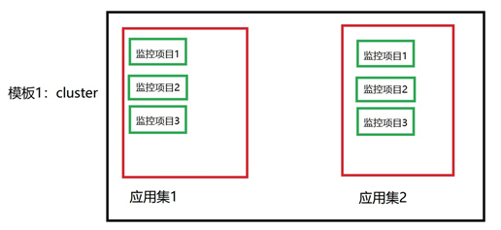

1).创建监控模板(A_tmp1)

* 登录Zabbix Web监控控制台，通过Configuration(配置)-->Template(模板)-->Create template(创建模板)，填写模板名称A_tmp1，可见名称A_tmp1,新建模板群组template，如图-13所示

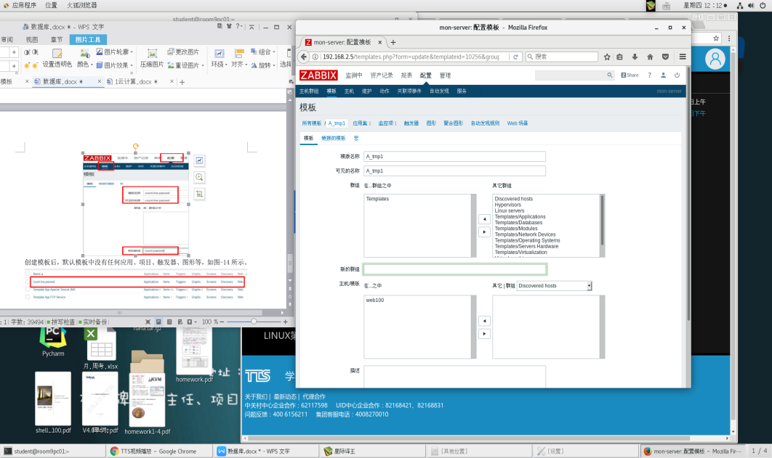

创建模板后，默认模板中没有任何应用、项目、触发器、图形等，如图-14所示。

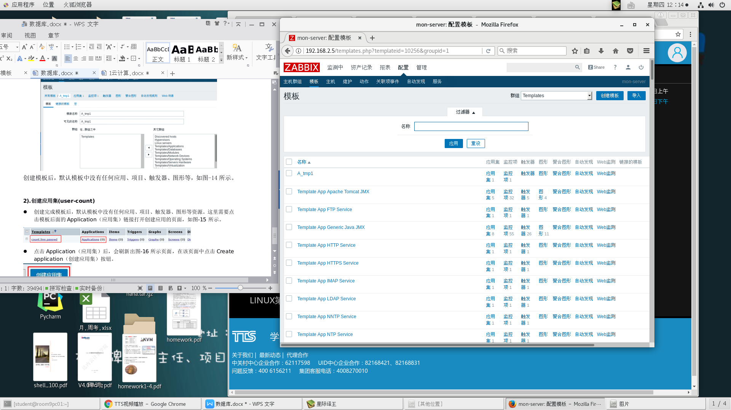

2).创建应用集(user-count)

* 创建完成模板后，默认模板中没有任何应用、项目、触发器、图形等资源。这里需要点击模板后面的Application（应用集）链接打开创建应用的页面，如图-15所示。



* 点击Application（应用集）后，会刷新出图-16所示页面，在该页面中点击Create application（创建应用集）按钮。

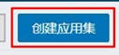

设置应用名称如图-17所示。

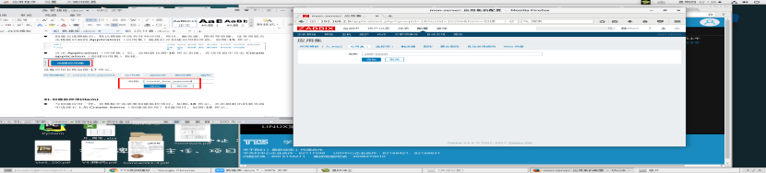

3).创建监控项([monintor_100_users](http://192.168.2.5/items.php?form=update&hostid=10256&itemid=28308))

与创建应用一样，在模板中还需要创建监控项目，如图-18所示，并在刷新出的新页面中选择右上角Create items（创建监控项）创建项目[monintor_100_users](http://192.168.2.5/items.php?form=update&hostid=10256&itemid=28308)，如图-19所示。





* 接下来，还需要给项目设置名称及对应的自定义key，如图-20所示。

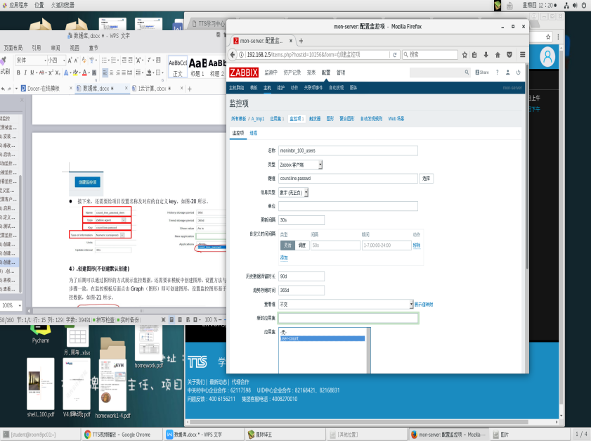

1. .创建图形(不创建默认创建)本例默认创建

为了后期可以通过图形的方式展示监控数据，还需要在模板中创建图形，设置方法与前面的步骤一致，在监控模板后面点击Graph（图形）即可创建图形，设置监控图形基于什么监控数据，如图-21所示。

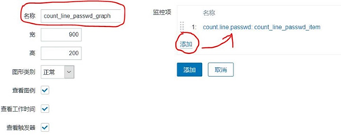

5).将模板链接到被监控主机

* 将完整的监控模板A_tmp1制作完成后，就可以将模板链接到主机实现监控功能了。首先找到被监控主机Configuration（配置）-->Hosts（主机），如图-22所示。

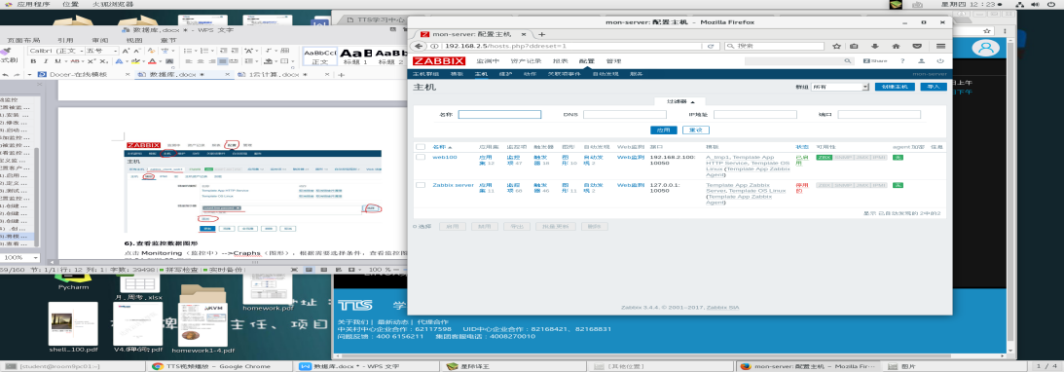

* 点击需要的被监控主机链接，打开监控主机设置页面，在Template（模板）页面中选择需要链接到该主机的模板，在此选择刚刚创建的模板count_line.passwd添加即可，如图-23所示。

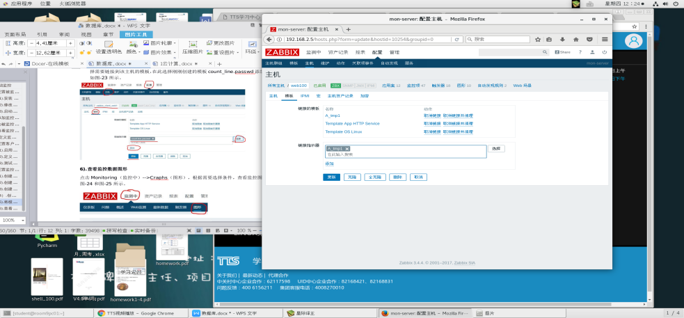

6).查看监控数据图形

点击Monitoring（监控中）-->Craphs（图形），根据需要选择条件，查看监控图形，如图-24和图-25所示。



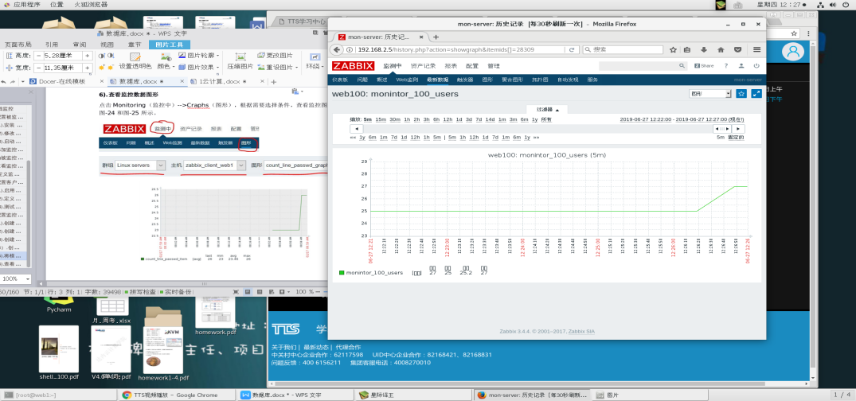

### DAY02 Zabbix报警机制 Zabbix进阶操作 监控案例

#### .Zabbix 报警机制

##### 1.概念介绍

-自定义的监控项默认不会自动报警

-首页也不会提示错误

-需配置触发器与报警动作才可报警

* 触发器(trigger)

--表达式,如内容不足300M,用户超过300个等

--当达到触发条件后,会导致一个触发事件

--触发事件会执行某个动作

* 动作(action)

--触发器的条件被触发后的行为

--可以时发送邮件,也可是重启某个服务

##### 触发器

###### 1).创建触发器

在主机模板A_tmp--触发器-创建触发器--名称tone--严重性-表达式(添加表达式)--其他默认--最后添加结束



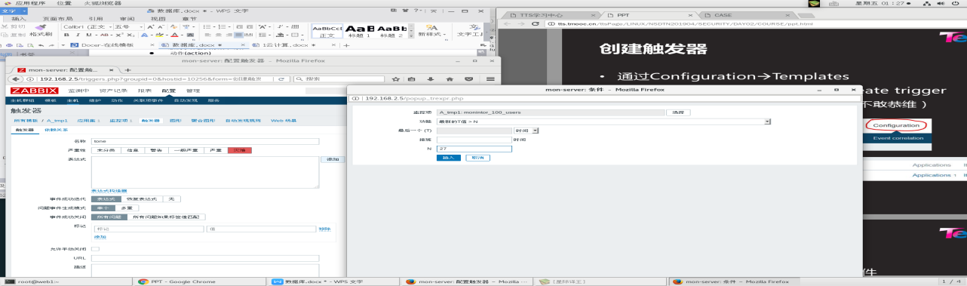

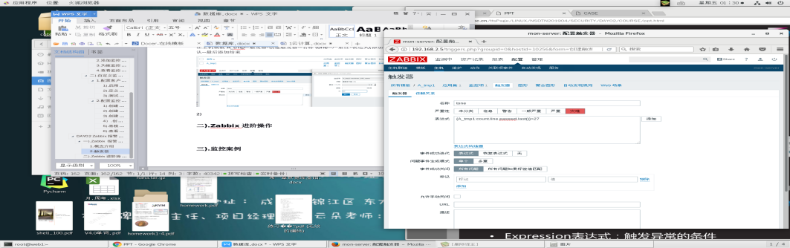

###### 2).触发器表达式

创建触发器时需要定义表达式，触发器表达式（Expression）是触发异常的条件，**触发器表达式格式如下：**

{<server>:<key>.<function>(<parameter>)}<operator><constant>

{**主机：key.函数(参数)}<表达式>常数**

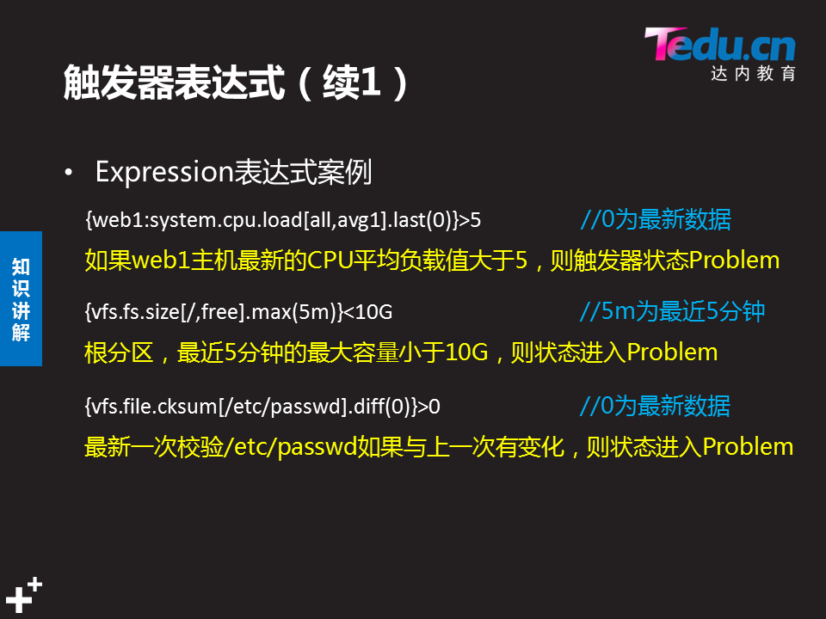

* 大多数函数使用秒作为参数，可以使用#来表示其他含义（具体参考表-1）。

avg, count, last, min and max 等函数支持额外的第二个参数time_shift（时间偏

移量），这个参数允许从过去一段时间内引用数据。

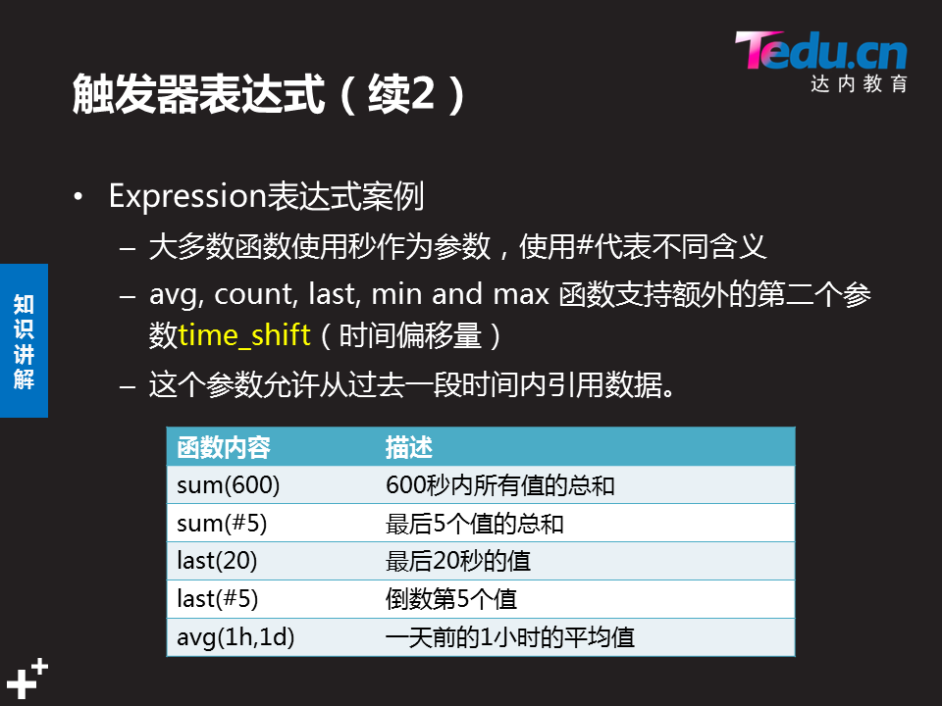

##### 设置邮件

[root@zabbix ~]# yum -y install postfix #安装邮箱服务

[root@zabbix ~]# rpm -q postfix

[root@zabbix ~]# systemctl start postfix

[root@zabbix ~]# ss -antulp |grep 25

[root@web1 ~]# yum provides mail* 查找mail包来源

mailx-12.5-19.el7.x86_64 : Enhanced implementation of the mailx command

源 ：local_repo

[root@zabbix ~]# rpm -qf /usr/bin/mail

mailx-12.5-19.el7.x86_64

[root@zabbix ~]# yum -y install mailx

[root@zabbix ~]# vim /etc/hosts

127.0.0.1 zabbix

[root@zabbix ~]# mail -s "xxx" zabbix < /etc/yum.repos.d/local.repo

[root@zabbix ~]# su - zabbix

上一次登录：五 6月 28 01:53:23 CST 2019pts/0 上

[zabbix@zabbix ~]$ mail

Heirloom Mail version 12.5 7/5/10. Type ? for help.

"/var/spool/mail/zabbix": 1 message 1 new

>N 1 root Fri Jun 28 01:53 22/687 "xxx"

& 1

###### 1）创建报警媒体Media

**通过Administration（管理）-->Media Type（报警媒体类型）-->选择Email（邮件）**，如图-7所示。

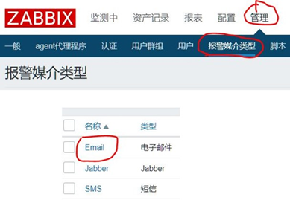

设置邮件服务器信息，设置邮件服务器及邮件账户信息，如图-8所示。

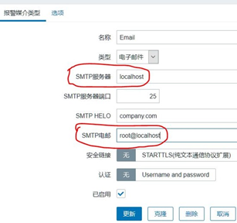

###### 2)为用户添加Media

**在Administration（管理）-->Users（用户）中找到选择admin账户**，如图-9所示。

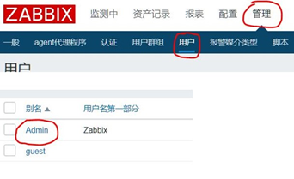

点击Admin账户后，在弹出的界面中选择**Media（报警媒介）**菜单-->点击Add(添加)报警媒介，如图-10所示。

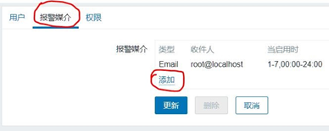

点击Add（添加）后，在Meida Type中填写报警类型，收件人，时间等信息，添加更新如图-11所示。

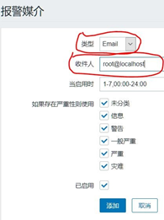

##### 4.创建动作

###### 1）Action动作

Action（动作）是定义当触发器被触发时的时候，执行什么行为。

通过Configuration（配置）-->Actions（动作）-->Create action（创建动作），如图-12所示。



###### 2）配置Action动作的触发条件

填写Action动作的名称，配置什么触发器被触发时会执行本Action动作（账户数量大于26），如图-13所示。

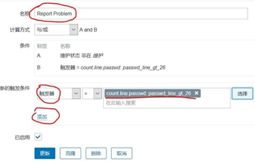

3）配置Action动作的具体行为

配置动作的具体操作行为（发送信息或执行远程命令），无限次数发送邮件，60秒1次，发送给Admin用户，如图-14和图-15所示。

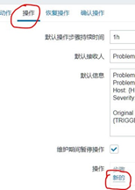

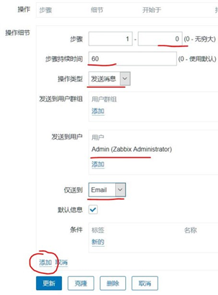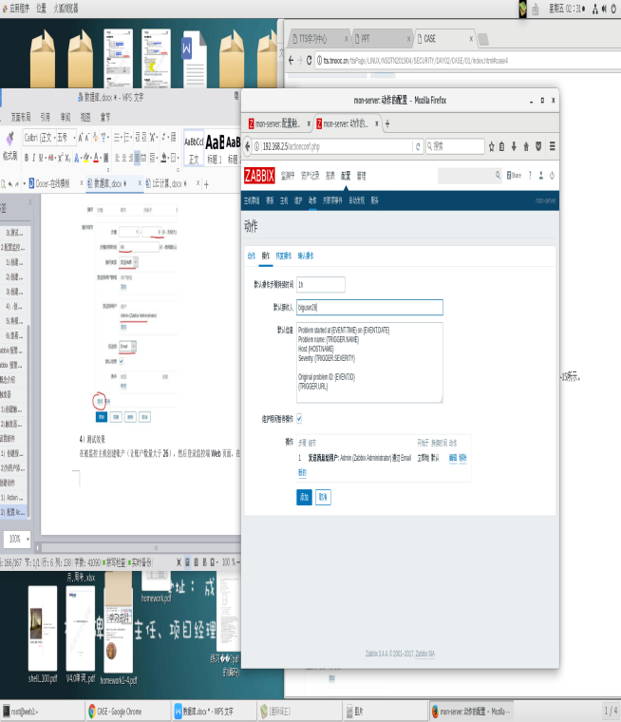

4）测试效果

在被监控主机创建账户（让账户数量大于26），然后登录监控端Web页面，在仪表盘中查看问题报警（需要等待一段时间），如图-16所示。

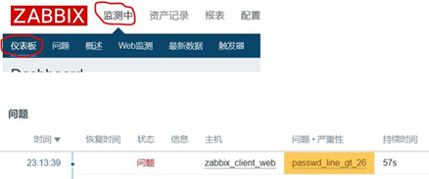

查看报警邮件，在监控服务器上使用mail命令查收报警邮件，如图-17所示。

[root@zabbix ~]# su - zabbix

[zabbix@zabbix ~]$ **mail**

"/var/spool/mail/zabbix": 2 messages 1 new

1 root Fri Jun 28 01:53 23/698 "xxx"

>N 2 zabbix@localhost.loc Fri Jun 28 02:35 20/804 "biguser28"

& 2

Message 2:  **邮件信息**

From zabbix@localhost.localdomain Fri Jun 28 02:35:50 2019

Return-Path: <zabbix@localhost.localdomain>

X-Original-To: zabbix@localhost

Delivered-To: zabbix@localhost.localdomain

From: <zabbix@localhost.localdomain>

To: <zabbix@localhost.localdomain>

Date: Fri, 28 Jun 2019 02:35:50 +0800

Subject: biguser28

Content-Type: text/plain; charset="UTF-8"

Status: R

Problem started at 02:35:49 on 2019.06.28

Problem name: tone

Host: web100

Severity: Disaster

#### 二.Zabbix进阶操作

##### 一).自动发现

* **概述**



###### 自动发现规则

**自动发现（Discovery）流程：**

**创建自动发现规则**

**创建Action动作，说明发现主机后自动执行什么动作**

**通过动作，执行添加主机，链接模板到主机等操作**

1）创建自动发现规则

通过Configuration（配置）-->Discovery（自动发现）-->Create discovery rule（创建发现规则），如图-18所示。



2）填写规则

**填写自动发现的IP范围**（逗号隔开可以写多个），多久做一次自动发现（**默认为1小时**，仅**实验修改为1m**），如图-19所示。配置检查的方式：Ping、HTTP、FTP、Agent的自定义key等检查，如图-20所示。

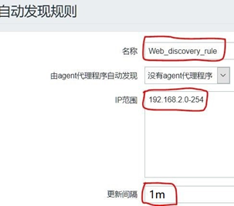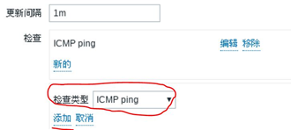

###### 2.创建动作

1）创建Action动作

* 通过Configuration（配置）--> Actions Event source(事件源)：**自动发现**(Discovery)-->Create action（创建动作），如图-21所示。

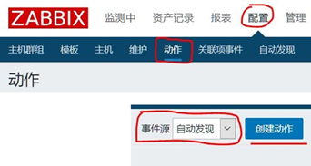

2）配置Action动作具体行为

* 配置动作，添加动作名称，添加触发动作的条件，如图-22所示。

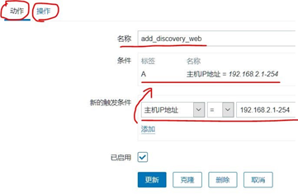

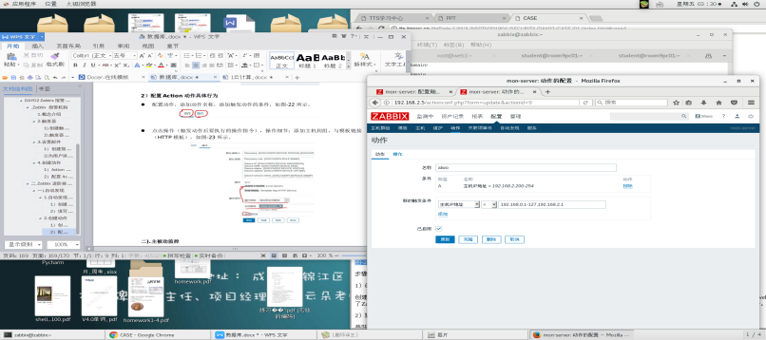

* 点击操作（触发动作后要执行的操作指令），操作细节：添加主机到组，与模板链接（HTTP模板），如图-23所示。

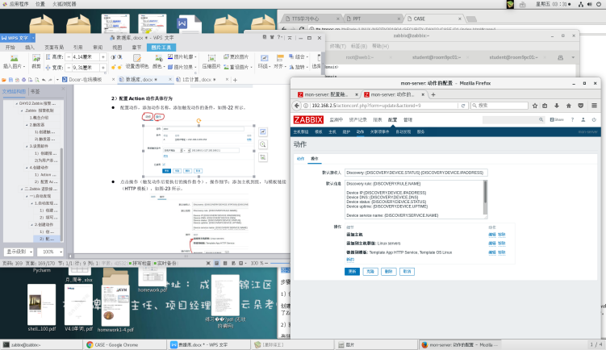

###### 添加新的主机

1）创建新的虚拟机（启动HTTP服务器）

创建一台新的主机，验证zabbix是否可以自动发现该主机，可以重新部署一台新的虚拟机（注意前面的课程，我们已经创建了虚拟机zabbixclient_web2，并且已经安装部署了Zabbix agent，如果没有该虚拟机或没有安装Agent，则需要前在zabbixclient_web2部署Agent），也可以将旧虚拟机的IP地址，临时修改为其他IP。

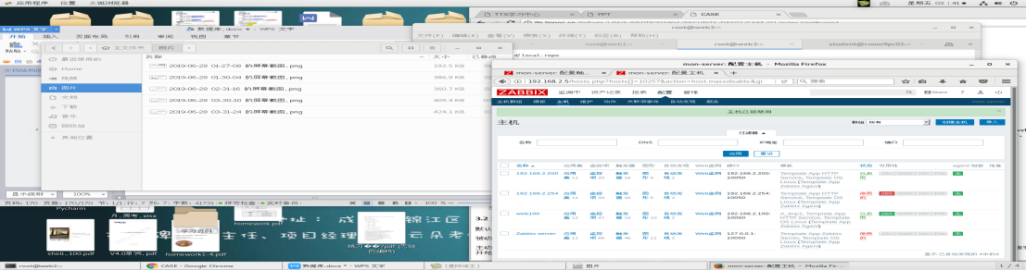

2）验证结果

登陆Zabbix服务器的Web页面，查看主机列表，确认新添加的主机是否被自动加入监控主机列表，是否自动绑定了监控模板。

##### 二).主被动监控

* 主动和被动都是对**被监控端**的主机而言
* **默认zabbix采用的是被动监控**

**-被动监控：**Server向Agent发起连接，发送监控key，Agent接受请求，响应监控

数据。

-**主动监控：**Agent向Server发起连接，Agent请求需要检测的监控项目列表，Server

响应Agent发送一个items列表，Agent确认收到监控列表，TCP连接完成，会话关

闭，Agent开始周期性地收集数据。

* **区别：** --Server不用每次需要数据都连接Agent，Agent会自己收集数据并处理数据，Server仅需要保存数据即可。
* **当监控主机达到一定量级后，Zabbix服务器会越来越慢，此时，可以考虑使用主动监控，释放服务器的压力。**
* 另外，Zabbix也支持分布式监控，也是可以考虑的方案。

###### 1.为被监控主机安装部署zabbix agent

oot@zabbixclient_web2 ~]# yum -y install gcc pcre-devel

[root@zabbixclient_web2 ~]# tar -xf zabbix-3.4.4.tar.gz

[root@zabbixclient_web2 ~]# cd zabbix-3.4.4/

[root@zabbixclient_web2 ~]#./configure --enable-agent

[root@zabbixclient_web2 ~]# make && make install

###### 2.修改agent配置文件启服务

**将agent监控模式修改为主动模式**。

[root@zabbixclient_web3 ~]# **vim /usr/local/etc/zabbix_agentd.conf**

#93 **Server=127.0.0.1,192.168.2.5** //注释该行，允许谁监控本机

118 **StartAgents=0**

//被动监控时启动多个进程//设置为0，则禁止被动监控，不启动zabbix_agentd服务

**134 ServerActive=192.168.2.5**

//允许哪些主机监控本机（主动模式），一定要取消127.0.0.1

**145 Hostname=web3**

//告诉监控服务器，是谁发的数据信息

//一定要和zabbix服务器配置的监控主机名称一致（后面设置）

**183 /RefreshActiveChecks=120**  //默认120秒检测一次

**280 UnsafeUserParameters=1**  //允许自定义key

**264 Include=/usr/local/etc/zabbix_agentd.conf.d/ #加载目录**

[root@zabbixclient_web2 ~]# killall zabbix_agentd //关闭服务

[root@zabbixclient_web2 ~]# zabbix_agentd //启动服务

zabbix-3.4.4]# ps -C zabbix_agentd

PID TTY TIME CMD

8963 ? 00:00:00 zabbix_agentd

8964 ? 00:00:00 zabbix_agentd

8965 ? 00:00:00 zabbix_agentd

###### 3.创建主动监控的监控模板

1）克隆Zabbix自动的监控模板

* 为了方便，克隆系统自带模板（在此基础上就该更方便）。**通过Configuration（配置）-->Templates（模板）-->选择Template OS Linux-->全克隆，克隆该模板，新建一个新的模板。如图-24所示。新模板名称为：Template OS Linux ServerActive。**

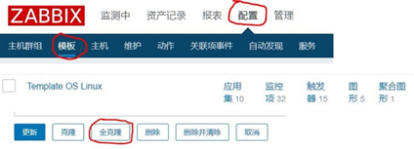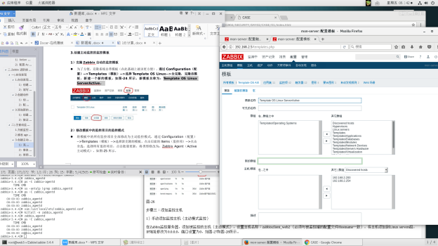

2）修改模板中的监控项目的监控模式

* 将模板中的所有监控项目全部修改为主动监控模式，通过**Configuration（配置）**-->**Templates（模板）**-->**选择新克隆的模板**，点击后面的**Items（监控项）**-->**点击全选，选择所有监控项-->**点击**批量更新-->将类型修改为：Zabbix Agent（Active主动模式）**，如图-25所示。

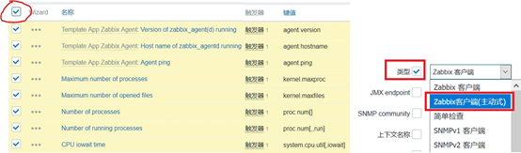

3）禁用部分监控项目

* 批量修改监控项的监控模式后，并非所有监控项目都支持主动模式，批量修改后，会发现有几个没有修改主动模式成功，说明，这些监控项目不支持主动模式，关闭即可.可以点击类型排序，方便操作，点击状态即可关闭。如图-26所示。

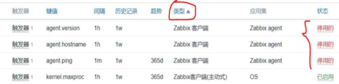

###### 4.添加监控主机

1）手动添加监控主机（主动模式监控）

* 在Zabbix监控服务器，添加被监控的主机（主动模式），设置主机名称：web3 （必须与被监控端的配置文件Hostname一致），将主机添加到Linux servers组，IP地址修改为0.0.0.0，端口设置为0，如图-27和图-28所示。

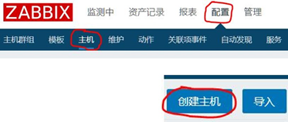

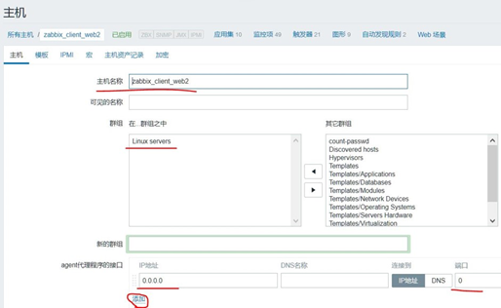

* 为主机添加监控模板，选择刚刚创建的模板（主动模式），添加链接模板到主机，如图-29所示。

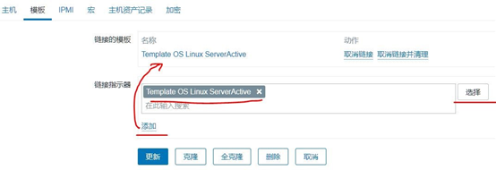

2）验证监控效果

* 查看数据图表，通过Monitoring-->Graphs菜单，选择需要查看的主机组、主机以及图形，查看效果，如图-30所示。

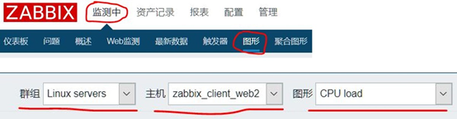

* CPU、内存等其他数据可用正常获取，但是，查看分区图表时并无数据，因为分区数据采用的是自动发现监控，与普通监控项一样，修改为主动模式即可，选择Template OS Linux ServerActive模板，修改Discovery自动发现为主动模式。如图-31所示。

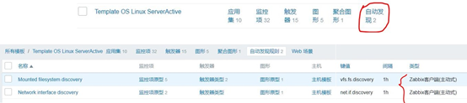

##### .拓扑图与聚合图形

###### 1.拓扑图

1）创建拓扑

绘制拓扑图可以快速了解服务器架构，通过Monitoring（监控中）-->Maps（拓扑图），选择默认的Local network拓扑图，编辑即可（也可以新建一个拓扑图），如图-32所示。



2）拓扑图图表说明

* Icon（图标），添加新的设备后可以点击图标修改属性
* Shape（形状）
* Link（连线），先选择两个图标，再选择连线
* 完成后，点击Update（更新）

创建完拓扑图，效果如图-33所示。

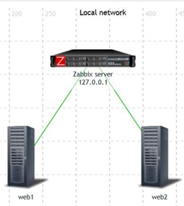

###### 2.聚合图形

1).创建聚合图形

* 聚合图形可以在一个页面显示多个数据图表，方便了解多组数据。

--通过Monitoring（监控中）-->Screens（聚合图形）-->Create screen(创建聚合图形)

即可创建聚合图形，如图-34所示。



* 修改聚合图形参数如下：

--Owner：使用默认的Admin用户

--Name：名称设置为zabbixclient_web2_host

--Columns：列数设置为2列

--Rows：行数设置为4行

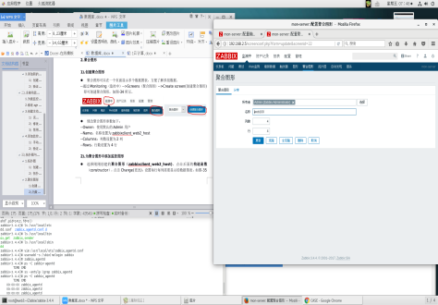

2).为聚合图形中添加监控图形

* 选择刚刚创建的**聚合图形（zabbixclient_web2_host)**，点击后面的**构造函数**（constructor），点击Change(更改)，设置每行每列需要显示的数据图表，如图-35所示。

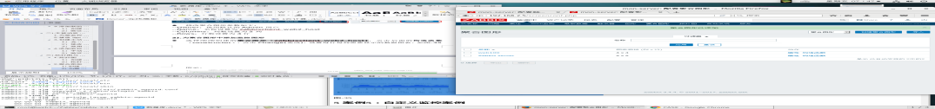

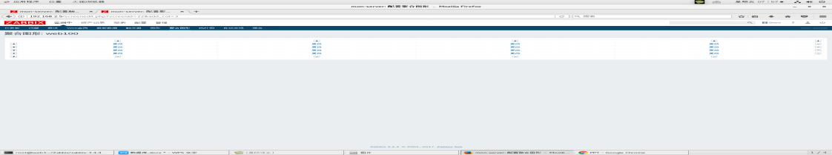

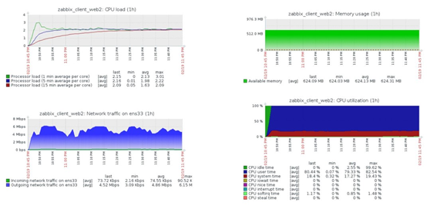

#### 监控案例

##### 一).监控nginx

###### 1).准备环境，部署nginx软件

安装nginx软件，开启status模块

[root@zabbixclient_web1 nginx-1.12.2]# ./configure \

> --with-http_stub_status_module

[root@zabbixclient_web1 nginx-1.12.2]# make && make install

[root@zabbixclient_web1 ~]# **cat /usr/local/nginx/conf/nginx.conf**

… …

**location /status {**

**stub_status on; #打开nginx状态监控**

**}**

… …

[root@zabbixclient_web1 ~]# **curl http://192.168.2.100/status**

Active connections: 1 #实时连接数

server accepts handled requests

10(累计请求数) 10(处理数量) 3(正在请求的数量)

Reading: 0 Writing: 1 Waiting: 0

###### 2).自定义监控key(键值)

* **语法格式：**

**--UserParameter=key,command**

**--UserParameter=key[*],<command>**

**--key里的所有参数，都会传递给后面命令的位置变量**

如：

-UserParameter=ping[*],echo $1

-ping[0]， 返回的结果都是0

-ping[aaa]， 返回的结果都是aaa  **\*匹配$1所有变量**

注意：被监控端修改配置文件，注意要允许自定义key并设置Include！

* **创建自定义监控命令key:**

**[root@web1 Zabbix]# vim +280 /usr/local/etc/zabbix_agentd.conf**

**264 Include=/usr/local/etc/zabbix_agentd.conf.d/**

**280 UnsafeUserParameters=1 #启动自定义监控命令**

[root@web1 ~]# **vim /usr/local/etc/zabbix_agentd.conf.d/nginx.status**

UserParameter=**nginx.status[*],/usr/local/bin/nginx_status.sh $1**

[root@web1 ~]# **killall zabbix_agentd**

[root@web1 ~]# z**abbix_agentd** **#重启**

* **自定义监控脚本（仅供参考，未检测完整状态）**

[root@web1 ~]# **vim /usr/local/bin/nginx_status.sh**

#!/bin/bash

case $1 in

“Active”)

curl -s http://192.168.2.100/status |awk '/Active/{print $NF}';;

“Waiting”)

curl -s http://192.168.2.100/status |awk '/Waiting/{print $NF}';;

“accepts”)

curl -s http://192.168.2.100/status |awk 'NR==3{print $2}';;

esac

[root@web1 ~]# chmod +x /usr/local/bin/nginx_status.sh

###### 3).测试效果

[root@web1 ~]# **zabbix_get -s 127.0.0.1 -k 'nginx.status[accepts]'**

**[@zabbix ~]# zabbix_get -s 192.168.2.100 -p 10050 -k nginx.status[Waiting]**

**0**

* 登陆Zabbix监控Web

**创建监控模板Atmp2**

**创建应用集mon-nginx**

**创建监空项并关联**

Now-link_num nginx.status[Active]

Now_link_req nginx.status[accepts]

Now_waiting_num nginx.status[Waiting]

**添加监控主机 并调用模板**

##### 二).监控网络链接状态

###### 1.TCP链接状态

* 熟悉TCP三次握手，参考图-37。

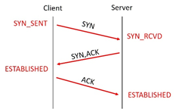

* 熟悉TCP连接的四次断开，参考图-38。

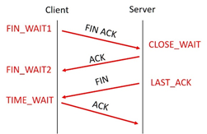

###### 2.查看网络链接状态

* **模拟多人并发连接**

[root@web1 ~]# **ab -c 1000 -n 100000 http://192.168.2.100/**

查看网络连接状态，仔细观察、分析第二列的数据

[root@web1 ~]# ss -antup

**//-a显示所有**

**//-t显示TCP连接状态**

**//-u显示UDP连接状态**

**//-n以数字形式显示端口号和IP地址**

**//-p显示连接对应的进程名称**

**// -l list列表**

**[root@web1 ~]# ss -antp #查看TCP状态信息**

TIME-WAIT 0 0 192.168.2.100:10050 192.168.2.5:59442

TIME-WAIT 0 0 192.168.2.100:10050 192.168.2.5:59444

TIME-WAIT 0 0 192.168.2.100:10050 192.168.2.5:59538

TIME-WAIT 0 0 192.168.2.100:10050 192.168.2.5:59518

TIME-WAIT 0 0 192.168.2.100:10050 192.168.2.5:59532

.....

**ESTAB** 0 160 192.168.2.100:22 192.168.2.254:32796 users:(("sshd",pid=804,fd=3))

TIME-WAIT 0 0 192.168.2.100:10050 192.168.2.5:59494

TIME-WAIT 0 0 192.168.2.100:10050 192.168.2.5:59504

.....

LISTEN 0 128 ::1:6010 :::* users:(("sshd",pid=804,fd=8))

###### 3.自定义命令

注意：被监控端修改配置文件，注意要允许自定义key并设置Include。

* **定义命令:**

[root@_web1 ~]# **vim /usr/local/etc/zabbix_agentd.conf.d/net.status**

UserParameter=net.status[*],/usr/local/bin/net_status.sh $1

* **重启:**

[root@web1 ~]# **killall zabbix_agentd**

[root@web1 ~]# **zabbix_agentd**

* **自定义监控脚本（仅供参考，未检测完整状态）**

[root@web1 ~]# **vim /usr/local/bin/net_status.sh**

#!/bin/bash

case $1 in

ESTAB)

ss -antp |awk '/^ESTAB/{x++} END{print x}';;

CLOSE-WAIT)

ss -antp |awk '/^CLOSE-WAIT/{x++} END{print x}';;

TIME-WAIT)

ss -antp |awk '/^TIME-WAIT/{x++} END{print x}';;

esac

[root@web1 ~]# chmod +x /usr/local/bin/net_status.sh

* **测试效果：**

[root@web1 ~]# zabbix_get -s 127.0.0.1 -k net.status[TIME-WAIT]

48

[root@web1 ~]# zabbix_get -s 127.0.0.1 -k net.status[ESTAB]

3

###### 4.监控netstatus

在监控服务器，添加监控项目item，Configuration-->Hosts点击主机后面的items

点击Create item，如图-39所示。

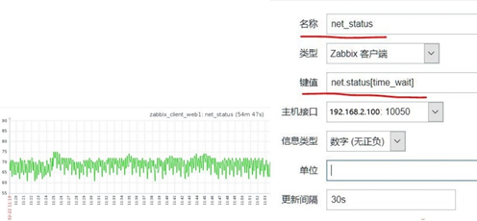

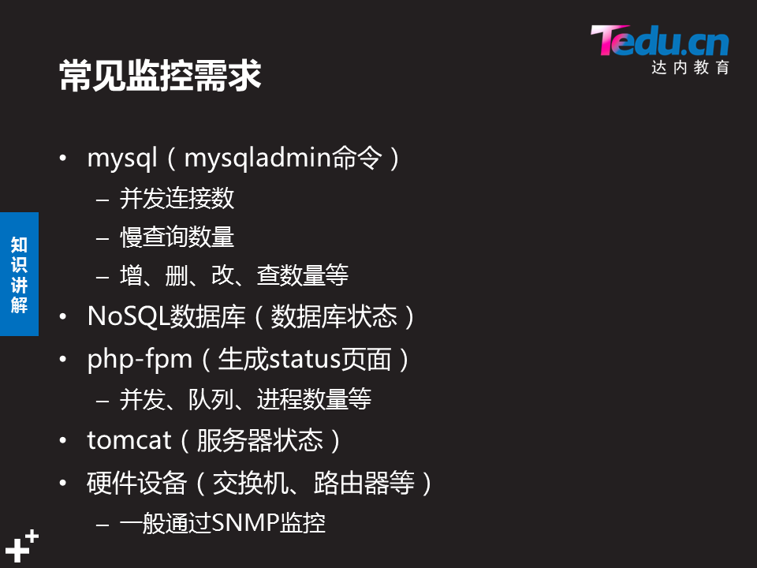

* **Zabbix总结:**

搭建Zabbix监控服务器:部署lnmp 安装源码Zabbix 初始化配置 启动服务

监控配置:

### DAY03 LIINUX基本防护 用户切换与提权 ssh**访**问控制 selinux安全防护

#### 一.Linux基本防护

##### 1.用户账号安全

###### 1).设置账号有效期

* 正常情况下，未过期的账号可以正常登录，使用chage可以修改账户有效期。

**chage命令的语法格式：**

**chage –l 账户名称 //查看账户信息**

**chage –E 时间 账户名称 //修改账户有效期**

**Chage -d 0 账户名称 #强制首次登录修改密码**

[root@web1 ~]# useradd jim

[root@web1 ~]# chage -l jim

最近一次密码修改时间 ：6月 28, 2019

密码过期时间 ：从不

密码失效时间 ：从不

帐户过期时间 ：从不

两次改变密码之间相距的最小天数 ：0

两次改变密码之间相距的最大天数 ：99999

在密码过期之前警告的天数 ：7

###### .账号锁定/解锁

**使用passwd或usermod命令将用户zhangsan的账户锁定。**

**-l锁定 -u解锁 -S看状态**

[root@web1 ~]# **useradd bob**

[root@web1 ~]# **passwd -S bob**

bob LK 2019-06-28 0 99999 7 -1 (密码已被锁定。)

[root@web1 ~]# **echo 123456 |passwd --stdin bob**

更改用户 bob 的密码 。

passwd：所有的身份验证令牌已经成功更新。

[root@web1 ~]# **passwd -S bob**

bob PS 2019-06-28 0 99999 7 -1 (密码已设置，使用 SHA512 算法。)

[root@web1 ~]# **grep bob /etc/shadow**

bob:$6$6qu6OhwY$F/IP4CP4wWhTG.nc39/RUfoEhLxvOSMiRXylSbTRGDWNq97Y.lwyyoAvzDCrzPik1A2TL5Yi2Z2UiaIS/sMlo0:18075:0:99999:7:::

[root@web1 ~]# **passwd -l bob #锁定bob密码后无法登录系统**

锁定用户 bob 的密码 。

passwd: 操作成功

[root@web1 ~]# passwd -S bob

bob **LK** 2019-06-28 0 99999 7 -1 (密码已被锁定。)

[student@room9pc01 ~]$ ssh [bob@192.168.2.100](mailto:bob@192.168.2.100) #无法登录

bob@192.168.2.100's password:

Permission denied, please try again.

[root@web1 ~]# **passwd -u bob #解锁**

解锁用户 bob 的密码。

passwd: 操作成功

[student@room9pc01 ~]$ ssh [bob@192.168.2.100](mailto:bob@192.168.2.100) #登录成功

bob@192.168.2.100's password:

[bob@web1 ~]$

###### .强制定期修改密码

* **定义默认有效期（扩展知识）**

/etc/login.defs这个配置文件，决定了账户密码的默认有效期。

[root@proxy ~]# **cat /etc/login.defs**

PASS_MAX_DAYS 99999 //密码最长有效期

PASS_MIN_DAYS 0 //密码最短有效期

PASS_MIN_LEN 5 //密码最短长度

PASS_WARN_AGE 7 //密码过期前几天提示警告信息

UID_MIN 1000 //UID最小值

UID_MAX 60000 //UID最大值

###### .伪装登录提示

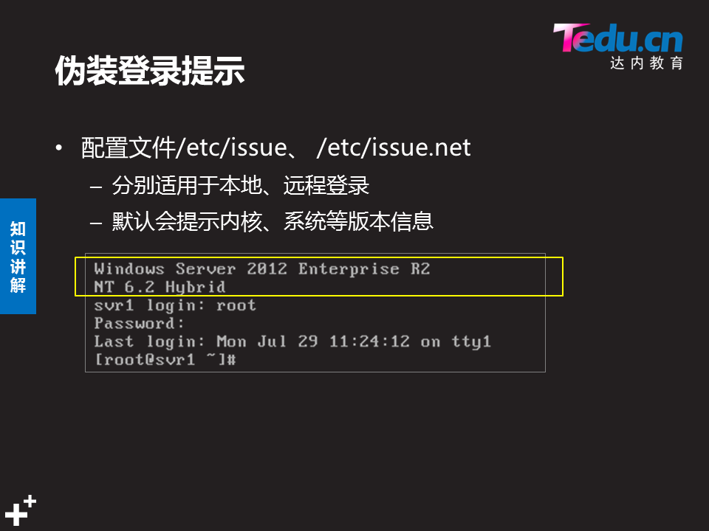

**/etc/issue** #保存本地登陆信息文件，修改该文件防止内核信息泄露

**/etc/issue.net** #保存远程登录时的信息

[root@web1 ~]# **cat /etc/issue #查看本机登录**

\S

Kernel \r on an \m

[root@web1 ~]# cp /etc/issue /etc/issue.bak

[root@web1 ~]# **vim /etc/issue # 修改伪装登录信息**

windows server 2012 enterprise R2

NT 6.2 hybird

* 测试版本伪装效果

退出已登录的tty终端，或者重启Linux系统，刷新后的终端提示信息会变成自定义的文本内容

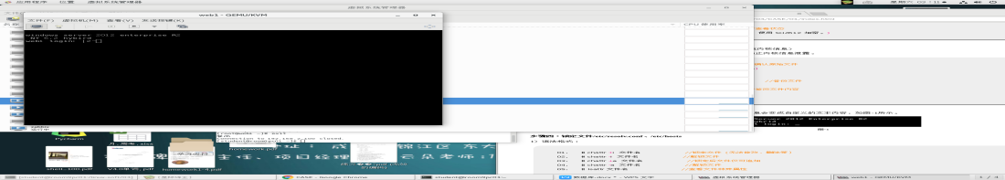

##### 文件系统安全

###### .程序和服务控制

* 禁用非必要的系统服务

--使用systemctl ,chkconfig工具

###### .锁定/解锁保护文件(加权限后root自己也受限制)

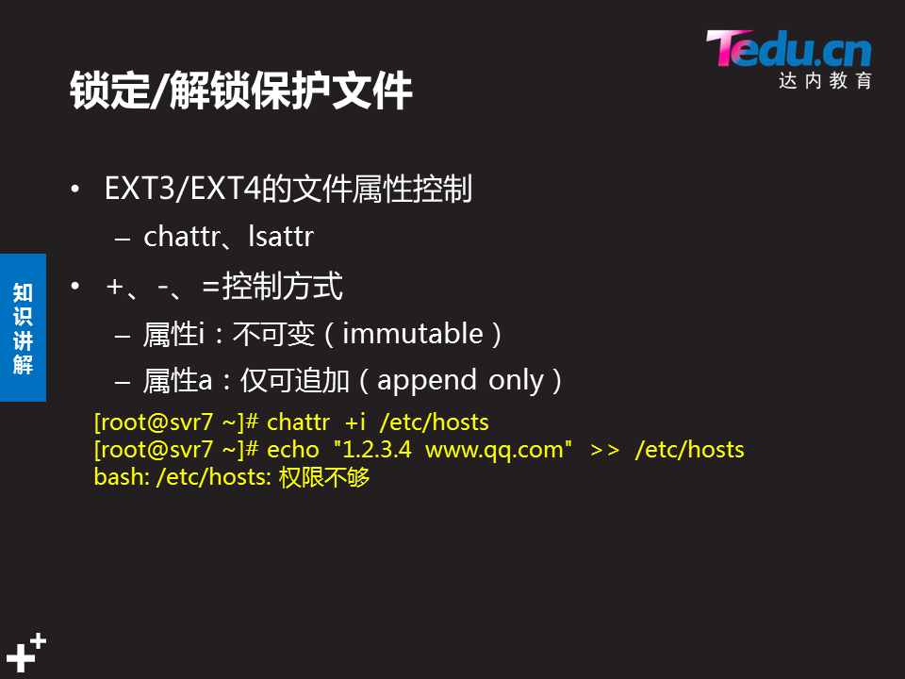

* **语法格式：**

# chattr +i 文件名 //锁定文件（无法修改、删除等）

# chattr -i 文件名 //解锁文件

# chattr +a 文件名 //锁定后文件仅可追加

# chattr -a 文件名 //解锁文件

# lsattr 文件名 //查看文件特殊属性

* **锁定文件/etc/resolv.conf、/etc/hosts**

[root@web1 ~]# **chattr +i /etc/hosts #添加不可变属性**

[root@web1 ~]# **rm -rf /etc/hosts**

**rm: 无法删除"/etc/hosts": 不允许的操作**

[root@web1 ~]# **lsattr /etc/hosts**  #查看文件特殊属性

----i----------- /etc/hosts

[root@web1 ~]# vim /etc/hosts



* **/锁定后文件**

[root@proxy ~]# chattr +a /etc/hosts

[root@proxy ~]# lsattr /etc/hosts

-----a---------- /etc/hosts

[root@proxy ~]# echo xyz > /etc/resolv.conf

-bash: resolv.conf: 权限不够

[root@proxy ~]# echo "192.168.4.1 xyz" > /etc/hosts //失败

[root@proxy ~]# echo "192.168.4.1 xyz" >> /etc/hosts //成功

#### 用户切换与提权

##### su切换用户身份

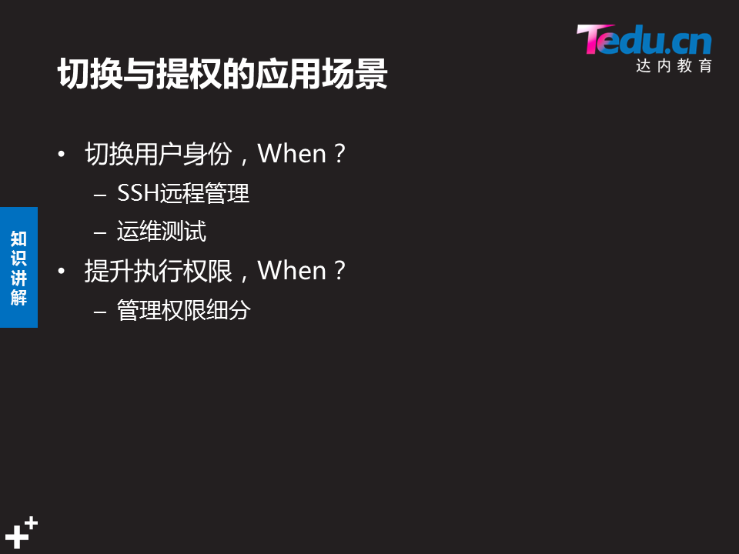

* su(Substitute User)命令可以快速切换账户身份
* 普通用户切换账户身份时需要输入密码
* root使用su命令切换任何身份都不需要密码，
* **命令格式如下：**

# **su [-][账户名称]**

**# su [-] [账户名称] -c '命令'**

* 从普通用户切换为root账户身份(如果没有普通账户则需要先创建)

[zhangsan@proxy ~]# whoami

zhangsan

[zhangsan@proxy ~]# su - //切换账户，默认切换为root账户

密码: //输入root的密码

[root@proxy ~]# whoami //确认结果

root

* **以普通身份创建文件(如果没有普通账户则需要先创建)，以root身份重启服务**

[root@proxy ~]# su - zhangsan -c "touch /tmp/test.txt" //管理员切换普通用户

[root@proxy ~]# ll /tmp/test.txt

[zhangsan@proxy ~]# su - root -c "systemctl restart sshd" //以管理员重启服务

密码：

* **安全日志//var/log/secure 记录su验证.shell开启与关闭**

[root@web1 ~]# **tail /var/log/secure**

Jun 29 03:46:49 web1 su: pam_unix(su-l:session): session **opened** for user bob by root(uid=0) su切换成功

Jun 29 03:59:45 web1 su: pam_unix(su-l:session): session **closed** for user bob

Su回话断开

##### sudo提升执行权限

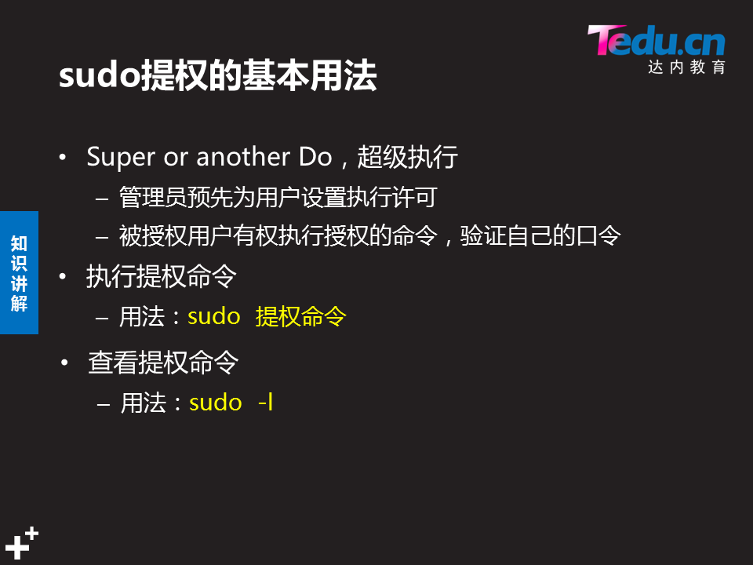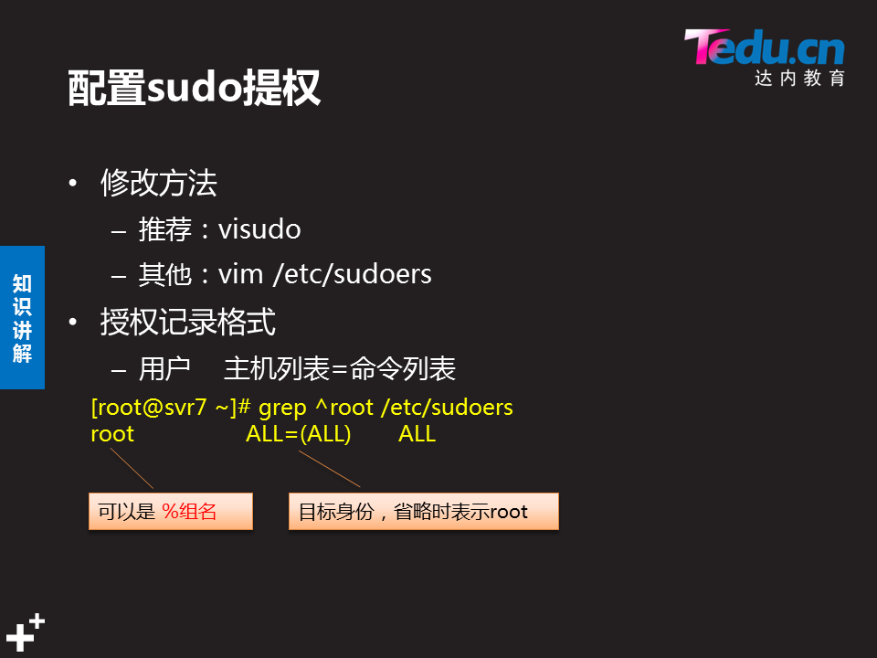

###### 1）修改/etc/sudoers配置

* **修改/etc/sudoers**可以直接使用vim编辑该文件，**或使用visudo命令修改该文件。**为jim授予相关脚本的执行权限，允许通过systemctl工具来管理系统服务。如果没有jim账户可以先创建该账户。

[root@web1 ~]# useradd jim

[root@web1 ~]# **vim /etc/sudoers**  //修改文件后，需要使用**wq!**强制保存

.. ..

92 jim ALL=(ALL) /usr/bin/systemctl

**#**99 %wheel ALL=(ALL) ALL  **#wheel 组拥有所有权限,工作中设置组权限较危险,需要注释掉**

//授权jim以root身份执行systemctl命令（ALL包括root）

[root@web1 ~]# usermod -G wheel jim

[root@web1 ~]# grep jim /etc/group

wheel:x:10:jim

jim:x:1008:

* 实例1:

--允许Mike以root权限在web1本机执行所有命令,禁止修改eth0网卡的参数

[root@web1 ~]# useradd mike

[root@web1 ~]# echo 1111 |passwd --stdin mike

[root@web1 ~]# **vim /etc/sudoers**

**mike localhost,web1=/sbin/*,!/sbin/ifconfig eth0** #给Mike提权 !表示取反

[student@room9pc01 ~]$ ssh -X mike@192.168.2.100

[mike@web1 ~]$ **sudo -l #查看Mike的提权**

[sudo] mike 的密码：1111  **#Mike登录使用sudo命令第一次需要Mike密码**

匹配 %2$s 上 %1$s 的默认条目：

用户 mike 可以在 web1 上运行以下命令：

**(root) /sbin/*, !/sbin/ifconfig eth0**

[mike@web1 ~]$ **sudo ifconfig eth0 #Mike不能以root身份查询eth0信息**

对不起，用户 mike 无权以 root 的身份在 web1 上执行 /sbin/ifconfig eth0。

* **Mike用户无需验证即可执行提权命令**

[root@web1 ~]# vim /etc/sudoers

**mike localhost,web1=/sbin/*,!/sbin/ifconfig eth0** ,NOPASSWD:ALL

[student@room9pc01 ~]$ ssh -X [mike@192.168.2.100](mailto:mike@192.168.2.100)

[mike@web1 ~]$ **sudo -l #进入无需密码验证**

匹配 %2$s 上 %1$s 的默认条目：

用户 mike 可以在 web1 上运行以下命令：

**(root) /sbin/*, !/sbin/ifconfig eth0, NOPASSWD: ALL**

###### 2)**为sudo机制启用日志记录，以便跟踪sudo执行操作**

* **修改/etc/sudoers配置，添加日志设置**

[root@web1 ~]# **vim /etc/sudoers**

**Defaults logfile="/var/log/sudo" #添加sudo日志文件测试**

[root@web1 ~]# **tail /var/log/sudo**

Jun 29 07:03:57 : mike : TTY=pts/1 ; PWD=/home/mike ; USER=root ;

COMMAND=/bin/passwd root

Jun 29 07:05:52 : mike : TTY=pts/1 ; PWD=/home/mike ; USER=root ;

COMMAND=/sbin/ifconfig eth0

Jun 29 07:06:17 : mike : TTY=pts/1 ; PWD=/home/mike ; USER=root ;

COMMAND=/bin/systemctl restart httpd

###### .sudo别名设置

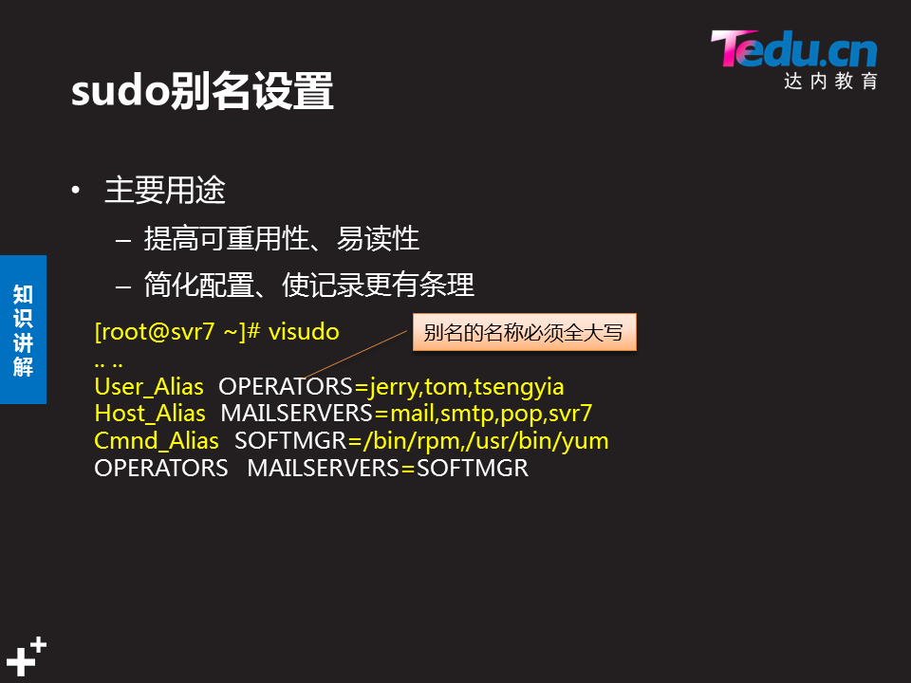

[root@web1 ~]# **vim /etc/sudoers**

**User_Alias** MYUSERS=alice,jerry #用户别名设置

**Host_Alias** MYSER=localhost,web1 #主机别名设置

**Cmnd_Alias**MYCMD=/usr/sbin/useradd,/usr/bin/rpm,/usr/bin/yum ,/usr/bin/vim /etc/my.cnf, /usr/bin/systemctl * mysqld #命令别名设置(命令需要跟命令绝对路径)

MYUSERS MYSER=MYCMD,NOPASSWD:ALL #用别名做命令提权

[root@web1 ~]# useradd alice

[root@web1 ~]# useradd jerry

[root@web1 ~]# echo 123456 |passwd --stdin alice

[root@web1 ~]# echo 123456 |passwd --stdin jerry

[root@web1 ~]# su - alice

[alice@web1 ~]$ **sudo -l**

User alice may run the following commands on web1:

(root) /usr/bin/useradd, /usr/bin/rpm, /usr/bin/yum, /usr/bin/vim /etc/my.cnf, /usr/bin/systemctl * mysqld,

NOPASSWD: ALL

* **验证sudo别名设置:**

**[root@web1 ~]# su - alice**

[alice@web1 ~]$ **useradd jj**

-bash: /usr/sbin/useradd: Permission denied

[alice@web1 ~]$ sudo useradd jjj

#### 三.ssh访问控制

##### 一).ssh基本访问控制

###### 1.ssh防护概述

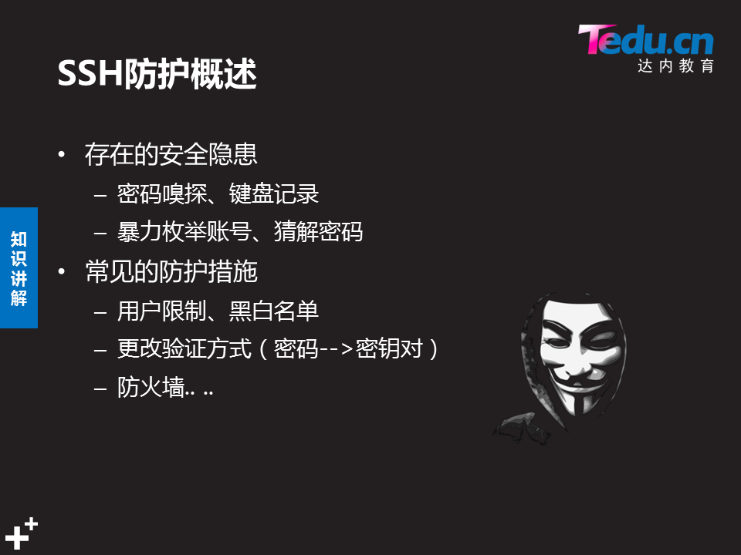

###### 2.sshd基本安全配置

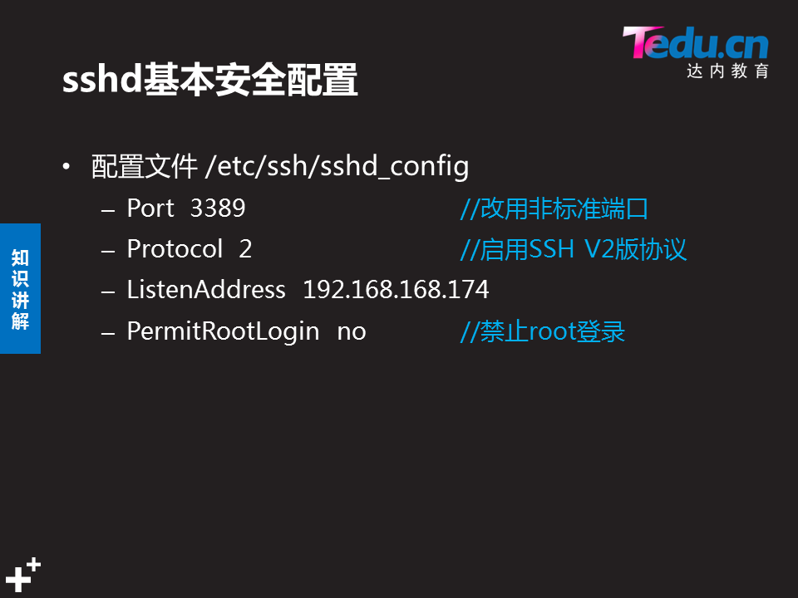

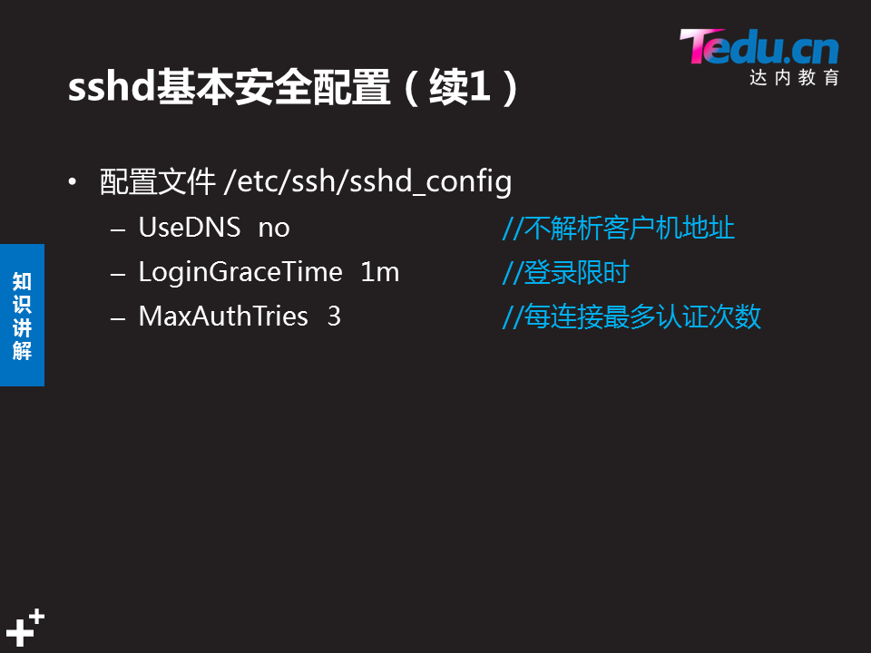

[root@web1 ~]# vim /etc/ssh/sshd_config

**Port 3389**  #将端口改为3389,远程登录时默认使用22端口,此时远程不加-p 端口则不能远程登录

[root@web1 ~]# systemctl restart sshd

[root@web1 ~]# ss -antulp |grep 3389

[student@room9pc01 ~]$ ssh root@192.168.2.100

ssh: connect to host 192.168.2.100 port 22: Connection refused

[student@room9pc01 ~]$ **ssh root@192.168.2.100 -p 3389 加端口登录成功**

Last login: Sat Jun 29 06:11:26 2019

1）调整sshd服务配置，并重载服务

[root@proxy ~]# vim /etc/ssh/sshd_config

.. ..

Protocol 2 //SSH协议

PermitRootLogin no //禁止root用户登录

PermitEmptyPasswords no //禁止密码为空的用户登录

UseDNS no //不解析客户机地址

LoginGraceTime 1m //登录限时(防止密码暴力破解 猜密码)

MaxAuthTries 3 //每连接最多认证次数(防止密码暴力破解)

.. ..

[root@proxy ~]# systemctl restart sshd

2）测试基本安全策略

尝试以root用户SSH登录，失败：

[root@proxy ~]# ssh root@192.168.4.5

root@192.168.4.5's password:

Permission denied, please try again.

将服务器上用户kate(如无该账户则先创建)的密码设为空，尝试SSH登录，也会失败：

[root@proxy ~]# passwd -d kate //清空用户口令

清除用户的密码 kate。

passwd: 操作成功

[root@proxy ~]# ssh kate@192.168.4.5

kate@192.168.4.5's password:

Permission denied, please try again.

###### 3.sshd黑/白名单配置

* 调整sshd服务配置，**添加AllowUsers策略**，**仅允许用户alice、mike root登录，其中root只能从网段192.168.2.5登录。**

注意：如果没有这些用户，需要提前创建用户并设置密码

[root@proxy ~]# **vim /etc/ssh/sshd_config**

.. ..

**AllowUsers alice、mike root@192.168.2.5**  **//定义账户白名单(root只能从2.5登录 Alice Mike在所有都可登录)**

##**DenyUsers USER1 USER2**  //定义账户黑名单

**##DenyGroups GROUP1 GROUP2**  //定义组黑名单

**##AllowGroups GROUP1 GROUP2**  //定义组白名单

[root@proxy ~]# **systemctl restart sshd**

* **验证SSH访问控制，未授权的用户将拒绝登录**

[student@room9pc01 ~]$ ssh -X root@192.168.2.5

[root@zabbix ~]# **ssh -X root@192.168.2.100 -p 3389 #2.5登录成功**

root@192.168.2.100's password:

[student@room9pc01 ~]$ **ssh -X root@192.168.2.100 -p 3389** 真机远程失败

root@192.168.2.100's password:

**Permission denied, please try again**.

##### .ssh秘钥对验证,实现密钥对验证登录（私钥口令）、免密码登入

###### 1.Sshd验证方式控制

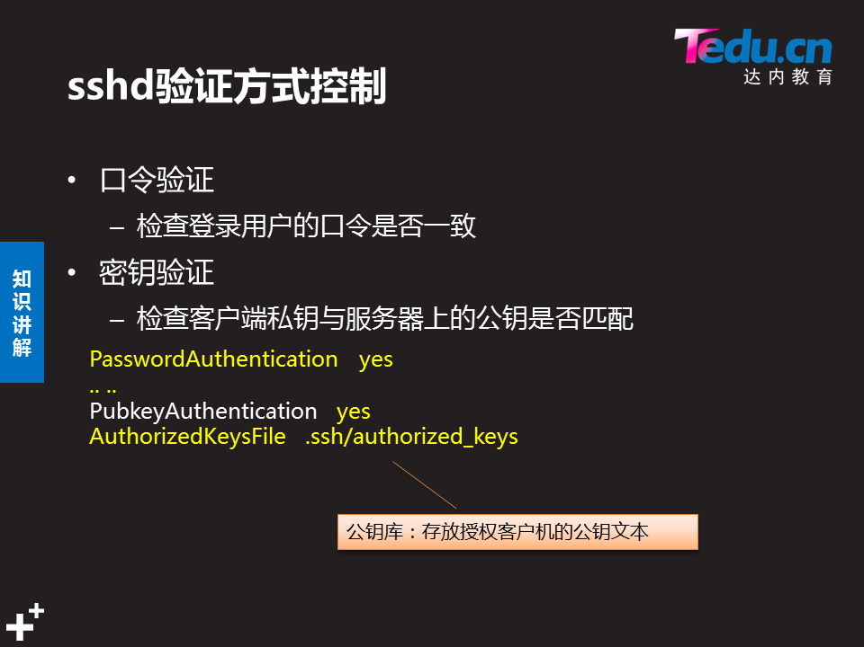

[root@web1 ~]# cat /etc/ssh/sshd_config

**47 AuthorizedKeysFile .ssh/authorized_keys #秘钥对验证**

**65 PasswordAuthentication yes #口令验证默认开启**

###### 秘钥对验证的实现思路

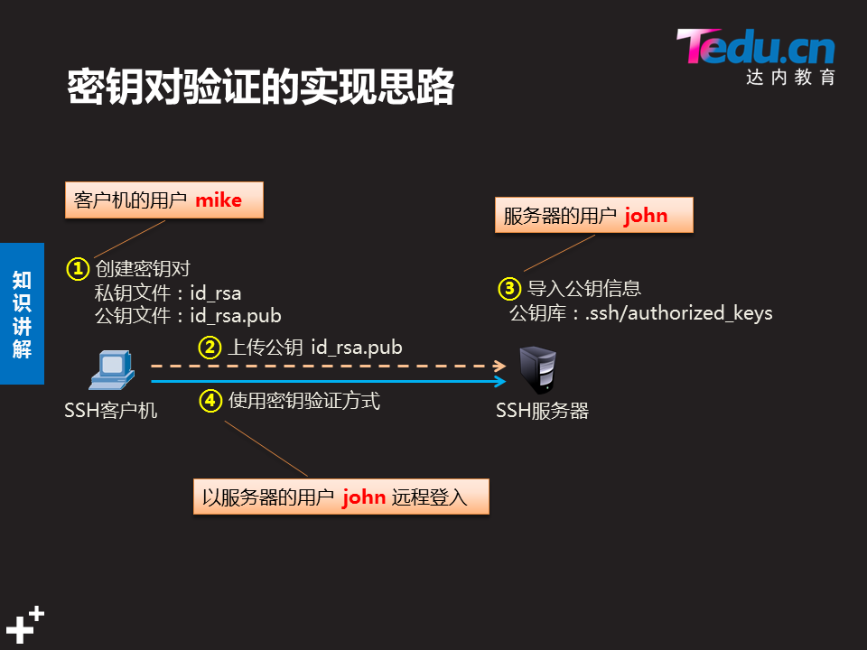

###### 3.创建ssh密钥对

[root@web1 ~]# **ssh-keygen #创建密钥对 交互式**

Generating public/private rsa key pair.

Enter file in which to save the key (**/root/.ssh/id_rsa)**:

Enter passphrase (empty for no passphrase):

Enter same passphrase again:

Your identification has been saved in /root/.ssh/id_rsa.

Your public key has been saved in /root/.ssh/id_rsa.pub.

The key fingerprint is:

SHA256:Yw066JLsqG303sEARaoKC80dPsCNsteIKwzYnhbQZj0 root@web1

The key's randomart image is:

**将客户机上用户root的公钥部署到SSH服务器**

**[root@web1 ~]# ssh-copy-id root@192.168.2.5**

* **非交互式**

**[root@web1 ~]# ssh-keygen -f /root/.ssh/id_rsa -N ''**

**[root@web1 ~]# ssh-copy-id root@192.168.2.5**

###### 5.测试ssh秘钥对验证

* 调整sshd服务配置，将PasswordAuthentication设为no

[root@proxy ~]# vim /etc/ssh/sshd_config

.. ..

PasswordAuthentication no //将此行yes改成no

[root@proxy ~]# systemctl restart sshd

[student@room9pc01 ~]$ ssh -X root@192.168.2.100 -p 3389

Permission denied (publickey,gssapi-keyex,gssapi-with-mic).

#### selinux安全防护

##### .selinux概述

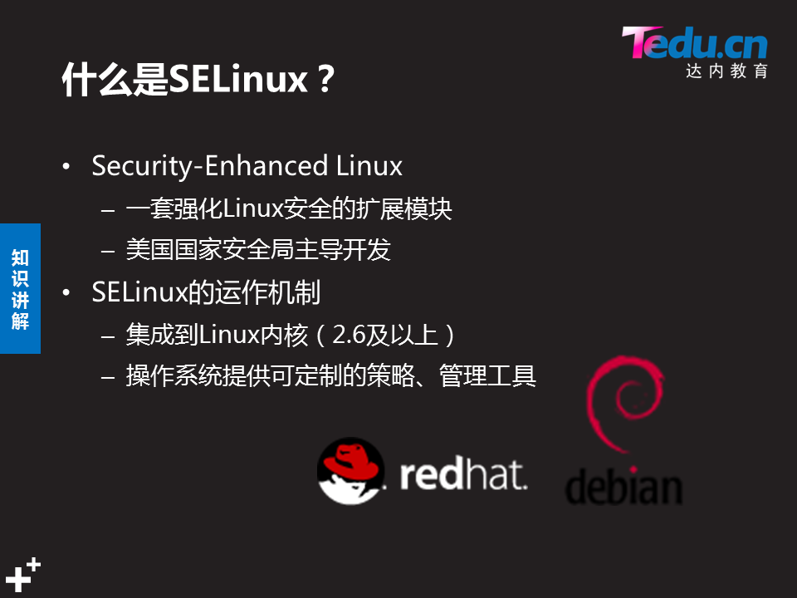

###### 1.红帽的selinux策略集

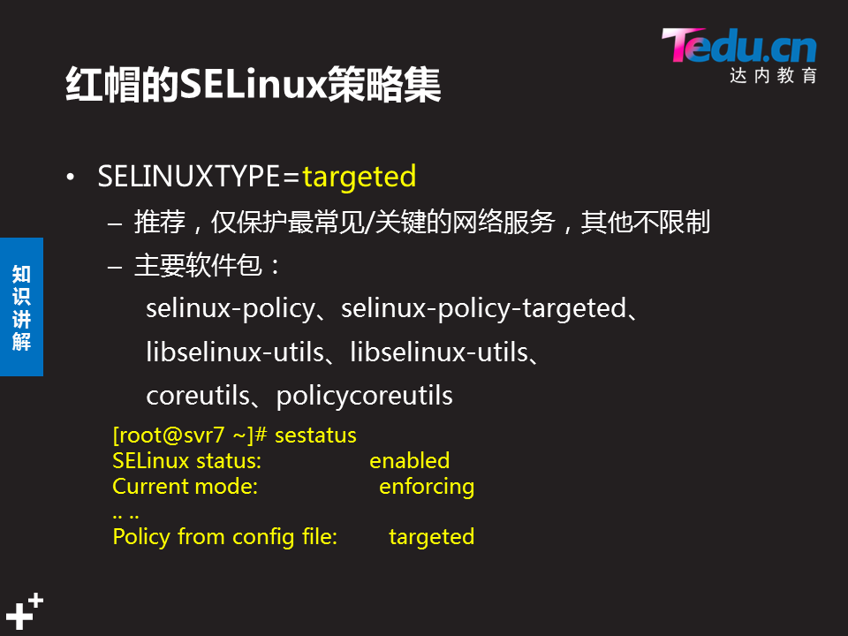

###### selinux模式控制

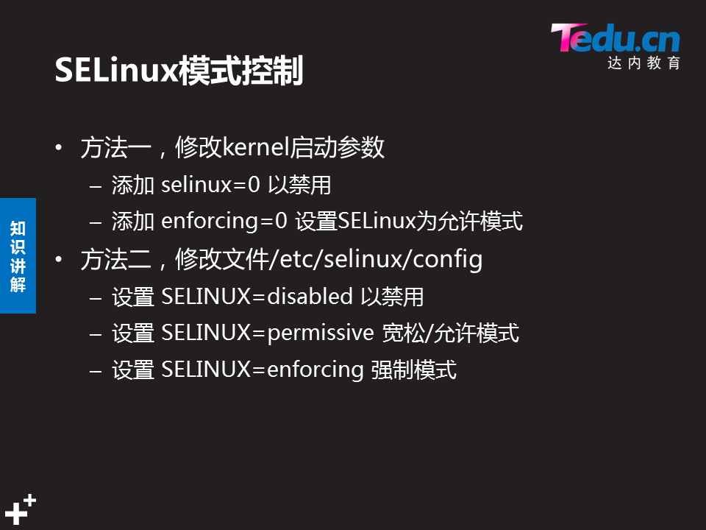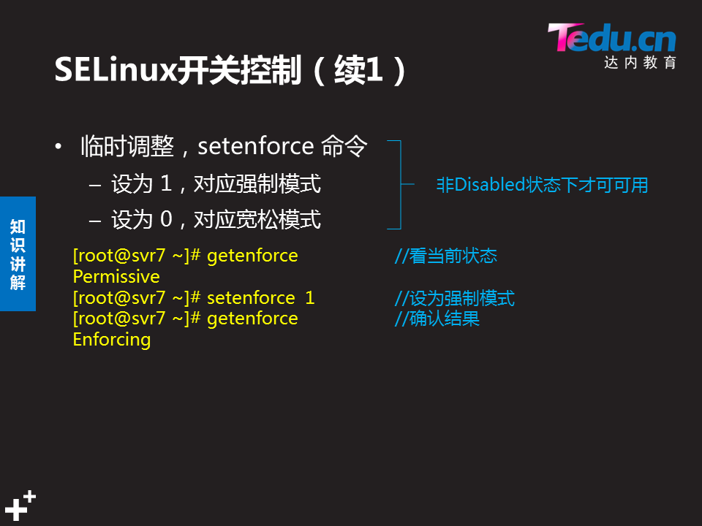

[root@web1 ~]# getenforce

Disabled

[root@web1 ~]# vim /etc/selinux/config

SELINUX=permissive //设置SELinux为宽松模式

SELINUXTYPE=targeted //保护策略为保护主要的网络服务安全

[root@web1 ~]# reboot

[root@web1 ~]# **sestatus #查看selinux状态**

SELinux status: enabled

SELinuxfs mount: /sys/fs/selinux

SELinux root directory: /etc/selinux

Loaded policy name: targeted

Current mode: permissive

Mode from config file: permissive

Policy MLS status: enabled

Policy deny_unknown status: allowed

Max kernel policy version: 31

##### 二).selinux策略设置

###### 1.查看安全上下文

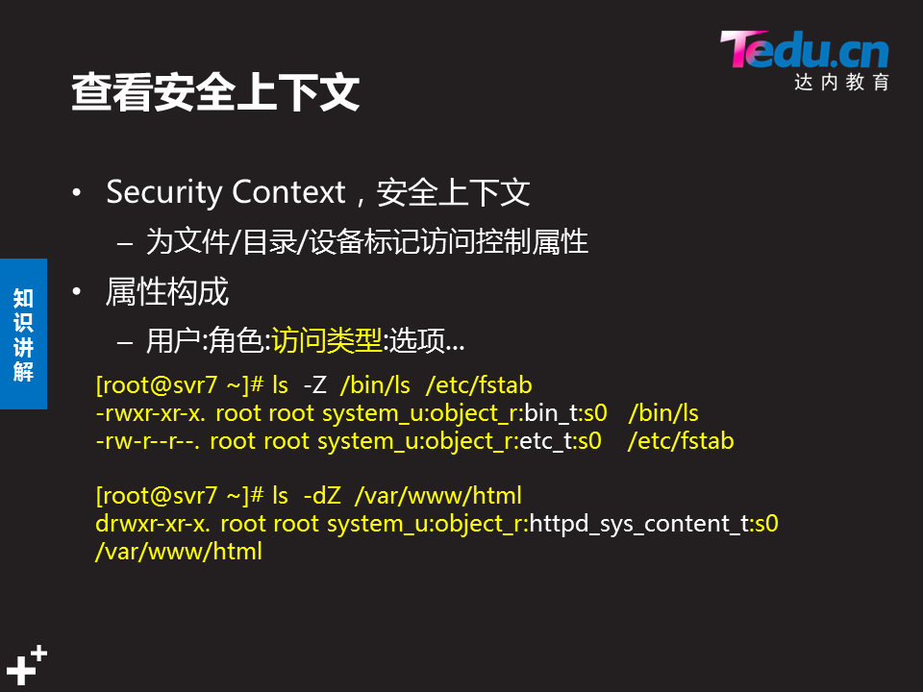

**文件 ls -lZ 文件名**

**目录 ls -ldZ 目录名**

**进程 ps -aux -Z**

**-Z查询安全上下文**

**属性构成:**

**用户:角色:访问类型:选项**

[root@web1 ~]# ls -ldZ /etc/passwd

-rw-r--r--. root root **system_u:object_r:unlabeled_t:s0** /etc/passwd

用户:角色:访问类型:选项

###### 2.修改安全上下文



**--创建文件,自动继承父目录的上下文**

**[root@localhost ~]# echo '<修改安全上下文>' > /var/www/html/a.html**

[root@localhost ~]# echo '<修改安全上下文>' > /b.html

[root@localhost ~]# mv /b.html /var/www/html/

[root@localhost ~]# ls -lZ /var/www/html/

-rw-r--r--. root root unconfined_u:object_r:httpd_sys_content_t:s0 a.html

-rw-r--r--. root root unconfined_u:object_r:etc_runtime_t:s0 b.html

[root@localhost ~]# curl <http://localhost:8090/a.html> #能访问

<修改安全上下文>

[root@localhost ~]# curl <http://192.168.4.80/b.html> 不能访问

[root@localhost ~]# chcon -t httpd_sys_content_t /var/www/html/b.html

[root@localhost ~]# curl <http://192.168.4.80/b.html>

<修改安全上下文>

###### 3.重置安全上下文

* 使用restorecon工具

--恢复为所在默认位置的上下文属性

-- -R.递归修改

* /.autorelabel文件

下次重启后全部重置

[root@localhost ~]# restorecon /var/www/html/b.html

[root@localhost ~]# ls -Z /var/www/html/b.html

###### 调整selinux布尔值

* 使用getsebool查看

-- -a 可列出所有布尔值

* 使用setsebool设置

-- -P 永久更改,重启任然有效

[root@localhost ~]# getsebool -a |grep samba

......

samba_enable_home_dirs --> off

samba_export_all_ro --> off

......

**在80 主机部署ftp服务,允许匿名用户对//var/ftp/sharedir目录有上传下载的权限**

[root@localhost ~]# yum -y install vsftpd

[root@localhost ~]# vim +29 /etc/vsftpd/vsftpd.conf

anon_upload_enable=YES

[root@localhost ~]# mkdir /var/ftp/sharedir

[root@localhost ~]# chmod o+w /var/ftp/sharedir

[root@localhost ~]# ls -ld /var/ftp/sharedir

drwxr-xrwx. 2 root root 6 7月 2 01:34 /var/ftp/sharedir

[root@localhost ~]# systemctl start vsftpd

[root@localhost ~]# ss -antulp

[root@room9pc01 student]# ftp 192.168.4.80

Connected to 192.168.4.80 (192.168.4.80).

220 (vsFTPd 3.0.2)

Name (192.168.4.80:root): ftp #登录.4.80主机下的ftp

ftp> ls

227 Entering Passive Mode (192,168,4,80,88,186).

150 Here comes the directory listing.

drwxr-xr-x 2 0 0 6 Aug 03 2017 pub

drwxr-xrwx 2 0 0 19 Jul 01 17:35 sharedir

226 Directory send OK.

ftp> cd sharedir

ftp> **get hosts** #从80中下载hosts文件

ftp> lcd /etc/ #cd到本机下的etc下

Local directory now /etc

**[root@localhost ~]# setsebool -P ftpd_anon_write on**

**#开启上传限制的bool策略**

**[root@localhost ~]# setsebool -P ftpd_full_access on**

ftp> **put passwd**  #上传真机的/etc/passwd到80主机的ftp中

local: passwd remote: passwd

227 Entering Passive Mode (192,168,4,80,101,45).

150 Ok to send data.

###### 5.修改selinux端口策略(修改http端口为8090)

[root@localhost ~]# yum -y install setroubleshoot-server

[root@localhost ~]# yum -y install setroubleshoot

[root@localhost ~]# yum -y install setroubleshoot-plugins

#安装以上三个包才可以进行日志查询

[root@localhost ~]# vim /etc/httpd/conf/httpd.conf

42 Listen 8090

[root@localhost ~]# systemctl restart httpd 报错

[root@localhost ~]# grep setroubleshoot /var/log/messages | tail -1

Jul 2 02:29:58 localhost setroubleshoot: SELinux is preventing /usr/sbin/httpd from name_bind access on the tcp_socket port 8090. For complete SELinux messages run: sealert -l f37ba8fb-0149-4991-90a0-592fe14f057f

[root@localhost ~]# **sealert -l f37ba8fb-0149-4991-90a0-592fe14f057f**

SELinux is preventing /usr/sbin/httpd from name_bind access on the tcp_socket port 8090.

***** 插件 bind_ports (92.2 置信度) 建议 If you want to allow /usr/sbin/httpd to bind to network port 8090

Then you need to modify the port type.

Do

# **semanage port -a -t PORT_TYPE -p tcp 8090**

其中 PORT_TYPE 是以下之一：**http_cache_port_t, http_port_t, jboss_management_port_t, jboss_messaging_port_t, ntop_port_t, puppet_port_t。**

[root@localhost ~]# semanage port -a -t http_port_t -p tcp 8090

[root@localhost ~]# systemctl restart httpd

[root@localhost ~]# ss -anutlp |grep httpd

tcp LISTEN 0 128 :::**8090**

### DAY04 加密与解密 AIDE入侵检测系统 扫描与抓包

Zabbix2.5 web200 2.100

#### 加密与解密

##### 加密/解密概述

###### 1).什么时加/解密

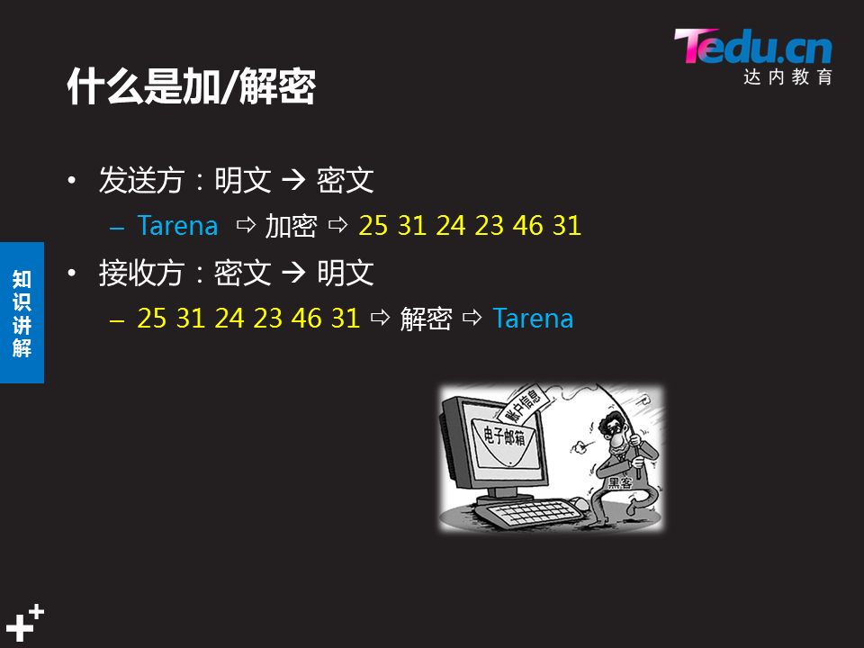

###### 2).加密算法主要分类：

**1.为确保数据机密性算法：**

**a) 对称加密算法(AES,DES):加密解密使用同一个秘钥**

**b) 非对称加密算法（RSA，DSA）:加密解密使用不通秘钥(公私钥)**

**2**.**为确保数据完整性算法：**

a) 信息摘要（MD5，SHA256，SHA512）:基于输入的信息生成长度较短,位数固定的

散列值

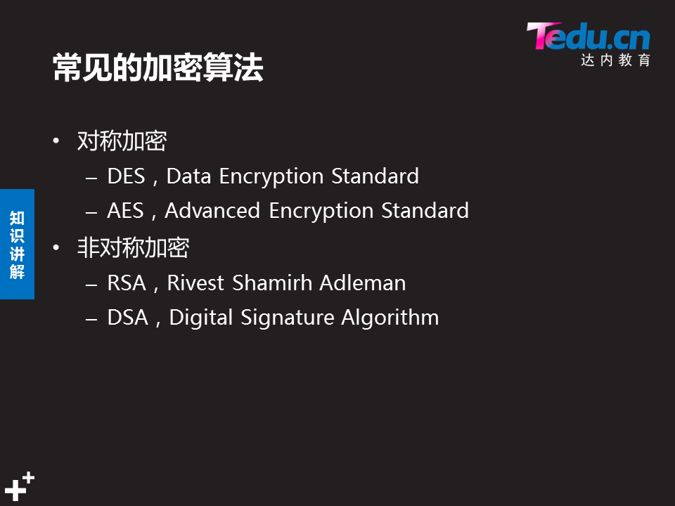

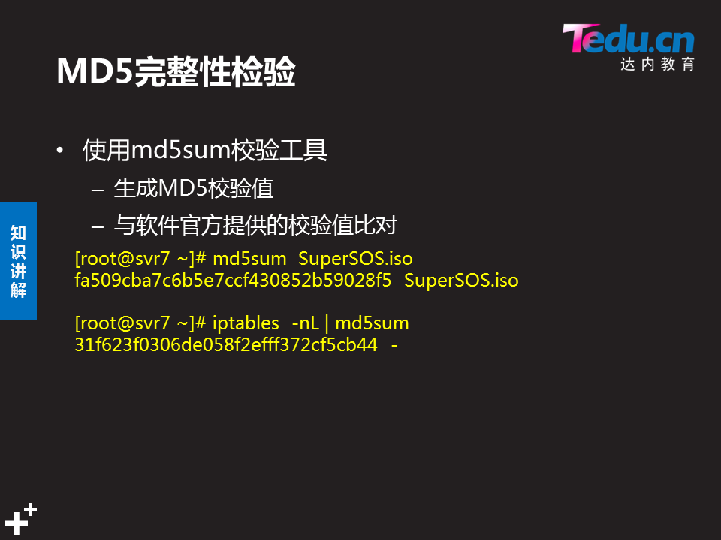

[root@zabbix ~]# echo 'abcdefg' > /file1.txt

[root@zabbix ~]# cp /file1.txt /file2.txt

[root@zabbix ~]# cat /file1.txt > /file3.txt

[root@zabbix ~]# **md5sum /file?.txt**  //文件内容一致，则校验和也不变

020861c8c3fe177da19a7e9539a5dbac /file1.txt

020861c8c3fe177da19a7e9539a5dbac /file2.txt

020861c8c3fe177da19a7e9539a5dbac /file3.txt

[root@zabbix ~]# echo "x" >> /file1.txt

[root@zabbix ~]# **md5sum /file?.txt**

0ee19f5394fa1855c99f3e630f3eb2d9 /file1.txt

020861c8c3fe177da19a7e9539a5dbac /file2.txt

##### GPG加密/解密工具

###### 1).GnuPG简介:(GNU privacy Guard)

**--是非常流行的加密软件，支持所有常见加密算法，并且开源免费使用。**

[root@zabbix ~]# **which gpg #查看命令安装目录**

/usr/bin/gpg

[root@zabbix ~]# **rpm -qf /usr/bin/gpg #检测命令安装包来源**

gnupg2-2.0.22-4.el7.x86_64

[root@zabbix ~]# **rpm -q gpg**

未安装软件包 gpg

[root@zabbix ~]# yum -y install gnupg2

[root@zabbix ~]# **gpg --version //查看版本**

gpg (GnuPG) 2.0.22

....

支持的算法：

公钥：RSA, ?, ?, ELG, DSA

对称加密：IDEA, 3DES, CAST5, BLOWFISH, AES, AES192, AES256,

TWOFISH, CAMELLIA128, CAMELLIA192, CAMELLIA256

散列：MD5, SHA1, RIPEMD160, SHA256, SHA384, SHA512, SHA224

压缩：不压缩, ZIP, ZLIB, BZIP2

###### 2).GPG对称加/解密

* **基本用法:**

**--加密操作: --symmetric 或 -c**

**--解密操作: --decrypt 或 -d**

* **加密操作:**

[root@zabbix ~]# **gpg -c /file1.txt #设置加密密码**

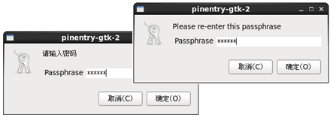

gpg: 已创建目录‘/root/.gnupg’

gpg: 新的配置文件‘/root/.gnupg/gpg.conf’已建立

gpg: 警告：在‘/root/.gnupg/gpg.conf’里的选项于此次运行期间未被使用

gpg: 钥匙环‘/root/.gnupg/pubring.gpg’已建立

**根据提示输入两次口令，加密后的文件（自动添加后缀 .gpg）就生成了，传递过程中只要发送加密的文件（比如 /file1.txt.gpg）就可以了**

[root@zabbix ~]# ls /  **#查看加密后生成的加密文件*.gpg**

**file1.txt.gpg** file1.txt

* **解密操作:**

**[root@web1 ~]# cat /file1.txt.gpg #未解密查看内容**

**���gv�j%��)0�@�ڰIr�I�7�{6�W���&� T4(dU�ԍt-_x001D_h�1�**

**本机解密:**

[root@zabbix ~]# **gpg -d /file1.txt.gpg > /dfile1.txt**

gpg: CAST5 加密过的数据

gpg: 以 1 个密码加密

gpg: 警告：报文未受到完整的保护

**[root@zabbix ~]# cat /dfile1.txt**

**abcdefg**

**x**

**异机操作:**

[root@zabbix ~]# scp /file1.txt.gpg root@192.168.2.200:/root

[root@web2 ~]# which gpg

/usr/bin/gpg

[root@web2 ~]# rpm -qf /usr/bin/gpg

gnupg2-2.0.22-4.el7.x86_64

[root@web2 ~]# **gpg -d /root/file1.txt.gpg >dfile1.txt #web2收到文件后解密才能看内容**

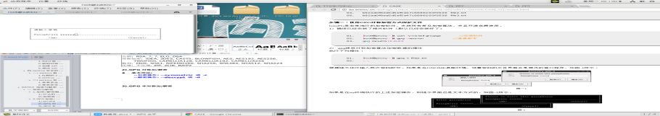

gpg: 已创建目录‘/root/.gnupg’

gpg: 新的配置文件‘/root/.gnupg/gpg.conf’已建立

gpg: 警告：在‘/root/.gnupg/gpg.conf’里的选项于此次运行期间未被使用

gpg: 钥匙环‘/root/.gnupg/secring.gpg’已建立

gpg: 钥匙环‘/root/.gnupg/pubring.gpg’已建立

gpg: CAST5 加密过的数据

gpg: 以 1 个密码加密

gpg: 警告：报文未受到完整的保护

###### .GPG非对称加/解密

* **工作基本过程**

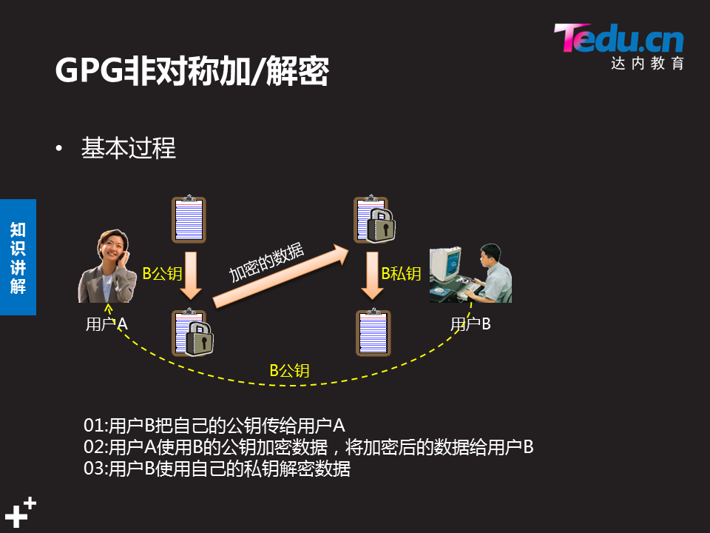

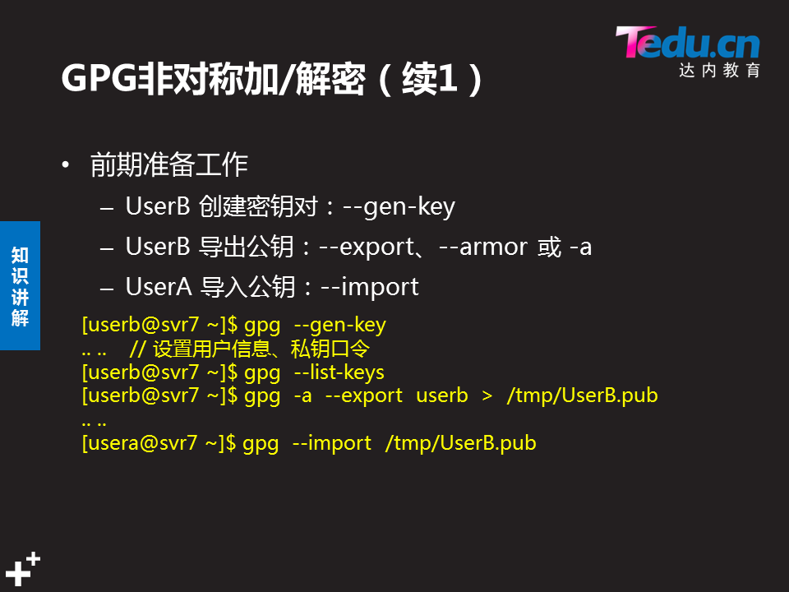

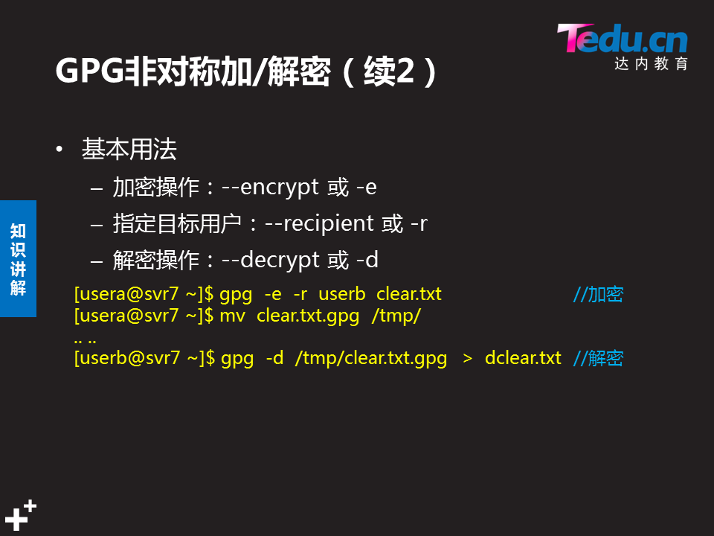

* **使用GPG非对称加密方式保护文件**

-**-前期准备工作:**

**2.5本机添加A和B用户 B生成公私钥,将公钥发给A, A用公钥加密数据传给B,B最**

**后用私钥解密数据**

[root@zabbix ~]# useradd A && echo 123456 | passwd --stdin A

[root@zabbix ~]# useradd B && echo 123456 | passwd --stdin B

[root@zabbix ~]# **ssh -X A@localhost @A远程登录本机(不能用su命令,否则无图形界面)**

[root@zabbix ~]# **ssh -X B@localhost @B远程登录本机**

* **生成公私钥**

**[B@zabbix ~]$ gpg --gen-key #生成公私钥**

请选择您要使用的密钥种类：

(1) RSA and RSA (default)

(2) DSA and Elgamal

(3) DSA (仅用于签名)

(4) RSA (仅用于签名)

您的选择？

RSA 密钥长度应在 1024 位与 4096 位之间。

您想要用多大的密钥尺寸？(2048)

您所要求的密钥尺寸是 2048 位

请设定这把密钥的有效期限。

0 = 密钥永不过期

<n> = 密钥在 n 天后过期

<n>w = 密钥在 n 周后过期

<n>m = 密钥在 n 月后过期

<n>y = 密钥在 n 年后过期

密钥的有效期限是？(0)

密钥永远不会过期

以上正确吗？(y/n)y

**真实姓名：wanjun1991**

**电子邮件地址：B@tedu.cn**

**注释：B用户gpg非对称加密**



公钥和私钥已经生成并经签名。

gpg: 正在检查信任度数据库

gpg: 需要 3 份勉强信任和 1 份完全信任，PGP 信任模型

gpg: 深度：0 有效性： 1 已签名： 0 信任度：0-，0q，0n，0m，0f，1u

pub 2048R/A028B4E0 2019-06-30

**[B@zabbix ~]$ gpg -a --export B >/tmp/B.pub #B导出公钥**

* **A导入公钥**

**[A@zabbix ~]$ gpg --import /tmp/B.pub #A导入公钥**

[A@zabbix ~]$ ls -a /tmp/

**B.pub**

* **A加密数据**

[A@zabbix ~]$ **echo 'aaaaa' > file1.txt**

[A@zabbix ~]$ **gpg -e -r B file1.txt #用户A加密文件file1.txt**

[A@zabbix ~]$ ls

file1.txt file1.txt.gpg

[A@zabbix ~]$ mv file1.txt.gpg /tmp/ #将加密文件传输给B

* **B解密数据**

[B@zabbix ~]$ ls /tmp

B.pub

[B@zabbix ~]$ **gpg -d /tmp/file1.txt.gpg >dfile1.txt**

[B@zabbix ~]$ cat dfile1.txt

aaaaa

##### GPG软件签名与验证

**使用私钥签名的文件，是可以使用对应的公钥验证签名的，只要验证成功，则说明这个文件一定是出自对应的私钥签名，除非私钥被盗，否则一定能证明这个文件来自于某个人！**

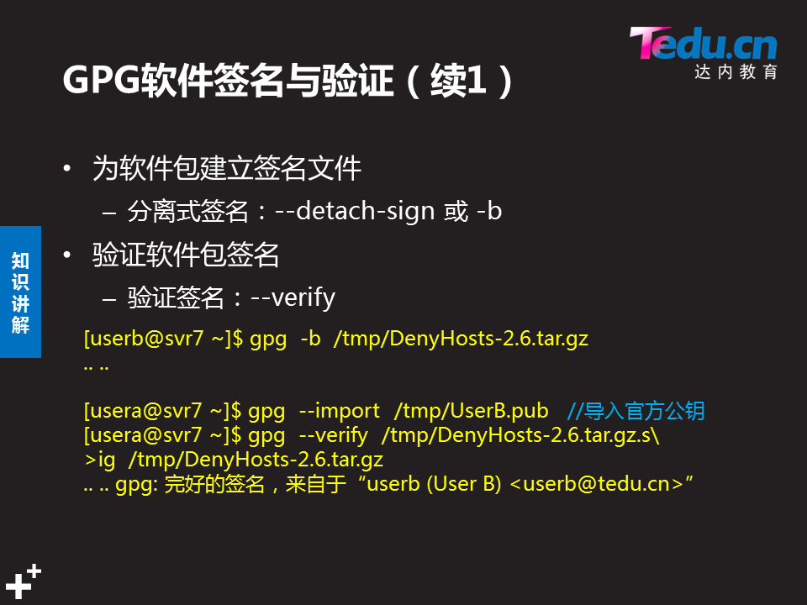

**[B@zabbix ~]$ gpg -b dfile1.txt # //创建分离式数字签名**

您需要输入密码，才能解开这个用户的私钥：“wanjun (B gpg 非对称加密) <B@tedu.cn>”

2048 位的 RSA 密钥，钥匙号 A028B4E0，建立于 2019-06-30

**[B@zabbix ~]$ scp dfile1.txt.sig /tmp/ //将签名文件与签名传给A**

**[A@zabbix ~]$ gpg --verify /tmp/dfile1.txt.sig #验证签名**

gpg: 于 2019年07月01日 星期一 03时49分33秒 CST 创建的签名，使用 RSA，钥匙号 A028B4E0

gpg: 完好的签名，来自于“wanjun (B gpg 非对称加密) <B@tedu.cn>”

gpg: 警告：这把密钥未经受信任的签名认证！

gpg: 没有证据表明这个签名属于它所声称的持有者。

主钥指纹： 347E 6126 50B6 A251 16BF 3E8D AE9C C803 A028 B4E0

#### AIDE入侵检测系统

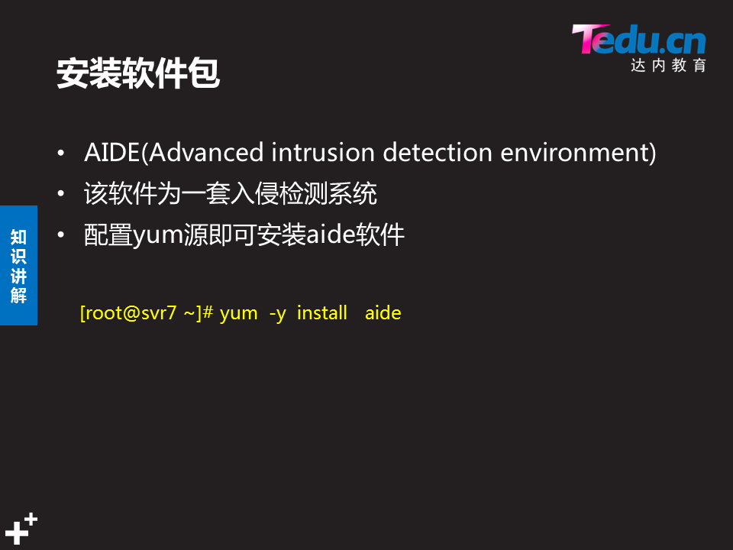

**Aide通过检查数据文件的权限、时间、大小、哈希值等，校验数据的完整性**。

使用Aide需要在数据没有被破坏前，对数据完成初始化校验，生成校验数据库文件，在被攻击后，可以使用数据库文件，快速定位被人篡改的文件

##### 一).初始化系统

###### 1.安装软件包

[root@proxy ~]# yum -y install aide

###### 修改配置文件

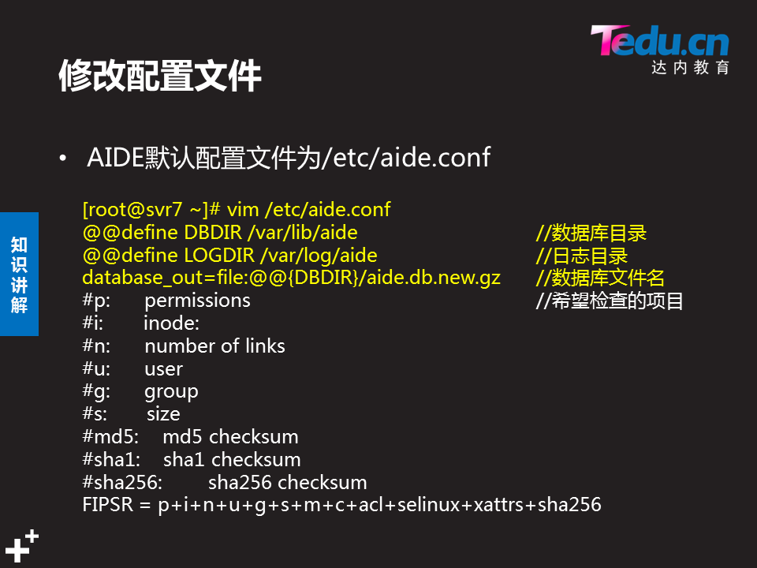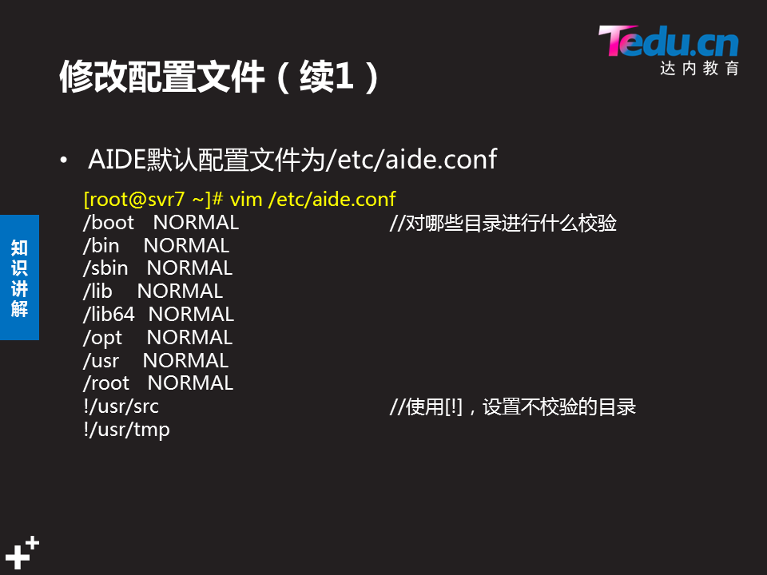

[root@zabbix ~]# sed -i '99,312s/^/#/' /etc/aide.conf

[root@zabbix ~]# vim /etc/aide.conf

99 **/root/ FIPSR #添加对/root目录 做入侵系统检查**

###### 初始化检查

在没有别攻击入侵之前,根据配置文件对数据文件进行校验操作

[root@zabbix ~]# aide --init

AIDE, version 0.15.1

AIDE database at /**var/lib/aide/aide.db.new.gz** initialized.

//生成校验数据库，数据保存在/var/lib/aide/aide.db.new.gz

[root@zabbix ~]# ls /var/lib/aide/aide.db.new.gz

/var/lib/aide/aide.db.new.gz

###### 备份数据库



[root@zabbix ~]# mv /var/lib/aide/aide.db.new.gz /opt/ **#将没被入侵的数据备份,以便下次数据被入侵后进行入侵检测时进行比较**

[root@zabbix ~]# cp /opt/aide.db.new.gz /var/lib/aide/aide.db.gz #将备份的校验数据库文件还原

##### .入侵检查

1. 执行入侵检查

[root@zabbix ~]# echo -e "aaa\tbbbb\nyyyy" > file4.txt

[root@zabbix ~]# aide --check

AIDE 0.15.1 found differences between database and filesystem!!

Start timestamp: 2019-07-01 06:38:31

Summary:

Total number of files: 3634

**Added files: 1**

Removed files: 0

Changed files: 0

---------------------------------------------------

Added files:

---------------------------------------------------

**added: /root/file4.txt**

#### 扫描与抓包

##### .安全分析概述

**1.扫描的目的**

* **以获取一些公开/非公开信息为目的**

**--检测潜在的风险**

**--查找可攻击的目标**

**--收集设备/主机/系统/软件信息**

**--发现可利用的安全漏洞**

1. **扫描方式机工具**

* **典型的扫描的方式**

**--scan ,主动探测**

**--sniff, 被动监听/嗅探**

**--capture,数据包捕获(抓包)**

* **常见的安全分析工具**

**--扫描器:NMAP**

**--协议分析:tcpdump(命令行的抓包工具),WireShark(图形抓包工具)**

##### .NMAP扫描

###### 1.NMAP简介



* **基本用法:**

**# nmap [扫描类型] [选项] <扫描目标 ...> #不加选项默认扫描TCP**

**常用的扫描类型**

**// -sS，TCP SYN扫描(半开指TCP三次握手的第三次客户端不响应服务端:ack)ddos:拒绝服务攻击)**

**// -sT，TCP 连接扫描（全开）(指完成三次握手)**

**// -sU，UDP扫描**

**// -sP，ICMP扫描(检查时候可以ping通)检查目标主机的存活状态**

**// -A，目标操作系统全面分析**

**-n 可以不执行DNS解析**

###### NMAP应用实例

[root@zabbix ~]# which nmap

/usr/bin/nmap

[root@zabbix ~]# rpm -qf /usr/bin/nmap

nmap-6.40-13.el7.x86_64

[root@zabbix ~]# yum list |grep nmap

* [root@room9pc01 student]# **nmap -sS 192.168.2.5** #真机扫描2.5主机开放了哪些端口

Starting Nmap 6.40 ( http://nmap.org ) at 2019-07-01 07:33 CST

Nmap scan report for 192.168.2.5

Host is up (0.000059s latency).

Not shown: 997 closed ports

PORT STATE SERVICE

22/tcp open ssh

80/tcp open http

3306/tcp open mysql

MAC Address: 52:54:00:43:7A:6F (QEMU Virtual NIC)

Nmap done: 1 IP address (1 host up) scanned in 0.14 seconds

[root@room9pc01 student]# **nmap -sU 192.168.2.5 #扫描udp服务**

Starting Nmap 6.40 ( http://nmap.org ) at 2019-07-01 07:36 CST

Stats: 0:01:46 elapsed; 0 hosts completed (1 up), 1 undergoing UDP Scan

UDP Scan Timing: About 11.45% done; ETC: 07:52 (0:13:47 remaining)

Stats: 0:01:48 elapsed; 0 hosts completed (1 up), 1 undergoing UDP Scan

UDP Scan Timing: About 11.65% done; ETC: 07:52 (0:13:39 remaining)

.....

* [root@ student]# **nmap -p 21-22 192.168.2.5/24**

**#检查21和22端口的ftp和ssh服务**

Starting Nmap 6.40 ( http://nmap.org ) at 2019-07-01 07:42 CST

Nmap scan report for 192.168.2.5

Host is up (0.00021s latency).

PORT STATE SERVICE

21/tcp closed ftp

22/tcp open ssh

MAC Address: 52:54:00:43:7A:6F (QEMU Virtual NIC)

* [root@room9pc01 student]# **nmap -n -sP 192.168.2.0/24**

**#查看2网段主机存活状态**

Starting Nmap 6.40 ( http://nmap.org ) at 2019-07-01 07:48 CST

Nmap scan report for **192.168.2.5**

Host is **up** (0.00012s latency).

.....

Nmap scan report for **192.168.2.254**

Host is **up**.

Nmap done: 256 IP addresses (7 hosts up) scanned in 1.27 seconds

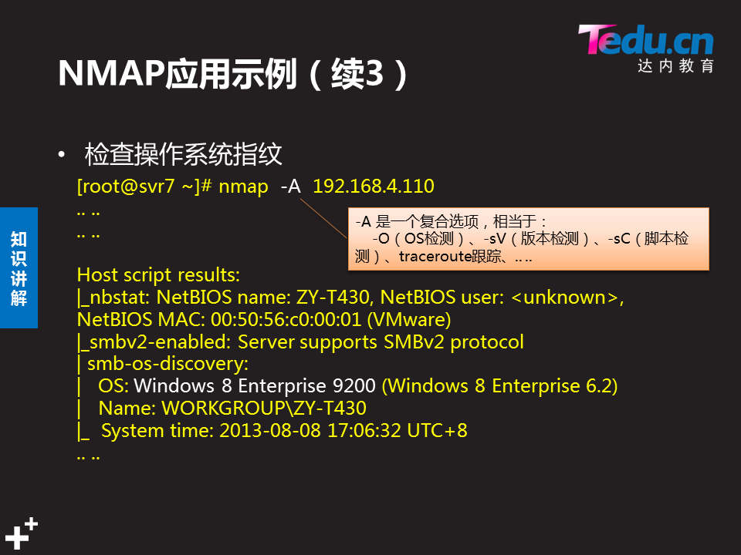

* **全面分析目标主机192.168.2.100和192.168.2.5和2.200的操作系统信息**

[root@room9pc01 student]# **nmap -A 192.168.2.100,5,200**

....

##### .网络抓包工具

###### Tcpdump抓包命令

* **基本用法:**
* **--tcpdump [选项] [过滤条件]**

**Tcpdump不加选项表示抓取eth0口的包,不加过滤条件为抓所有经过本机的包**

**//监控选项如下：**

**// -i，指定监控的网络接口（默认监听第一个网卡）**

**// -A，转换为 ACSII 码，以方便阅读**

**// -w，将数据包信息保存到指定文件**

**// -r，从指定文件读取数据包信息**

**-p port**

**//tcpdump的过滤条件：**

**// 类型：host、net、port、portrange**

**// 方向：src、dst**

**// 协议：tcp、udp、ip、wlan、arp、……**

**// 多个条件组合：and、or、not**

[root@9pc01 student]# **tcpdump -i eth0 -c 1 #抓取经过eth0网卡的一个包**

[root@]# **tcpdump -i eth0 -c 1 -A -w one.cap #将抓到的包保存到one.cap**

tcpdump: listening on eth0, link-type EN10MB (Ethernet), capture size 262144 bytes

1 packet captured

1 packet received by filter

0 packets dropped by kernel

[root@room9pc01 student]# **tcpdump -A -r one.cap #读取抓取的包**

reading from file one.cap, link-type EN10MB (Ethernet)

08:42:56.961583 ARP, Request who-has gateway tell 176.204.22.13, length 46

........P.LW.1................................

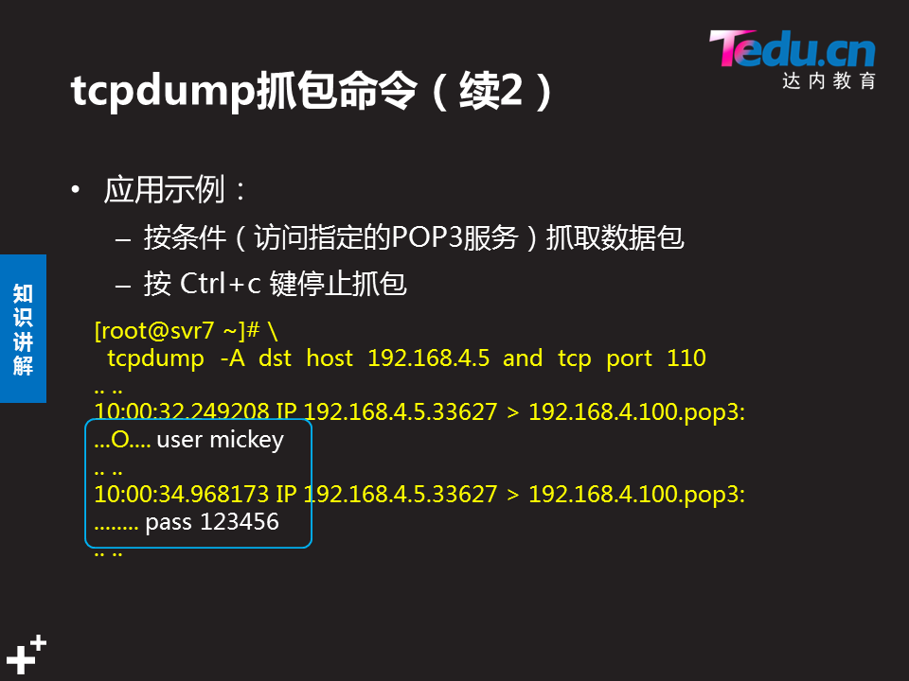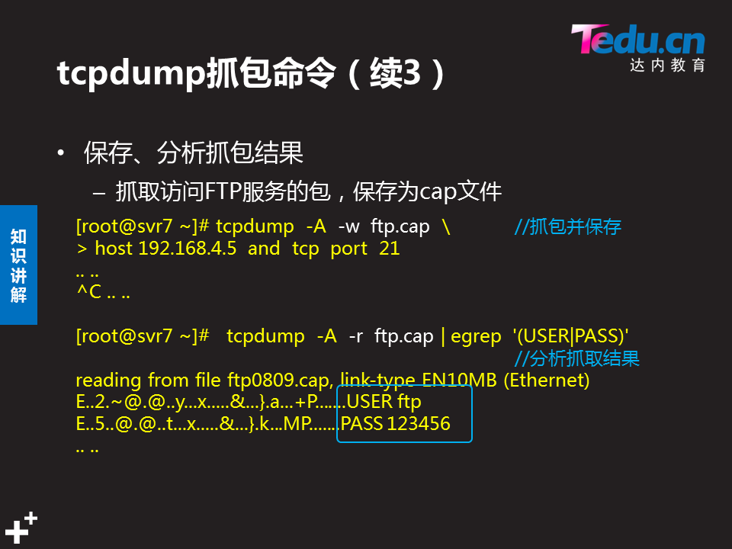

[root@localhost ~]# ftp 192.168.4.254

Connected to 192.168.4.254 (192.168.4.254).

220 (vsFTPd 3.0.2)

Name (192.168.4.254:root): student1

331 Please specify the password.

Password:

230 Login successful.

[root@room9pc01 student]# **tcpdump -i private1 -A -p tcp port 21**

05:47:16.520061 IP 192.168.4.80.46666 > room9pc01.tedu.cn.ftp: Flags [P.], seq 1:16, ack 21, win 229, options [nop,nop,TS val 67090247 ecr 450601548], length 15: FTP: USER student1

E..C.V@.@......P.....J....Q... ............

...G..**.LUSER student1**

05:47:21.463493 IP 192.168.4.80.46666 > room9pc01.tedu.cn.ftp: Flags [P.], seq 16:29, ack 55, win 229, options [nop,nop,TS val 67095191 ecr 450607882], length 13: FTP: PASS 123456

E..A.X@.@......P.....J....Q... ............

.......

**PASS 123456**

###### wireshark协议分析

### DAY05 系统审计 服务安全 linux安全之打补丁

#### 系统审计

**使用audit监控/etc/ssh/sshd_config**

**当该文件发生任何变化即记录日志**

**通过手动和ausearch工具查看日志内容**

##### 1.审计概述

* **审计的目的是基于事先配置的规则生成日志，记录可能发生在系统上的事件（正常或非正常行为的事件）**
* **审计不会为系统提供额外的安全保护，但她会发现并记录违反安全策略的人及其对应的行为。**
* **审计能够记录的日志内容：**

**a) 日期与事件以及事件的结果**

**b) 触发事件的用户**

**c) 所有认证机制的使用都可以被记录，如ssh等**

**d) 对关键数据文件的修改行为等都可以被记录**

##### 审计的应用



##### 3.部署audit审计

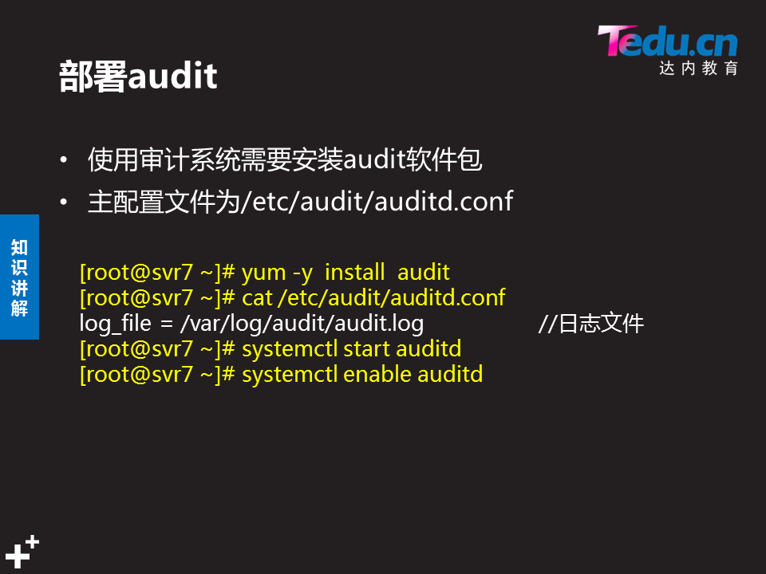

###### 1).安装软件包，查看配置文件（确定审计日志的位置）

[root@proxy ~]# **yum -y install audit** //安装软件包

[root@localhost ~]# sed -n '/^log_file/p' /etc/audit/auditd.conf

//查看配置文件，确定日志位置

**log_file = /var/log/audit/audit.log**  //日志文件路径

[root@proxy ~]# systemctl start **auditd** //启动服务

[root@proxy ~]# systemctl enable **auditd**  //设置开机自启

###### 2).配置审计规则

可以使用auditctl命令控制审计系统并设置规则决定哪些行为会被记录日志。

语法格式如下：

**[root@proxy ~]# auditctl -s //查询状态**

**[root@proxy ~]# auditctl -l //查看规则**

**[root@proxy ~]# auditctl -D //删除所有规则**

**定义临时文件系统规则：**

**#语法格式：auditctl -w path -p permission -k key_name**

**# path为需要审计的文件或目录**

**# 权限可以是r,w,x,a(文件或目录的属性发生变化)**

**# Key_name为可选项，方便识别哪些规则生成特定的日志项**

[root@proxy ~]# auditctl -w /etc/passwd -p wa -k passwd_change

//设置规则所有对passwd文件的写、属性修改操作都会被记录审计日志

[root@proxy ~]# auditctl -w /etc/selinux/ -p wa -k selinux_change

//设置规则，监控/etc/selinux目录

[root@proxy ~]# auditctl -w /usr/sbin/fdisk -p x -k disk_partition

//设置规则，监控fdisk程序

[root@proxy ~]# auditclt -w /etc/ssh/sshd_conf -p warx -k sshd_config

//设置规则，监控sshd_conf文件

* **修改配置文件创建永久审计规则**：

[root@proxy ~]# **vim /etc/audit/rules.d/audit.rules**

-w /etc/passwd -p wa -k passwd_changes

-w /usr/sbin/fdisk -p x -k partition_disks

-w /usr/sbin/fdisk -p x -k disk_partition

[root@localhost ~]# **auditctl -l**  **#查看审计规则**

-w /etc/passwd -p wa -k passwd_change

-w /etc/selinux -p wa -k selinux_change

-w /usr/sbin/fdisk -p x -k disk_partition

###### 3).审计audit日志文件

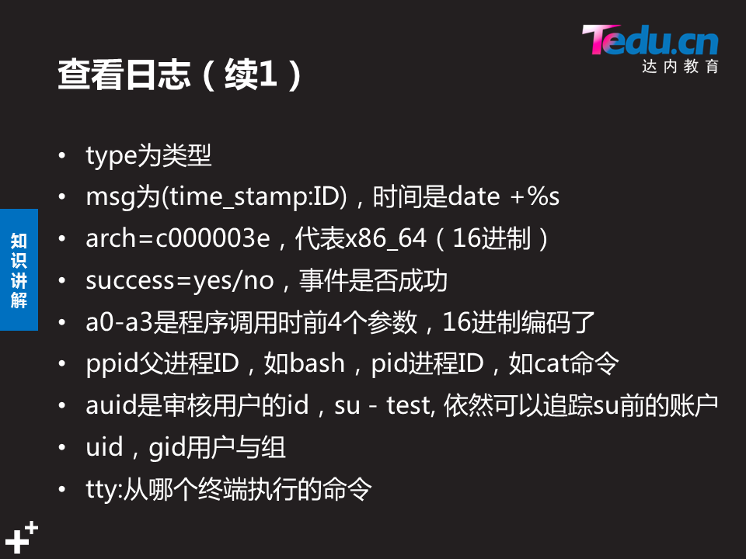

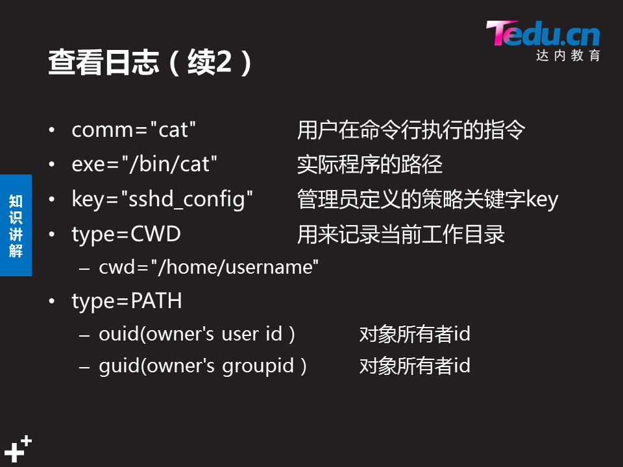

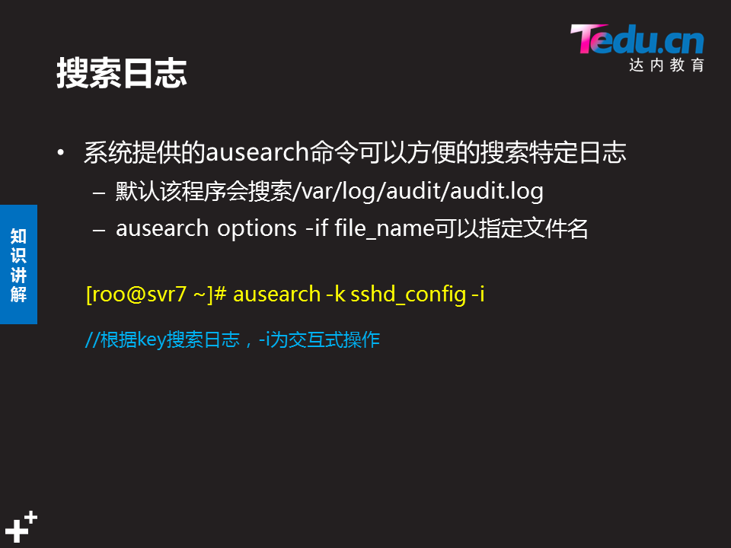

[root@localhost ~]# fdisk /dev/vda

[root@localhost ~]# ausearch -k disk_partition

[root@localhost ~]# ausearch -k disk_partition

----

time->Tue Jul 2 03:25:30 2019

type=CONFIG_CHANGE msg=audit(1562009130.305:1174): auid=0 ses=100 subj=unconfined_u:unconfined_r:unconfined_t:s0-s0:c0.c1023 op=add_rule key="disk_partition" list=4 res=1

----

time->Tue Jul 2 03:36:18 2019

type=PROCTITLE msg=audit(1562009778.964:1182): proctitle=666469736B002F6465762F766461

type=PATH msg=audit(1562009778.964:1182): item=1 name="/lib64/ld-linux-x86-64.so.2" inode=97495 dev=fd:00 mode=0100755 ouid=0 ogid=0 rdev=00:00 obj=system_u:object_r:ld_so_t:s0 objtype=NORMAL cap_fp=0000000000000000 cap_fi=0000000000000000 cap_fe=0 cap_fver=0

type=PATH msg=audit(1562009778.964:1182): item=0 name="/usr/sbin/fdisk" inode=923869 dev=fd:00 mode=0100755 ouid=0 ogid=0 rdev=00:00 obj=system_u:object_r:fsadm_exec_t:s0 objtype=NORMAL cap_fp=0000000000000000 cap_fi=0000000000000000 cap_fe=0 cap_fver=0

type=CWD msg=audit(1562009778.964:1182): cwd="/root"

type=EXECVE msg=audit(1562009778.964:1182): argc=2 a0="fdisk" a1="/dev/vda"

type=SYSCALL msg=audit(1562009778.964:1182): arch=c000003e syscall=59 success=yes exit=0 a0=277d800 a1=27aae60 a2=273fb00 a3=7ffeb0ce0ca0 items=2 ppid=16106 pid=27482 auid=0 uid=0 gid=0 euid=0 suid=0 fsuid=0 egid=0 sgid=0 fsgid=0 tty=pts0 ses=100 comm="fdisk" exe="/usr/sbin/fdisk" subj=unconfined_u:unconfined_r:unconfined_t:s0-s0:c0.c1023 key="disk_partition"

#### 服务安全

##### .nginx安全

* **Nginx安全优化包括：删除不要的模块、修改版本信息、限制并发、拒绝非法请求、防止buffer溢出**。

###### 1） 删除不需要的模块

* **Nignx是模块化设计的软件，需要什么功能与模块以及不需要哪些模块，都可以在编译安装软件时自定义，使用--with参数可以开启某些模块，使用--without可以禁用某些模块。**
* **最小化安装永远都是对的方案！**

**下面是禁用某些模块的案例：**

[root@proxy ~]# tar -xf nginx-1.12.tar.gz

[root@proxy ~]# cd nginx-1.12

[root@proxy nginx-1.12]# ./configure \

>--**without-http_autoindex_module** \ //禁用**自动索引文件目录模块**

>--without-http_ssi_module

[root@proxy nginx-1.12]# make

[root@proxy nginx-1.12]# make install

[root@localhost ~]# mkdir /usr/local/nginx/html/game

[root@localhost ~]# echo '1111' > /usr/local/nginx/html/game/a.html

[root@localhost ~]# echo '2222' > /usr/local/nginx/html/game/b.html

[root@localhost ~]# echo '333' > /usr/local/nginx/html/game/c.html

Index of /game/

[root@room9pc01 student]# f**irefox http://192.168.4.80/game**

<http://192.168.4.80/game/> #若不禁用自动索引访问网页目录则会显示下面所有内容文件,危险

[../](http://192.168.4.80/)[a.html](http://192.168.4.80/game/a.html) 01-Jul-2019 19:59 5[b.html](http://192.168.4.80/game/b.html) 01-Jul-2019 20:00 5[c.html](http://192.168.4.80/game/c.html) 01-Jul-2019 20:00 4

[root@localhost ~]# vim /usr/local/nginx/conf/nginx.conf

#autoindex on; #关闭自动索引功能

[root@room9pc01 t]# firefox <http://192.168.4.80/game> **#显示为禁止访问**

###### .修改版本信息

* **默认Nginx会显示版本信息以及具体的版本号，这些信息给攻击者带来了便利性，便于他们找到具体版本的漏洞。**

**[root@localhost ~]# curl -I(查看头部信息) http://192.168.4.80/**

HTTP/1.1 200 OK

Server: **nginx/1.12.2 #软件名与版本名暴露**

Date: Mon, 01 Jul 2019 22:33:59 GMT

Content-Type: text/html

Content-Length: 612

Last-Modified: Mon, 01 Jul 2019 19:51:27 GMT

Connection: keep-alive

**如果需要屏蔽版本号信息，执行如下操作，可以隐藏版本号。**

[root@proxy ~]# **vim /usr/local/nginx/conf/nginx.conf**

… …

http{

**server_tokens off;**  //在http下面手动添加这么一行

… …

}

[root@proxy ~]# nginx -s reload

[root@proxy ~]# curl -I http://192.168.4.5 //查看服务器响应的头部信息

[root@localhost ~]# curl -I http://192.168.4.80/

HTTP/1.1 200 OK

Server: **nginx #显示软件名**

**但服务器还是显示了使用的软件为nginx，通过如下方法可以修改该信息**

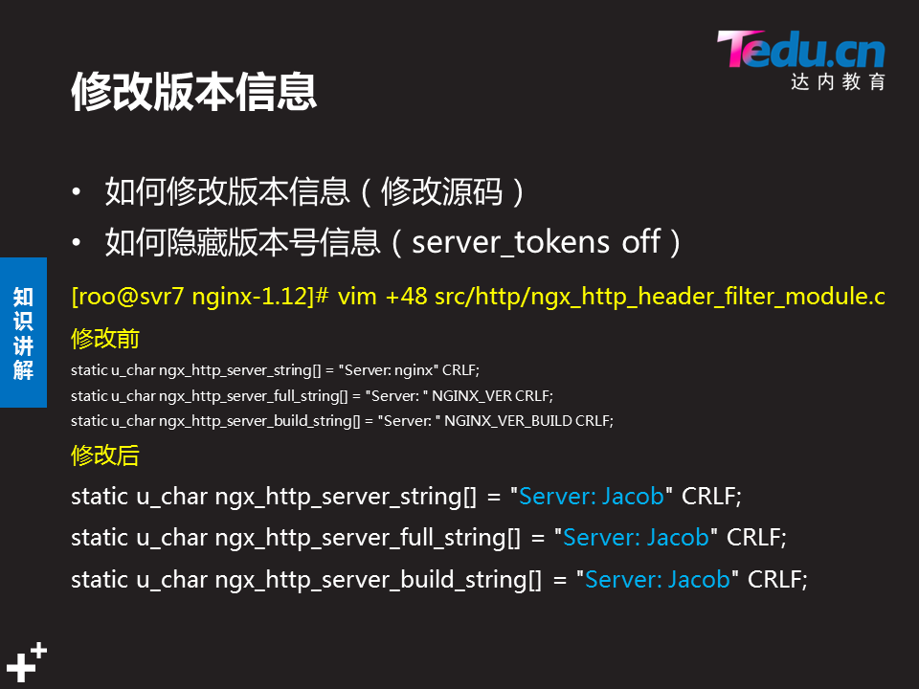

[root@localhost ]# vim +48 /opt/nginx-1.12.2/src/http/ngx_http_header_filter _module.c

/注意：vim这条命令必须在nginx-1.12源码包目录下执行！！！！！！

static u_char ngx_http_server_string[] = "**Server:QQ**" CRLF; #QQ位置任意写

static u_char ngx_http_server_full_string[] = "**Server:QQ**" CRLF;

static u_char ngx_http_server_build_string[] = **"Server:QQ**" CRLF;

//修改完成后，再去编译安装Nignx，版本信息将不再显示为Nginx，而是QQ

[root@localhost ]# /usr/local/nginx/sbin/nginx -s stop

[root@localhost ]# cd /opt/nginx-1.12.2/

[root@localhost nginx-1.12.2]# ./configure --without-http_autoindex_module &&make &&make install #**重新编译安装**

[root@localhost nginx-1.12.2]# curl -I <http://192.168.4.80/>

HTTP/1.1 200 OK

Server:**QQ**

###### .限制并发量

* **DDOS攻击者会发送大量的并发连接，占用服务器资源（包括连接数、带宽等），这样会导致正常用户处于等待或无法访问服务器的状态。**
* **Nginx提供了一个ngx_http_limit_req_module模块，可以有效降低DDOS攻击的风险，操作方法如下;**

[root@localhost ]# ab -c 100 -n 100 http://192.168.4.80/

Benchmarking 192.168.4.80 (be patient).....done

Server Software: Q

Server Hostname: 192.168.4.80

Server Port: 80

Document Path: /

Document Length: 612 bytes

**Concurrency Level: 100**

Time taken for tests: **0.008 seconds**

**Complete requests: 100**

Failed requests: 0

**[root@proxy ~]# vim /usr/local/nginx/conf/nginx.conf**

… …

http{

… …

**limit_req_zone $binary_remote_addr zone=one:10m rate=1r/s;**

server {

listen 80;

server_name localhost;

**limit_req zone=one burst=5;**

}

}

//备注说明：

//limit_req_zone语法格式如下：

//limit_req_zone key zone=name:size rate=rate;

//上面案例中是将客户端IP信息存储**名称为one的共享内存，内存空间为10M**

//**1M可以存储8千个IP信息，10M可以存储8万个主机连接的状态，容量可以根据需要任意调整**

//**每秒中同一个ip仅接受1个请求，多余的放入漏斗**

//**漏斗超过5个则报错**

**[root@proxy ~]# /usr/local/nginx/sbin/nginx -s reload**

* **客户端使用ab测试软件测试效果：**

**[root@client]#ab -c(并发连接数) 100 -n(请求数) 100 <http://192.168.4.5/>**

Benchmarking 192.168.4.80 (be patient).....done

Server Software: Q

Server Hostname: 192.168.4.80

Server Port: 80

Document Length: 612 bytes

Concurrency Level: 100

Time taken for tests:  **5.002 seconds**

Complete requests: **100**

Failed requests: **94**

(Connect: 0, Receive: 0, Length: 94, Exceptions: 0)

###### .拒绝非法请求

* 网站使用的是HTTP协议，该协议中定义了很多方法，可以让用户连接服务器，获得需要的资源。但实际应用中一般仅需要get和post。

具体HTTP请求方法的含义如表-1所示

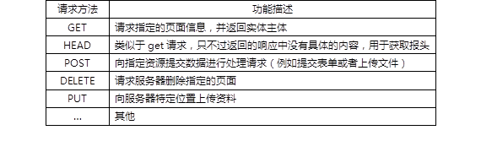

* 未修改服务器配置前，客户端使用不同请求方法测试：

**[root@client ~]# curl -i -X GET http://192.168.4.5 //显示正常网页**

**[root@client ~]# curl -i -X HEAD http://192.168.4.5 #显示网页头部信息**

**//curl命令选项说明：**

**//-i选项：访问服务器页面时，显示HTTP的头部信息**

**//-X选项：指定请求服务器的方法**

* 通过如下设置可以让Nginx拒绝非法的请求方法：

[root@proxy ~]# vim /usr/local/nginx/conf/nginx.conf

http{

server {

listen 80;

#这里，!符号表示对正则取反，~符号是正则匹配符号

#如果用户使用非GET或POST方法访问网站，则retrun返回444的错误信息

**if ($request_method !~ ^(GET|POST)$ ) {**

**return 444;**

**}**

}

}

[root@proxy ~]# **/usr/local/nginx/sbin/nginx -s reload**

[root@localhost ~]# **curl -i -X HEAD <http://192.168.4.80>**

curl: (52) Empty reply from server #访问报错

###### .防止buffer溢出

* **当客户端连接服务器时，服务器会启用各种缓存，用来存放连接的状态信息。**
* **如果攻击者发送大量的连接请求，而服务器不对缓存做限制的话，内存数据就有可能溢出（空间不足）。**
* **修改Nginx配置文件，调整各种buffer参数，可以有效降低溢出风险**

[root@proxy ~]# vim /usr/local/nginx/conf/nginx.conf

http{

client_body_buffer_size 1K;

client_header_buffer_size 1k;

client_max_body_size 1k;

large_client_header_buffers 2 1k;

… …

}

[root@proxy ~]# /usr/local/nginx/sbin/nginx -s reload

##### .数据库安全

###### 初始化安全脚本

* 安装完MariaDB或MySQL后，默认root没有密码，并且提供了一个任何人都可以操作的test测试数据库。有一个名称为mysql_secure_installation的脚本，该脚本可以帮助我们为root设置密码，并禁止root从远程其他主机登陆数据库，并删除测试性数据库test。

[root@proxy ~]# **systemctl status mariadb //确保服务已启动**

[root@proxy ~]# **mysql_secure_installation //执行初始化安全脚本**

Set root password? [Y/n] #设置秘密

New password:

Remove anonymous users? [Y/n] y #移除匿名用户

... Success!

Disallow root login remotely? [Y/n] y #拒绝root远程登录

Remove test database and access to it? [Y/n] y #移除test库

Reload privilege tables now? [Y/n] y #重载权限

... Success!

###### 2.密码安全

* **手动修改MariaDB或MySQL数据库密码的方法：**

[root@proxy ~]# mysqladmin -uroot -predhat password 'mysql'

**//修改密码，旧密码为redhat，新密码为mysql**

[root@proxy ~]# mysql -uroot -pmysql

MariaDB [(none)]>set password for root@'localhost'=password('redhat');

**//使用账户登录数据库，修改密码**

* **修改密码成功，而且密码在数据库中是加密的，有什么问题吗？问题是你的密码被明文记录了，下面来看看明文密码：**

**[root@proxy ~]# cat .bash_history**

**mysqladmin -uroot -pxxx password 'redhat'**

**//通过命令行修改的密码，bash会自动记录历史，历史记录中记录了明文密码**

另外数据库还有一个binlog日志里也有明文密码（5.6版本后修复了）。

怎么解决？

管理好自己的历史，不使用明文登录，选择合适的版本5.6以后的版本，

日志，行为审计（找到行为人），使用防火墙从TCP层设置ACL（禁止外网接触数据库）。

###### 3.数据库备份与还原

* 备份数据库（注意用户名为root，密码为redhat）：

[root@proxy ~]# mysqldump -uroot -predhat mydb table > table.sql

//备份数据库中的某个数据表

[root@proxy ~]# mysqldump -uroot -predhat mydb > mydb.sql

//备份某个数据库

[root@proxy ~]# mysqldump -uroot -predhat --all-databases > all.sql

//备份所有数据库

* 接下来，还原数据库（注意用户名为root，密码为redhat）：

[root@proxy ~]# mysql -uroot -predhat mydb < table.sql //还原数据表

[root@proxy ~]# mysql -uroot -predhat mydb < mydb.sql //还原数据库

[root@proxy ~]# mysql -uroot -predhat < all.sql //还原所有数据库

###### 4.数据安全

在服务器上（192.168.4.5），创建一个数据库账户：

[root@proxy ~]# mysql -uroot -predhat

//使用管理员，登陆数据库

MariaDB [(none)]> grant all on *.* to tom@'%' identified by '123';

//创建一个新账户tom

使用tcpdump抓包（192.168.4.5）

[root@proxy ~]# tcpdump -w log -i any src or dst port 3306

//抓取源或目标端口是3306的数据包，保存到log文件中

客户端（192.168.4.100）从远程登陆数据库服务器（192.168.4.5）

[root@client ~]# mysql -utom -p123 -h 192.168.4.5

//在192.168.4.100这台主机使用mysql命令登陆远程数据库服务器（192.168.4.5）

//用户名为tom，密码为123

MariaDB [(none)]> select * from mysql.user;

//登陆数据库后，任意执行一条查询语句

回到服务器查看抓取的数据包

[root@proxy ~]# tcpdump -A -r log

//使用tcpdump查看之前抓取的数据包，很多数据库的数据都明文显示出来

如何解决？

可以使用SSH远程连接服务器后，再从本地登陆数据库（避免在网络中传输数据，因为网络环境中不知道有没有抓包者）。

或者也可以使用SSL对MySQL服务器进行加密，类似与HTTP+SSL一样，MySQL也支持SSL加密（确保网络中传输的数据是被加密的）。

##### .TOMCAT安全

###### 1.隐藏版本信息、修改tomcat主配置文件（隐藏版本信息）

root@roo]# scp /linux-soft/02/lnmp_soft.tar.gz root@192.168.4.80:/root

[root@localhost ~]# cd /root

[root@localhost ~]# tar -xf lnmp_soft.tar.gz

[root@localhost ~]# cd lnmp_soft/

[root@localhost lnmp_soft]# tar -xf apache-tomcat-8.0.30.tar.gz

[root@localhost lnmp_soft]# mv apache-tomcat-8.0.30 /usr/local/tomcat

[root@localhost lnmp_soft]# echo "yaya" > /usr/local/tomcat/webapps/ROOT/a.html

[root@localhost lnmp_soft]# /usr/local/tomcat/bin/startup.sh

[root@localhost lnmp_soft]# ss -anulpt |grep 8080

tcp LISTEN 0 100 :::8080

[root@localhost lnmp_soft]# curl http://localhost:8080/a.html

Yaya

* **未修改版本信息前，使用命令查看服务器的版本信息**

[root@localhost lnmp_soft]# curl http://localhost:8080/b.html

<!DOCTYPE html><html><head><title>Apache Tomcat/8.0.30

[root@localhost lnmp_soft]# **curl -I http://localhost:8080**

HTTP/1.1 200 OK

Server: Apache-Coyote/1.1

* 修改tomcat配置文件，修改版本信息(在192.168.2.100操作)：

[root@localhost ]# yum -y install java-1.8.0-openjdk-devel

[root@localhost ]# /usr/local/tomcat/bin/shutdown.sh

[root@localhost ]# cd /usr/local/tomcat/lib/ #查看TOMCAT中的jar包

[root@web1 lib]# jar -xf catalina.jar #解包修改配置文件

[root@localhost lib]# jar -xf catalina.jar

[root@localhost lib]# vim org/apache/catalina/util/ServerInfo.properties

16 server.info=QQ

17 server.number=1.1

18 server.built=Dec 1 2015 22:30:46 UTC

[root@localhost lib]# vim /usr/local/tomcat/conf/server.xml

69 <Connector port="8080" protocol="HTTP/1.1"

70 connectionTimeout="20000"

71 redirectPort="8443" **server="QQ"**/>添加自定义版本名

[root@localhost lib]# /usr/local/tomcat/bin/startup.sh

[root@localhost lib]# curl -I http://192.168.4.80:8080

HTTP/**1.1** 200 OK

Content-Type: text/html;charset=UTF-8

Transfer-Encoding: chunked

**Date: Tue, 02 Jul 2019 01:52:15 GMT**

**Server: QQ**

###### 降级启动

默认tomcat使用系统高级管理员账户root启动服务，启动服务尽量使用普通用户

[root@web1 ~]# useradd tomcat

[root@web1 ~]# chown -R tomcat:tomcat /usr/local/tomcat/

//修改tomcat目录的权限，让tomcat账户对该目录有操作权限

[root@web1 ~]# su -c /usr/local/tomcat/bin/startup.sh tomcat

//使用su命令切换为tomcat账户，以tomcat账户的身份启动tomcat服务

[root@web1 ~]# chmod +x /etc/rc.local //该文件为开机启动文件

[root@web1 ~]# vim /etc/rc.local //修改文件，添加如下内容

su -c /usr/local/tomcat/bin/startup.sh tomcat

#### linux安全之打补丁

##### 一).补丁原理

* 程序是人设计出来的，总是会有这样那样的问题与漏洞，目前的主流解决方法就是为有问题的程序打补丁，升级新版本。
* 在Linux系统中diff命令可以为我们生成补丁文件，然后使用patch命令为有问题的程序代码打补丁。

###### 源代码的不同版本

编写两个版本的脚本，一个为v1版本，一个为v2版本。

[root@proxy ~]# **cat test1.sh**  //v1版本脚本

#!/bin/bash

echo "hello wrld"

[root@proxy ~]# **cat test2.sh**  //v2版本脚本

#!/bin/bash

echo "hello the world"

echo "test file"

###### 使用diff命令语法

* **使用diff对比文件差异**
* **使用diff生成补丁文件**
* **使用patch命令为旧版本打补丁**

**diff制作补丁文件的原理**：**告诉我们怎么修改第一个文件后能得到第二个文件。**

* 这样如果第一个版本的脚本有漏洞，我们不需要将整个脚本都替换，仅需要修改有问题的一小部分代码即可，diff刚好可以满足这个需求！
* 像Linux内核这样的大块头，一旦发现有一个小漏洞，我们不可能把整个内核都重新下载，全部替换一遍，而仅需要更新有问题的那一小部分代码即可！

**diff命令常用选项：**

**-u 输出统一内容的头部信息（打补丁使用），计算机知道是哪个文件需要修改 创建补丁**

**-r 递归对比目录中的所有资源（可以对比所有目录目录）**

**-a 所有文件视为文本（包括二进制程序）**

**-N 无文件视为空文件（空文件怎么变成第二个文件）**

-N选项备注说明：

A目录下没有txt文件，B目录下有txt文件

diff比较两个目录时，默认会提示txt仅在B目录有（无法对比差异，修复文件）

diff比较时使用N选项，则diff会拿B下的txt与A下的空文件对比，补丁信息会明确说明如何从空文件修改后变成txt文件，打补丁即可成功！

* **Diff比较两个文件**

[root@ ~]# **diff -u test1.sh(旧) test2.sh(新) > bd.patch(补丁) //查看差异，包含头部信息并创建补丁文件**

[root@localhost ~]# cat bd.patch

--- test1.sh 2019-07-04 01:25:07.647000000 +0800 减掉test1.sh

+++ test2.sh 2019-07-04 01:24:57.566000000 +0800 #添加test2.sh

@@ -1,3 +1,3 @@ 减掉第一文件的1-3行,添加第二文件的1.3行

#!/bin/bash

-echo 'hello wrld'

+echo 'hello the world'

+echo 'test file'

###### 3.**对比目录中所有文件的差异**

[root@localhost ~]# mkdir /demo 建一个文件夹

[root@localhost ~]# mkdir /demo/{source1,source2} (见两个子文件夹)

[root@localhost ~]# echo 'hello the world' > /demo/source2/test.sh

[root@localhost ~]# echo 'hello world' > /demo/source1/test.sh

[root@localhost ~]# echo 'test' > /demo/source2/tmp.txt

[root@localhost ~]# **which find #查找find命令**

/usr/bin/find

[root@t ~]# cp /usr/bin/find /demo/source1/ #将find命令拷贝到source文件

[root@localhost ~]# cp /usr/bin/find /demo/source2/

[root@localhost~]# echo 1 >> /demo/source1/find #在find文件中添加一行内容

[root@localhost ~]# which tree

/usr/bin/which: no tree in (/usr/local/sbin:/usr/local/bin:/usr/sbin:/usr/bin:/root/bin)

[root@localhost ~]# **yum -y install tree**

[root@localhost ~]# **tree /demo 查看树文件**

/demo

├── source1

│   ├── find

│   └── test.sh

└── source2

├── find

├── test.sh

└── tmp.txt

2 directories, 5 files

* **创建补丁文件;**

[root@localho ~]# diff -uraN /demo/source1 /demo/source2 > **/tmp/x2.patch**

[root@localhost ~]# cat /tmp/x2.patch

diff -uaNr /demo/source1/find /demo/source2/find **#先比较find文件**

--- /demo/source1/find 2019-07-04 01:41:08.605000000 +0800

+++ /demo/source2/find 2019-07-04 01:40:43.897000000 +0800

@@ -630,4 +630,4 @@

G�wF_�K]/�ݞ|t?�7�ʮ��Y88�/�8���������h7�1]�]�P&

�w_x0012_WVT�I_x0016_@�S�?i� ��P�D��m�������3�v�r,3_x0016_�����5�­__x0012_�

\ 文件尾没有 newline 字符

diff -uaNr /demo/source1/test.sh /demo/source2/test.sh #比较test文件

--- /demo/source1/test.sh 2019-07-04 01:39:29.396000000 +0800

+++ /demo/source2/test.sh 2019-07-04 01:39:23.069000000 +0800

@@ -1 +1 @@

-hello world

+hello the world

diff -uaNr /demo/source1/tmp.txt /demo/source2/tmp.txt #比较tmp文件

--- /demo/source1/tmp.txt 1970-01-01 08:00:00.000000000 +0800

+++ /demo/source2/tmp.txt 2019-07-04 01:39:57.685000000 +0800

@@ -0,0 +1 @@

+test

**//注意：两个目录下find和test.sh文件内容不同，source2有tmp.txt而source1没有该文件**

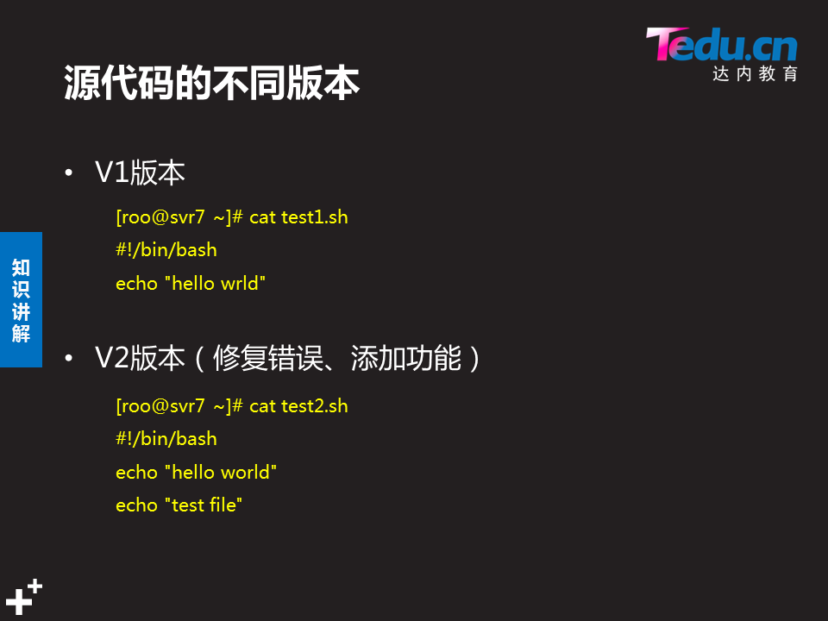

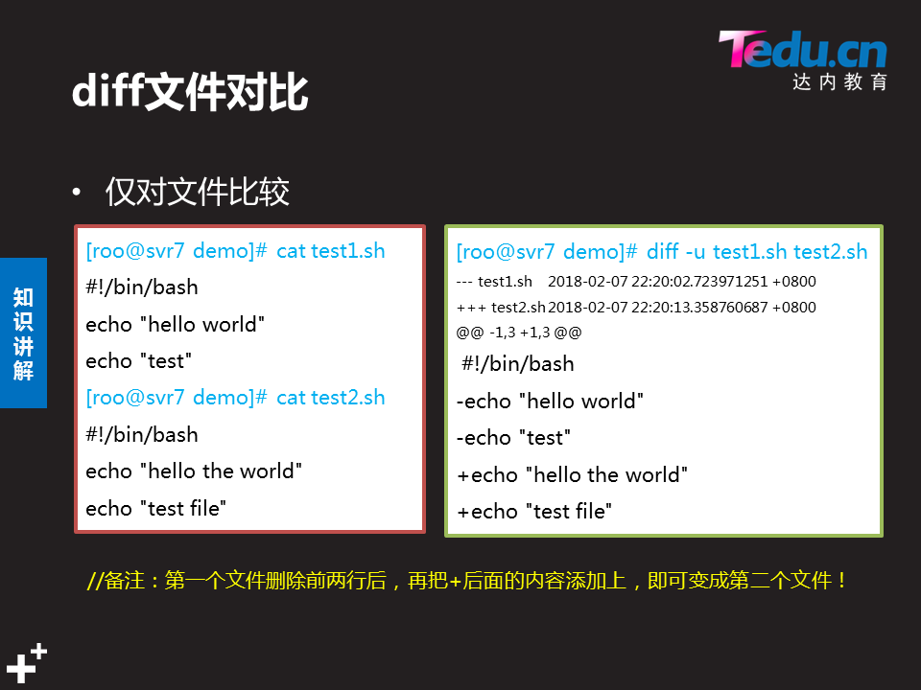

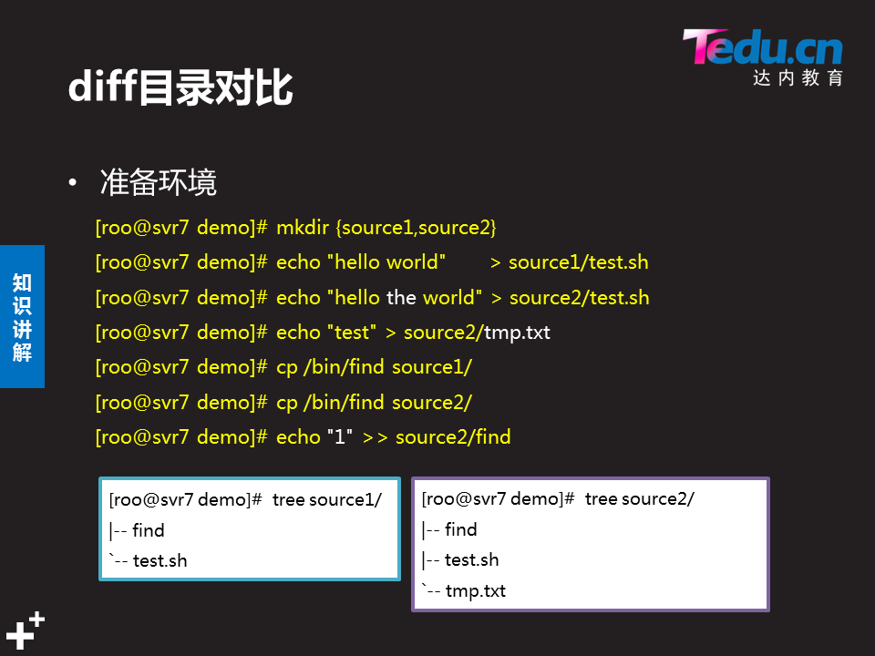

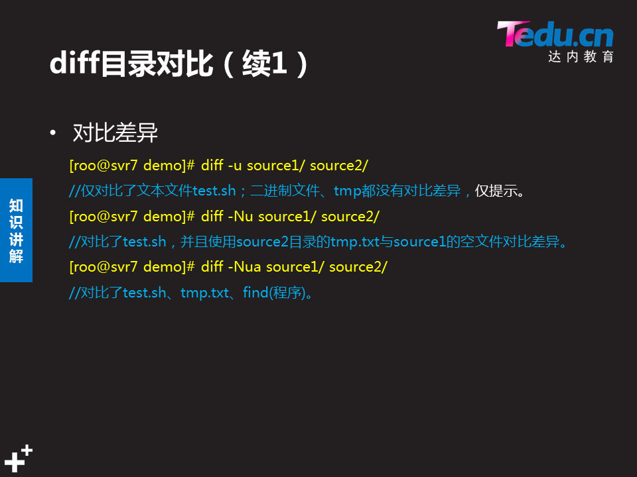

##### .patch个文件打补丁

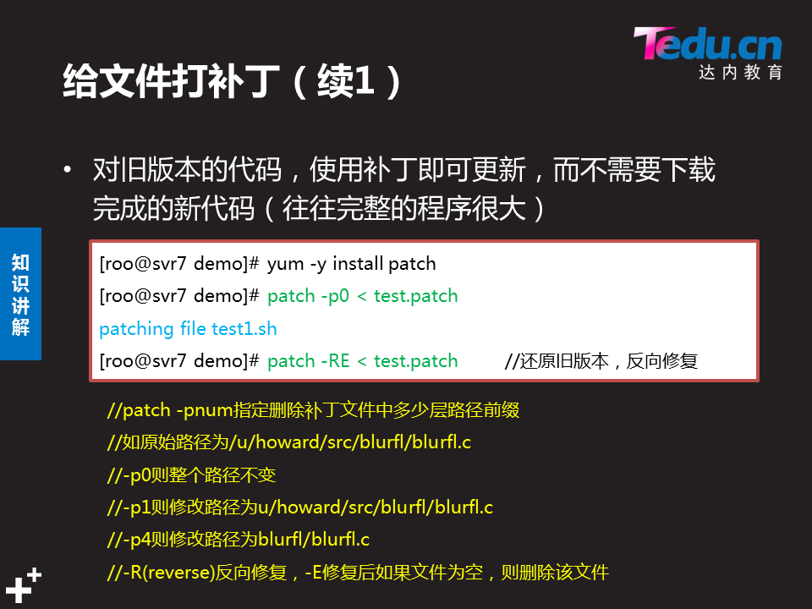

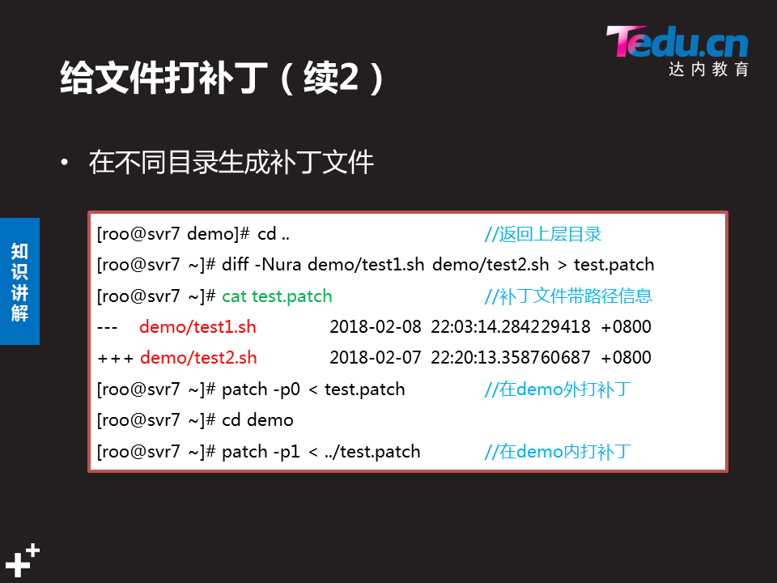

[root@localhost ~]# cat test1.sh

#!/bin/bash

echo 'hello wrld'

[root@localhost ~]# scp test1.sh root@192.168.4.81:/tmp

[root@localhost ~]# scp bd.patch [root@192.168.4.81:/tmp](mailto:root@192.168.4.81:/tmp)

###### 1给test1.sh打补丁:

**[root@web3~]# yum -y install patch 安装打补丁文件**

[root@web3 ~]# cd /tmp

[root@web3 tmp]# ls

bd.patch

test1.sh

[@web3 tmp]# **patch -p0 < bd.patch** #不删除补丁文件中的路径前缀给test1.打补丁 (px x表示删除打补丁文件中的文件前缀,与当前文件的目录重复几个就删除几个 )

patching file test1.sh

[root@web3 tmp]# cat test1.sh

#!/bin/bash

echo 'hello the world'

echo 'test file'

###### 2.撤销打补丁

[root@web3 tmp]# patch **-RE** < bd.patch

patching file test1.sh

[root@web3 tmp]# cat test1.sh

#!/bin/bash

echo 'hello wrld'

### DAY06 iptables防火墙 fiter表控制 扩展匹配 nat表典型应用

**实验准备:**

node18 192.168.4.81(eth0)  **用作外网(需陪网关)**

centos7.0-2 192.168.4.80/2.80

node17 eth1 192.168.2.81**用作内网(需配网关)**

**给2.81 配网关:**

[root@hostb281 ~]# systemctl stop **NetworkManager** #停掉网络服务

[root@hostb281 ~]# **route add default gw 192.168.2.80** 添加网关2.80

[root@hostb281 ~]# route -n #查看路由状态

Kernel IP routing table

Destination Gateway Genmask Flags Metric Ref Use Iface

0.0.0.0 92.168.2.80 0.0.0.0 UG 0 0 0 eth1

192.168.2.0 0.0.0.0 255.255.255.0 U 100 0 0 eth1

**给4.81配网关:**

[root@hosta481 ~]# systemctl stop NetworkManager

[root@hosta481 ~]# route add default gw 192.168.4.80 **#删除用del**

[root@hosta481 ~]# route -n

Kernel IP routing table

Destination Gateway Genmask Flags Metric Ref Use Iface

0.0.0.0 192.168.4.80 0.0.0.0 UG 0 0 0 eth0

192.168.2.0 0.0.0.0 255.255.255.0 U 101 0 0 eth1

[root@hosta481 ~]# **ping 192.168.2.81 #两个公私网段的网络相通(相当于)**

PING 192.168.2.81 (192.168.2.81) 56(84) bytes of data.

64 bytes from 192.168.2.81: icmp_seq=1 ttl=255 time=0.512 ms

**开启80 的路由转发功能:(默认开启,若没有开启去配置文件打开)**

[root@iptables80 ~]# **sysctl -a** | grep -i **ip_forward** #列出内核参数:

**net.ipv4.ip_forward = 1 开启路由转发功能 默认为1**

net.ipv4.ip_forward_use_pmtu = 0

[root@iptables80 ~]# **vim /etc/sysctl.conf**  **#若默认路由转发未开启则,添加**

**net.ipv4.ip_forward=1**

#### iptables防火墙(工作在网络层)

##### .防火墙概述

* 一道保护性的安全屏障:起到保护.隔离作用

###### 1.linux包过滤防火墙

* Rhel7默认使用firewalld作为防火墙
* 但firewalld底层还是调用**包过滤防火墙iptables**

**[root@iptables80 ~]# systemctl stop firewalld.service**

**[rot@iptables80 ~]# systemctl disable firewalld.service #禁止开机自启**

**[root@iptables80 ~]# yum list |grep iptables**

**[root@iptables80 ~]# yum -y install iptables-services 安装iptables服务**

**[root@iptables80 ~]# systemctl start iptables**

###### 2.iptables的表.链结构(四表,五链)

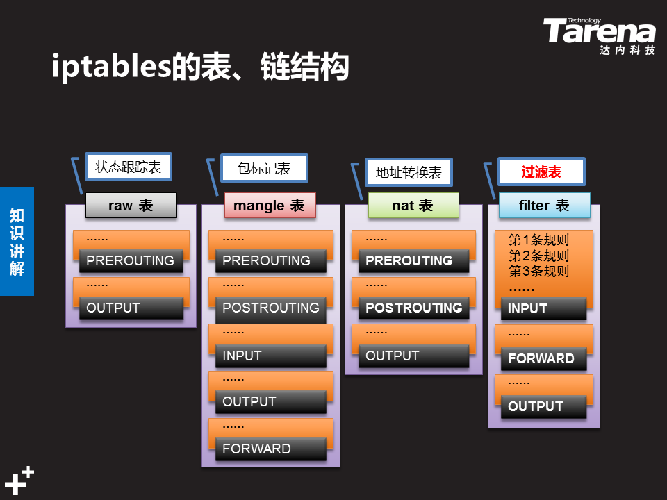

**表-->链-->规则(规则从上到下匹配,匹配即停止log除外)**

1）iptables的4个表（区分大小写）：

**iptables默认有4个表:**

**nat表（地址转换表）**

**filter表（数据过滤表）#系统默认表**

**raw表（状态跟踪表）**

**mangle表（给包打记表）**

2）iptables的5个链（区分大小写）：

**INPUT链（入站规则）**

**OUTPUT链（出站规则）**

**FORWARD链（转发规则）**

**PREROUTING链（路由前规则）路由前处理**

**POSTROUTING链（路由后规则）路由后处理**

1. **包过滤匹配流程**



##### .iptables用法解析

###### iptables语法格式

* **iptables [-t 表名] 选项 [链名] [条件] [-j 目标操作]**

[root@iptables80 ~]# which iptables

/usr/sbin/iptables #管理程序位置

* **iptables命令的常用选项**

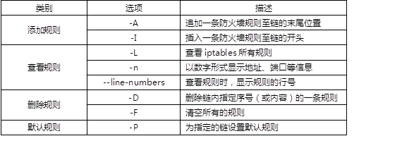

* /**注意事项与规律：**

**//不指定表，默认为filter表**

**//不指定链，默认为对应表的所有链**

**//没有找到匹配条件，则执行防火墙默认规则**

**//选项/链名/目标操作用大写字母，其余都小写**

**##########################**

* **//目标操作：**

**// ACCEPT：允许通过/放行**

**// DROP：直接丢弃，不给出任何回应**

**// REJECT：拒绝通过，必要时会给出提示**

**// LOG：记录日志，然后传给下一条规则(匹配即停止的规律例外)**

[root@proxy ~]# iptables -t filter -I INPUT -p icmp -j REJECT

[root@proxy ~]# iptables -t filter -I INPUT -p icmp -j ACCEPT

[root@proxy ~]# iptables -I INPUT -p icmp -j REJECT

##### .iptables规则管理示例

* **创建规则 A追加到末尾 I 插入开头或序号**：

[root@proxy ~]# **iptables -t filter -A INPUT -p tcp -j ACCEPT**

//**追加**规则至filter表中的INPUT链的**末尾**，允许任何人使用TCP协议访问本机

[root@proxy ~]# **iptables -I INPUT -p udp -j ACCEPT**

//插入规则至filter表中的INPUT链的开头，允许任何人使用UDP协议访问本机

[root@proxy ~]# **iptables -I INPUT 2 -p icmp -j ACCEPT**

//插入规则至filter表中的INPUT链的第2行，允许任何人使用ICMP协议访问本机

* **查看iptables防火墙规则**

**-L查看所有列表 -n 地址和端口以数字显示**

[root@proxy ~]# **iptables -nL INPUT          //仅查看INPUT链的规则**

target prot opt source destination

ACCEPT udp -- 0.0.0.0/0 0.0.0.0/0

ACCEPT icmp -- 0.0.0.0/0 0.0.0.0/0

ACCEPT tcp -- 0.0.0.0/0 0.0.0.0/0

[root@proxy ~]# **iptables -L INPUT --line-numbers    /查看规则，显示行号**

num target prot opt source destination

1 ACCEPT udp -- anywhere anywhere

2 ACCEPT icmp -- anywhere anywhere

3 ACCEPT tcp -- anywhere anywhere

* **删除规则，清空所有规则 -D删除 -F清空**

[root@prox]# **iptables -D INPUT 3 //删除filter表中INPUT链的第3条规则**

[root@proxy ~]# **iptables -nL INPUT**               //查看规则，确认是否删除

[root@proxy ~]# **iptables -F**  //清空filter表中所有链的防火墙规则

[root@proxy ~]# **iptables -t nat -F**  //清空nat表中所有链的防火墙规则

[root@proxy ~]# **iptables -t mangle -F** //清空mangle表所有链防火墙规则

[root@proxy ~]# **iptables -t raw -F**  //清空raw表中所有链的防火墙规则

[root@iptables80 ~]# **iptables-save >/etc/sysconfig/iptables**

**#将规则保存到默认规则文件中#重启依然有效**

[root@iptables80 ~]# cat /etc/sysconfig/iptables

[root@iptables80 ~]# systemctl restart iptables

* **设置防火墙默认规则**

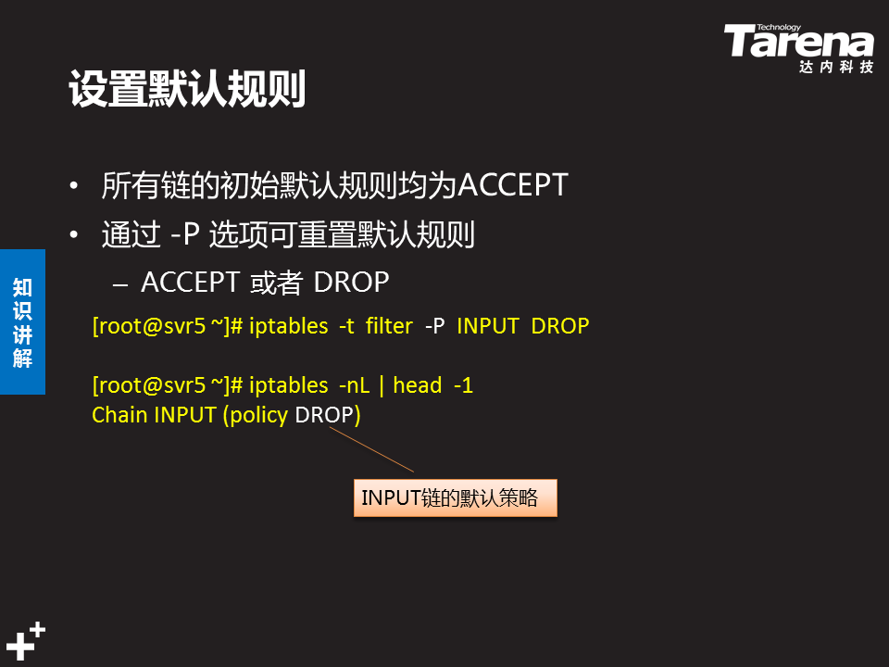

[root@proxy ~]# iptables -t filter -P INPUT DROP #修改input的默认规则为drop

[root@proxy ~]# iptables -nL

Chain INPUT (policy DROP)

… …

#### filter表控制

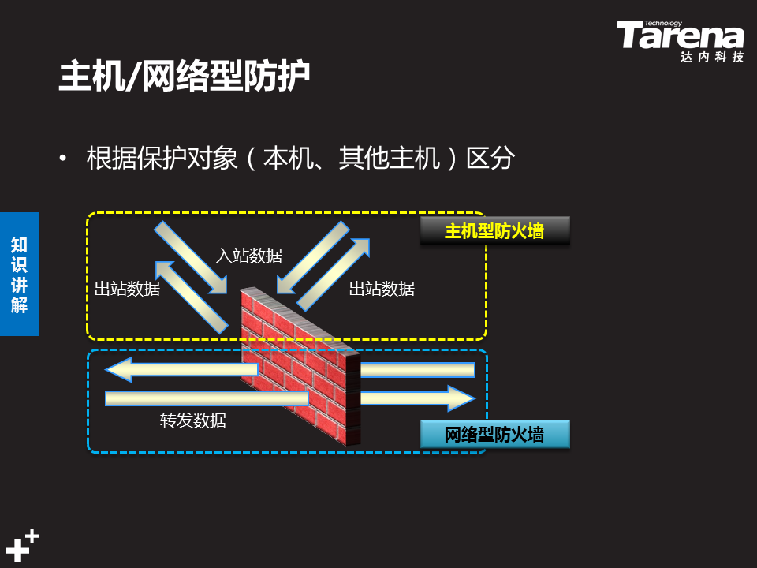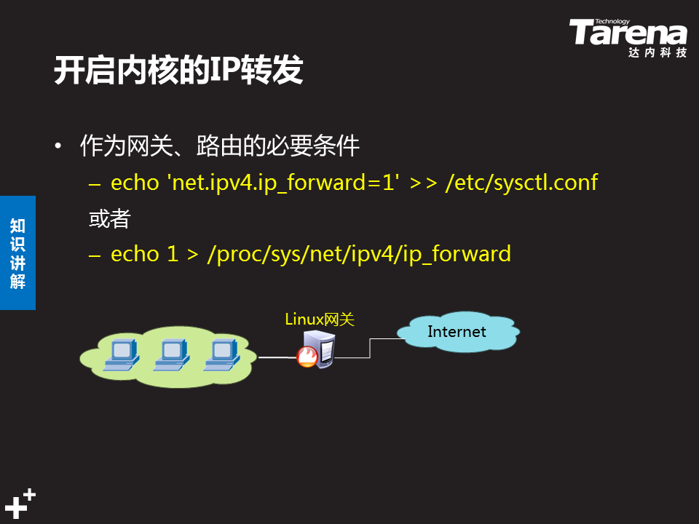



ptables防火墙可以根据很多很灵活的规则进行过滤行为，具体常用的过滤条件如表-2所示

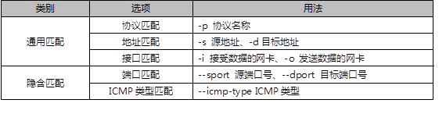

##### 1.过滤规则示例

* **允许ssh(匹配即停止)**

[root@iptables80 ~]# **iptables -t filter -A INPUT -p tcp --dport(目标端口) 22 -j ACCEPT 放行ssh22端口通过80主机**

[root@iptables80 ~]# **iptables -t filter -P INPUT DROP #为input链设置默人规则为drop ,只放行ssh服务**

[root@iptables80 ~]# iptables -t filter -nL INPUT --line-numbers

Chain INPUT (policy DROP)

num target prot opt source destination

1 ACCEPT tcp -- 0.0.0.0/0 0.0.0.0/0 tcp dpt:22

* **允许其他主机ping通80主机.但是拒绝4.254**

[root@iptables80 ~]# **iptables -I INPUT -p icmp -j ACCEPT**

#放行ping命令通过80主机,并将规则放在第一条

[root@80 ~]# **iptables -I INPUT -p icmp -s 192.168.4.254 -j DROP**

**#拒绝源地址4.254主机ping通过80主机**

[student@room9pc01 ~]$# ping 192.168.4.80 #ping不通

[root@hostb281 ~]# ping 192.168.2.80 #ping通

PING 192.168.2.80 (192.168.2.80) 56(84) bytes of data.

64 bytes from 192.168.2.80: icmp_seq=1 ttl=64 time=0.509 ms

64 bytes from 192.168.2.80: icmp_seq=2 ttl=64 time=0.556 ms

* 80 可以ping其他主机, 但其他主机不能ping80 主机

[root@ip80 ~]# iptables -I INPUT -p icmp --icmp-type echo-request -j REJECT(拒绝有回应)

#拒绝所有请求80 主机的ping请求,ping的命令模式为对80的reject请求和80的恢复reply

[root@hostb281 ~]# ping 192.168.2.80 #ping80主机不可达

PING 192.168.2.80 (192.168.2.80) 56(84) bytes of data.

From 192.168.2.80 icmp_seq=1 Destination Port Unreachable

[root@iptables80 ~]# ping 192.168.2.81 #可ping通

PING 192.168.2.81 (192.168.2.81) 56(84) bytes of data.

64 bytes from 192.168.2.81: icmp_seq=1 ttl=255 time=0.669 ms

#### 扩展匹配

##### 1.扩展条件概述

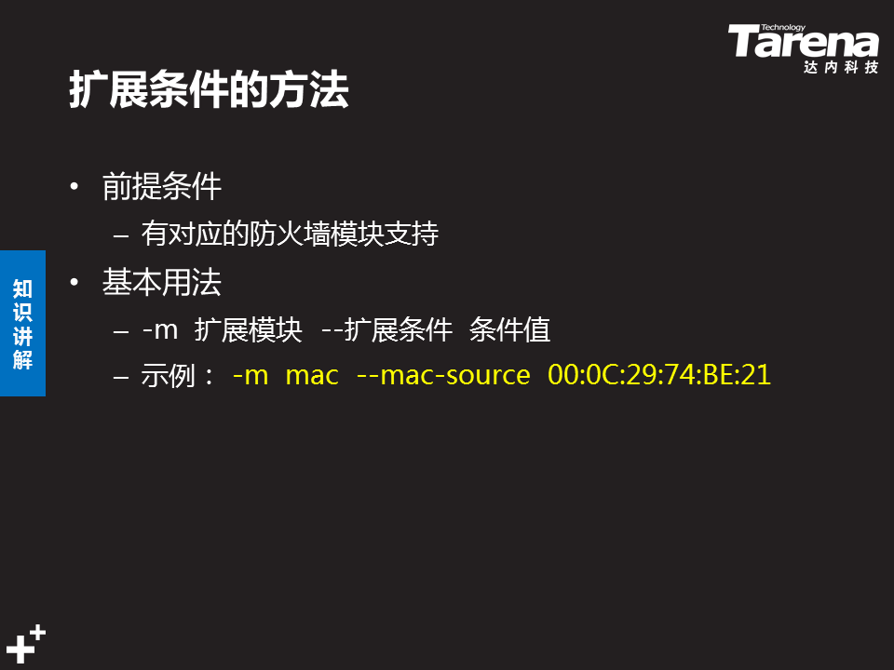

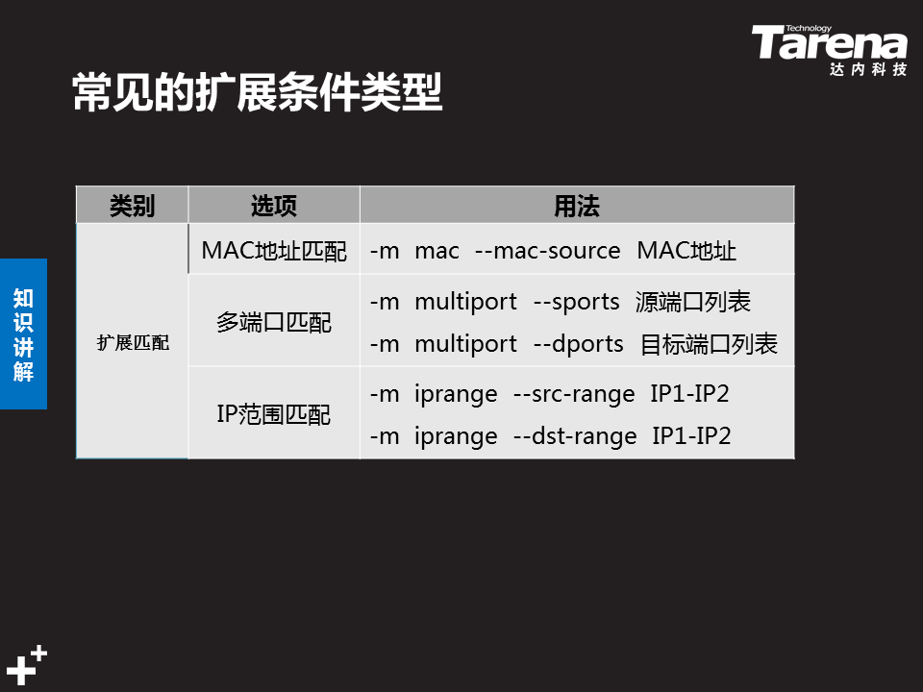

* 根据MAC地址封锁主机
* 在一条规则中开放多个TCP服务
* 根据IP范围设置封锁规则
* **iptables在基本过滤条件的基础上还扩展了很多其他条件，在使用时需要使用-m参数来启动这些扩展功能，语法如下：**

**iptables 选项 链名称 -m 扩展模块 --具体扩展条件 -j 动作**

##### **2.根据MAC地址过滤**

1）**根据IP过滤的规则，当对方修改IP后，防火墙会失效**

[root@proxy ~]# iptables -F

[root@proxy ~]# iptables -I INPUT -s 192.168.4.100 -p tcp --dport 22 -j DROP

**//设置规则禁止192.168.4.100使用ssh远程本机**

但是，当client主机修改IP地址后，该规则就会失效，注意因为修改了IP，对client主机的远程连接会断开，需要使用virt-manager开启虚拟机操作：

[root@client ~]# ifconfig eth0 192.168.4.101

[root@client ~]# ssh 192.168.4.5 //依然成功

根据MAC地址过滤，可以防止这种情况的发生

[root@client ~]# **ip link show eth0**  //查看client的MAC地址

eth0: <BROADCAST,MULTICAST,UP,LOWER_UP> mtu 1500 qdisc pfifo_fast state UP mode DEFAULT qlen 1000

link/ether 52:54:00:00:00:0b brd ff:ff:ff:ff:ff:ff

**[student@room9pc01 ~]$ arp -a #查看曾经ping’过自己的mac地址**

? (192.168.2.13) at 52:54:00:b2:c9:a7 [ether] on private2

? (176.204.22.87) at 54:bf:64:5e:e9:7c [ether] on eth0

gateway (176.204.22.1) at 00:18:83:a2:39:c9 [ether] on eth0

? (176.204.22.19) at 54:bf:64:5e:e5:88 [ether] on eth0

[root@proxy ~]# **iptables -A INPUT -p tcp --dport 22 -m mac --mac-source 52:54:00:00:00:0b -j DROP**  //拒绝52:54:00:00:00:0b这台主机远程本机

##### **3.基于多端口设置过滤规则**

1）一次需要过滤或放行很多端口时会比较方便

[root@proxy ~]# **iptables -A INPUT -p tcp -m multiport --dports 20:22,25,80,110,143,16501:16800 -j ACCEPT**

**//一次性开启20,21,22,25,80,110,143,16501到16800所有的端口**

提示，多端口还可以限制多个源端口，但因为源端口不固定，一般不会使用，限制多个源端口的参数是--sports.

##### 4.根据IP地址范围设置规则

**1）允许从 192.168.4.10-192.168.4.20 登录**

[root@proxy ~]# iptables -A INPUT -p tcp --dport 22 -m iprange --src-range 192.168.4.10-192.168.4.20 -j ACCEPT

注意，这里也可以限制多个目标IP的范围，参数是--dst-range,用法与--src-range一致。

**2）禁止从 192.168.4.0/24 网段其他的主机登录**

[root@proxy ~]# iptables -A INPUT -p tcp --dport 22 -s 192.168.4.0/24 -j DROP

#### nat表典型应用

##### 一).nat转换原理

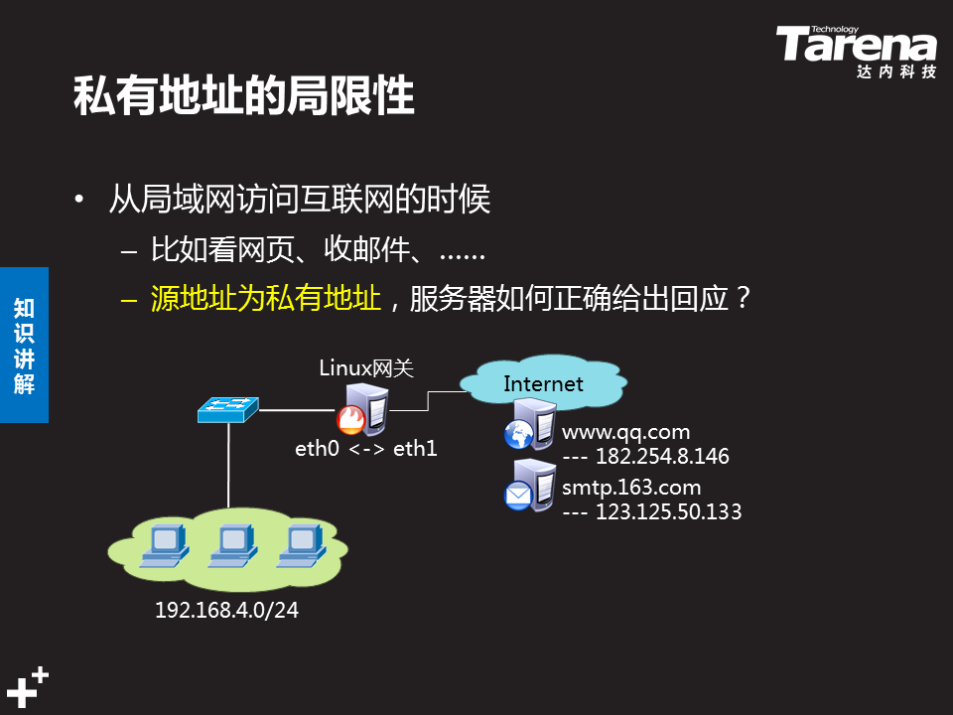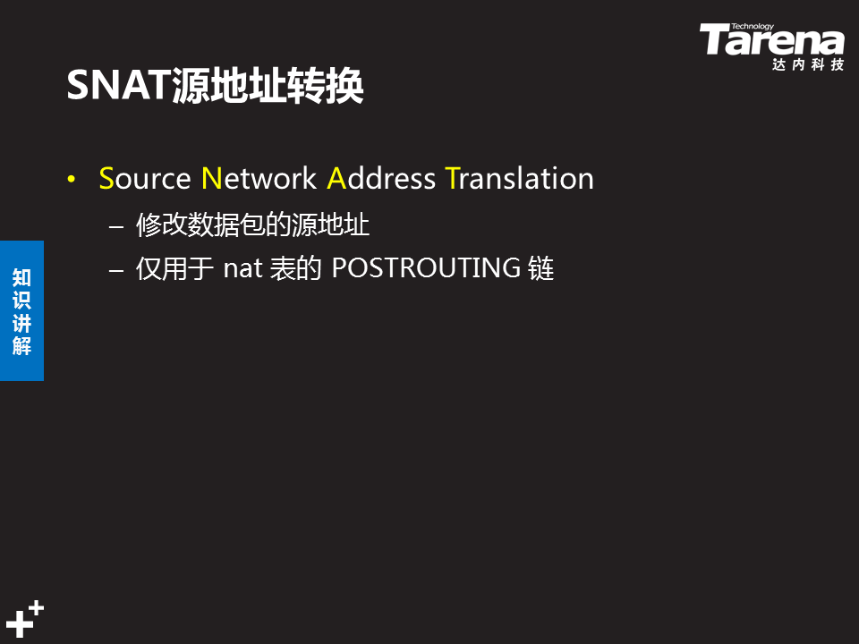

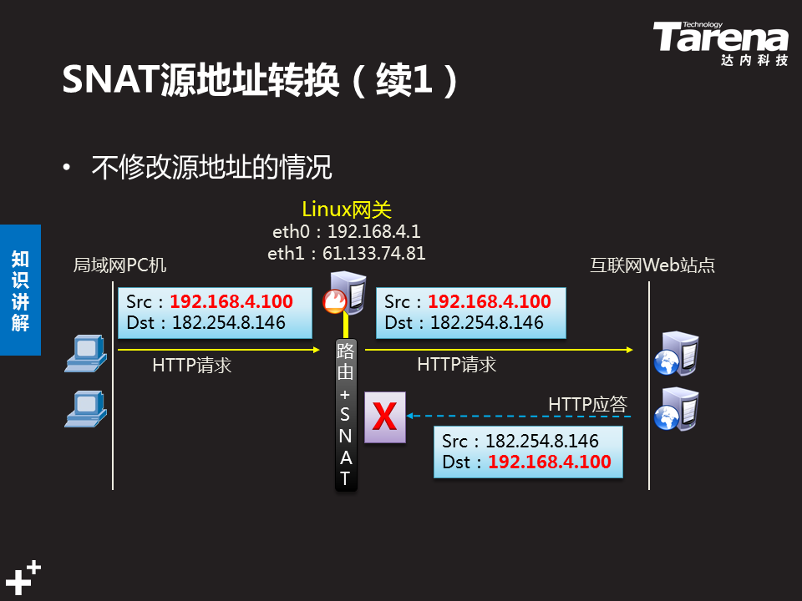

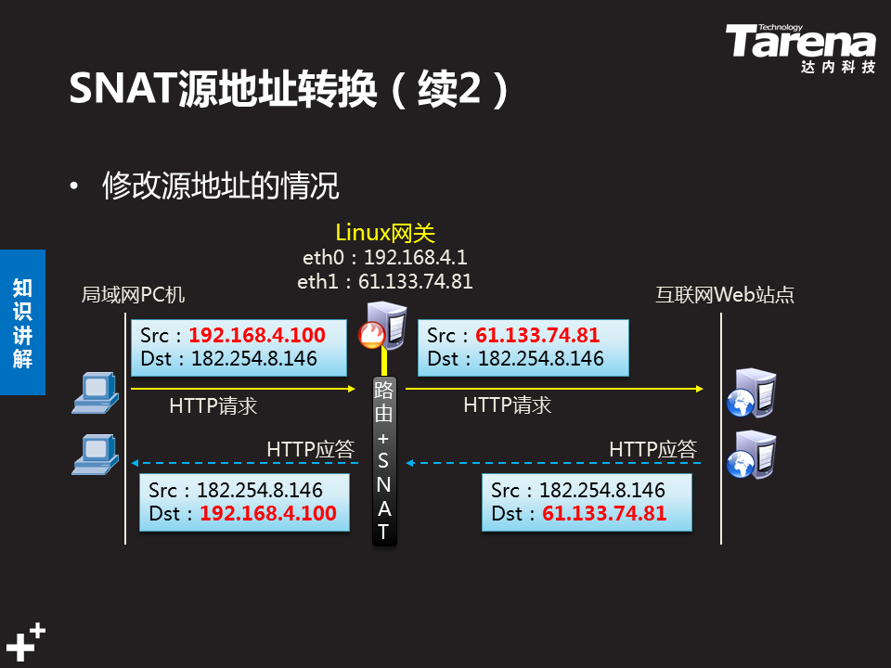

##### 二).snat策略应用

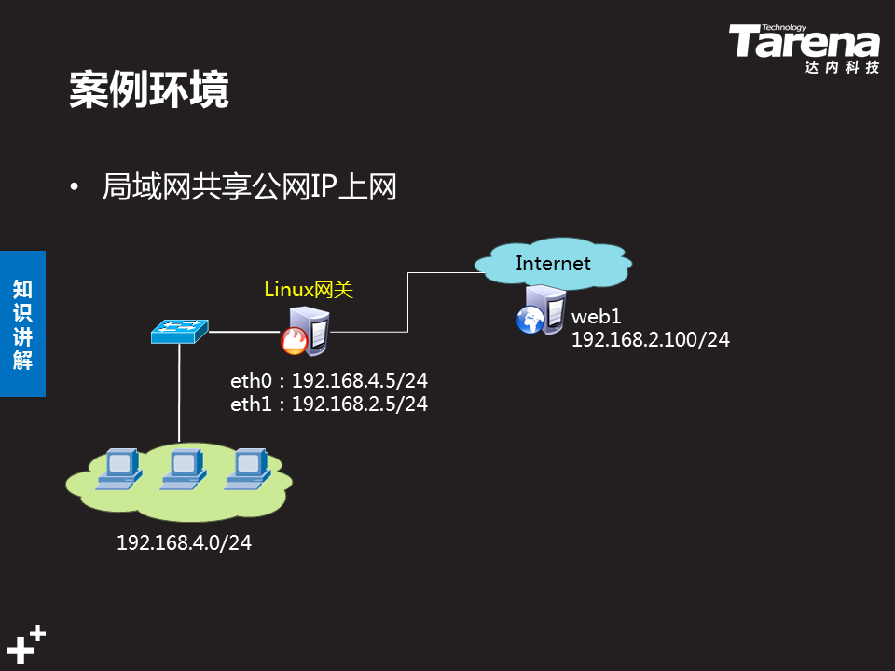

* 搭建内外网案例环境
* 配置SNAT策略实现共享上网访问

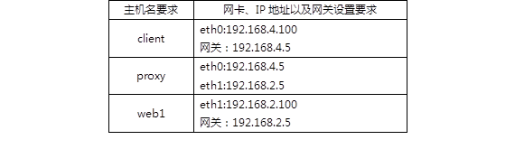

* 现在，在外部网络中有一台web服务器192.168.2.100，因为设置了网关，client已经可以访问此web服务器了。但，如果查看web1的日志就会发现，日志里记录的是192.168.4.100在访问网页。
* 我们需要实现的效果是，client可以访问web服务器，但要伪装为192.168.2.5后再访问web服务器(模拟所有位于公司内部的电脑都使用的是私有IP，希望访问外网，就需要伪装为公司的外网IP后才可以)。

###### 1.设置防火墙规则，实现IP地址的伪装（SNAT源地址转换）

1）确保proxy主机开启了路由转发功能

[root@proxy ~]# echo 1 > /proc/sys/net/ipv4/ip_forward //开启路由转发

2）设置防火墙规则，实现SNAT地址转换

[root@proxy ~]# iptables -t nat -A POSTROUTING \

> -s 192.168.4.0/24 -p tcp --dport 80 -j SNAT --to-source 192.168.2.5

3）登陆web主机查看日志

[root@proxy ~]# tail /var/log/httpd/access_log

.. ..

192.168.2.5 - - [12/Aug/2018:17:57:10 +0800] "GET / HTTP/1.1" 200 27 "-" "Mozilla/4.0 (compatible; MSIE 6.0; Windows NT 5.1; SV1)"

通过日志会发现，客户端是先伪装为了192.168.2.5之后再访问的web服务器！

4）扩展知识，对于proxy外网IP不固定的情况可以执行下面的地址伪装，动态伪装IP。

[root@proxy ~]# iptables -t nat -A POSTROUTING \

> -s 192.168.4.0/24 -p tcp --dport 80 -j MASQUERADE

最后，所有iptables规则都是临时规则，如果需要永久保留规则需要执行如下命令:

[root@proxy ~]# service iptables save

### DAY07 项目项目实战

Mysql 数据库服务器 192.168.4,11

Mysql 数据库服务器 192.168.4,12

读写分离192.168.4.77

Nfs 192.168.4.30

Web33 44

Zabbix 监控服务器 192.168.4.55

公共配置:

关闭防火墙;

禁用selinux

配置yum源

#### 一.mysql服务器环境搭建

##### 1.给mysql11 mysql12创建逻辑卷

Mysql12:

[root@mysql11 ~]# yum -y install lvm2

[root@mysql12 ~]# lsblk

NAME MAJ:MIN RM SIZE RO TYPE MOUNTPOINT

vda 253:0 0 20G 0 disk

└─vda1 253:1 0 20G 0 part /

vdb 253:16 0 5G 0 disk

vdc 253:32 0 10G 0 disk

[root@mysql12 ~]# fdisk /dev/vdb

命令(输入 m 获取帮助)：n

分区 1 已设置为 Linux 类型，大小设为 5 GiB

命令(输入 m 获取帮助)：t

已选择分区 1

Hex 代码(输入 L 列出所有代码)：8e

已将分区“Linux”的类型更改为“Linux LVM”

命令(输入 m 获取帮助)：w

[root@mysql12 ~]# fdisk /dev/vdc

命令(输入 m 获取帮助)：n

分区 1 已设置为 Linux 类型，大小设为 10 GiB

命令(输入 m 获取帮助)：t

已选择分区 1

Hex 代码(输入 L 列出所有代码)：**8e**  #修改文件系统类型

已将分区“Linux”的类型更改为“**Linux LVM”**

[root@mysql12 ~]# pvcreate /dev/vdb1 /dev/vdc1

[root@mysql12 ~]# vgcreate vg0 /dev/vdb1 /dev/vdc1

[root@mysql12 ~]# lvcreate -n lv0 -L 10G vg0

[root@mysql12 ~]# mkfs.xfs /dev/vg0/lv0

[root@mysql12 ~]# blkid /dev/vg0/lv0

/dev/vg0/lv0: UUID="50e40277-602a-4d57-aa18-7f0e6c65a63c" TYPE="xfs"

##### 在11 12装mysql服务

[student@room9pc01 03]$ for i in 11 12

> do

> scp /home/student/桌面/mysql-5.7.17-1.el7.x86_64.rpm-bundle.tar root@192.168.4.$i:/opt

> done

[root@mysql12]# cd /opt

[root@mysql12 opt]# tar -xf mysql-5.7.17-1.el7.x86_64.rpm-bundle.tar

[root@mysql12 opt]# rm -rf mysql-community-server-minimal-5.7.17-1.el7.x86_64.rpm

[root@mysql12 opt]# yum -y install mysql-*.rpm

##### 3.将11 12逻辑卷挂载到//var/lib/mysql 并启mysql服务

[root@mysql12 opt]# vim /etc/fstab

/dev/vgo/lvo /var/lib/mysql xfs defaults 0 0

[root@mysql12 opt]# mount -a

[root@mysql12 opt]# df -h

文件系统 容量 已用 可用 已用% 挂载点

/dev/mapper/vg0-lv0 10G 33M 10G 1% /var/lib/mysql

[root@mysql12 opt]# systemctl start mysqld

* **修改密码策略改密码**

[root@mysql12 opt]# grep password /var/log/mysqld.log

1[Note] A temporary password is generated for root@localhost: QgohpyfnM5?E

[root@mysql12 opt]# mysql -uroot -p"QgohpyfnM5?E"

mysql> set global validate_password_policy=0;

Query OK, 0 rows affected (0.00 sec)

mysql> set global validate_password_length=6;

Query OK, 0 rows affected (0.00 sec)

mysql> alter user root@"localhost" identified by "123456";

[root@mysql12 ~]# **vim /etc/my.cnf #设置永久密码策略**

[mysqld]

validate_password_policy=0

validate_password_length=6

server_id=12

##### 配置主从服务11为主,12从

* 启用日志文件,授权从服务器用户.查询主库状态

[root@mysql11 opt]# vim /etc/my.cnf

[mysqld]

validate_password_policy=0

validate_password_length=6

server_id=11

log-bin=db11

[root@mysql11 ]# systemctl restart mysqld

[root@mysql11 ]# mysql -uroot -p123456

mysql> grant replication slave on *.* to repluser@"%" identified by "123456";

mysql> show master status;

| File | Position | Binlog_Do_DB | Binlog_Ignore_DB | Executed_Gtid_Set |

+-------------+----------+--------------+------------------+-------------------+

| db11.000001 | 154 | | |

* **主从数据一直,从库指定主库信息**

[root@mysql12 ~]# mysql -uroot -p123456

mysql> change master to master_user="repluser",master_password="123456",master_host= "192.168.4.11",master_log_file="db11.000001",master_log_pos=154;

mysql> start slave;

mysql> show slave status\G;

*************************** 1. row ***************************

Slave_IO_State: Waiting for master to send event

Master_Host: 192.168.4.11

Connect_Retry: 60

Master_Log_File: db11.000001

Relay_Master_Log_File: db11.000001

Slave_IO_Running: Yes

Slave_SQL_Running: Yes

#### 配置maxscale数据读写分离服务器

##### 1.装包

[root@room9pc01 03]# scp mysql/maxscale-2.1.2-1.rhel.7.x86_64.rpm root@[root@maxscale opt]# rpm -ivh maxscale-2.1.2-1.rhel.7.x86_64.rpm

192.168.4.77:/opt

1. 修改配置文件

[root@maxscale opt]# vim /etc/maxscale.cnf

[maxscale]

threads=auto

[server1]

type=server

address=192.168.4.11

port=3306

protocol=MySQLBackend

[server2]

type=server

address=192.168.4.12

port=3306

protocol=MySQLBackend

[MySQL Monitor]

type=monitor

module=mysqlmon

servers=server1,server2

user=monuser

passwd=123456

monitor_interval=10000

[Read-Write Service]

type=service

router=readwritesplit

servers=server1,server2

user=userrouter

passwd=123456

max_slave_connections=100%

[MaxAdmin Listener]

type=listener

service=MaxAdmin Service

protocol=maxscaled

socket=default

**port=4016**

##### 2.配置数据库服务器授权

[root@mysql11 ~]# mysql -uroot -p123456

mysql> grant replication slave,replication client on *.* to monuser@"%" identified by "123456";

mysql> grant select on mysql.* to userrouter@"%" identified by "123456";

mysql> grant select,insert on *.* to yaya@"%" identified by "123456";

##### 3.启动maxscale服务,查看服务信息

[root@maxscale opt]# maxscale -f /etc/maxscale.cnf

[root@maxscale opt]# ss -antulp |grep maxscale

tcp LISTEN 0 128 :::4006 :::*

tcp LISTEN 0 128 :::4016 :::*

##### 4.查看管理配置

[root@maxscale opt]# maxadmin -uadmin -pmariadb -P4016

MaxScale> **list servers**

Server | Address | Port | Connections | Status

-------------------+-----------------+-------+-------------+--------------------

server1 | 192.168.4.11 | 3306 | 0 | Master, Running

server2 | 192.168.4.12 | 3306 | 0 | Slave, Running

#### 三.配置nfs服务器

##### 1.准备存储数据磁盘(10G)

添加硬盘//dev/vdb 15G

[root@nfs30 ~]# fdisk /dev/vdb

分区 1 已设置为 Linux 类型，大小设为 10 GiB

[root@nfs30 ~]# mkfs.xfs /dev/vdb1

[root@nfs30 ~]# mkdir /sitedir

[root@nfs30 ~]# chmod o+w /sitedir/

[root@nfs30 ~]# vim /etc/fstab

/dev/vdb1 /sitedir xfs defaults 0 0

[root@nfs30 ~]# mount -a

[root@nfs30 ~]# df -ha

文件系统 容量 已用 可用 已用% 挂载点

/dev/vdb1 10G 33M 10G 1% /sitedir

##### 2.配置nfs

[root@nfs30 ~]# yum -y install nfs-utils rpcbind

[root@nfs30 ~]# vim /etc/exports

/sitedir *(rw)

[root@nfs30 ~]# systemctl start nfs

[root@nfs30 ~]# systemctl start rpcbind

[root@nfs30 ~]# systemctl enable nfs

1. 配置web33 44服务

[root@web33 ~]# yum -y install httpd nfs-utils

[root@web33 ~]# showmount -e 192.168.4.30 #识别共享文件

Export list for 192.168.4.30:

/sitedir *

[root@web44 ~]# vim /etc/fstab

192.168.4.30:/sitedir /var/www/html nfs defaults,_netdev 0 0

[root@web33 ~]# mount -a

[root@web33 ~]# df -h

192.168.4.30:/sitedir 10G 32M 10G 1% /var/www/html

##### 测试配置

* 测试nfs服务

在nfs服务器创建网页test.html

[root@nfs30 ~]# echo 'aaaaaaaa' > /sitedir/test.html

在真机访问网站服务器 33和44 出现相同内容test.html

[student@room9pc01 ~]$ curl http://192.168.4.33/test.html

aaaaaaaa

[student@room9pc01 ~]$ curl http://192.168.4.44/test.html

aaaaaaaa

**在网站服务器链接maxscale服务器测试读写分离**

[root@mysql11 ~]# mysql -uroot -p123456

mysql> create database gamedb;

mysql> create table gamedb.user(name char(15));

测试读写分离

**客户端yaya登录maxscale代理服务器**

[student@room9pc01 ~]$ mysql -uyaya -h192.168.4.77 -p123456 -P4006

MySQL [(none)]> insert into gamedb.user values("rose"),("haha");

MySQL [(none)]> select * from gamedb.user;

| name |

+------+

| tom |

| jack |

| rose |

| haha |

* **从库添加查询**

mysql> insert into gamedb.user values("xxx");

mysql> select * from gamedb.user;

| name |

+------+

| tom |

| jack |

| rose |

| haha |

| xxx |

* **主库查询**

MySQL [(none)]> select * from gamedb.user;

+------+

| name |

+------+

| tom |

| jack |

| rose |

| haha |

* **Yaya登录代理服务器查询**

**MySQL [(none)]> select * from gamedb.user;**

| name |

+------+

| tom |

| jack |

| rose |

| haha |

| xxx | #证明查询操作时代理服务器转发给从数据库

1. **配置Zabbix55服务器**

**1.配置监控服务**

**1).部署lnmp**

**[root@zabbix55 opt]# vim /opt/install.sh**

cd /opt/Zabbix

yum -y install gcc pcre-devel openssl-devel php php-fpm php-mysql mariadb mariadb-server mariadb-devel

useradd -s /sbin/nologin nginx

tar -xf nginx-1.12.2.tar.gz

cd nginx-1.12.2

./configure --with-http_ssl_module --with-stream --with-http_stub_status_module --prefix=/usr/local/nginx/ --user=nginx --group=nginx

make && make install

/usr/local/nginx/sbin/nginx

systemctl restart mariadb

systemctl enable mariadb

systemctl restart php-fpm

systemctl enable php-fpm

echo "/usr/local/nginx/sbin/nginx" >> /etc/rc.local

chmod +x /etc/rc.local

**[root@zabbixserver ~]# vim /usr/local/nginx/conf/nginx.conf**

… …

http{

… …

fastcgi_buffers 8 16k; //缓存php生成的页面内容，8个16k

fastcgi_buffer_size 32k; //缓存php生产的头部信息

fastcgi_connect_timeout 300; //连接PHP的超时时间

fastcgi_send_timeout 300; //发送请求的超时时间

fastcgi_read_timeout 300; //读取请求的超时时间

location ~ \.php$ {

root html;

fastcgi_pass 127.0.0.1:9000;

fastcgi_index index.php;

include fastcgi.conf;

}

**2)安装源码Zabbix,3)初始化配置**

yum -y install net-snmp-devel curl-devel libevent-devel

cd /opt/Zabbix

tar -xf zabbix-3.4.4.tar.gz

cd zabbix-3.4.4/

./configure --enable-server --enable-agent --with-mysql=/usr/bin/mysql_config --with-net-snmp --with-libcurl

make &&make install

mysql -e "create database zabbix character set utf8"

mysql -e "grant all on zabbix.* to zabbix@'localhost' identified by 'zabbix'"

cd /opt/Zabbix/zabbix-3.4.4 /database/mysql/

mysql -uzabbix -pzabbix zabbix < schema.sql

mysql -uzabbix -pzabbix zabbix < images.sql

mysql -uzabbix -pzabbix zabbix < data.sql

cd /opt/Zabbix/zabbix-3.4.4/frontends/php/

cp -r * /usr/local/nginx/html/

chmod -R ugo=rwx /usr/local/nginx/html/*

yum -y install php-gd php-xml php-ldap php-bcmath.x86_64 php-mbstring.x86_64 #zabbix监控管理依赖包

**4)修改服务器配置文件**

**5)启动Zabbix_server服务**

1. **配置客服段**

**1).安装源码Zabbix仅加载 Agent模块 2).修改配置文件设置主动模式3).启动服务[student@room9pc01 ~]$ for i in 11 12 30 33 44 77**

**> do**

**> scp /linux-soft/03/Zabbix/zabbix-3.4.4.tar.gz root@192.168.4.$i:/opt**

**> done**

**[student@room9pc01 ~]$ vim zabbclinstall.sh**

#!/bin/bash

yum -y install gcc pcre-devel

tar -xf /opt/zabbix-3.4.4.tar.gz

cd /opt/zabbix-3.4.4/

./configure --enable-agent

make&&make install

sed -i '93s/Server=127.0.0.1/Server=127.0.01.1,192.168.4.55/' /usr/local/etc/zabbix_agentd.conf

sed -i '118s/# StartAgents=3/StartAgents=0/' /usr/local/etc/zabbix_agentd.conf

sed -i '134s/127.0.0.1/192.168.4.55:10051 /' /usr/local/etc/zabbix_agentd.conf

sed -i "145s/Zabbix server/$HOSTNAME/" /usr/local/etc/zabbix_agentd.conf

sed -i '183s/#//' /usr/local/etc/zabbix_agentd.conf

sed -i '280s/# UnsafeUserParameters=0/UnsafeUserParameters=1/' /usr/local/etc/zabbix_agentd.conf

sed -i '264s/#//' /usr/local/etc/zabbix_agentd.conf

useradd -s /sbin/nologin zabbix

zabbix_agentd

for i in 11 12 30 33 44 77; do scp zabbclinstall.sh root@192.168.4.$i:/opt/; done

for i in 11 12 30 33 44 77; do ssh -X root@192.168.4.$i 'bash /opt/zabbclinstall.sh'; done

1. **登录管理页面配置监控服务**

**1).创建主动模式监控模板**

**2).配置自动发现**